

**PROPOSAL TUGAS AKHIR – EF234702**

**Rekomendasi Peneliti terhadap Topik Riset Berdasarkan Rekam Jejak Publikasi Menggunakan *Transformer-based Models* dan *Similarity-Distance Metrics***

**PELANGI MASITA WATI**

NRP 5025221051

Dosen Pembimbing

Shintami Chusnul Hidayati, S.Kom., M.Sc., Ph.D

NPP 1987202012004

Dosen Ko-pembimbing

Dini Adni Navastara, S.Kom., M.Sc.

NIP 198510172015042001

**Program Studi S-1 Teknik Informatika**

Departemen Teknik Informatika

Fakultas Teknologi Elektro dan Informatika Cerdas

Institut Teknologi Sepuluh Nopember

Surabaya

2025

LEMBAR PENGESAHAN

**REKOMENDASI PENELITI TERHADAP TOPIK RISET BERDASARKAN REKAM JEJAK PUBLIKASI MENGGUNAKAN *TRANSFORMER-BASED MODELS* DAN *SIMILARITY-DISTANCE METRICS***

**PROPOSAL TUGAS AKHIR**

Diajukan untuk memenuhi salah satu syarat

memperoleh gelar Sarjana Komputer pada

Program Studi S-1 Teknik Informatika

Departemen Teknik Informatika

Fakultas Teknologi Elektro dan Informatika Cerdas

Institut Teknologi Sepuluh Nopember

Oleh: PELANGI MASITA WATI

NRP. 5025221051

Disetujui oleh Tim Penguji Proposal Tugas Akhir:

|  |  |  |
| --- | --- | --- |
| 1. | Shintami Chusnul Hidayati, S.Kom., M.Sc., Ph.D | Pembimbing |
| 2. | Dini Adni Navastara, S.Kom., M.Sc. | Ko-pembimbing |
| 3. | <Nama dan gelar penguji> | Penguji |
| 4. | <Nama dan gelar penguji> | Penguji |

**SURABAYA**

**Juni, 2025**

ABSTRAK

**REKOMENDASI PENELITI TERHADAP TOPIK RISET BERDASARKAN REKAM JEJAK PUBLIKASI MENGGUNAKAN *TRANSFORMER-BASED MODELS* DAN *SIMILARITY-DISTANCE METRICS***

|  |  |  |  |  |
| --- | --- | --- | --- | --- |
| **Nama Mahasiswa / NRP** | **:** | | **Pelangi Masita Wati / 5025221051** | |
| **Departemen** | **:** | | **Teknik Informatika FTEIC - ITS** | |
| **Dosen Pembimbing** | **:** | | **Shintami Chusnul Hidayati, S.Kom., M.Sc., Ph.D** | |
| **Dosen Ko-pembimbing** | | **:** | | **Dini Adni Navastara, S.Kom., M.Sc.** | |

**Abstrak**

Sistem rekomendasi merupakan salah satu penerapan *machine learning* yang memanfaatkan data untuk memprediksi atau menyarankan objek, konten, atau layanan yang relevan bagi pengguna. Dalam konteks akademik, sistem serupa telah digunakan untuk mencari peneliti yang relevan. Namun, banyak solusi yang ada masih terbatas pada pendekatan berbasis pencocokan kata kunci atau statistik sederhana, yang kurang mampu menangkap makna semantik serta konteks mendalam dari suatu topik penelitian. Oleh karena itu, penelitian ini bertujuan untuk mengembangkan sistem rekomendasi peneliti berbasis rekam jejak publikasi menggunakan model bahasa berbasis *transformer* dan *similarity-distance metrics*. Sistem ini dirancang untuk memberikan rekomendasi nama-nama peneliti yang relevan terhadap topik *input* pengguna. Eksperimen dilakukan dengan menguji kombinasi beberapa parameter penting seperti variasi penggunaan data, model bahasa, serta metrik untuk menemukan konfigurasi yang paling optimal terhadap *ground truth*. Untuk mengevaluasi performa sistem rekomendasi yang dikembangkan, penelitian ini menggunakan evaluasi yang meliputi *Top-K metrics* dan *beyond-accuracy metrics*. Evaluasi ini bertujuan untuk memberikan gambaran yang komprehensif terhadap efektivitas dan kualitas sistem rekomendasi. *Dataset* yang digunakan merupakan data tekstual yang diperoleh dari platform manajemen informasi riset institusi.

**Kata kunci: Rekam Jejak Publikasi, *Similarity Distance Metrics,* Sistem Rekomendasi, *Transformer Model*.**

*ABSTRACT*

***RESEARCHER RECOMMENDATIONS FOR RESEARCH TOPICS BASED ON PUBLICATION RECORD UTILIZING TRANSFORMER-BASED MODELS AND SIMILARITY-DISTANCE METRICS***

|  |  |  |
| --- | --- | --- |
| ***Student Name* / NRP** | **:** | **Pelangi Masita Wati / 5025221051** |
| ***Department*** | **:** | ***Informatics Engineering* FTEIC - ITS** |
| ***Advisor*** | **:** | **Shintami Chusnul Hidayati, S.Kom., M.Sc., Ph.D** |

***Abstract***

*A recommendation system is one of the applications of machine learning that leverages data to predict or suggest objects, content, or services relevant to the user. In the academic context, similar systems have been used to identify relevant researchers. However, many existing solutions are still limited to keyword matching or basic statistical approaches, which are less effective at capturing the semantic meaning and deeper context of a research topic. Therefore, this study aims to develop a researcher recommendation system based on publication records using transformer-based language models and similarity-distance metrics. The system is designed to provide researcher name recommendations that are relevant to the user's input topic. Experiments are conducted by testing combinations of several key parameters, including data variations, language models, and similarity-distance metrics, to find the most optimal configuration against the ground truth. To evaluate the performance of the developed recommendation system, this study uses a set of evaluation metrics that include both Top-K and beyond-accuracy metrics. These evaluations aim to provide a comprehensive overview of the system’s effectiveness and quality. The dataset used in this study consists of textual data obtained from the institution’s research information management platform.*

***Keywords: Publication Record, Recommendation System, Similarity Distance Metrics, Transformer Model.***

DAFTAR ISI

LEMBAR PENGESAHAN i

ABSTRAK ii

*ABSTRACT* iii

DAFTAR ISI iv

DAFTAR GAMBAR vi

DAFTAR TABEL viii

DAFTAR PERSAMAAN ix

BAB 1 PENDAHULUAN 1

1.1 Latar Belakang 1

1.2 Rumusan Masalah 2

1.3 Batasan Masalah 2

1.4 Tujuan 3

1.5 Manfaat 3

1.5.1 Manfaat Teoritis 3

1.5.2 Manfaat Praktis 4

1.5.3 Manfaat Sosial 4

BAB 2 TINJAUAN PUSTAKA 5

2.1 Hasil Penelitian Terdahulu 5

2.2 Dasar Teori 7

2.2.1 Sistem Rekomendasi 7

2.2.2 *Text Embedding* 8

2.2.3 *Transformer Language Models* 9

2.2.4 *Similarity-Distance Metrics* 13

2.2.5 Metriks Evaluasi Sistem Rekomendasi 16

BAB 3 METODOLOGI 18

3.1 Metode yang Digunakan 18

3.1.1 *Dataset Retrieval and Exploration* 18

Berikut ini merupakan *overview* 19 baris teratas dari *dataset* rekam jejak peneliti. 21

3.1.2 *Dataset* Praproses 22

3.1.3 Penerjemahan Bahasa 24

3.1.4 Implementasi *Transformer Model* 25

3.1.5 Implementasi *Similarity Distance Metrics* 25

3.1.6 Implementasi *Ground Truth* 26

3.1.7 Evaluasi *Output* 27

3.1.8 Komparasi Kombinasi Optimal 28

3.2 Bahan dan Peralatan yang Digunakan 29

3.2.1 Perangkat Keras 29

3.2.2 Perangkat Lunak 29

3.3 Urutan Pelaksanaan Penelitian 30

BAB 4 HASIL DAN PEMBAHASAN 31

4.1 Gambaran Umum Dataset 31

4.2 Hasil Preprocessing Data 35

4.3 Terjemahan Bahasa 54

4.4 Hasil Implementasi Model Tansformer 56

4.5 Hasil Perbandingan Similarity-Distance Metrics 80

4.6 Evaluasi Sistem Rekomendasi 104

4.7 Analisis Kombinasi Optimal 105

4.8 Web Development 107

4.8.1 Front-End 107

4.8.2 Back-End 108

BAB 5 KESIMPULAN 111

5.1 Kesimpulan 111

5.2 Saran 111

DAFTAR PUSTAKA 113

LAMPIRAN 117

DAFTAR GAMBAR

Gambar 2.1 Fase Pengembangan Sistem Rekomendasi 7

Gambar 2.2 Era Perkembangan Text Embedding 9

Gambar 2.3 Arsitektur Model Transformer 10

Gambar 3.1 Diagram Alir Metodologi Pengembangan 18

Gambar 3.2 Dataset Rekam Jejak Peneliti 21

Gambar 3.3 Dataset Pusat Penelitian 21

Gambar 3.4 Roadmap Pusat Penelitian 22

Gambar 4.1 Distribusi Dominasi Topik Penelitian 35

Gambar 4.2 Dataset Mentah Fingerprints Peneiti 36

Gambar 4.3 Dataset Fingerprints Peneliti Tanpa Kolom Null 37

Gambar 4.4 Dataset Peneliti dengan Baris Topik Kosong 37

Gambar 4.5 Dataset Peneliti tanpa Baris Topik Kosong 38

Gambar 4.6 Dataset Peneliti dengan Baris Nama Kosong 39

Gambar 4.7 Dataset Peneliti dengan Baris Nama Teris 39

Gambar 4.8 Dataset Peneliti dengan Beberapa Cell Kosong 40

Gambar 4.9 Dataset Peneliti dengan Semua Cell Terisi 41

Gambar 4.10 Dataset Peneliti dengan Topik sebagai Baris 41

Gambar 4.11 Dataset Peneliti dengan Topik sebagai Kolom 42

Gambar 4.12 Dataset Peneliti dengan Topik dan Persentase Tergabung 43

Gambar 4.13 Dataset Peneliti dengan Topik dan Persentase Terpisah 44

Gambar 4.14 Dataset Peneliti dengan Urutan Data Acak 45

Gambar 4.15 Dataset Peneliti secara Terurut dengan Alfabet 46

Gambar 4.16 Dataset Peneliti sebelum Perubahan Nama Kolom 47

Gambar 4.17 Dataset Peneliti sesudah Perubahan Nama Kolom 48

Gambar 4.18 Dataset Peneliti dengan Beberapa Persentase Kosong 49

Gambar 4.19 Dataset Peneliti dengan Empty Value Handling di Kolom Persentase 50

Gambar 4.20 Dataset Anggota Pusat Penelitian Sebelum Preprocessing 51

Gambar 4.21 Dataset Anggota Pusat Penelitian Sesudah Preprocessing 52

Gambar 4.22 Penggabungan Dataset Peneliti 53

Gambar 4.23 Penggabungan Dataset Pusat Penelitian 53

Gambar 4.24 Dataset Topik Peneliti Sebelum Penerjemahan 54

Gambar 4.25 Dataset Topik Peneliti Setelah Penerjemahan 55

Gambar 4.26 Peta Semantik Peneliti Berdasarkan Fakultas (UMAP x BERT) 57

Gambar 4.27 Peta Semantik Peneliti Berdasarkan Fakultas (UMAP x DIstilBERT) 58

Gambar 4.28 Peta Semantik Peneliti Berdasarkan Fakultas (UMAP x Albert) 59

Gambar 4.29 Peta Semantik Peneliti Berdasarkan Fakultas (UMAP x XLNet) 60

Gambar 4.30 Peta Semantik Peneliti Berdasarkan Fakultas (UMAP x MPNet) 61

Gambar 4.31 Peta Semantik Peneliti Berdasarkan Fakultas (t-SNE x BERT) 62

Gambar 4.32 Peta Semantik Peneliti Berdasarkan Fakultas (t-SNE x DistilBERT) 63

Gambar 4.33 Peta Semantik Peneliti Berdasarkan Fakultas (t-SNE x Albert) 64

Gambar 4.34 Peta Semantik Peneliti Berdasarkan Fakultas (t-SNE x XLNet) 65

Gambar 4.35 Peta Semantik Peneliti Berdasarkan Fakultas (t-SNE x MPNet) 66

Gambar 4.36 Peta Semantik Peneliti Berdasarkan Pusat Penelitan (UMAP x BERT) 67

Gambar 4.37 Peta Semantik Peneliti Berdasarkan Pusat Penelitan (UMAP x DistilBERT) 68

Gambar 4.38 Peta Semantik Peneliti Berdasarkan Pusat Penelitan (UMAP x Albert) 69

Gambar 4.39 Peta Semantik Peneliti Berdasarkan Pusat Penelitan (UMAP x XLNet) 70

Gambar 4.40 Peta Semantik Peneliti Berdasarkan Pusat Penelitan (UMAP x MPNet) 71

Gambar 4.41 Peta Semantik Peneliti Berdasarkan Pusat Penelitan (t-SNE x BERT) 72

Gambar 4.42 Peta Semantik Peneliti Berdasarkan Pusat Penelitan (t-SNE x DistilBERT) 73

Gambar 4.43 Peta Semantik Peneliti Berdasarkan Pusat Penelitan (t-SNE x Albert) 74

Gambar 4.44 Peta Semantik Peneliti Berdasarkan Pusat Penelitan (t-SNE x XLNet) 75

Gambar 4.45 Peta Semantik Peneliti Berdasarkan Pusat Penelitan (t-SNE x MPNet) 76

DAFTAR TABEL

Tabel 3.1 Lini Masa Pengerjaan Tugas Akhir 30

Tabel 4.1 Jumlah Fakultas dan Departemen Peneliti 31

Tabel 4.2 Jumlah Anggota Pusat Penelitian 33

Tabel 4.3 Rekomendasi Peneliti dengan Metrik Cosine untuk user_query 76

Tabel 4.4 Skor Metrik Cosine dari Hasil Rekomendasi Peneliti 77

Tabel 4.5 Rekomendasi Peneliti dengan Metrik Hamming untuk user_query 78

Tabel 4.6 Skor Metrik Hamming dari Hasil Rekomendasi Peneliti 78

Tabel 4.7 Rekomendasi Peneliti dengan Metrik Kullback-Leibler untuk user_query 79

Tabel 4.8 Skor Metrik Kullback-Leibler dari Hasil Rekomendasi Peneliti 80

Tabel 4.9 Rekomendasi Peneliti dengan Metrik Minkowski untuk user_query 80

Tabel 4.10 Skor Metrik Minkowski dari Hasil Rekomendasi Peneliti 81

Tabel 4.11 Rekomendasi Peneliti dengan Metrik Jaccard untuk user_query 81

Tabel 4.12 Skor Metrik Jaccard dari Hasil Rekomendasi Peneliti 82

Tabel 4.13 Rekomendasi Pusat Penelitian dengan Metrik Cosine untuk user_query 83

Tabel 4.14 Skor Metrik Cosine dari Hasil Rekomendasi Pusat Penelitian 83

Tabel 4.15 Rekomendasi Pusat Penelitian dengan Metrik Hamming untuk user_query 83

Tabel 4.16 Skor Metrik Hamming dari Hasil Rekomendasi Pusat Penelitian 83

Tabel 4.17 Rekomendasi Pusat Penelitian dengan Metrik Kullback-Leibler untuk user_query 84

Tabel 4.18 Skor Metrik Kullback-Leibler dari Hasil Rekomendasi Pusat Penelitian 84

Tabel 4.19 Rekomendasi Pusat Penelitian dengan Metrik Minkowski untuk user_query 84

Tabel 4.20 Skor Metrik Minkowski dari Hasil Rekomendasi Pusat Penelitian 85

Tabel 4.21 Rekomendasi Pusat Penelitian dengan Metrik Jaccard untuk user_query 85

Tabel 4.22 Skor Metrik Jaccard dari Hasil Rekomendasi Pusat Penelitian 85

Tabel 4.23 Evaluasi Hasil Rekomendasi terhadap Ground Truth dengan NDCG@10 86

Tabel 4.24 Evaluasi Hasil Rekomendasi terhadap Ground Truth dengan MAP@10 86

Tabel 4.25 Kombinasi Model dan Metrik Terbaik Berdasarkan NDCG@10 86

Tabel 4.26 Kombinasi Model dan Metrik Terbaik Berdasarkan MAP@10 87

DAFTAR PERSAMAAN

Persamaan 1. *Cosine Similarity* . . . . . . . . . . . . . . . . . . . . . . . . . . . . . . . . . . . . . . . . . . . .15

Persamaan 2. Penjabaran *Cosine Similarity* . . . . . . . . . . . . . . . . . . . . . . . . . . . . . . . . . . . 15

Persamaan 3. Kullback-Leibler (KL) Divergence *Distance* . . . . . . . . . . . . . . . . . . . . . . . 15

Persamaan 4. *Hamming Distance* . . . . . . . . . . . . . . . . . . . . . . . . . . . . . . . . . . . . . . . . . . . 16

Persamaan 5. *Minkowski Distance* . . . . . . . . . . . . . . . . . . . . . . . . . . . . . . . . . . . . . . . . . . 16

Persamaan 6. *Jaccard Similarity* . . . . . . . . . . . . . . . . . . . . . . . . . . . . . . . . . . . . . . . . . . . 16

Persamaan 7. *Precision Recall* . . . . . . . . . . . . . . . . . . . . . . . . . . . . . . . . . . . . . . . . . . . . . 17

Persamaan 8*. Normalized Discounted Cumulative Gain* . . . . . . . . . . . . . . . . . . . . . . . . . 18

# PENDAHULUAN

## Latar Belakang

Di era digital ini, volume informasi yang terus bertambah memberikan peluang sekaligus tantangan besar dalam pengelolaannya. Dunia akademisi telah mengalami ledakan pengetahuan yang mengakibatkan pertumbuhan eksponensial dalam jumlah publikasi setiap tahunnya (Oladapo, 2013). Di lingkungan akademik, peningkatan jumlah publikasi ilmiah, proyek riset, dan profil peneliti menghadirkan potensi besar untuk kolaborasi dan pertukaran pengetahuan. Namun, kelimpahan informasi ini juga dapat menimbulkan *information overload*, suatu kondisi ketika individu kesulitan menyaring dan menemukan informasi yang benar-benar relevan. Studi dalam bidang psikologi kognitif menunjukkan bahwa beban informasi yang berlebihan dapat menghambat pengambilan keputusan dan menurunkan efisiensi kognitif (Bawden & Robinson, 2020; Eppler, 2023).

Kemampuan untuk mengidentifikasi peneliti yang relevan dengan suatu topik menjadi kunci dalam membangun ekosistem penelitian yang kolaboratif, lintas-disiplin, dan efisien. Sayangnya, proses pencarian ini masih banyak bergantung pada metode manual atau jaringan personal yang tidak selalu dapat mencakup seluruh sumber daya manusia yang tersedia (Zhang *et al*., 2021). Pendekatan tersebut cenderung kurang sistematis dan tidak optimal untuk lingkungan riset yang dinamis dan tersebar luas.

Sistem rekomendasi telah terbukti efektif dalam mengatasi *information overload* di berbagai domain, seperti *e-commerce*, *mediastreaming*, hingga jejaring sosial (Zhao, 2024). Sistem ini mengandalkan teknik *machine learning* untuk menganalisis data, memahami preferensi pengguna, dan memprediksi *item* yang relevan (Isinkaye *et al*., 2015). Dengan mengadaptasi teknologi ini ke ranah akademik, dimungkinkan untuk membangun sebuah media yang mampu menghubungkan peneliti dengan bidang keahlian yang sesuai berdasarkan konteks dan substansi dari karya ilmiah mereka (Manouselis *et al*., 2023).

Berbagai studi sebelumnya menunjukkan bahwa banyak sistem yang digunakan untuk menemukan rekomendasi peneliti dengan bidang keahlian masih terbatas pada pencocokan kata kunci atau pendekatan statistik sederhana (Otio Blog, 2024). Pendekatan tersebut belum mampu menangkap makna semantik dan konteks mendalam dari topik penelitian. Untuk mengatasi keterbatasan tersebut, diperlukan metode yang lebih tepat.

Penelitian ini mengusulkan pengembangan sistem rekomendasi berbasis teks yang memanfaatkan *transformer-based language models* seperti BERT, XLNet, ALBERT, DistilBERT, serta MPNet dan *similarity distance metrics* seperti Cosine, Hamming, Kullback-Leibler (KL) Divergence, Minkowski, serta Jaccard untuk mengidentifikasi peneliti yang relevan berdasarkan rekam jejak publikasi mereka (Reimers & Gurevych, 2019). Sistem dirancang untuk memberikan rekomendasi nama peneliti yang sesuai dengan topik masukan dari pengguna, dengan mempertimbangkan konteks semantik yang terkandung dalam data publikasi. Evaluasi performa dilakukan dengan menguji kombinasi variasi penggunaan data, model bahasa, dan metrik *similarity distance* untuk menemukan konfigurasi yang paling optimal. Selain metrik akurasi seperti Top-K, evaluasi juga mencakup metrik *beyond-accuracy* untuk menilai keberagaman dan kualitas rekomendasi (Chen, Zhang, & Li, 2023).

Dengan pendekatan ini, sistem yang dikembangkan diharapkan dapat memberikan kontribusi nyata. Fokus utamanya adalah pada pengelolaan sumber daya peneliti yang lebih efisien. Selain itu, sistem ini juga bertujuan untuk mendorong kolaborasi ilmiah yang lebih luas dan berdampak.

## Rumusan Masalah

Pertumbuhan pesat luaran riset dan banyaknya jumlah peneliti di institusi akademik menghadirkan tantangan tersendiri dalam menemukan dan terhubung secara efisien dengan peneliti yang relevan. Pendekatan pencarian tradisional berbasis kata kunci memang masih digunakan, namun sering kali gagal menangkap makna kontekstual dan semantik yang lebih dalam dari rekam jejak publikasi para peneliti. Kesenjangan antara besarnya data dan kebutuhan praktis untuk penemuan peneliti yang sesuai menunjukkan perlunya solusi yang lebih efektif dan kontekstual. Penelitian ini bertujuan untuk mengembangkan sistem rekomendasi peneliti berbasis rekam jejak publikasi yang mampu mengatasi keterbatasan pendekatan konvensional.

Adapun rumusan masalah yang diangkat meliputi sebagai berikut.

1. Bagaimana data tekstual penelitian dari *platform research information management system* institusi dapat diproses dan direpresentasikan secara optimal untuk mendukung proses rekomendasi?
2. Bagaimana model-model bahasa berbasis *transformer* seperti BERT, XLNet, ALBERT, DistilBERT, dan MPNet dapat diaplikasikan dan dievaluasi untuk menghasilkan representasi tekstual yang paling efektif dari jejak rekam peneliti di institusi akademik?
3. Bagaimana berbagai *similarity-distance metrics* seperti Cosine, Hamming, Kullback-Leibler (KL) Divergence, Minkowski, dan Jaccard berperforma dalam mengukur similaritas antar topik penelitian berdasarkan representasi tekstual yang dihasilkan?
4. Bagaimana rancangan dan pengembangan *ground truth* sebagai acuan evaluasi sistem rekomendasi?
5. Bagaimana kombinasi optimal dari model bahasa berbasis *transformer* dan *similarity distance metrics* dapat diidentifikasi untuk menghasilkan rekomendasi peneliti yang paling akurat dan relevan terhadap *ground truth*?

## Batasan Masalah

Penelitian ini memiliki beberapa batasan yang perlu diperhatikan untuk memastikan fokus dan ruang lingkup dalam pengembangan sistem rekomendasi peneliti di institusi akademik. Batasan-batasan ini ditetapkan guna menjaga agar penelitian tetap berada dalam cakupan yang dapat dikelola secara realistis, serta menghasilkan temuan yang relevan dengan rumusan masalah yang telah dirancang. Adapun batasan masalah dalam penelitian ini adalah sebagai berikut.

1. Data tekstual yang digunakan untuk merepresentasikan rekam jejak peneliti terbatas pada publikasi ilmiah yang tersedia melalui platform research information management system milik institusi akademik. Seluruh data tekstual dalam penelitian ini diasumsikan menggunakan Bahasa Inggris. Apabila ditemukan data berbahasa Indonesia, data tersebut akan melalui proses translasi menggunakan pustaka Python tertentu agar dapat dikenali dan diproses oleh model-model bahasa yang digunakan.
2. Eksplorasi model bahasa berbasis transformer dibatasi pada lima model yang telah diuji coba, yaitu BERT, XLNet, ALBERT, DistilBERT, dan MPNet. Model lainnya tidak termasuk dalam ruang lingkup eksplorasi pada penelitian ini.
3. Demikian pula, similarity distance metrics yang dianalisis hanya terbatas pada Cosine, Hamming, Kullback-Leibler (KL) Divergence, Minkowski, dan Jaccard. Metrik lain di luar daftar ini tidak digunakan dalam penelitian.
4. Evaluasi performa sistem rekomendasi dilakukan dengan membandingkan output sistem terhadap ground truth yang telah ditentukan sebelumnya. Output rekomendasi berupa pusat penelitian atau pusat kajian yang relevan dengan peneliti yang dijadikan query. Pusat penelitian atau pusat kajian yang digunakan sebagai objek, terbatas pada yang tersedia di institusi akademik.
5. Fokus evaluasi sistem diarahkan pada tingkat relevansi rekomendasi berdasarkan skenario Top-K, yang terbatas pada top-5, top-3, top-2, dan top-1. Pendekatan ini dipilih untuk merepresentasikan tingkat kecocokan tertinggi dari sistem dalam memberikan rekomendasi yang paling sesuai.

## Tujuan

Penelitian ini bertujuan untuk mengembangkan sistem rekomendasi tekstual yang dapat secara efektif mengidentifikasi dan menyarankan nama-nama peneliti di institusi akademik berdasarkan jejak rekam penelitian mereka. Sistem ini diharapkan dapat memfasilitasi dan mendukung kolaborasi di lingkungan akademik institusi. Adapun tujuan spesifik dari penelitian ini adalah sebagai berikut.

1. Menganalisis dan memproses data tekstual penelitian dari platform *research information management system* institusi secara optimal untuk mendapatkan representasi yang informatif bagi sistem rekomendasi.
2. Mengevaluasi dan membandingkan performa berbagai model bahasa berbasis *transformer* seperti BERT, XLNet, ALBERT, DistilBERT, dan MPNet dalam menghasilkan representasi *embedding* tekstual yang presisi dari jejak rekam peneliti.
3. Menganalisis performa berbagai *similarity distance metrics* seperti Cosine, Hamming, Kullback-Leibler (KL) *Divergence*, Minkowski, dan Jaccard dalam mengukur similaritas antar topik penelitian dari *input* pengguna dan peneliti.
4. Mengidentifikasi dan menentukan kombinasi optimal dari model bahasa berbasis *transformer* dan *similarity distance metrics* yang menghasilkan rekomendasi peneliti paling akurat dan relevan terhadap *ground truth*.
5. Menguji performa akhir sistem rekomendasi menggunakan metrik evaluasi sistem rekomendasi berdasarkan skenario Top-K, yang terbatas pada top-5, top-3, top-2, dan top-1 untuk memberikan gambaran menyeluruh terhadap kualitas sistem.

## Manfaat

Penelitian Tugas Akhir ini diharapkan dapat memberikan berbagai manfaat, baik secara teoritis maupun praktis. Penelitian ini mendukung pengembangan sistem rekomendasi tekstual untuk peneliti di lingkungan akademik institusi. Adapun manfaat penelitian ini adalah sebagai berikut.

### Manfaat Teoritis

1. Menambah wawasan dan pengetahuan dalam bidang sistem rekomendasi, khususnya yang terkait dengan pemanfaatan model bahasa berbasis *transformer* dan *similarity distance metrics*.
2. Memberikan kontribusi terhadap literatur ilmiah mengenai metode pengembangan dan evaluasi sistem rekomendasi peneliti.
3. Mengidentifikasi kombinasi optimal antara berbagai model bahasa berbasis *transformer* seperti BERT, XLNet, ALBERT, DistilBERT, dan MPNet dan *similarity distance metrics* seperti Cosine, Hamming, Kullback-Leibler (KL) *Divergence,* Minkowski, dan Jaccard yang paling efektif dalam konteks rekomendasi peneliti.

### Manfaat Praktis

1. Mengembangkan solusi konkret berupa sistem rekomendasi peneliti yang dapat digunakan oleh sivitas akademika di suatu institusi untuk menemukan peneliti yang relevan secara efisien.
2. Meningkatkan efisiensi dan relevansi dalam proses pencarian peneliti, memfasilitasi kolaborasi interdisipliner, dan mempercepat pertukaran pengetahuan di institusi akademik.
3. Memungkinkan optimalisasi pemanfaatan data publikasi ilmiah yang ada di platform *research information management system* institusi, mengubahnya dari sekadar arsip menjadi sumber daya yang dapat direkomendasikan secara cerdas.
4. Menyediakan dasar bagi pengembangan sistem penemuan ahli yang lebih canggih di masa depan, tidak hanya terbatas pada peneliti tetapi juga potensi untuk merekomendasikan proyek penelitian, topik, atau peluang kolaborasi lainnya.

### Manfaat Sosial

1. Mendorong budaya kolaborasi dan inovasi di lingkungan akademik institusi dengan memudahkan peneliti untuk saling terhubung dan bekerja sama pada topik-topik yang relevan.
2. Meningkatkan visibilitas dan pengakuan bagi peneliti-peneliti di suatu institusi, terutama bagi mereka yang memiliki keahlian khusus namun belum banyak dikenal.
3. Mendukung pengambilan keputusan strategis bagi manajemen institusi dalam mengidentifikasi kekuatan penelitian dan area potensi kolaborasi berdasarkan keahlian yang ada.

# TINJAUAN PUSTAKA

Pada bab ini, dibahas literatur dari penelitian Tugas Akhir sebelumnya yang relevan. Pembahasan tersebut digunakan sebagai landasan untuk mendukung Tugas Akhir yang sedang dikerjakan. Selain itu, akan dijelaskan pula dasar teori yang digunakan dalam pengembangan sistem ini.

## Hasil Penelitian Terdahulu

Dalam proses Tugas Akhir ini, informasi dari berbagai penelitian sebelumnya dikumpulkan sebagai bahan referensi dan pembanding. Informasi tersebut digunakan saat melakukan pengujian dan disajikan dalam Tabel 2.1. Sumber-sumbernya mencakup jurnal, buku, serta skripsi yang relevan untuk membangun dasar teoritis yang kuat.

Bidang sistem rekomendasi, khususnya untuk makalah penelitian dan kolaborasi akademik, telah mendapatkan perhatian yang signifikan. Sebuah survei tahun 2015 oleh Beel, Gipp, Langer, dan Corinna menyoroti celah kritis yaitu kurangnya *dataset* terstandardisasi. Tinjauan literatur sistematis mereka terhadap 185 artikel, dengan tinjauan mendalam ke 62 pendekatan utama, mengungkapkan bahwa sebagian besar penelitian menggunakan *dataset* milik sendiri, sering kali berasal dari sumber seperti CiteSeer, ACM, IEEE, dan CiteULike, dengan berbagai tingkat persiapan data. Makalah ini terutama berfungsi sebagai gambaran umum secara komprehensif tentang pendekatan, *dataset*, dan metode evaluasi yang ada untuk sistem rekomendasi makalah, tidak dengan menyelidiki seluk-beluk optimasi parameter, metrik jarak, atau *benchmarking* terhadap *ground truth* tertentu.

Mengevaluasi sistem rekomendasi secara efektif adalah aspek penting lainnya. Studi Avazpour, Pitakrat, Grunske, dan Grundy tahun 2014 berkontribusi dengan mengidentifikasi dan mengkategorikan 16 dimensi evaluasi ke dalam empat kategori utama, sekaligus merinci metrik evaluasi umum yang digunakan untuk setiap dimensi. Karya ini murni konseptual, berfokus pada pemetaan konsep dan metrik evaluasi tanpa menggunakan *dataset* empiris atau melakukan eksperimen. Tujuannya adalah untuk menyediakan kerangka kerja untuk evaluasi, bukan untuk menguji kinerja model atau kombinasi parameter data.

Belakangan ini, penerapan teknik pemrosesan *natural language* yang inovatif telah muncul. Vashisht *et al*. (2025) mengembangkan sistem rekomendasi hibrida untuk kolaborasi akademik dengan mengintegrasikan TF-IDF, BERT *embeddings*, dan pendekatan hibrida. Sistem mereka menggunakan *dataset* tanpa label dari profil akademik universitas, yang mencakup informasi tentang keterampilan dan minat kolaborasi pengguna. Karakteristik kunci dari penelitian ini adalah fokusnya pada rekomendasi kolaborator akademik berdasarkan *clustering* tanpa *ground* *truth* eksplisit. Sehingga, studi ini tidak secara sistematis mengeksplorasi dampak dari berbagai kombinasi parameter model atau metrik jarak kesamaan.

Di luar sistem rekomendasi spesifik, konsep *machine learning* fundamental seperti pengukuran jarak terus dieksplorasi. Blanco-Mallo, Morán-Fernández, Remeseiro, dan Bolón-Canedo (2023) melakukan tinjauan komprehensif terhadap tujuh pengukuran jarak dan kesamaan, termasuk Kullback-Leibler (KL) Divergence, Hamming, Cosine, dan Mahalanobis, yang umum digunakan dalam *machine learning task* seperti klasifikasi, *clustering*, dan pemilihan fitur. Studi teoretis dan komparatif ini menguji metrik-metrik tersebut di berbagai *dataset benchmark machine learning* umum, tanpa fokus pada *dataset* dengan spesifik domain tertentu atau aplikasi langsung ke sistem rekomendasi peneliti.

Lebih lanjut, pengukuran kesamaan dan jarak, terutama untuk tipe data tertentu, juga pernah diteliti. Muniswamaiah, Agerwala, dan C. Tappert (2021) menyediakan survei mendalam tentang berbagai ukuran kesamaan dan jarak khusus untuk data biner, seperti cosine *similarity*, Hamming *distance*, Kullback-Leibler (KL) *Divergence distance*, Jaccard *similarity*, dan Forbesi *similarity*. Penelitian mereka menggunakan berbagai *dataset* dari aplikasi biometrik dan pengenalan pola seperti sidik jari, tulisan tangan, dan gambar iris serta data biner dari eksperimen pola gerakan di *smart home*. Makalah ini berfokus pada metrik-metrik tersebut untuk data biner dan aplikasinya dalam domain pengenalan pola, tanpa menguji kinerja pada sistem rekomendasi berbasis teks atau catatan publikasi.

Tabel 2.1 Analysis Gap Penelitian Terdahulu

|  |  |  |
| --- | --- | --- |
| ***Dataset*** | **Metode** | ***Gap Analysis*** |
| *Research-Paper Recommender Systems: A Literature Survey* (Beel, Gipp, Langer, & Corinna, 2015) | CiteSeer, ACM, IEEE, CiteULike (berbagai *pruning*/*filtering*). Tinjauan literatur sistematis dari 185 artikel, menganalisis 62 pendekatan utama untuk rekomendasi makalah. | Tidak dengan menyelidiki seluk-beluk optimasi parameter, metrik jarak, atau *benchmarking* terhadap *ground truth* tertentu. |
| *Dimensions and Metrics for Evaluating Recommendation Systems* (Avazpour, Pitakrat, Grunske, & Grundy, 2014) | Tinjauan literatur untuk mengidentifikasi dan mengkategorikan 16 dimensi evaluasi ke dalam empat kategori, menjelaskan metrik evaluasi umum. | Tidak ada *dataset* empiris yang digunakan ataupun kerangka kerja konseptual. |
| *A BERT Based Hybrid Recommendation System for Academic Collaboration* (Vashisht, *et al.,* 2025) | Mengembangkan sistem rekomendasi hibrida untuk kolaborasi akademik yang menggabungkan TF-IDF, BERT *embeddings*, dan pendekatan hibrida. | Profil akademik universitas tidak berlabel untuk data skill dan minat kolaborasi. |
| *Do All Roads Lead to Rome? Studying Distance Measures in The Context of Machine Learning* (Blanco-Mallo, Morán-Fernández, Remeseiro, & Bolón-Canedo, 2023) | Tinjauan komprehensif tentang tujuh pengukuran jarak dan kesamaan seperti KL *Divergence*, Hamming, Cosine, Mahalanobis untuk *machine learning task* seperti klasifikasi, *clustering*, pemilihan fitur. | Berbagai *dataset benchmark machine learning* masih bersifat umum. |
| *Applications of Binary Similarity and Distance Measures* (Muniswamaiah, Agerwala, & C. Tappert, 2021) | *Dataset* aplikasi biometrik dan pengenalan pola seperti sidik jari, tulisan tangan, dana gambar iris, serta data pola gerakan *smart* *home* dalam bentuk biner. | Terbatas pada survei saja tentang pengukuran similaritas dan jarak khusus untuk data biner. |

## Dasar Teori

Subbab ini menguraikan landasan teori yang menjadi dasar dalam penyusunan Tugas Akhir. Pembahasan mencakup berbagai konsep yang relevan dengan sistem rekomendasi berbasis teks. Di antaranya adalah sistem rekomendasi, *text embedding*, model bahasa *transformer*, *similarity-distance metrics*, dan matriks evaluasi.

### Sistem Rekomendasi

*Recommendation System* (RS) memainkan peran penting dalam mengurangi *information overload* untuk meningkatkan pengalaman pengguna *online*, misalnya ketika pengguna perlu menyaring informasi untuk menemukan hal yang mereka minati (W. Fan *et al.*, 2020; X. Chen *et al*., 2023). Dalam dekade terakhir, penelitian sebelumnya telah mengkategorikan sistem rekomendasi ke dalam tiga pendekatan utama yaitu *collaborative filtering, content-based*, dan metode *hybrid* dari keduanya. Sistem rekomendasi berbasis *collaborative filtering* adalah salah satu pendekatan yang paling banyak digunakan dan memberikan rekomendasi berdasarkan perilaku pengguna lain. Sementara itu, sistem rekomendasi berbasis *content-based* adalah pendekatan populer lainnya yang mengklasifikasikan *item* berdasarkan informasi atributnya dan memberikan rekomendasi sesuai dengan karakteristik tersebut (Li *et al*., 2023).

Berbeda dengan *collaborative filtering*, sistem rekomendasi *content-based* membuat rekomendasi melalui klasifikasi pengguna dengan mempelajari *classifier* berdasarkan fitur *item*, sehingga hasilnya lebih personal. Data teks merupakan salah satu sumber penting untuk pembelajaran fitur, termasuk data implisit dalam sistem rekomendasi yang terkait dengan pengguna maupun *item*. Informasi tambahan dalam *content-based* RS dapat berupa metadata atau *user-generated content* (Li *et al*., 2023).

Layanan yang mirip dengan apa yang kini diklasifikasikan sebagai *recommender system* untuk publikasi akademik pertama kali diperkenalkan pada awal tahun 1970-an (Kochen, 1974). Sistem ini menggunakan skema *hybrid* untuk mengekstrak dan memberi bobot kata kunci dari kueri yang dimasukkan. Selanjutnya, sistem melakukan *sentence alignment* untuk menghitung skor kuantitatif akhir sebagai ukuran similaritas dan relevansi (Changsheng *et al*., 2019). Kemudian, algoritma peringkat rekomendasi yang digunakan terbagi menjadi dua bagian. Bagian pertama bertugas untuk mencocokkan kueri yang dimasukkan dengan makalah yang ada dalam *database*. Sistem ini memberi peringkat pada dokumen yang cocok berdasarkan relevansinya dengan kueri pencarian yang diberikan. Bagian kedua dari algoritma menerjemahkan skor individual makalah menjadi skor untuk jurnal-jurnal lain (Ajagbe *et al.*, 2021). Secara keseluruhan, terdapat tiga fase utama dalam pengembangan sistem rekomendasi (Isinkaye et al., 2015), seperti dalam gambar berikut ini.

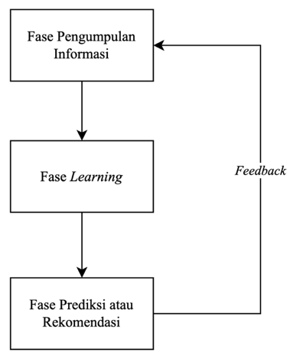

Gambar 2.1 Fase Pengembangan Sistem Rekomendasi

Kemudian berikut ini merupakan elaborasi setiap langkah pengembangan sistem rekomendasi.

1. *Information collection phase*

Sistem rekomendasi bekerja dengan mengandalkan berbagai jenis input dari pengguna. Input tersebut bisa berupa masukan eksplisit, seperti penilaian terhadap suatu *item*. Selain itu, sistem juga dapat menggunakan *feedback* implisit dengan menyimpulkan preferensi melalui pengamatan perilaku pengguna.

1. *Learning phase*

Algoritma pembelajaran digunakan untuk menyaring dan mengeksplorasi fitur pengguna dari *feedback* yang telah dikumpulkan. Proses ini dilakukan pada tahap pengumpulan informasi dalam sistem rekomendasi. Beragam pendekatan dapat diterapkan untuk menyaring informasi dan menghasilkan vektor fitur sebagai dasar prediksi.

1. *Prediction/recommendation phase*

Fase ini memprediksi jenis *item* apa yang mungkin disukai pengguna melalui pengumpulan *dataset* dalam fase pengumpulan informasi, yang bisa berbasis model, berbasis memori, atau melalui aktivitas pengguna yang diamati sistem. Prediksi dapat dilakukan melalui vektor fitur yang dihasilkan dengan metode yang diadopsi. Terdapat beberapa pendekatan dalam kategori ini yang mencakup *fuzzy logic*, *neural network*, dan pendekatan *regression*.

### *Text Embedding*

Dalam konteks *Natural Language Processing* (NLP) atau *Natural Language Understanding* (NLU), teks merujuk pada kumpulan kata, frasa, kalimat, paragraf, atau ujaran yang mengandung informasi bermakna (Indurkhya & Damerau, 2010). Metode *embedding* teks telah menjadi fokus perhatian baik di kalangan industri maupun akademis mengingat perannya yang krusial dalam berbagai aplikasi pemrosesan *natural language*, mulai dari klasifikasi teks, analisis sentimen, *retrieval* informasi, sistem dialog, hingga rekomendasi *item* (Cao, 2024). *Embedding* teks merupakan suatu representasi numerik yang memetakan unit linguistik seperti kata, frasa, atau kalimat ke dalam ruang vektor dimensional, di mana kedekatan posisi mencerminkan kemiripan semantik (Reimers & Gurevych, 2019). Berikut adalah perkembangan *text embedding.*

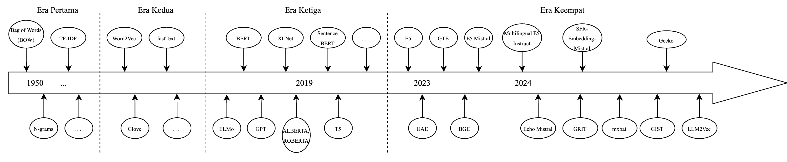



Gambar 2.2 Era Perkembangan Text Embedding

Berikut ini adalah elaborasi dari fase perkembangan tersebut.

1. Era Pertama: Dalam kategori *embedding* berbasis hitungan, *Bag of Words* (BoW) dan TF-IDF merupakan dua pendekatan utama. BoW sebagai metode representasi teks paling tradisional bekerja dengan menghitung frekuensi kemunculan tiap kata dalam dokumen. Hasil perhitungan frekuensi tadi akan digunakan sebagai fitur (Harris, 1954).
2. Era Kedua: *Static dense word embeddings*. Word2Vec, GloVe, dan FastText merupakan metode representatif yang menunjukkan kemajuan signifikan dalam bidang representasi teks. Metode ini memanfaatkan konteks sekitar kata untuk menghasilkan representasi vektor (Mikolov *et al*., 2013).
3. Era Ketiga: *Contextualized embeddings*. Embedding kontekstual meliputi *Embeddings From Language Models* (ELMo), *Generative Pre-trained Transformer* (GPT), dan *Bidirectional Encoder Representations from Transformers* (BERT). *Embedding* kontekstual ini merevolusi representasi teks dengan menghasilkan vektor dinamis yang bervariasi sesuai konteks penggunaan kata. Berbeda dengan *embedding* statis generasi sebelumnya (Devlin *et al.*, 2019).
4. Era Keempat: *Universal text embeddings*. *Embedding* teks universal merupakan pencarian model tunggal yang idealnya dapat bekerja optimal untuk semua kebutuhan NLP. Namun kenyataannya, bahkan model canggih sekalipun masih menunjukkan keterbatasan dalam beradaptasi dengan berbagai tugas dan domain yang berbeda (Lee *et al*., 2024).

*Embedding* telah menunjukkan peningkatan signifikan pada kinerja sistem rekomendasi melalui kemampuannya memodelkan relasi kompleks antar entitas, seperti *item* dan pengguna. Walaupun aplikasinya sudah menyebar luas, kajian akademis tentang teknik *embedding* terus mengalami perkembangan yang dinamis. Beragam pendekatan metodologis terus diusulkan untuk menghasilkan representasi *embedding* yang lebih efektif dalam mengidentifikasi hubungan kompleks antar entitas (Zhao *et al*., 2023).

### *Transformer Language Models*

*Transformers* adalah salah satu jenis *neural network* (Vaswani *et al*., 2017). Awalnya, *transformers* dikenal karena kinerjanya yang bagus dalam *machine translation* dan kini telah menjadi standar *de facto* untuk membangun sistem pembelajaran *self-supervised* skala besar. (Brown et al., 2020; Devlin et al., 2019). Seiring dengan perkembangan *transformers* yang semakin matang, model-model ini kini memegang peran yang semakin penting dalam penelitian dan penerapan *artificial intelligence* (AI) (Xiao & Zhu, 2023).

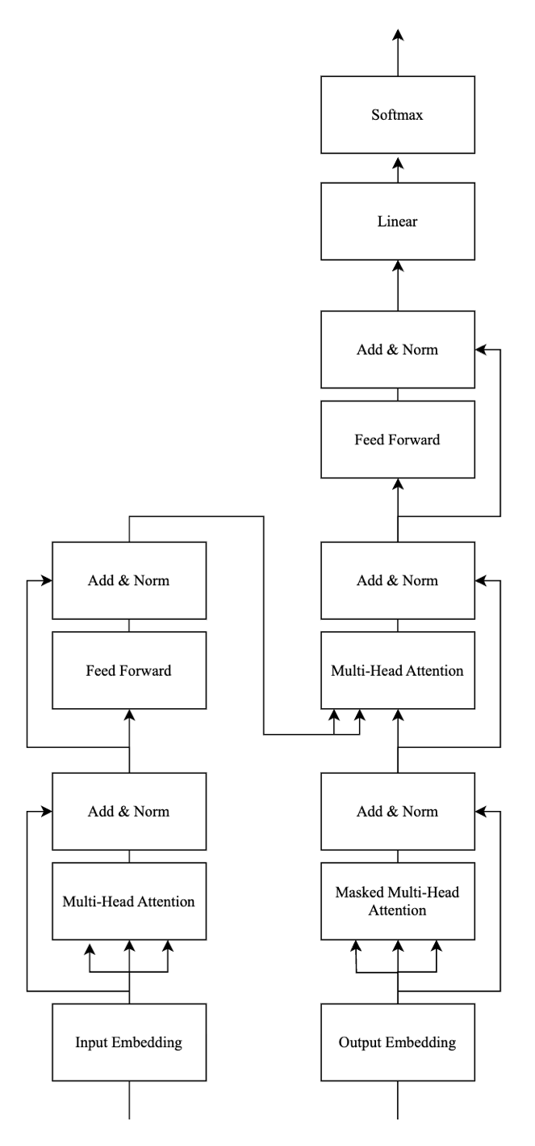

Gambar 2.3 Arsitektur Model Transformer

Diagram tersebut menunjukkan arsitektur *transformer* yang menggunakan *stacked self-attention* dan *fully connected layers* pada *encoder* dan *decoder* (Vaswani *et al*., 2017). *Encoder* terdiri dari 6 lapisan identik, masing-masing dengan dua sub-lapisan yaitu *multi-head self-attention* dan *feed-forward network* yang dilengkapi *residual connection* (He *et al.,* 2016) dan *normalization layer* (Ba *et al.,* 2016). Sementara itu, *decoder* menambahkan sub-lapisan ketiga untuk *multi-head attention* pada *output encoder*, dengan modifikasi *masked self-attention* untuk mempertahankan sifat autoregresif.

Proses dimulai dari *input embedding* melalui *additional encoding*, lalu diolah oleh *encoder-decode*r dengan operasi berulang *Add & Norm* pada setiap sub-lapisan. *Residual connection* (He *et al.,* 2016) mempertahankan informasi asli (𝑥) dengan menjumlahkannya ke *output* sub-lapisan (𝑆𝑢𝑏𝑙𝑎𝑦𝑒𝑟(𝑥)), lalu dinormalisasi (*LayerNorm*). Dimensi konsisten (𝑑ₘₒ𝒹ₑₗ=512) memfasilitasi integrasi antar lapisan. Pada *decoder*, *masking* dan *output embedding* yang digeser melalui *shifted right* menjamin prediksi posisi-𝑖 hanya bergantung pada *output* sebelumnya (<𝑖), sesuai prinsip *auto-regressive* (Vaswani *et al*., 2017). Berikut adalah beberapa penggunaan model *transformer*.

1. BERT

Beberapa studi sebelumnya mengadopsi model *deep bidirectional self-attention* (BERT) untuk memprediksi *item* berikutnya yang mungkin menarik bagi pengguna (Channarong *et al*., 2022). Dengan memanfaatkan riwayat interaksi dan menerapkan *masked-language modeling* secara acak pada *item*, model memprediksi *item* yang di-*mask* berdasarkan karakteristik *item* di sekitarnya. Model berbasis BERT ini hanya menggunakan data historis *target user* tanpa mempertimbangkan interaksi pengguna lain dengan *item* yang sama, merupakan wujud dari pendekatan *content-based* *filtering* (CBF) (Sun *et al*., 2019).

1. XLNet

XLNet adalah model *transformer* yang menggabungkan keunggulan *autoregressive* dan *autoencoding*, serta memperkenalkan mekanisme permutasi urutan kata untuk menangkap konteks yang lebih luas dan urutan dinamis. Dalam aplikasi rekomendasi, XLNet terbukti unggul dalam menangkap preferensi jangka pendek dan dinamis, sehingga efektif untuk *session-based recommendation*. Studi terbaru menunjukkan bahwa XLNet mampu meningkatkan metrik NDCG@20 hingga 136% dan Recall@20 hingga 95% pada data multi-domain, serta secara signifikan mengungguli model GRU dan strategi *training* tradisional (Morales-Murillo *et al*., 2024).

1. ALBERT

*A Lite BERT* (ALBERT) adalah varian BERT yang lebih ringan dan efisien, dengan parameter *sharing* dan *factorized embedding* untuk mengurangi kompleksitas model tanpa banyak mengorbankan akurasi. ALBERT sangat efektif untuk tugas pengukuran kemiripan semantik, seperti mendeteksi kesamaan antara dua dokumen atau deskripsi penelitian. Dengan memanfaatkan *embedding* ALBERT dan metrik *cosine similarity*, sistem dapat melakukan pencocokan topik penelitian secara cepat dan skalabel, bahkan pada data besar atau *system environment* dengan sumber daya terbatas (Banik, 2025).

1. DistilBERT

DistilBERT merupakan versi ringkas dari BERT, yang mempertahankan sekitar 97% kemampuan pemahaman bahasa BERT dengan ukuran model 40% lebih kecil dan kecepatan inferensi 60% lebih tinggi. DistilBERT sangat sesuai untuk aplikasi rekomendasi *real-time* atau *deployment* di perangkat *edge/mobile*, karena efisiensi komputasi dan waktu respons yang jauh lebih baik dibandingkan BERT. Tanpa penurunan performa yang signifikan pada tugas-tugas seperti *semantic matching* dan rekomendasi berbasis teks (Sajid, 2024).

1. MPNet

*Masked and Permuted Pre-training for Language Understanding* (MPNet) menggabungkan keunggulan MLM seperti pada BERT dan *permuted language modeling* seperti pada XLNet. Sehingga mampu mengidentifikasi dependensi urutan dan makna secara lebih efektif. MPNet secara konsisten mengungguli BERT dan XLNet pada berbagai *benchmark*, baik untuk klasifikasi maupun pengukuran similaritas semantik, sehingga sangat menjanjikan untuk aplikasi rekomendasi berbasis rekam jejak publikasi atau profil peneliti (Song *et al.,* 2020).

Studi terbaru membuktikan XLNet dan RoBERTa mengungguli BERT untuk proses *training* yang lebih canggih dan dataset yang masif. Namun, adaptasinya untuk rekomendasi masih terbatas (Cortiz, 2021). Misalnya, *Robustly Optimized BERT Approach* (RoBERTa) sebagai versi teroptimasi dari BERT berhasil mengungguli baik BERT maupun XLNet pada berbagai *benchmark* seperti *General Language Understanding Evaluation* (GLUE) (Khan, 2025). Sedangkan XLNet mengatasi keterbatasan BERT melalui pendekatan permutasi, yang secara teoritis lebih cocok untuk rekomendasi *sequential* dimana urutan interaksi bersifat dinamis. Namun, kompleksitas komputasinya yang bernilai O(n!) masih menjadi hambatan utama (Ruiz-Dolz *et al*., 2021)

Sebaliknya, DistilBERT dan ALBERT dirancang untuk mengurangi biaya komputasi. DistilBERT mencapai hampir 95% kinerja BERT dengan hanya menggunakan setengah jumlah parameter, sehingga performanya jauh lebih cepat saat inferensi dan lebih sesuai untuk aplikasi *real-time* atau yang terbatas sumber dayanya (Cortiz, 2021). ALBERT mengurangi ukuran model melalui *parameter sharing* dan *factorized embedding parameterization*, tetapi beberapa studi melaporkan bahwa peningkatan performanya kurang signifikan dibandingkan pengurangan waktu proses *training*, terutama untuk tugas berskala besar atau kompleks (Ruiz-Dolz *et al*., 2021).

Dalam sistem rekomendasi akademik, model *transformer* digunakan untuk mencari peneliti dengan rekam publikasi serupa, merekomendasikan literatur relevan, atau mengidentifikasi kolaborator potensial. Dengan memanfaatkan pemahaman semantik dari model seperti BERT, XLNet, atau MPNet, sistem ini dapat melampaui pencarian kata kunci sederhana untuk mengenali hubungan tematik yang kompleks (Vasileiou & Eberle, 2024). Sebagai contoh, *embedding* berbasis *transformer* memungkinkan identifikasi peneliti yang bekerja pada topik terkait secara semantik, bahkan jika terminologi spesifik yang digunakan dalam publikasi mereka berbeda (Ruiz-Dolz *et al*., 2021).

Selain itu, pemilihan model sering bergantung pada kebutuhan spesifik sistem rekomendasi. Jika akurasi tinggi dan ketangguhan menjadi prioritas utama, RoBERTa atau XLNet mungkin lebih dipilih. Untuk sistem berskala besar yang berjalan secara *real-time* atau sistem dengan sumber daya komputasi terbatas, DistilBERT atau ALBERT menawarkan kompromi antara kecepatan dan kinerja (Cortiz, 2021).

Singkatnya, pemilihan model *transformer* untuk tugas similaritas semantik atau rekomendasi akademik harus menyeimbangkan akurasi, efisiensi komputasi, dan kebutuhan spesifik aplikasi. Di mana RoBERTa dan XLNet unggul dalam akurasi, sementara DistilBERT dan ALBERT lebih baik dalam efisiensi (Khan, 2025). Tabel berikut ini menyajikan perbandingan yang komprehensif berdasarkan parameter penting untuk aplikasi rekomendasi dan similaritas semantic, baik di konteks akademik dan umum.

Tabel 2.2 Komparasi Model Transformer

|  |  |  |  |  |
| --- | --- | --- | --- | --- |
| **Model** | **Ukuran Model & Parameter** | **Keunggulan** | **Kelemahan** | **Metode *Pretraining*** |
| BERT (Devlin *et al.*, 2019) | Besar, ~110M parameter (*base*) | *Deep bidirectional,* memahami konteks secara menyeluruh | Lambat untuk *real-time data procesing* dan komputasi | *Masked Language Modeling* (MLM) |
| XLNet (Yang *et al*., 2020) | Besar, ~110M parameter | Gabungan *auto regressive* & *permuted* LM, sesuai untuk sekuens kata dinamis | Kompleksitas tinggi (O(n!)), proses *training* tergolong rumit | Permutasi *Autoregressive Pretraining* |
| ALBERT (Lan *et al*., 2019) | Ringan, parameter *sharing* | Efisien secara memori, lebih cepat dalam proses *training* | Peningkatan akurasi tidak terlalu signifikan dibanding BERT | MLM + *Sentence Order Prediction*, *parameter sharing* |
| DistilBERT (Sanh *et al*., 2019) | ~40% lebih kecil dari BERT | Sangat cepat, sesuai untuk *real-time* dan perangkat *edge* | Sedikit penurunan akurasi (±3%) dari BERT | *Distillation* dari BERT (*compressed knowledge*) |
| MPNet (Song *et al*., 2020) | Mirip BERT/XLNet (ukuran sedang) | Gabungan MLM (BERT) & permutasi (XLNet) sesuai untuk *semantic matching* | Lebih kompleks dari BERT, relatif baru dan belum banyak adaptasi | MLM + *Permuted* LM + *Positional Encoding* |

### *Similarity-Distance Metrics*

Perbandingan berbagai metrik jarak klasik seperti Cosine, Kullback-Leibler (KL) *Divergence*, Hamming, dan Jaccard dalam konteks *embedding* teks untuk proses penilaian jawaban singkat menunjukkan bahwa Cosine *similarity* biasanya memberikan performa terbaik dalam mengukur similaritas semantik teks. Sedangkan Kullback-Leibler (KL) *Divergence* dan Hamming lebih sensitif terhadap skala dan magnitudo fitur. Jaccard lebih cocok untuk data berbasis set atau token diskrit (Ripmiatin *et al.,* 2023).

Analisis mendalam terhadap berbagai *embedding* dokumen serta metrik jarak, termasuk Cosine, Kullback-Leibler (KL) *Divergence*, dan Jaccard. Hasilnya menegaskan bahwa Cosine *similarity* unggul dalam menangkap similaritas semantik antar dokumen teks, terutama ketika *embedding* tidak dinormalisasi. Kullback-Leibler (KL) Divergence dan Minkowski *distance* efektif pada *embedding* yang sudah dinormalisasi. Jaccard digunakan untuk fitur diskrit seperti *keyword matching* (Gómez & Vázquez, 2022).

Suatu penelitian mengembangkan metode pembelajaran metrik jarak yang peka terhadap *sense-aware*. Mereka menunjukkan bahwa metrik jarak tradisional seperti Kullback-Leibler (KL) *Divergence* dan Cosine kurang optimal untuk mendeteksi perubahan makna kata dalam *dataset* besar. Dengan proses pembelajaran metrik khusus, performa pengukuran similaritas semantik dapat meningkat secara signifikan untuk aplikasi lanjutan seperti rekomendasi akademik berbasis konteks (Aida & Bollegala, 2024).

Selain itu ada juga penelitian yang membahas secara komprehensif berbagai metrik *similarity* seperti Cosine, Jaccard, Kullback-Leibler (KL) *Divergence*, Hamming dan pengaruhnya pada representasi *embedding* teks dalam *clustering* dan *retrieval*. Mereka menyimpulkan bahwa Cosine *similarity* memberikan hasil *clustering* paling stabil dan relevan untuk teks berdimensi tinggi. Sementara Jaccard lebih efektif untuk data berbasis token diskrit (Gómez Sánchez, 2021).

Cosine *Similarity* mengukur sudut antara dua vektor, fokus pada arah, mengabaikan panjang vektor seperti yang dideskripsikan dalam persaman (1) dan (2) berikut ini.

|  |  |
| --- | --- |
|  | (1) |
| $$=\frac{\sum_{i=1}^{n}{A_{i}B_{i}}}{\sqrt{\sum_{i=1}^{n}{{A_{i}}^{2}}}×\sqrt{\sum_{i=1}^{n}{{B_{i}}^{2}}}}$$ | (2) |

di mana $A, B$ mewakili dua vektor berdimensi n yang ingin dibandingkan, misalnya representasi *embedding* teks atau fitur *item*. Sedangkan $A_{i}{,B}_{i}$ merupakan komponen ke-i vektor A dan B. Dengan $\sum_{i=1}^{n}{A_{i}B_{i}}$ sebagai *dot product* atau hasil kali skalar antar dua vektor, yang mengukur kesamaan arah. Dan $\left\|A\right\|=\sqrt{\sum_{i=1}^{n}{{A_{i}}^{2}}}$ sebagai magnitudo panjang vektor A, dihitung dengan akar kuadrat jumlah kuadrat komponennya. Kemudian $\left\|B\right\|$ mewakili magnitudo vektor B, dihitung sama seperti A.

Kullback-Leibler (KL) Divergence *Distance* mengukur jarak garis lurus antara dua titik dalam ruang vektor seperti yang dideskripsikan dalam persaman (3) berikut ini.

|  |  |
| --- | --- |
|  | (3) |

di mana $D_{KL}(P|\left|Q\right)$ mengukur seberapa jauh perbedaan antara distribusi probabilitas Q dari distribusi referensi P. Dengan $P$ menunjukkan distribusi probabilitas referensi, dalam konteks penelitian ini berarti distribusi topik penelitian peneliti. Kemudian $Q$ sebagai distribusi probabilitas yang mendekati atau yang diperkirakan. Dalam kasus penelitian ini bisa menjadi distribusi topik penelitian input pengguna. Serta $X$ sebagai himpunan semua kemungkinan kejadian atau nilai yang dapat diambil oleh variabel acak yang tersedia. Misalnya, jika menghitung distribusi kata, X besar adalah seluruh kosakata yang mungkin. Sedangkan $x$ sebagai satu kejadian spesifik atau satu nilai dari himpunan X besar. Penjumlahan dilakukan untuk setiap kejadian yang mungkin. Dan $P\left(x\right)$ menunjukkan probabilitas atau kemungkinan dari kejadian x menurut distribusi P. Misalnya, probabilitas kemunculan kata 'penelitian' dalam topik peneliti. Kemudian ada $log⁡()$ yang merupakan fungsi logaritma dengan basis apa saja, namun umumnya menggunakan logaritma natural, ditulis *ln* atau logaritma basis 2. $\frac{P(x)}{Q(x)}$ menjadi rasio probabilitas yang membandingkan seberapa mungkin suatu kejadian terjadi di bawah distribusi P dibandingkan dengan distribusi Q.

Hamming *Distance* mengukur jumlah nilai absolut perbedaan di setiap dimensi seperti yang dideskripsikan dalam persaman (4) berikut ini.

|  |  |
| --- | --- |
| $$D_{H}\left(A,B\right)=\sum_{i=1}^{n}{I(a_{i}≠b_{i})}$$ | (4) |

di mana $D_{H}\left(A,B\right)$ menunjukkan hasil akhir perhitungan, yaitu sebuah angka bulat non-negatif yang menunjukkan jumlah posisi yang berbeda antara *string* A dan B. $A_{i}{,B}_{i}$ adalah komponen ke-i vektor. Variabel $A,B$ merupakan dua string atau vektor yang sedang dibandingkan. A dan B harus memiliki panjang yang sama. Jika tidak, Hamming *distance* tidak dapat ditentukan. Setiap *string* terdiri dari urutan simbol, misalnya, karakter, bit, angka. Variabel $n$ menunjukkan panjang *string* atau vektor. Karena A dan B harus memiliki panjang yang sama, n adalah panjang yang sama untuk A dan B. Penjumlahan dilakukan dari i=1 sampai n, yang berarti setiap posisi dalam *string* diulangi. Nilai $i=1$ merupakan variabel indeks untuk penjumlahan. Posisi saat ini yang sedang dibandingkan dalam string, mulai dari posisi pertama i=1 hingga posisi terakhir i=n. $a_{i}$ menjadi simbol atau elemen pada posisi i dalam string A. Sedangkan $b_{i}$ menjadi simbol atau elemen pada posisi i dalam string B. Sehingga $a_{i}≠b_{i}$ memeriksa apakah simbol pada posisi i dalam string A tidak sama dengan simbol pada posisi yang sama i dalam string B. Kemudian ada $I$ yang merupakan fungsi indikator yang mengubah nilai kebenaran dari kondisi logis menjadi nilai numerik. Jika kondisi ai tidak sama dengan bi, simbol pada posisi i berbeda. Jika kondisi ai tidak sama dengan bi, simbol pada posisi i sama. Serta $\sum_{i=1}^{n}{I(a_{i}≠b_{i})}$ yang menghitung berapa kali fungsi indikator menghasilkan nilai 1, yang secara langsung sesuai dengan jumlah posisi di mana ai dan bi berbeda.

Minkowski *Distance* mengukur generalisasi Euclidean (p=2) dan Manhattan (p=1) seperti yang dideskripsikan dalam persaman (5) berikut ini.

|  |  |
| --- | --- |
|  | (5) |

di mana $A,B$ merupakan dua vektor berdimensi n. Dan $A_{i}{,B}_{i}$ merupakan komponen ke-i. Kemudian ada $p$ mewakili parameter menentukan jenis jarak, jika p = 1 maka menjadi Manhattan, jika p = 2 menjadi Euclidean. Sehingga ${(\sum_{i=1}^{n}{{\left|A_{i}-B_{i}\right|}^{p}})}^{1/p}$ merupakan penjumlahan nilai absolut selisih komponen pangkat p.

Jaccard *similarity* mengukur kesamaan antara dua set, sesuai untuk fitur diskrit seperti yang dideskripsikan dalam persaman (6) berikut ini.

|  |  |
| --- | --- |
|  | (6) |

$A,B$ merupakan dua himpunan fitur, misal set kata atau token. Sehingga $\left|A∩B\right|$ mewakili banyaknya elemen yang sama atau irisan dari himpunan A dan B. Sedangkan $\left|A∪B\right|$ mewakili banyaknya elemen total yang ada di A dan B secara gabungan.

Cosine *similarity* adalah metrik paling populer dan efektif untuk *embedding* teks dalam NLP dan sistem rekomendasi karena fokusnya pada arah vektor dan identifikasi perbedaan panjang teks. Kullback-Leibler (KL) *divergence* dan Hamming *distance* dapat digunakan jika *embedding* telah dinormalisasi, atau untuk data numerik dengan makna geometris. Jaccard *similarity* lebih sesuai untuk data berbasis *set* atau token diskrit, seperti *keyword* atau *tag*. Studi pembelajaran metrik jarak semantik (SDML) menunjukkan potensi peningkatan performa dengan metrik ypeka terhadap konteks, yang bisa menjadi pengembangan sistem rekomendasi akademik.

### Metriks Evaluasi Sistem Rekomendasi

Evaluasi sistem rekomendasi merupakan aspek penting untuk mengukur seberapa baik sistem mampu memberikan rekomendasi yang relevan bagi pengguna. Terdapat berbagai jenis metrik evaluasi yang dapat digunakan. Mulai dari metrik prediktif dan *ranking* hingga metrik yang mengukur aspek perilaku seperti *diversity* dan *novelty* (Evidently AI, 2025).

Metrik prediktif dan *ranking* fokus pada akurasi dan kualitas urutan rekomendasi yang diberikan. Merujuk pada pengukuran performa sistem dalam merekomendasikan daftar *item* terbaik sebanyak K teratas yang relevan bagi pengguna. Top-K menjadi dasar bagi banyak metrik evaluasi lain seperti Precision@K dan Recall@K. Precision@K mengukur proporsi *item* relevan di antara K rekomendasi teratas yang diberikan kepada pengguna. Jika dari 10 rekomendasi teratas, 7 item relevan, maka Precision@10 adalah 0,7. Metrik ini penting ketika fokus pada kualitas rekomendasi yang ditampilkan di posisi atas, menghindari rekomendasi yang tidak relevan (Evidently AI, 2025). Sedangkan Recall@K mengukur proporsi *item* relevan yang berhasil direkomendasikan dari seluruh *item* relevan yang tersedia untuk pengguna. Misalnya, jika ada 20 *item* relevan secara total dan sistem merekomendasikan 10 di antaranya dalam Top-K, maka Recall@K adalah 0,5. Recall menilai kemampuan sistem dalam menangkap semua *item* relevan (Jadon & Patil, 2024).

F Beta *score* pada K menggabungkan metrik Precision dan Recall menjadi satu nilai untuk memberikan penilaian yang seimbang. Parameter Beta memungkinkan penyesuaian tingkat kepentingan Recall relatif terhadap Precision.

|  |  |
| --- | --- |
| $$F_{β}=\frac{\left(1+β^{2}\right)×Precision at K×Recall at K}{\left(β^{2}×Precision at K\right)+Recall at K}$$ | (7) |

MRR mengukur efektivitas sistem dalam menempatkan *item* relevan pertama di posisi *ranking* teratas. MRR adalah rata-rata dari nilai kebalikan posisi *item* relevan pertama yang ditemukan dalam daftar rekomendasi. Nilai MRR yang tinggi menunjukkan sistem mampu menampilkan *item* relevan di posisi atas dengan cepat, sehingga meningkatkan pengalaman pengguna. MAP menghitung rata-rata *precision* pada setiap posisi *item* relevan dalam daftar rekomendasi, memberikan bobot lebih pada rekomendasi yang relevan muncul lebih awal. MAP sangat berguna dalam sistem yang menuntut akurasi tinggi pada posisi teratas, seperti pencarian atau rekomendasi literatur akademik. NDCG mengukur kualitas *ranking* dengan mempertimbangkan relevansi *item* dan posisi mereka dalam daftar rekomendasi. *Item* relevan yang muncul di posisi lebih atas mendapat bobot lebih besar. NDCG bernilai antara 0 dan 1, dengan 1 menunjukkan *ranking* sempurna. Metrik ini cocok untuk skenario di mana urutan rekomendasi sangat penting (Wang, 2021).

Dalam persamaan (8) berikut, merupakan metrik ketergunaan.

|  |  |
| --- | --- |
| $$DCG@K=\sum_{k=1}^{K}{\frac{{rel}_{i}}{\log_{2}(i+1)}}$$ | (8) |

DCG@K merupakan kependekan dari *Discounted Cumulative Gain* pada K. Ini adalah nilai akhir yang didapatkan dari perhitungan. DCG@K adalah metrik evaluasi peringkat yang mengukur kegunaan atau *gain* dari sebuah *item* dalam daftar hasil pencarian atau rekomendasi, dengan *item-item* yang lebih relevan dan ditempatkan lebih tinggi dalam daftar menerima bobot yang lebih besar. K adalah jumlah item teratas dalam daftar rekomendasi atau hasil pencarian yang sedang dievaluasi. i adalah indeks atau posisi *item* dalam daftar rekomendasi yang diberi peringkat. rel_i merupakan tingkat relevansi dari *item* yang berada di posisi i dalam daftar rekomendasi.

# METODOLOGI

## Metode yang Digunakan

Bab ini menjelaskan alur kerja sistem rekomendasi yang dikembangkan, dimulai dari pengolahan data hingga evaluasi performa. Alur lengkap ditampilkan dalam bentuk diagram alir sebagai gambaran umum proses dari input hingga *output*. Setiap tahapan dalam diagram alir dijelaskan lebih rinci pada subbab berikut.

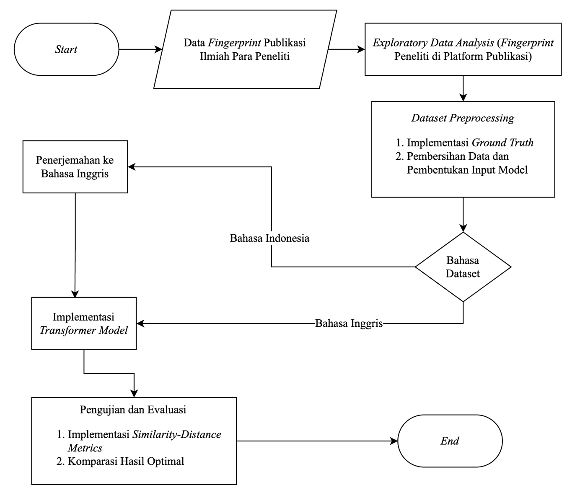

Gambar 3.1 Diagram Alir Metodologi Pengembangan

### *Dataset Retrieval and Exploration*

*Dataset* yang digunakan dalam penelitian ini bersumber dari platform manajemen informasi penelitian Elsevier milik Institut Teknologi Sepuluh Nopember (ITS). Data tersebut tersimpan dalam format file Excel yang terstruktur berdasarkan hierarki akademik, dimana setiap file mewakili satu fakultas dan setiap *sheet* dalam *file* tersebut merepresentasikan departemen atau program studi tertentu. *Dataset* ini berisi informasi detail berupa *research* *fingerprint* para peneliti yang mencakup daftar topik penelitian beserta persentase dominansi masing-masing topik dalam profil peneliti tersebut.

Sebelum dilakukan analisis lebih lanjut, tahap eksplorasi awal *dataset* dilaksanakan untuk memahami karakteristik data. Kegiatan ini meliputi pemeriksaan struktur data, analisis distribusi topik penelitian, serta penghitungan statistik dasar terkait rekaman publikasi. Proses eksplorasi diawali dengan penggabungan data dari berbagai *file* dan *sheet* Excel ke dalam satu DataFrame terpadu untuk memudahkan analisis.

Tahapan teknis pengambilan dan pengolahan awal data meliputi beberapa langkah. Pertama, dilakukan pembacaan dan pemuatan seluruh *file* Excel yang relevan dari direktori penyimpanan. Setiap *file* yang teridentifikasi akan diproses secara iteratif untuk memastikan semua data terbaca. Kedua, pada tingkat yang lebih granular, setiap *sheet* dalam *file* Excel yang merepresentasikan departemen atau program studi diproses secara individual. Terakhir, semua data dari berbagai sumber tersebut digabungkan menjadi satu DataFrame terpadu.

Dalam proses konsolidasi ini, dilakukan penambahan kolom-kolom pendukung seperti source_filename untuk melacak asal file dan sheet_name untuk identifikasi unit akademik. Langkah ini penting untuk menjaga *traceability* data selama proses analisis. DataFrame hasil konsolidasi kemudian melalui tahap pengecekan kualitas data awal yang mencakup identifikasi *missing value* dan standarisasi format sebelum siap untuk diproses lebih lanjut.

*Dataset* ini memiliki beberapa karakteristik unik yang perlu diperhatikan. Konsep *research* *fingerprint* yang dikembangkan oleh Elsevier memungkinkan pemetaan spesialisasi peneliti secara kuantitatif melalui persentase dominansi topik. Struktur data yang hierarkis berdasarkan fakultas dan departemen memerlukan pendekatan khusus dalam konsolidasi untuk memastikan konsistensi. *Dataset* yang telah tergabung dalam DataFrame tunggal kemudian menjadi dasar untuk berbagai tahap analisis berikutnya termasuk pembersihan data, analisis tematik, hingga pengembangan sistem rekomendasi.

|  |  |
| --- | --- |
| 1  2  3  4  5  6  7  8  9  10  11  12  13  14  15  16  17  18  19  20  21  22  23  24  25  26  27  28  29  30  31 | FUNCTION load_and_consolidate_excel_data(directory_path):  DEFINE empty_list AS all_dataframes  GET list_of_excel_files FROM directory_path THAT START WITH 'data' AND END WITH '.xlsx'  FOR EACH filename IN list_of_excel_files:  SET filepath = JOIN directory_path AND filename  TRY:  CREATE ExcelFile_object FROM filepath  FOR EACH sheet_name IN ExcelFile_object.sheet_names:  READ sheet_name INTO current_dataframe FROM ExcelFile_object  IF current_dataframe IS NOT EMPTY:  ADD filename AS 'SourceFile' COLUMN TO current_dataframe  ADD sheet_name AS 'Sheet' COLUMN TO current_dataframe  ADD current_dataframe TO all_dataframes  ELSE:  PRINT "Empty sheet skipped."  CATCH Exception as e:  PRINT "Error reading file:" + filename + " - " + e  IF all_dataframes IS NOT EMPTY:  CONCATENATE all_dataframes INTO final_dataframe  RETURN final_dataframe  ELSE:  RETURN NULL  // Example usage:  SET df_combined = load_and_consolidate_excel_data("/content")  PRINT "Total combined rows: " + COUNT_ROWS(df_combined) |

*Pseudocode* tersebut mendeskripsikan fungsi untuk memuat dan menggabungkan data Excel dari berbagai fakultas dan departemen di ITS. Fungsi tersebut akan mencari semua *file* Excel di direktori tertentu, membaca setiap *sheet* yang ada, dan menggabungkannya menjadi satu *dataframe* dengan menambahkan kolom penanda sumber *file* dan *sheet* name. Data yang kosong akan dilewati, sedangkan *error* dalam pembacaan *file* akan dicatat. Hasil akhirnya adalah *dataframe* terpadu yang siap untuk diproses lebih lanjut.

Setelah penggabungan data, dilakukan beberapa langkah pembersihan dan transformasi. Pertama, nama peneliti yang kosong diisi dengan nilai sebelumnya. Kolom kemudian diberi nama yang lebih jelas seperti ResearcherName dan FieldOfResearch. Topik penelitian yang tersebar di berbagai kolom digabungkan menjadi satu kolom list, lalu diubah menjadi *string* tunggal sebagai input untuk model BERT. Data juga diubah dari format *wide* ke *long* di mana setiap baris mewakili satu kombinasi peneliti-bidang-topik. Terakhir, informasi topik dan persentasenya dipisahkan menjadi kolom terpisah untuk memudahkan analisis.

|  |  |
| --- | --- |
| 1  2  3  4  5  6  7  8  9  10  11  12  13  14  15  16  17  18  19  20  21  22  23  24  25  26  27  28  29  30  31  32  33  34  35  36  37  38 | FUNCTION preprocess_raw_data(raw_df):  FORWARD_FILL raw_df.COLUMN[0]  RENAME raw_df.COLUMN[0] TO 'ResearcherName'  RENAME raw_df.COLUMN[1] TO 'FieldOfResearch'  non_empty_cols = COLUMNS 2+ WHERE NOT ALL EMPTY  cleaned_df = raw_df WITH ['ResearcherName', 'FieldOfResearch'] + non_empty_cols  FOR EACH row IN cleaned_df:  row['Fingerprints'] = FILTER(STRING LIST row[non_empty_cols]) REMOVE 'nan'/EMPTY  row['BERTInput'] = JOIN row['Fingerprints']  flat_data = []  FOR EACH row IN cleaned_df:  name = row['ResearcherName'] OR LAST_VALID  field = row['FieldOfResearch']  empty_count = 0  FOR topic IN row[non_empty_cols]:  IF EMPTY OR NAN: empty_count++  ELSE:  flat_data.APPEND [name, field, topic]  empty_count = 0  IF empty_count >= 2: BREAK  flat_df = flat_data AS DF ['ResearcherName', 'FieldOfResearch', 'TopicRaw']  FOR EACH row IN flat_df:  row['TopicName'], row['Percentage'] = PARSE_TOPIC(row['TopicRaw'])  2 IF DETECT_LANG(row['TopicName']) == 'id':  row['TopicName'] = TRANSLATE_TO_EN(row['TopicName'])  RETURN flat_df[['ResearcherName', 'FieldOfResearch', 'TopicName', 'Percentage']] |

### Berikut ini merupakan *overview* 19 baris teratas dari *dataset* rekam jejak peneliti.

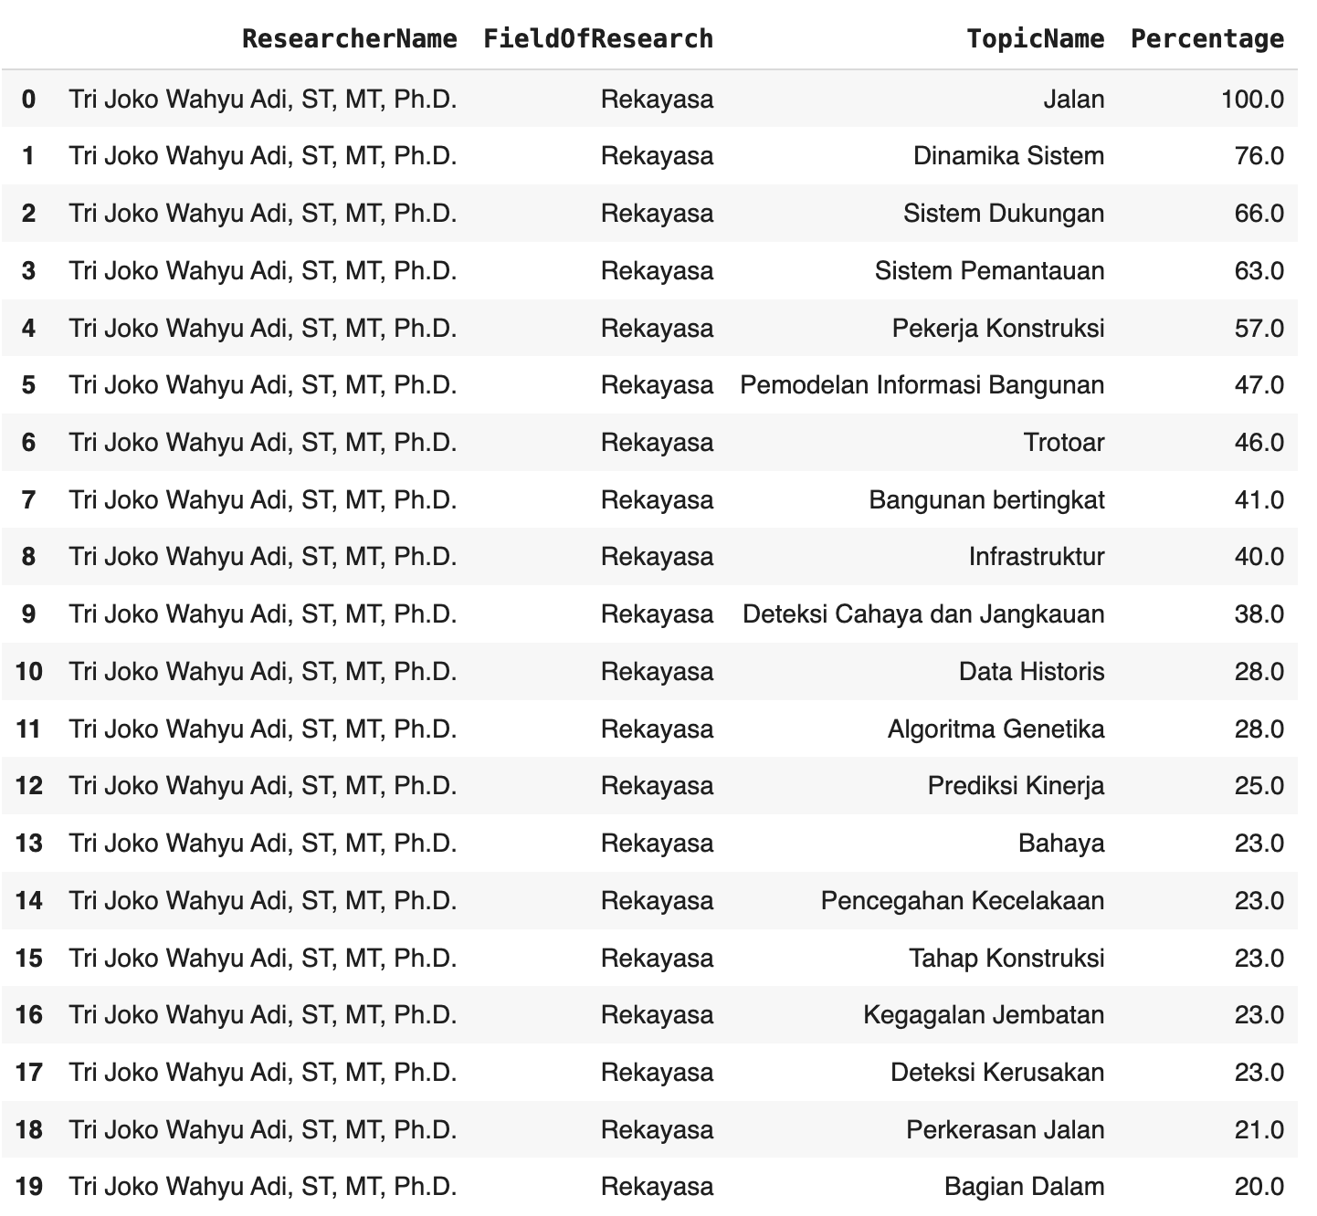

Gambar 3.2 Dataset Rekam Jejak Peneliti

Dan berikut ini merupakan *overview* dari *dataset* pusat penelitian yang ada di ITS.

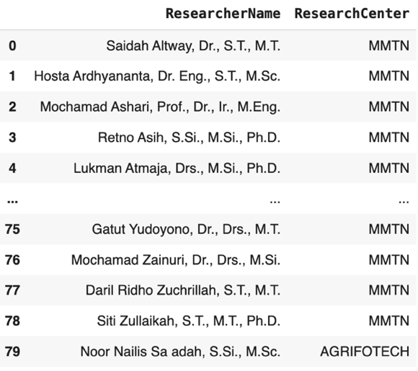

Gambar 3.3 Dataset Pusat Penelitian

Bersama dengan data berikut, yang merupakan *roadmap* dari Pusat Penelitian di ITS yang nantinya digunakan sebagai *ground truth*.

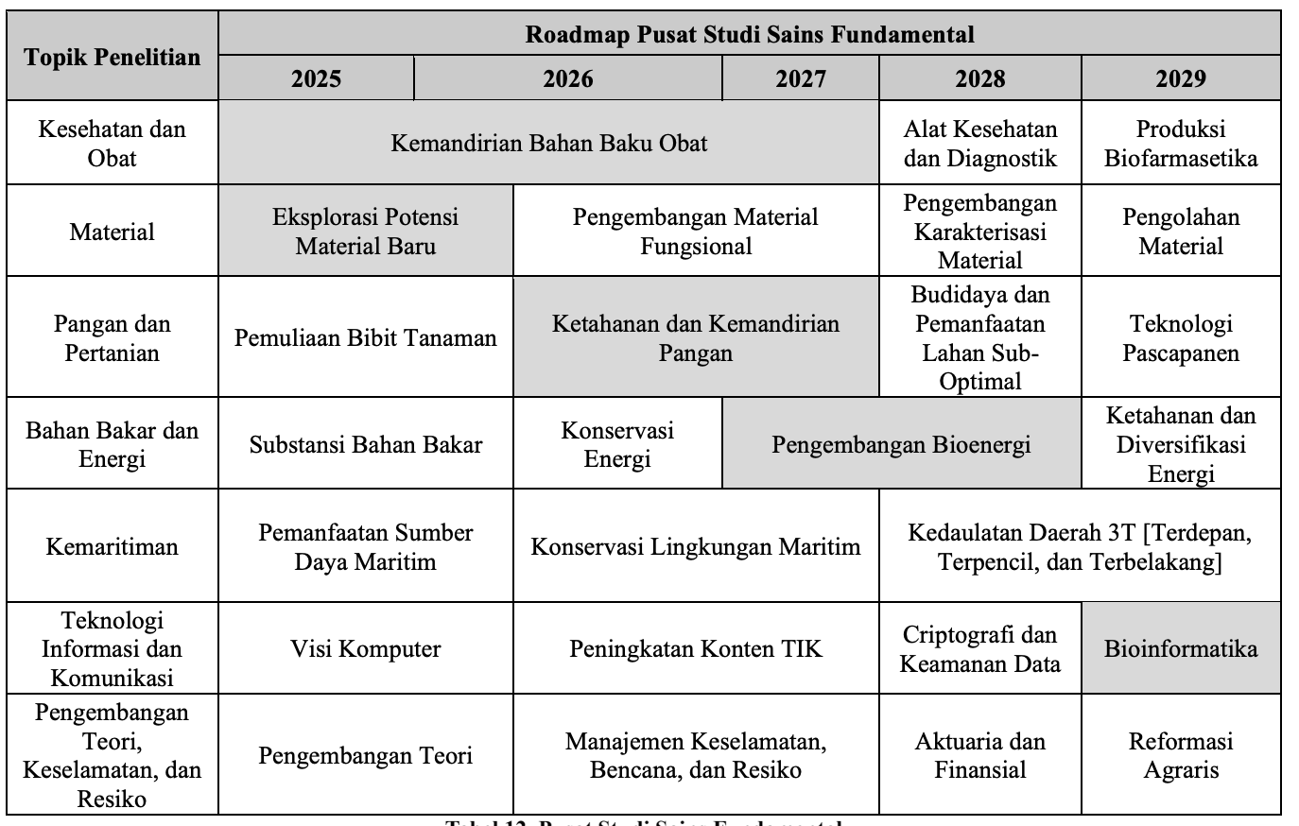

Gambar 3.4 Roadmap Pusat Penelitian

### *Dataset* Praproses

Fase ini berfokus pada transformasi data tekstual mentah yang diperoleh dari platform Elsevier ke dalam format yang bersih, terstandarisasi, dan dapat dibaca oleh komputer, yang sesuai untuk menghasilkan *embeddings* dan sistem rekomendasi. Proses ini melibatkan beberapa langkah yang dirancang untuk meningkatkan kualitas dan konsistensi data sebelum digunakan dalam analisis lebih lanjut. Proses pembersihan data dan pembentukan input model sendiri meliputi beberapa langkah berikut.

1. Mengisi nilai hilang dengan FORWARD_FILL.
2. Mengganti nama kolom.
3. Mengidentifikasi kolom kosong.
4. Mengonsolidasi topik menjadi satu kolom *list* *fingerprints*.
5. Membuat input teks untuk model.
6. Melakukan *flatten* data untuk mengubah ke format panjang.
7. Mengekstrak nama topik dan persentase.

|  |  |
| --- | --- |
| 1  2  3  4  5  6  7  8  9  10  11  12  13  14  15  16  17  18  19  20  21  22  23  24  25  26  27  28  29  30  31  32  33  34  35  36  37  38  39  40  41  42  43  44  45  46 | FUNCTION preprocess_raw_data(raw_df):  // 1. Handle missing researcher names  FORWARD_FILL raw_df.COLUMN[0]  RENAME raw_df.COLUMN[0] TO 'ResearcherName'  RENAME raw_df.COLUMN[1] TO 'FieldOfResearch'  // 2. Filter non-empty fingerprint columns  non_empty_cols = COLUMNS 2+ WHERE NOT ALL EMPTY  cleaned_df = raw_df WITH ['ResearcherName', 'FieldOfResearch'] + non_empty_cols  // 3. Consolidate topics into list + BERT input  FOR EACH row IN cleaned_df:  row['Fingerprints'] = FILTER(STRING LIST of row[non_empty_cols]) EXCLUDE 'nan' OR EMPTY  row['BERTInput'] = JOIN row['Fingerprints'] WITH SPACE  // 4. Flatten into long format  flat_data = []  FOR EACH row IN cleaned_df:  name = row['ResearcherName'] OR LAST VALID NAME  field = row['FieldOfResearch']  empty_count = 0  FOR topic IN row[non_empty_cols]:  IF EMPTY OR NAN:  empty_count++  IF empty_count >= 2: BREAK  ELSE:  flat_data.APPEND [name, field, topic]  empty_count = 0  flat_df = flat_data AS DF ['ResearcherName', 'FieldOfResearch', 'TopicRaw']  // 5. Extract topic + percentage  FOR EACH row IN flat_df:  row['TopicName'], row['Percentage'] = EXTRACT_PATTERN(row['TopicRaw'])  // 6. Translate topics if needed  FOR EACH row IN flat_df:  IF DETECT_LANG(row['TopicName']) == 'id':  row['TopicName'] = TRANSLATE_TO_EN(row['TopicName'])  RETURN flat_df[['ResearcherName', 'FieldOfResearch', 'TopicName', 'Percentage']] |

*Pseudocode* tersebut mendeskripsikan proses *preprocessing* data penelitian dari platform Elsevier ITS. Fungsi utamanya adalah membersihkan dan memformat data mentah menjadi struktur yang siap untuk analisis lebih lanjut. Proses diawali dengan pengisian nama peneliti yang kosong menggunakan metode *forward-fill*, diikuti dengan penyeragaman nama kolom utama menjadi ResearcherName dan FieldOfResearch untuk menjaga konsistensi.

Tahap berikutnya adalah identifikasi kolom-kolom yang berisi topik penelitian. Bisa dilakukan secara otomatis melalui deteksi kolom-kolom yang memang berisi data, mengabaikan yang kosong, sehingga proses rekomendasi nantinya bisa menangani variasi struktur *file* yang berbeda. Seluruh topik penelitian kemudian dikonsolidasikan menjadi satu kolom *list* bernama Fingerprints, dengan pem-*filter-*an nilai kosong atau *nan*.

Untuk keperluan pemrosesan oleh model *transformer* seperti BERT, daftar topik ini kemudian diubah menjadi *string* tunggal dalam kolom 'BERTInput'. Transformasi format data dari *wide* ke *long* dilakukan agar setiap baris merepresentasikan satu kombinasi unik peneliti-bidang-topik, yang lebih sesuai untuk analisis granular. Proses ini mencakup mekanisme penghentian otomatis ketika menemui dua sel kosong berturut-turut.

Ekstraksi detail topik memisahkan informasi nama topik dan persentase dominansinya dari format *string* asli. Contoh "Dinamika Sistem100%" menjadi "Dinamika Sistem" dan 100. Tahap penerjemahan bahasa kemudian memastikan semua topik dalam Bahasa Indonesia diubah ke Bahasa Inggris menggunakan *library* deteksi bahasa dan penerjemahan, dengan penanganan error yang mempertahankan teks asli jika proses gagal.

DataFrame hasil proses ini memiliki struktur terstandarisasi dengan kolom-kolom penting yang meliputi nama peneliti, bidang penelitian, nama topik dalam Bahasa Inggris, dan persentase dominansi. Format ini optimal untuk tahap pembuatan *embedding* dan perhitungan similaritas semantik. Contoh penggunaan fungsi menunjukkan bagaimana data gabungan dari tahap sebelumnya df_all diproses menjadi dataset bersih df_processed yang siap untuk analisis lebih lanjut.

Proses *data preprocessing* ini dirancang untuk menangani karakteristik khusus data penelitian dari Elsevier ITS. Sekaligus memastikan kompatibilitas dengan model *transformer* yang akan digunakan. Fleksibilitas dalam menangani variasi struktur input dan penanganan *edge case* membuat *pipeline* ini *robust* untuk berbagai skenario pemrosesan data penelitian.

### Penerjemahan Bahasa

Tahap ini memastikan seluruh data tekstual, khususnya kolom TopicName, seragam dalam Bahasa Inggris agar kompatibel dengan model bahasa berbasis *transformer*. Jika terdeteksi teks dalam bahasa Indonesia, konten tersebut akan diterjemahkan ke Bahasa Inggris, untuk menjaga konsistensi dan akurasi selama proses pembuatan *embedding*. Mengingat model *transformer* yang digunakan sebelumnya melalui proses *pre-trained* korpus Bahasa Inggris.

|  |  |
| --- | --- |
| 1  2  3  4  5  6  7  8  9  10  11  12  13  14  15  16  17  18  19  20  21  22  23  24  25  26 | IMPORT language_detection_library  IMPORT translation_library  FUNCTION translate_text_if_indonesian(text):  IF text IS NOT NULL AND text IS NOT EMPTY:  TRY:  SET detected_language = language_detection_library.detect(text)  IF detected_language IS 'id': // 'id' for Indonesian  SET translated_text = translation_library.translate(text, target_language='en')  RETURN translated_text  ELSE:  RETURN text  CATCH Exception as e:  // Handle cases where language detection or translation fails  PRINT "Error during translation for text: " + text + " - " + e  RETURN text // Return original text if translation fails  ELSE:  RETURN text  // Apply translation to the 'TopicName' column of the preprocessed DataFrame  FOR EACH row IN df_result:  SET row['TopicName'] = translate_text_if_indonesian(row['TopicName']) |

### Implementasi *Transformer Model*

Implementasi berbagai model bahasa berbasis *transformer* yang telah melalui proses *pre-trained*, meliputi BERT, XLNet, ALBERT, DistilBERT, dan MPNet, untuk menghasilkan representasi numerik *embeddings* dari topik-topik penelitian. *Embeddings* ini mengidentifikasi makna semantik dan hubungan kontekstual dalam teks, yang penting untuk perhitungan similaritas. *Library sentence-transformers* digunakan untuk kemudahan dalam menghasilkan *sentence embeddings*, yang sesuai untuk teks pendek seperti topik penelitian. Untuk model-model yang tidak tersedia secara langsung melalui *sentence-transformers*, misalnya, model dari *library transformers basic*, *tokenizer* dan model masing-masing dimuat secara terpisah.

|  |  |
| --- | --- |
| 1  2  3  4  5  6  7  8  9  10  11  12  13  14  15  16  17  18  19  20  21  22  23  24  25  26  27  28  29  30  31  32  33 | IMPORT SentenceTransformer from sentence_transformers  IMPORT AutoTokenizer, AutoModel from transformers (for models not in sentence_transformers)  FUNCTION generate_embeddings(text_list, model_name):  IF model_name IS 'BERT':  LOAD model = SentenceTransformer('all-MiniLM-L6-v2')  ELSE IF model_name IS 'XLNet':  LOAD tokenizer = AutoTokenizer.from_pretrained('xlnet-base-cased')  LOAD model = AutoModel.from_pretrained('xlnet-base-cased')  // Special handling for XLNet as it's not a sentence transformer  // This would typically involve passing text through tokenizer, then model, then mean pooling  // For simplicity, assuming a function 'get_pooled_embedding' exists for this  RETURN get_pooled_embedding(text_list, tokenizer, model)  ELSE IF model_name IS 'ALBERT':  LOAD model = SentenceTransformer('sentence-transformers/paraphrase-albert-small-v2')  ELSE IF model_name IS 'DistilBERT':  LOAD tokenizer = AutoTokenizer.from_pretrained('distilbert-base-uncased')  LOAD model = AutoModel.from_pretrained('distilbert-base-uncased')  // Similar to XLNet, requires specific handling  RETURN get_pooled_embedding(text_list, tokenizer, model)  ELSE IF model_name IS 'MPNet':  LOAD model = SentenceTransformer('all-mpnet-base-v2')  ELSE:  PRINT "Error: Invalid model_name"  RETURN NULL    // For SentenceTransformer models  RETURN model.encode(text_list) |

### Implementasi *Similarity Distance Metrics*

Bagian ini menjelaskan penerapan berbagai metrik similaritas dan jarak untuk mengukur kemiripan antara topik input pengguna dengan topik penelitian yang telah di-*embed* dari para peneliti. Tujuannya adalah untuk mengidentifikasi peneliti yang keahliannya paling sesuai dengan kueri pengguna. Metrik-metrik berikut akan diimplementasikan dan dievaluasi meliputi Cosine *Similarity*, Hamming *Distance*, Kullback-Leibler (KL) *Divergence Distance*, Minkowski *Distance*, dan Jaccard *Similarity*.

|  |  |
| --- | --- |
| 1  2  3  4  5  6  7  8  9  10  11  12  13  14  15  16  17  18  19  20  21  22  23  24  25  26  27  28 | FUNCTION preprocess_raw_data(raw_df):  FORWARD_FILL raw_df[0]  RENAME raw_df[0] TO 'ResearcherName', raw_df[1] TO 'FieldOfResearch'  non_empty = COLUMNS 2+ NOT ALL EMPTY  df = raw_df[['ResearcherName', 'FieldOfResearch'] + non_empty]  FOR EACH row IN df:  row['Fingerprints'] = JOIN(FILTER(STRINGS(row[non_empty]), NOT EMPTY/NAN))  flat = []  FOR row IN df:  name = row['ResearcherName'] OR LAST_VALID  FOR topic IN row[non_empty]:  IF EMPTY/NAN: COUNT++  ELSE: flat.APPEND([name, row['FieldOfResearch'], topic]); COUNT=0  IF COUNT >= 2: BREAK  flat_df = flat AS DF ['ResearcherName','FieldOfResearch','TopicRaw']  FOR row IN flat_df:  row['TopicName'], row['Percentage'] = PARSE(row['TopicRaw'])  IF LANG(row['TopicName']) == 'id': row['TopicName'] = TRANSLATE(row['TopicName'])  RETURN flat_df[['ResearcherName', 'FieldOfResearch', 'TopicName', 'Percentage']] |

### Implementasi *Ground Truth*

Pembentukan *ground truth* merupakan komponen penting dalam mengevaluasi kinerja sistem rekomendasi secara objektif. Dalam penelitian ini, *ground truth* dikembangkan berdasarkan struktur organisasi formal pusat-pusat penelitian di ITS. Pendekatan ini didasarkan pada pemahaman bahwa setiap pusat penelitian memiliki fokus tematik spesifik dan para peneliti yang berafiliasi dengannya secara natural berkontribusi pada bidang-bidang tersebut. Seorang peneliti dianggap relevan untuk suatu topik *query* jika bidang penelitian utamanya selaras dengan tema inti pusat penelitian yang memiliki similaritas semantik tinggi dengan topik tersebut. Pusat penelitiannya meliputi Material Maju dan Teknologi Nano, Agri-Pangan dan Bioteknologi, Kecerdasan Artifisial dan Teknologi Kesehatan, Mitigasi Kebencanaan dan Perubahan Iklim, Sains Fundamental, Infrastruktur dan Lingkungan Berkelanjutan, Internet of Things dan Teknologi Pertahanan, Manufaktur Transportasi dan Logistik, Sains dan Teknologi Kelautan & Kebumian, Energi Berkelanjutan, Teknologi Tepat Guna, Halal, Kebijakan Publik Bisnis dan Industri, Potensi Daerah dan Pemberdayaan Masyarakat, Sustainable Development Goals.

Proses implementasi *ground truth* melibatkan beberapa tahapan. Pertama, data resmi tentang pusat penelitian ITS beserta daftar peneliti yang berafiliasi dimuat dari *dataset*. Data ini kemudian diproses untuk mengidentifikasi tema-tema utama setiap pusat penelitian melalui analisis agregatif terhadap topik-topik penelitian para anggotanya. Topik dengan persentase dominansi tertinggi secara kolektif dianggap sebagai tema inti pusat penelitian tersebut.

Untuk menentukan relevansi, sistem akan menghitung tingkat similaritas semantik antara topik *query* pengguna dengan tema-tema inti setiap pusat penelitian. Perhitungan ini menggunakan model *embedding* dan metrik similaritas yang konsisten dengan yang diterapkan dalam sistem rekomendasi. Sebuah rekomendasi dianggap akurat menurut *ground truth* jika peneliti yang direkomendasikan merupakan anggota dari pusat penelitian yang tema intinya paling mirip dengan topik *query*.

|  |  |
| --- | --- |
| 1  2  3  4  5  6  7  8  9  10  11  12  13  14  15  16  17  18  19  20  21  22  23  24  25  26  27  28  29  30  31  32  33  34  35 | FUNCTION load_and_process_research_centers(dir):  files = LIST_FILES(dir, prefix='research', suffix='.xlsx')  dfs = []  FOR file IN files:  TRY:  xls = READ_EXCEL(file)  FOR sheet IN xls.sheets:  df = READ_SHEET(xls, sheet)  IF NOT EMPTY(df): dfs.APPEND(df)  CATCH: PRINT "Error reading " + file  RETURN CONCAT(dfs) IF dfs ELSE NULL  df_centers = load_and_process_research_centers("/content")  merged_df = MERGE df_result WITH df_centers ON 'ResearcherName'  FUNCTION identify_main_topics(df, top_n):  dom = GROUP_SUM(df, ['ResearchCenter', 'TopicName'], 'Percentage')  dom = SORT(dom, ['ResearchCenter', '-Percentage'])  RETURN { c: TOP(dom WHERE 'ResearchCenter'==c, top_n)['TopicName']  FOR c IN UNIQUE(dom['ResearchCenter']) }  main_topics = identify_main_topics(merged_df, 3)  FUNCTION determine_ground_truth(input_topic, main_topics, model, sim_fn):  input_emb = model.encode(input_topic)  sims = [ [c, sim_fn(input_emb, model.encode(JOIN(center_topics)))]  FOR c, center_topics IN main_topics ]  best = MAX_BY(sims, score)  return UNIQUE(merged_df['ResearcherName'] WHERE 'ResearchCenter'==best[0])  ground_truth = determine_ground_truth("renewable energy from waste", main_topics, loaded_bert_model, COSINE_SIMILARITY_CALCULATION)  PRINT ground_truth |

### Evaluasi *Output*

Kinerja sistem rekomendasi yang dikembangkan akan dievaluasi secara komprehensif. Evaluasi dilakukan dengan menggunakan kombinasi metrik tradisional dan metrik *beyond-accuracy*. Pendekatan multi-aspek ini bertujuan untuk memberikan pemahaman yang lebih holistik terhadap efektivitas dan kualitas sistem.

|  |  |
| --- | --- |
| 1  2  3  4  5  6  7  8  9  10  11  12  13  14  15  16  17  18  19  20  21  22  23  24  25  26  37  28  29  30  31  32  33  34 | FUNCTION evaluate_recommendations(recommended_list, ground_truth_set, K_value):  // recommended_list: List of recommended researcher IDs (ordered by rank)  // ground_truth_set: Set of truly relevant researcher IDs for the given query  SET num_relevant_in_top_K = COUNT_INTERSECTION(recommended_list[0...K-1], ground_truth_set)  SET precision_at_K = num_relevant_in_top_K / K  SET recall_at_K = num_relevant_in_top_K / COUNT_ELEMENTS(ground_truth_set)  // Calculate F-score, MRR, MAP, Hit Rate, NDCG (specific functions would be implemented)  // SET f_score = calculate_f_score(precision_at_K, recall_at_K, beta=1)  // SET mrr_score = calculate_mrr(recommended_list, ground_truth_set)  // SET map_score = calculate_map(recommended_list, ground_truth_set)  // SET hit_rate_score = calculate_hit_rate(recommended_list, ground_truth_set, K_value)  // SET ndcg_score = calculate_ndcg(recommended_list, ground_truth_set, K_value)  // Calculate Beyond-Accuracy Metrics (require additional logic for diversity, novelty, serendipity, popularity)  // SET diversity_score = calculate_diversity(recommended_list, researcher_profiles)  // SET novelty_score = calculate_novelty(recommended_list, user_history, global_popularity)  // SET serendipity_score = calculate_serendipity(recommended_list, user_history, ground_truth_set)  // SET popularity_bias_score = calculate_popularity_bias(recommended_list, global_popularity)  RETURN metrics_results |

### Komparasi Kombinasi Optimal

Sebuah eksperimen perbandingan komprehensif akan dilakukan untuk mengidentifikasi kombinasi optimal dari model bahasa berbasis *transformer* dan metrik *distance-similarity*. Proses ini melibatkan pengujian sistematis berbagai permutasi model yang dipilih, meliputi BERT, XLNet, ALBERT, DistilBERT, dan MPNet. Dengan setiap metrik *distance-similarity* yang telah ditentukan, yaitu Cosine, Hamming, Kullback-Leibler (KL) *Divergence*, Minkowski, Jaccard.

Kinerja setiap kombinasi akan dievaluasi terhadap *ground truth* yang telah ditetapkan menggunakan seluruh rangkaian metrik evaluasi yang didefinisikan dalam Bagian 3.1.6. Konfigurasi optimal akan ditentukan berdasarkan analisis multi-kriteria yang mempertimbangkan metrik akurasi misalnya, Precision@K, MAP, dan NDCG. Serta metrik di luar akurasi seperti *diversity* dan *novelty* untuk memastikan sistem rekomendasi yang efektif dan komprehensif.

|  |  |
| --- | --- |
| 1  2  3  4  5  6  7  8  9  10  11  12  13  14  15  16  17  18  19  20  21  22  23  24  25  26  27  28  29  30  31  32  33  34  35  36  37  38  39  40  41 | DEFINE LIST_OF_TRANSFORMER_MODELS AS ['BERT', 'XLNet', 'ALBERT', 'DistilBERT', 'MPNet']  DEFINE LIST_OF_SIMILARITY_METRICS AS ['Cosine', 'Hamming', 'Kullback-Leibler (KL) Divergence', 'Minkowski', 'Jaccard']  DEFINE DICT_FOR_RESULTS AS empty_dictionary  FOR EACH model_name IN LIST_OF_TRANSFORMER_MODELS:  LOAD embedding_model = get_embedding_model(model_name) // Function to load the specific model  FOR EACH metric_name IN LIST_OF_SIMILARITY_METRICS:  PRINT "Evaluating combination: " + model_name + " + " + metric_name  // Perform recommendations for a set of test user input topics  // For each user input:  // SET recommended_researchers = call_recommendation_function(user_input, df_result, embedding_model, metric_name, K_value)  // SET actual_relevant_researchers = determine_ground_truth(user_input, main_center_topics, embedding_model, DIRECT_SIMILARITY_FUNCTION_FOR_GT)  // SET evaluation_scores = evaluate_recommendations(recommended_researchers, actual_relevant_researchers, K_value)  // STORE evaluation_scores IN DICT_FOR_RESULTS under KEY (model_name, metric_name, user_input_id)  // Aggregate and analyze results  // For example, compute average scores across all test queries for each combination  FOR EACH combination_key, scores IN DICT_FOR_RESULTS:  COMPUTE average_precision_at_K = AVERAGE(scores.precision_at_K)  COMPUTE average_map = AVERAGE(scores.map_score)  // ... and other metrics  STORE average_scores IN final_summary_table FOR combination_key  // IDENTIFY optimal_combination BASED ON highest average scores for primary metrics  // AND acceptable performance on beyond-accuracy metrics |

## Bahan dan Peralatan yang Digunakan

Untuk mendukung proses pengembangan sistem rekomendasi dalam penelitian ini, dibutuhkan perangkat keras dan perangkat lunak. Pemilihan keduanya disesuaikan dengan kebutuhan komputasi dan eksperimen model yang akan dilakukan. Selain itu, peralatan juga dipilih agar mampu menunjang pengujian sistem.

### Perangkat Keras

Penelitian ini dijalankan menggunakan sebuah perangkat komputer dengan spesifikasi yang mendukung proses komputasi yang diperlukan. Spesifikasi utamanya meliputi memori sebesar 16 GB Unified Memory dan chip Apple M2 untuk mendukung pemodelan dan pengolahan data. Selain itu, tersedia kapasitas penyimpanan sebesar 512 GB SSD yang digunakan untuk menyimpan data, model, dan hasil eksperimen.

### Perangkat Lunak

Dari sisi perangkat lunak, sistem operasi yang digunakan adalah macOS Sequoia. *Environment* pengembangan utama dilakukan melalui Visual Studio Code untuk perancangan kode dan pengelolaan proyek. Proses eksperimen dan pelatihan model banyak dilakukan di Google Colab, memanfaatkan berbagai *library* Python pendukung seperti *transformers, scikit-learn, pandas*, dan lainnya. Untuk pengembangan *interface* web, digunakan React.js, sedangkan proses *deployment backend* dilakukan dengan bantuan Nginx.

## Urutan Pelaksanaan Penelitian

Penelitian Tugas Akhir ini direncanakan berlangsung selama enam bulan, yaitu dari Juni hingga Desember 2025. Selama periode tersebut, berbagai langkah pengerjaan akan dilakukan secara bertahap. Rincian lini masa pengerjaan dapat dilihat pada Tabel 3.1 berikut ini.

Tabel 3.1 Lini Masa Pengerjaan Tugas Akhir

|  |  |  |  |  |  |  |  |  |
| --- | --- | --- | --- | --- | --- | --- | --- | --- |
| No | Aktivitas | JUN | JUL | AGU | SEP | OKT | NOV | DES |
| 1 | Studi literatur |  |  |  |  |  |  |  |
| 2 | Empati konteks permasalahan |  |  |  |  |  |  |  |
| 3 | Definisi spesifikasi kebutuhan |  |  |  |  |  |  |  |
| 4 | Ideasi solusi |  |  |  |  |  |  |  |
| 5 | Pembuatan *prototype* solusi |  |  |  |  |  |  |  |
| 6 | Evaluasi |  |  |  |  |  |  |  |
| 7 | Penulisan laporan Tugas Akhir |  |  |  |  |  |  |  |

# HASIL DAN PEMBAHASAN

## Gambaran Umum Dataset

Dataset yang digunakan dalam penelitian ini bersumber dari platform manajemen riset internal institusi, yang secara komprehensif merekam jejak publikasi dari seluruh peneliti. Data ini merepresentasikan keahlian dan fokus riset para peneliti melalui topik-topik yang diekstraksi dari publikasi mereka. Dua dataset utama dimanfaatkan: processed_data.csv, yang berisi detail profil topik setiap peneliti, dan MergedResearchCenterWithTopic.csv, yang digunakan untuk memetakan peneliti ke pusat riset masing-masing.

Dari pengambilan data di platform Elsevier milik ITS, didapat sejumlah 9 excel files. Data tersebut meliputi fingerprint peneliti di ITS dari berbagai fakultas serta disiplin yang ada seperti Fakultas Kedokteran dan Kesehatan (FKK), Fakultas Sains dan Analitika Data (FSAD), Fakultas Teknologi Elektro dan Informatika Cerdas (FTEIC), Fakultas Teknologi Industri dan Rekayasa Sistem (FTIRS), Fakultas Desain Kreatif dan Bisnis Digital (FDKBD), Fakultas Teknik Sipil, Perencanaan, dan Kebumian (FTSPK), Fakultas Teknologi Kelautan (FTK), Fakultas Vokasi (FV) dan Sekolah Interdisiplin Manajemen dan Teknologi (SIMT). Berikut merupakan detail dari struktur sheets yang merupakan representasi depertemen atau jurusan dari setiap excel file tersebut.

Tabel 4.1 menyajikan pemetaan rinci dari populasi peneliti di seluruh fakultas dan departemen. Data ini memberikan wawasan mendalam mengenai kantong-kantong keahlian dan skala kegiatan riset di setiap unit akademik, yang menjadi fondasi untuk analisis pengelompokan pada tahap selanjutnya.

Tabel . Jumlah Fakultas dan Departemen Peneliti

|  |  |  |  |
| --- | --- | --- | --- |
| **No** | **Fakultas** | **Departemen atau Jurusan** | **Jumlah Peneliti** |
| 1 | FKK | Kedokteran | 12 |
| Pendidikan Profesi Dokter | 9 |
| Teknologi Kedokteran | 7 |
| 2 | FSAD | Fisika | 39 |
| Matematika | 40 |
| Statistika | 28 |
| Kimia | 34 |
| Biologi | 24 |
| Aktuaria | 9 |
| 3 | FTEIC | Teknik Biomedis | 11 |
| Teknik Elektro | 57 |
| Teknik Informatika | 44 |
| Teknik Komputer | 5 |
| Teknologi Informasi | 11 |
| Sistem Informasi | 38 |
| 4 | FTIRS | Teknik Fisika | 27 |
| Teknik Industri dan Sistem | 42 |
| Teknik Material dan Metalurgi | 26 |
| Teknik Mesin | 44 |
| Teknik Kimia | 32 |
| 5 | FDKBD | Desain Produk | 16 |
| Manajemen Bisnis | 10 |
| Desain Komunikasi Visual | 18 |
| Desin Interior | 15 |
| Studi Pembangunan | 42 |
| Bisnis Digital | 22 |
| 6 | FTSPK | Teknik Sipil | 65 |
| Pembangunan Wilayah dan Kota | 47 |
| Teknik Lingkungan | 24 |
| Arsitektur | 31 |
| Teknik Geomatika | 17 |
| Teknik Geofisika | 10 |
| 7 | FTK | Teknik Perkapalan | 28 |
| Teknik Transportasi Laut | 14 |
| Teknik Kelautan | 60 |
| 8 | FV | Teknik Kimia Industri | 11 |
| Teknik Instrumentasi | 14 |
| Teknik Elektro Otomasi | 16 |
| Teknik Infrastruktur Sipil | 25 |
| Statistika Bisnis | 17 |
| Teknik Mesin Industri | 22 |
| 9 | SIMT | Sekolah Menengah dan Teknologi | 15 |
| Teknik Industri | 1 |
| Teknik Kimia | 1 |

Dari tabel tersebut, terlihat jelas bahwa beberapa departemen dan fakultas di bidang rekayasa menjadi pusat utama kegiatan penelitian. Fakultas Teknik Sipil, Perencanaan, dan Kebumian (FTSPK) menonjol sebagai salah satu yang terbesar, dengan departemen Teknik Sipil memiliki 65 peneliti. Demikian pula, Fakultas Teknologi Kelautan (FTK) menunjukkan kekuatan signifikan di bidang maritim dengan departemen Teknik Kelautan yang menampung 60 peneliti. Fakultas Teknik Elektro dan Informatika Cerdas (FTEIC) juga menjadi pilar utama dengan departemen Teknik Elektro dan Teknik Informatika yang masing-masing memiliki 57 dan 44 peneliti. Angka-angka ini menegaskan bahwa bidang rekayasa, khususnya yang terkait dengan infrastruktur, maritim, dan teknologi informasi, merupakan kekuatan inti riset institusi.

Selain dominasi di bidang rekayasa, tabel ini juga menunjukkan keragaman keahlian yang luas. Fakultas Sains dan Analitika Data (FSAD) menunjukkan kekuatan yang merata di bidang ilmu dasar seperti Matematika (40 peneliti), Fisika (39 peneliti), dan Kimia (33 peneliti). Di sisi lain, Fakultas Desain Kreatif dan Bisnis Digital (FDKBD) menonjol di bidang Studi Pembangunan (42 peneliti), yang mengindikasikan adanya fokus riset yang kuat pada aspek sosial dan perencanaan, di samping bidang kreatif seperti Desain Komunikasi Visual (18 peneliti). Kehadiran fakultas seperti Fakultas Kedokteran dan Kesehatan (FKK) dan Sekolah Vokasi (FV dan SIMT) semakin melengkapi spektrum keahlian yang ada di institusi.

Secara keseluruhan, distribusi peneliti yang ditampilkan pada Tabel 4.1 melukiskan lanskap riset institusi yang sangat heterogen namun berpusat pada teknologi dan rekayasa. Adanya departemen-departemen besar menunjukkan area keunggulan yang sudah mapan, sementara sebaran peneliti di berbagai fakultas lain mencerminkan spektrum keahlian yang komprehensif. Pemahaman akan distribusi ini sangat penting, karena akan memengaruhi bagaimana model embedding nantinya mengelompokkan para peneliti secara visual dan bagaimana sistem rekomendasi mengidentifikasi klaster-klaster keahlian yang mungkin bersifat interdisipliner.

Tabel 4.2 menyajikan distribusi jumlah anggota peneliti di 15 pusat penelitian yang ada di institusi. Data ini penting untuk memetakan pusat-pusat unggulan berdasarkan konsentrasi sumber daya manusia (peneliti) dan untuk memahami bagaimana skala setiap pusat dapat memengaruhi hasil rekomendasi.

Tabel . Jumlah Anggota Pusat Penelitian

|  |  |  |  |
| --- | --- | --- | --- |
| **No** | **Pusat Penelitian** | | **Jumlah Peneliti** |
| 1 | MMTN | Material Maju dan Teknologi Nano | 80 |
| 2 | AGRIFOTECH | Agri-pangan dan Bioteknologi | 43 |
| 3 | KATK | Kecerdasan Artifisial dan Teknologi Kesehatan | 57 |
| 4 | MKPI | Mitigasi Kebencanaan dan Perubahan Iklim | 16 |
| 5 | PSF | Sains Fundamental | 0 |
| 6 | ILB | Infrastruktur dan Lingkungan Berkelanjutan | 65 |
| 7 | IOTTP | Internet of Things dan Teknologi Pertahanan | 38 |
| 8 | MTL | Manufaktur, Transportasi dan Logistik | 32 |
| 9 | STKK | Sains dan Teknologi Kelautan-Kebumian | 33 |
| 10 | PEB | Penelitian Energi Berkelanjutan | 46 |
| 11 | TTG | Teknologi Tepat Guna | 31 |
| 12 | Halal | Pusat Kajian Halal | 43 |
| 13 | KPBI | Kebijakan Publik Bisnis dan Industri | 10 |
| 14 | PDPM | Potensi Daerah dan Pemberdayaan Masyarakat | 19 |
| 15 | SDGs | Sustainable Development Goals | 61 |

Dari tabel tersebut, terlihat jelas adanya beberapa pusat penelitian yang menjadi hub utama dengan jumlah anggota yang sangat signifikan. Pusat Penelitian Material Maju dan Teknologi Nano (MMTN) menempati posisi puncak dengan 80 peneliti. Disusul oleh Pusat Penelitian Infrastruktur dan Lingkungan Berkelanjutan (ILB) dengan 65 peneliti, dan Pusat Penelitian Sustainable Development Goals (SDGs) dengan 61 peneliti. Ketiga pusat penelitian ini secara kolektif menampung hampir seperempat dari total peneliti yang ada di dataset, menandakan bahwa bidang material, infrastruktur berkelanjutan, dan SDGs merupakan area riset strategis dan berskala besar di institusi.

Di luar tiga pusat penelitian terbesar, terdapat kelompok pusat penelitian menengah yang menunjukkan fokus kuat di bidang-bidang spesifik. Misalnya, Pusat Penelitian Kecerdasan Artifisial dan Teknologi Kesehatan (KATK) memiliki 57 peneliti, yang menunjukkan investasi besar pada bidang AI dan kesehatan. Demikian pula, Pusat Penelitian Energi Berkelanjutan (PEB) dengan 46 peneliti serta Pusat Kajian Halal dan Pusat Penelitian Agri-pangan dan Bioteknologi (AGRIFOTECH) yang masing-masing memiliki 43 peneliti, menunjukkan adanya klaster keahlian yang solid di area-area tersebut. Pusat penelitian yang lebih kecil seperti Pusat Penelitian Mitigasi Kebencanaan dan Perubahan Iklim (MKPI) dengan 16 peneliti dan Pusat Penelitian Kebijakan Publik Bisnis dan Industri (KPBI) dengan 10 peneliti, kemungkinan besar memiliki fokus riset yang lebih terspesialisasi atau niche.

Satu anomali yang signifikan dari data ini adalah Pusat Penelitian Sains Fundamental (PSF) yang tercatat tidak memiliki anggota peneliti (0). Hal ini dapat mengindikasikan beberapa kemungkinan, seperti pusat penelitian yang baru dibentuk, sedang tidak aktif, atau adanya ketidaklengkapan dalam pemetaan data peneliti ke pusat penelitian tersebut. Temuan ini menjadi catatan penting mengenai kualitas dan kelengkapan data yang digunakan.

Distribusi yang tidak merata ini memiliki implikasi penting bagi sistem rekomendasi. Pusat penelitian dengan jumlah anggota yang besar secara alami memiliki peluang lebih tinggi untuk muncul dalam hasil rekomendasi. Oleh karena itu, evaluasi sistem nantinya perlu memperhatikan apakah sistem mampu merekomendasikan peneliti yang relevan dari pusat penelitian yang lebih kecil sekalipun.

Secara keseluruhan, dataset awal processed_data.csv mencakup 66.695 entri topik yang terdistribusi di antara 885 peneliti unik. Dari dataset MergedResearchCenterWithTopic.csv, teridentifikasi sebanyak 15 pusat riset yang menjadi afiliasi para peneliti tersebut. Salah satu karakteristik penting dari dataset ini adalah sifatnya yang multilingual, di mana istilah-istilah topik disajikan dalam Bahasa Indonesia dan Bahasa Inggris, seperti "Gas Alam Cair" dan "Natural gas". Keragaman dan volume data ini menjadikannya basis yang kaya namun menantang untuk pengembangan sistem rekomendasi semantik.

Untuk memahami fokus utama dari keseluruhan riset di institusi, dilakukan analisis frekuensi terhadap topik-topik yang paling sering muncul. Tabel 4.1 menyajikan 10 topik penelitian paling populer di dalam dataset. Temuan ini menunjukkan adanya keragaman fokus riset yang signifikan, mencakup konteks geografis, rekayasa energi, ilmu material, hingga metode komputasi.

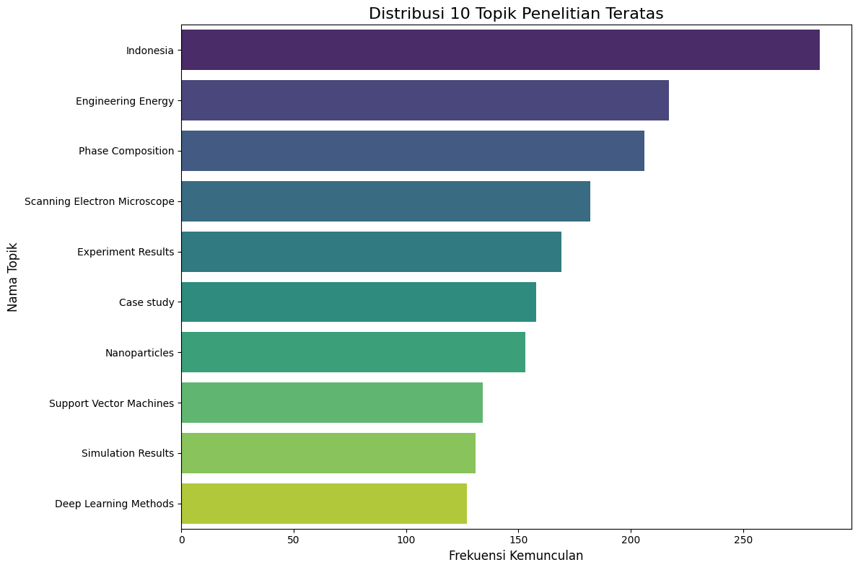

Gambar . Distribusi Dominasi Topik Penelitian

Topik "Indonesia" secara signifikan mendominasi sebagai yang paling sering muncul, dengan frekuensi mendekati 285. Hal ini mengindikasikan bahwa sebagian besar penelitian yang dilakukan memiliki relevansi dan fokus yang kuat pada konteks lokal dan nasional, baik itu studi kasus, penerapan teknologi, maupun analisis kebijakan yang spesifik untuk Indonesia.

Pilar kedua yang sangat menonjol adalah bidang rekayasa fundamental dan sains material. Topik-topik seperti ”Engineering Energy”, ”Phase Composition”, ”Scanning Electron Microscope”, dan ”Nanoparticles” menempati posisi atas. Ini menunjukkan adanya fondasi riset yang kokoh dalam bidang energi, karakterisasi material, dan teknologi nano, yang merupakan ciri khas institusi berbasis teknologi.

Pilar ketiga yang semakin menguat adalah penerapan metode komputasi dan kecerdasan buatan. Kehadiran topik seperti "Support Vector Machines", "Simulation Results", dan "Deep Learning Methods" dalam daftar 10 teratas membuktikan bahwa pendekatan berbasis data, simulasi, dan AI telah menjadi alat riset yang integral dan populer di berbagai disiplin ilmu, tidak hanya di bidang informatika.

Secara keseluruhan, Gambar 4.1 melukiskan citra sebuah institusi riset yang dinamis, yang menyeimbangkan antara penelitian rekayasa tradisional yang mendalam dengan fokus kuat pada permasalahan nasional, sambil terus beradaptasi dengan mengadopsi metode-metode komputasi modern.

## Hasil Preprocessing Data

Data mentah yang diekstraksi dari platform manajemen riset tidak dapat langsung digunakan untuk pemodelan karena strukturnya yang belum terstandarisasi dan tersebar di berbagai sumber. Oleh karena itu, serangkaian langkah praproses data dilakukan untuk mengubah data mentah menjadi format yang bersih, terstruktur, dan siap untuk dianalisis.

Dataset awal yang merepresentasikan fingerprint keahlian setiap peneliti disajikan dalam format yang sangat lebar dan renggang (sparse), seperti yang ditunjukkan pada Gambar 4.2. Struktur mentah ini terdiri dari lebih dari 90 kolom, dengan sebagian besar kolom Unnamed hanya berisi nilai kosong (NaN). Format ini tidak hanya tidak efisien untuk diproses, tetapi juga mengandung banyak ruang kosong yang tidak informatif, sehingga dapat mengganggu proses analisis.

Untuk mengatasi hal ini, langkah praproses pertama yang fundamental adalah pembersihan kolom kosong. Sebuah script dijalankan untuk mengidentifikasi dan menghapus semua kolom yang seluruh isinya adalah nilai NaN. Proses ini secara drastis mengurangi dimensi dataset tanpa menghilangkan informasi topik yang berharga.

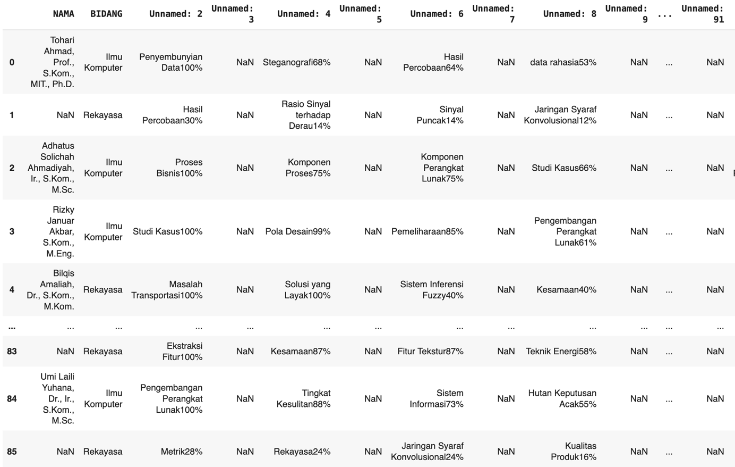

Gambar . Dataset Mentah Fingerprints Peneiti

Hasil dari proses pembersihan ini ditampilkan pada Gambar 4.3. Dataset yang dihasilkan menjadi jauh lebih ringkas dan padat. Terlihat bahwa hanya kolom-kolom yang mengandung setidaknya satu data topik yang dipertahankan, dan jumlah kolom telah berkurang secara signifikan. Meskipun nama kolomnya masih Unnamed, struktur data yang lebih bersih ini merupakan fondasi yang esensial untuk tahap transformasi berikutnya, yaitu mengubah format data dari wide menjadi long (ResearcherName, TopicName, Percentage), yang merupakan format ideal untuk diproses oleh model embedding.

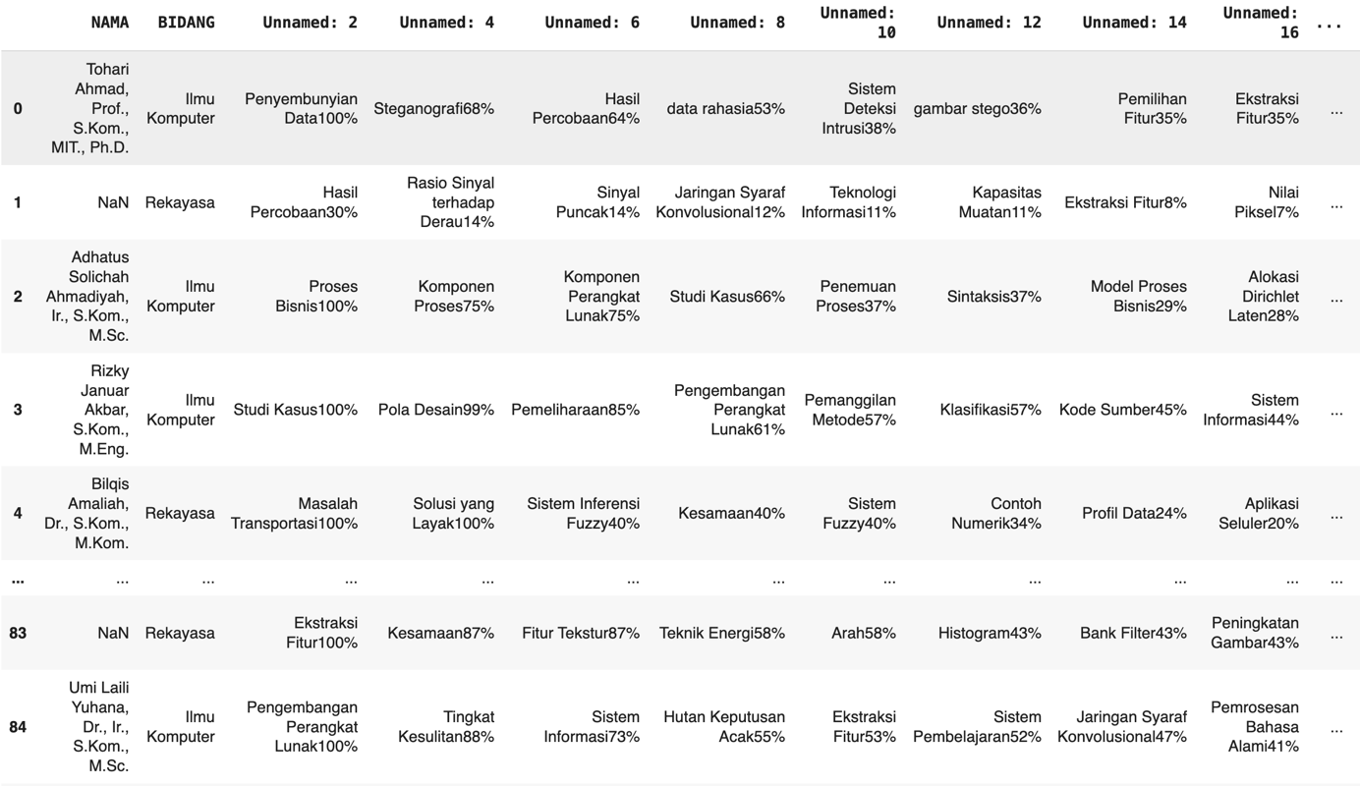

Gambar . Dataset Fingerprints Peneliti Tanpa Kolom Null

Selain pembersihan kolom, integritas data pada level baris juga menjadi perhatian utama. Pada tahap eksplorasi data, teridentifikasi adanya anomali di mana sejumlah baris peneliti tidak memiliki data topik sama sekali.

Seperti yang diilustrasikan pada Gambar 4.4, peneliti seperti Ima Arlianti (baris 0) dan Ahmad Rieskha (baris 2) tercatat dalam dataset, namun seluruh kolom topiknya berisi nilai NaN (kosong). Baris-baris ini tidak memberikan informasi yang relevan untuk pembuatan embedding berbasis topik dan berpotensi menjadi noise dalam dataset. Keberadaan data seperti ini tidak hanya tidak berguna untuk analisis, tetapi juga dapat menyebabkan error pada tahap pemrosesan selanjutnya.

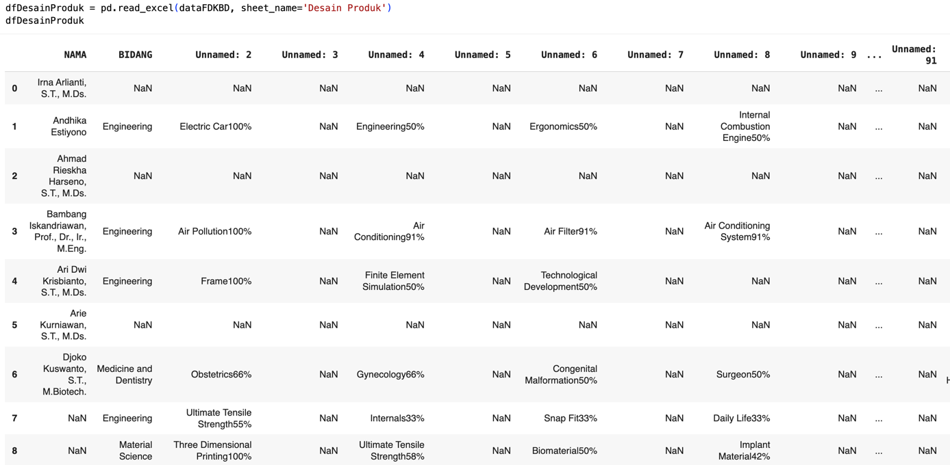

Gambar . Dataset Peneliti dengan Baris Topik Kosong

Untuk memastikan kualitas dan validitas data, sebuah langkah pemfilteran diterapkan. Semua baris di mana seluruh kolom topik bernilai kosong (NaN) diidentifikasi dan dihapus dari dataset.

Hasil dari proses pembersihan ini ditampilkan pada Gambar 4.5. Dataset yang dihasilkan kini hanya berisi peneliti yang memiliki setidaknya satu rekam jejak topik penelitian. Perhatikan bahwa peneliti seperti Ima Arlianti dan Ahmad Rieskha sudah tidak ada lagi dalam dataset, dan struktur data menjadi lebih padat dan informatif. Langkah ini sangat krusial untuk memastikan bahwa setiap entri dalam dataset bersifat informatif dan dapat diproses secara efektif pada tahap embedding selanjutnya, sehingga model hanya belajar dari data yang bermakna.

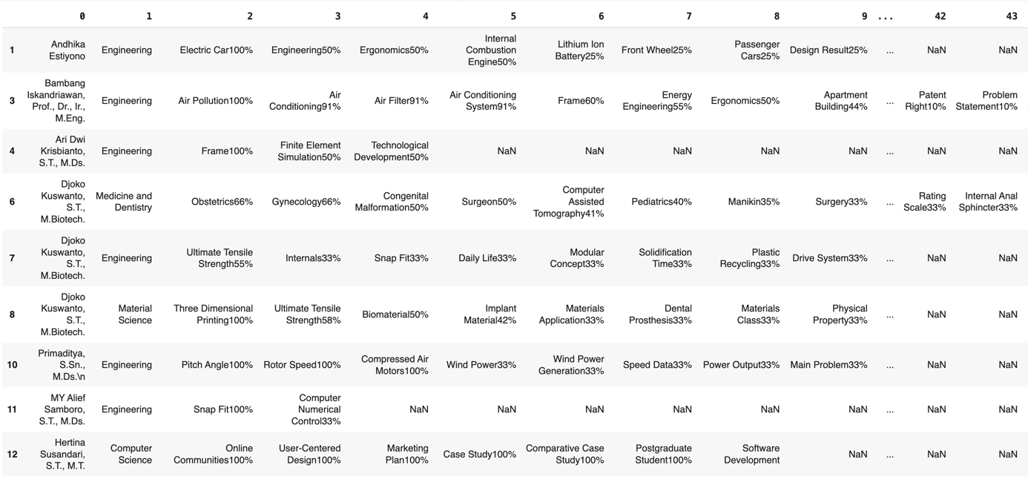

Gambar . Dataset Peneliti tanpa Baris Topik Kosong

Langkah praproses selanjutnya menangani anomali data di mana informasi seorang peneliti terpecah ke beberapa baris. Struktur ini merupakan artefak dari proses ekstraksi data mentah.

Seperti yang ditunjukkan pada Gambar 4.6, dataset awal memiliki baris-baris di mana kolom NAMA berisi nilai NaN (kosong). Sebagai contoh, baris 1 tidak memiliki nama, tetapi berisi data topik (Waktu Koheren, Efek Doppler, dll.) yang sebenarnya merupakan kelanjutan dari data milik Achmad Affandi di baris 0. Jika dibiarkan, semua data topik di baris NaN ini akan kehilangan asosiasinya dengan peneliti yang bersangkutan, sehingga fingerprint keahlian yang akan dibuat menjadi tidak lengkap dan tidak akurat.

Untuk mengatasi masalah ini, diterapkan metode forward fill (ffill). Teknik ini bekerja dengan cara menyalin nilai valid terakhir dari kolom NAMA ke semua sel NaN yang berada di bawahnya, hingga ditemukan nilai valid berikutnya. Proses ini secara efektif "mengisi" sel-sel nama yang kosong dengan nama peneliti yang benar dari baris di atasnya.

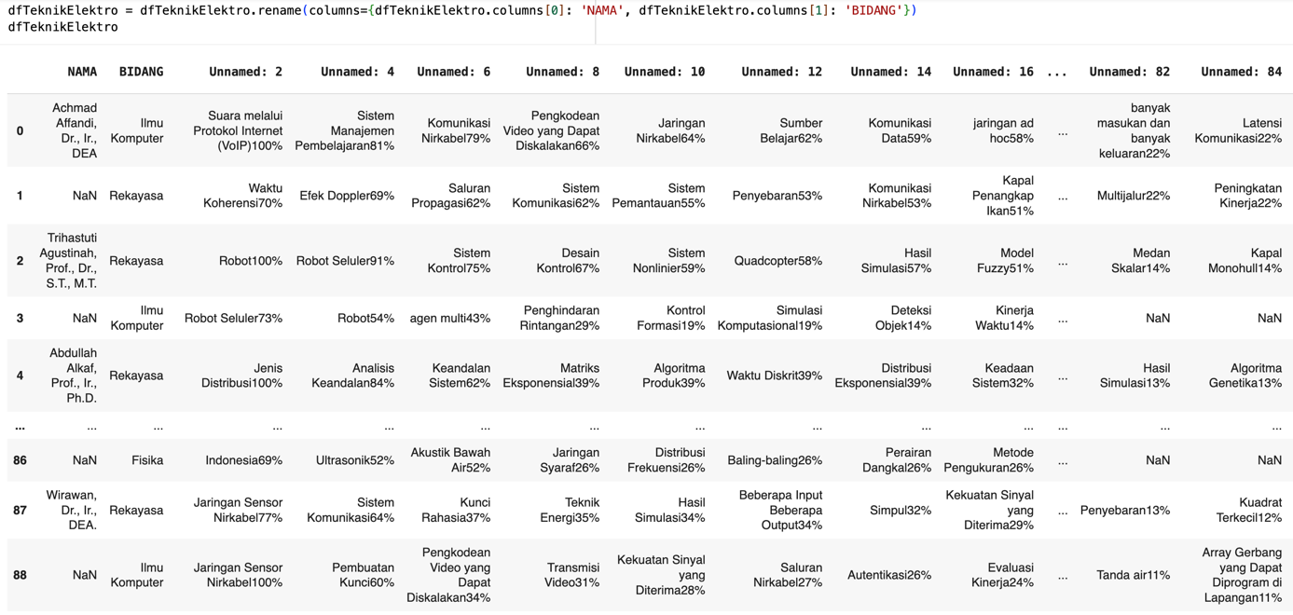

Gambar . Dataset Peneliti dengan Baris Nama Kosong

Hasil dari proses forward fill ini ditampilkan pada Gambar 4.7. Kini, setiap baris dalam dataset memiliki nama peneliti yang valid di kolom NAMA. Semua data topik, yang sebelumnya terpisah di baris NaN, sekarang telah secara akurat diatribusikan kembali ke peneliti yang tepat. Langkah pembersihan ini sangat krusial karena memastikan integritas dan kelengkapan data untuk setiap profil peneliti sebelum dilakukan transformasi akhir menjadi format long, sehingga tidak ada informasi keahlian yang hilang.

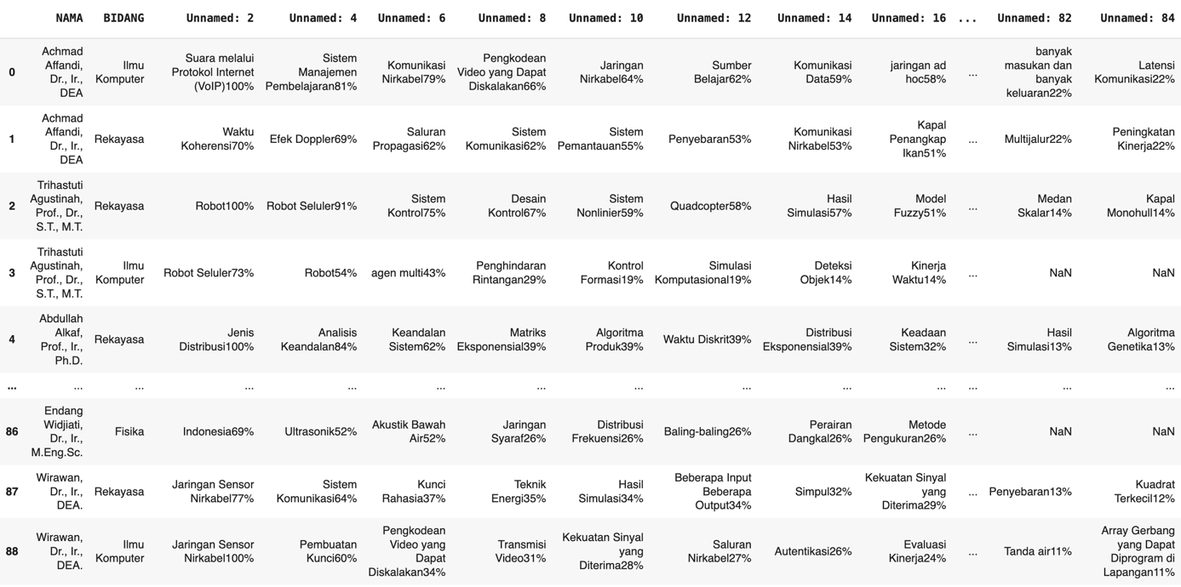

Gambar . Dataset Peneliti dengan Baris Nama Teris

Setelah menangani kolom dan baris yang sepenuhnya kosong, tantangan berikutnya adalah mengatasi sel-sel kosong (NaN) yang tersebar secara horizontal di antara data topik yang valid. Struktur data yang renggang (sparse) ini menyulitkan proses iterasi dan transformasi data selanjutnya.

Seperti yang diilustrasikan pada Gambar 4.8, data fingerprint peneliti masih mengandung banyak sel NaN yang memisahkan antara satu topik dengan topik lainnya dalam satu baris yang sama. Misalnya, untuk seorang peneliti, data topiknya bisa berada di kolom Unnamed: 2, Unnamed: 5, dan Unnamed: 8, sementara kolom di antaranya kosong. Struktur yang tidak konsisten ini menghambat proses transformasi data dari format wide ke long.

Untuk mengatasi masalah ini, diterapkan sebuah operasi kompaksi horizontal atau pergeseran (shift) pada setiap baris. Secara teknis, untuk setiap baris peneliti, semua sel yang berisi data topik digeser ke kiri untuk mengisi celah yang ditinggalkan oleh sel-sel NaN. Proses ini secara efektif memadatkan semua informasi topik ke kolom-kolom paling kiri dari dataset.

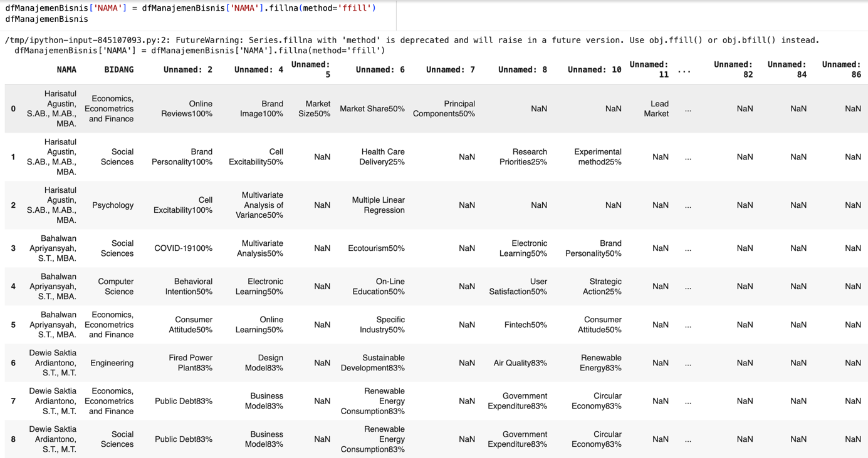

Gambar . Dataset Peneliti dengan Beberapa Cell Kosong

Hasil dari proses kompaksi ini ditampilkan dengan jelas pada Gambar 4.9. Dataset yang dihasilkan kini memiliki struktur yang jauh lebih rapi dan padat (dense). Semua sel NaN yang tadinya berada di antara data topik kini telah dihilangkan, dan semua topik untuk setiap peneliti tersusun secara berurutan mulai dari kolom pertama. Struktur yang seragam dan padat ini merupakan prasyarat krusial sebelum melakukan operasi unpivoting (atau melt), yaitu mengubah puluhan kolom topik menjadi satu kolom TopicName dan satu kolom Percentage. Langkah ini memastikan bahwa transformasi akhir dapat berjalan dengan lancar dan akurat.

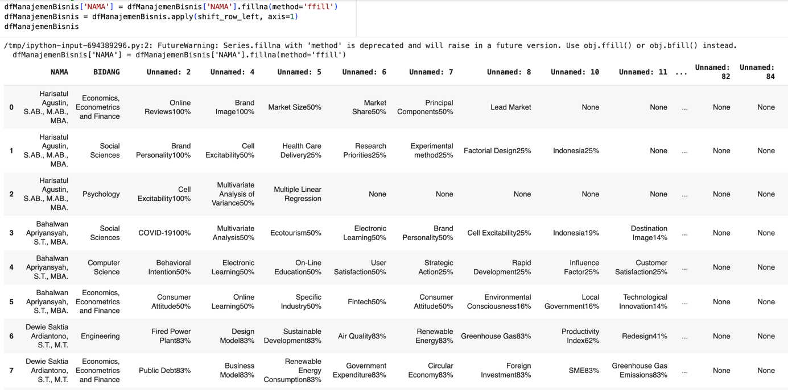

Gambar . Dataset Peneliti dengan Semua Cell Terisi

Setelah melalui serangkaian pembersihan, dataset fingerprint peneliti telah padat dan terstruktur secara horizontal. Namun, formatnya masih berupa format lebar (wide), di mana setiap peneliti diwakili oleh satu baris dengan puluhan kolom topik. Format ini tidak ideal untuk analisis dan pemodelan.

Seperti yang ditunjukkan pada Gambar 4.10, meskipun data sudah bersih, struktur "satu baris per peneliti" ini secara konseptual tidak rapi (untidy). Setiap kolom topik (Unnamed: 2, Unnamed: 4, dst.) sebenarnya merepresentasikan observasi yang sama, yaitu "topik penelitian". Untuk analisis lebih lanjut, terutama untuk proses embedding, format data yang ideal adalah format panjang (long), di mana setiap baris mewakili satu observasi tunggal.

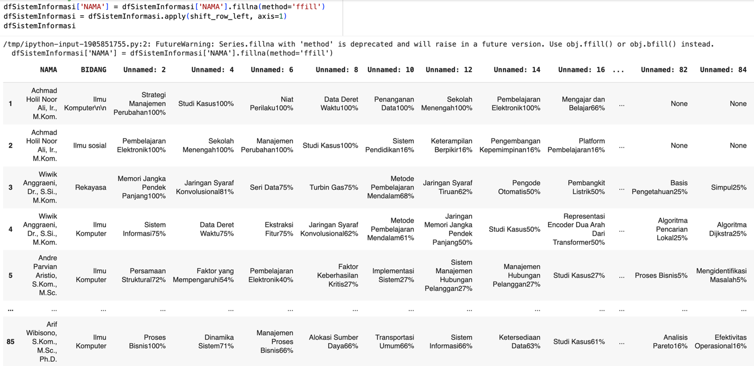

Gambar . Dataset Peneliti dengan Topik sebagai Baris

Untuk mencapai format ideal ini, dilakukan operasi unpivoting atau melt. Langkah ini secara fundamental merestrukturisasi dataset. Fungsi melt mengambil semua kolom topik yang tersebar secara horizontal dan "meleburnya" menjadi satu kolom vertikal tunggal. Kolom NAMA dan BIDANG dipertahankan sebagai pengidentifikasi unik (id_vars) untuk setiap entri.

Hasil akhir dari transformasi krusial ini ditampilkan pada Gambar 4.11. Dataset kini berada dalam format long atau tidy, dengan tiga kolom yang jelas: NAMA, BIDANG, dan Topic. Perhatikan bahwa setiap peneliti sekarang memiliki beberapa baris, di mana setiap baris mewakili satu topik spesifik beserta persentasenya. Misalnya, Achmad Holil Noor Ali kini memiliki dua baris, satu untuk topik "Strategi Manajemen Perubahan" dan satu lagi untuk "Pembelajaran Elektronik".

Format long ini merupakan prasyarat mutlak untuk tahap-tahap selanjutnya. Dengan struktur ini, kita dapat dengan mudah memisahkan nama topik dari persentasenya dan kemudian menggunakannya sebagai input untuk model embedding. Transformasi ini adalah langkah terakhir dan paling penting dalam praproses data, yang mengubah dataset dari sekadar tabel menjadi data yang terstruktur, bermakna, dan siap untuk dianalisis oleh model machine learning.

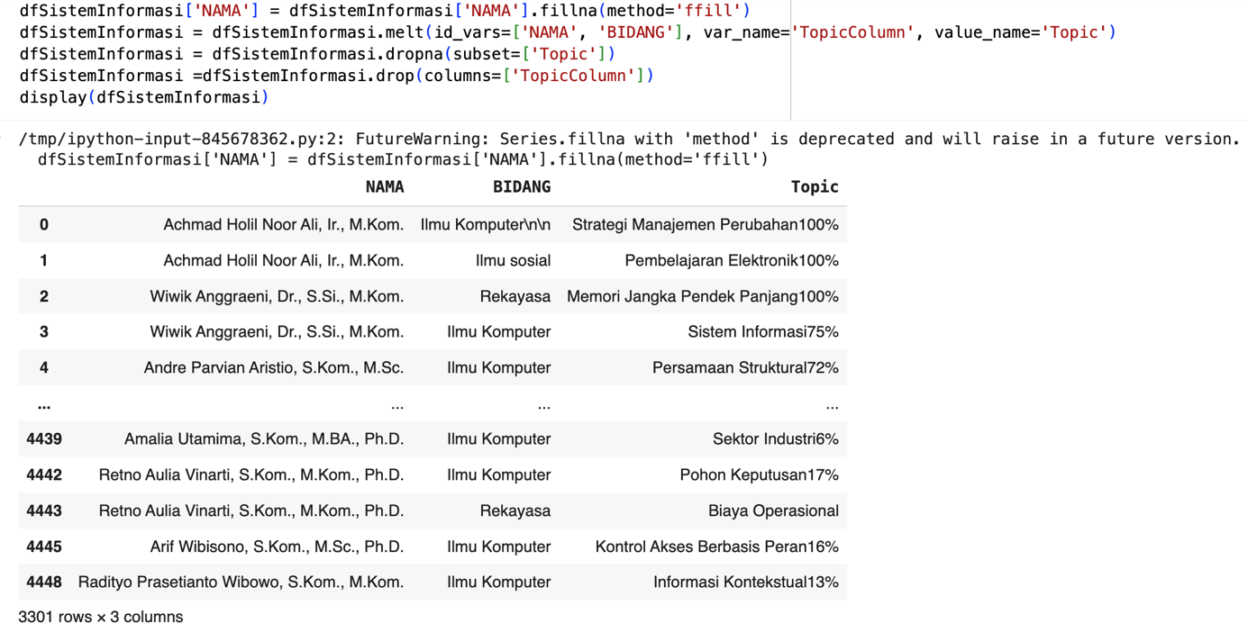

Gambar . Dataset Peneliti dengan Topik sebagai Kolom

Setelah dataset berhasil diubah ke dalam format long, tahap praproses terakhir adalah memisahkan informasi topik dan persentasenya, yang saat ini masih tergabung dalam satu kolom.

Seperti yang ditunjukkan pada Gambar 4.12, kolom Topic berisi gabungan antara nama topik dan nilai persentasenya dalam satu string tunggal (contoh: "Biogas100%", "Sistem Kontrol100%"). Format gabungan ini menjadi masalah karena dua alasan. Pertama, nama topik yang akan di-embed oleh model transformer masih tercampur dengan angka, yang dapat mengganggu representasi semantiknya. Kedua, nilai persentase yang akan digunakan sebagai bobot untuk membuat profil peneliti masih terperangkap dalam format teks dan tidak dapat digunakan untuk kalkulasi numerik.

Untuk mengatasi masalah ini, dilakukan proses pemisahan (splitting) menggunakan Ekspresi Reguler (Regex). Regex adalah sebuah metode pencocokan pola yang sangat kuat. Sebuah pola Regex (r'(\d+)\%') digunakan untuk mencari dan mengekstrak semua digit yang diikuti oleh tanda persen (%). Nilai yang diekstrak ini kemudian disimpan dalam sebuah kolom Percentage baru dan diubah menjadi tipe data numerik (float). Pola Regex yang sama juga digunakan untuk menghapus bagian angka dan persen dari kolom Topic yang asli, sehingga hanya menyisakan nama topik yang bersih.

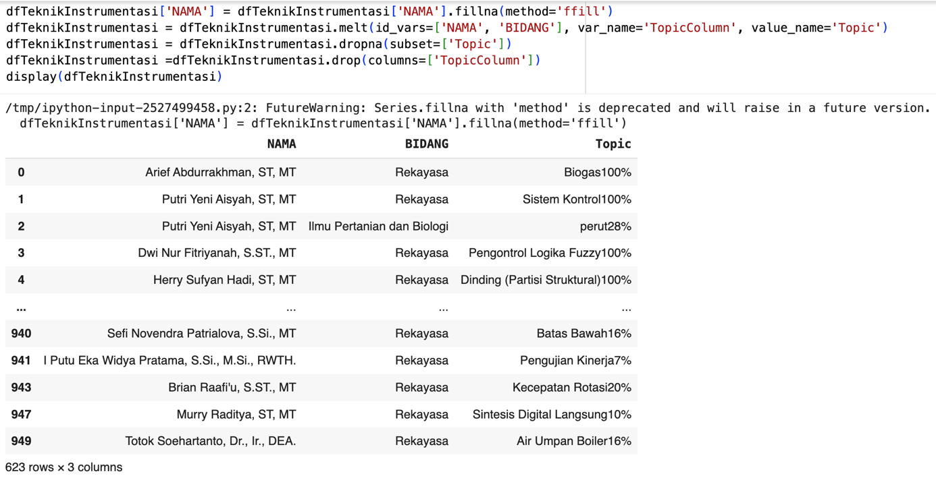

Gambar . Dataset Peneliti dengan Topik dan Persentase Tergabung

Hasil akhir dari proses pemisahan ini ditampilkan pada Gambar 4.13. Dataset kini telah mencapai bentuk finalnya yang bersih dan terstruktur. Terdapat kolom Topic yang hanya berisi teks murni dan kolom Percentage yang berisi nilai numerik. Dengan pemisahan ini, data sekarang telah sepenuhnya siap untuk tahap selanjutnya: nama topik yang bersih dapat diumpankan ke model transformer untuk diubah menjadi vektor embedding, dan nilai persentase yang numerik dapat digunakan untuk menghitung rata-rata tertimbang (weighted average) dalam pembuatan profil setiap peneliti.

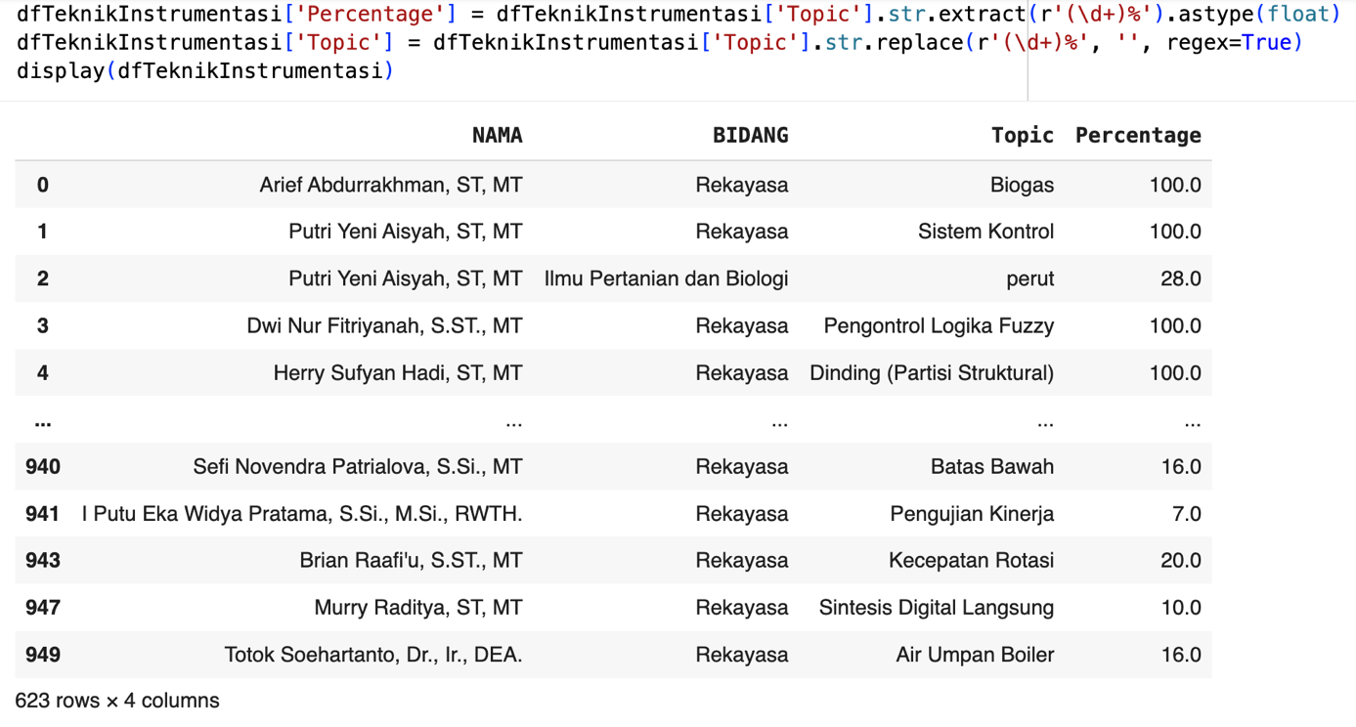

Gambar . Dataset Peneliti dengan Topik dan Persentase Terpisah

Setelah semua langkah pembersihan dan transformasi data selesai, tahap praproses terakhir adalah pengurutan data (sorting). Meskipun data sudah dalam format long yang ideal, urutan barisnya masih acak, yang dapat menghambat efisiensi pada tahap implementasi model.

Seperti yang ditunjukkan pada Gambar 4.14, dataset dalam kondisi awalnya memiliki entri topik dari peneliti yang sama yang tersebar di berbagai posisi dalam tabel. Misalnya, seorang peneliti bisa memiliki data topik di baris 0 dan 1, namun data lainnya mungkin berada di baris 1084 dan 1085. Urutan yang tidak terstruktur ini menyulitkan penerapan logika pengelompokan (grouping logic) yang diperlukan untuk memproses semua topik milik satu peneliti secara bersamaan.

Untuk mengatasi hal ini, dilakukan operasi pengurutan multinivel pada dataset. Data diurutkan secara hierarkis berdasarkan kolom NAMA, BIDANG, dan Topic. Langkah ini memastikan bahwa semua entri data dikelompokkan secara logis, pertama berdasarkan nama peneliti, kemudian berdasarkan bidang ilmunya, dan terakhir berdasarkan topiknya secara alfabetis.

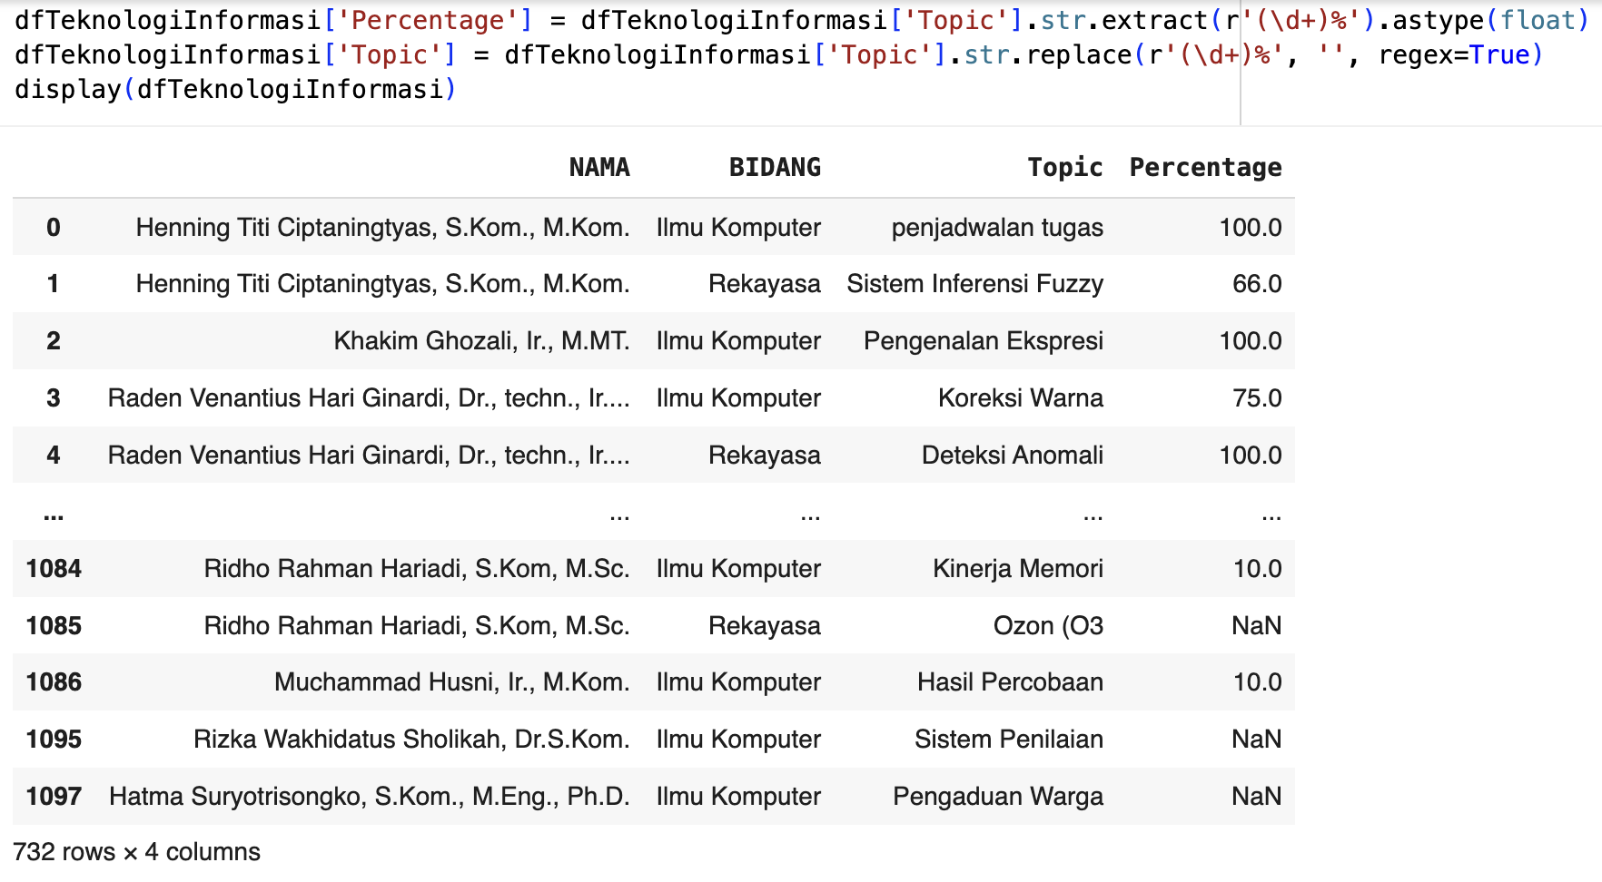

Gambar . Dataset Peneliti dengan Urutan Data Acak

Hasil dari proses pengurutan ini ditampilkan pada Gambar 4.15. Terlihat jelas bahwa semua baris yang مربوط dengan peneliti yang sama, seperti Annisaa Sri Indrawanti, kini tersusun secara berurutan dan berkelompok. Struktur yang teratur ini sangat krusial karena menjadi prasyarat untuk langkah selanjutnya, yaitu pembuatan embedding profil peneliti. Dengan data yang sudah terkelompok, script dapat dengan mudah melakukan iterasi pada setiap "blok" peneliti untuk menghitung rata-rata tertimbang (weighted average) dari embedding topiknya. Pengurutan ini menjamin bahwa proses agregasi berjalan secara efisien dan akurat, serta menjaga integritas data selama fase implementasi model.

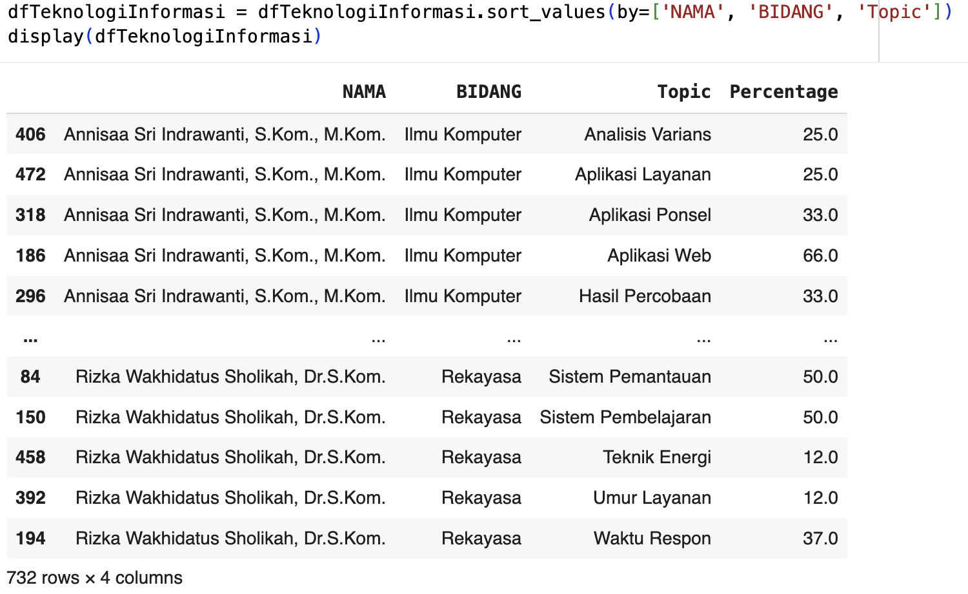

Gambar . Dataset Peneliti secara Terurut dengan Alfabet

Sebagai langkah final dalam tahap praproses, dilakukan standardisasi nama kolom untuk memastikan konsistensi, keterbacaan, dan profesionalisme dalam penulisan kode. Meskipun tidak mengubah isi data, langkah ini penting untuk menjaga kejelasan alur kerja, terutama dalam proyek yang kompleks.

Seperti yang ditunjukkan pada Gambar 4.16, setelah semua proses pembersihan, transformasi, dan pengurutan, dataset telah mencapai format long yang ideal. Namun, nama-nama kolomnya (NAMA, BIDANG) masih menggunakan Bahasa Indonesia. Walaupun fungsional, penggunaan nama kolom yang tidak seragam (misalnya, Topic dan Percentage dalam Bahasa Inggris) dapat mengurangi kejelasan kode.

Untuk menyeragamkan semuanya, operasi penggantian nama kolom (rename) sederhana diterapkan. Kolom NAMA diubah menjadi Name, dan BIDANG diubah menjadi Field.

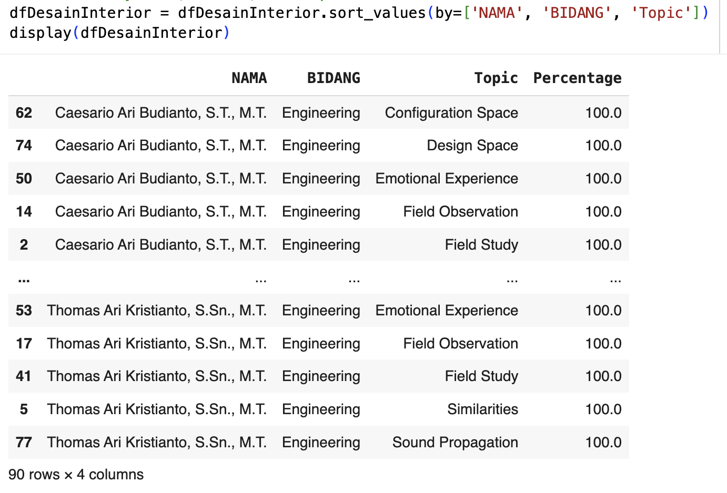

Gambar . Dataset Peneliti sebelum Perubahan Nama Kolom

Hasil dari standardisasi ini ditampilkan pada Gambar 4.17. Dataset kini memiliki header yang sepenuhnya dalam Bahasa Inggris: Name, Field, Topic, dan Percentage. Dengan selesainya langkah ini, seluruh proses praproses data secara resmi berakhir. Dataset kini tidak hanya bersih dan terstruktur secara logis, tetapi juga mengikuti konvensi penamaan yang konsisten, sehingga sepenuhnya siap untuk digunakan pada tahap implementasi model dan evaluasi.

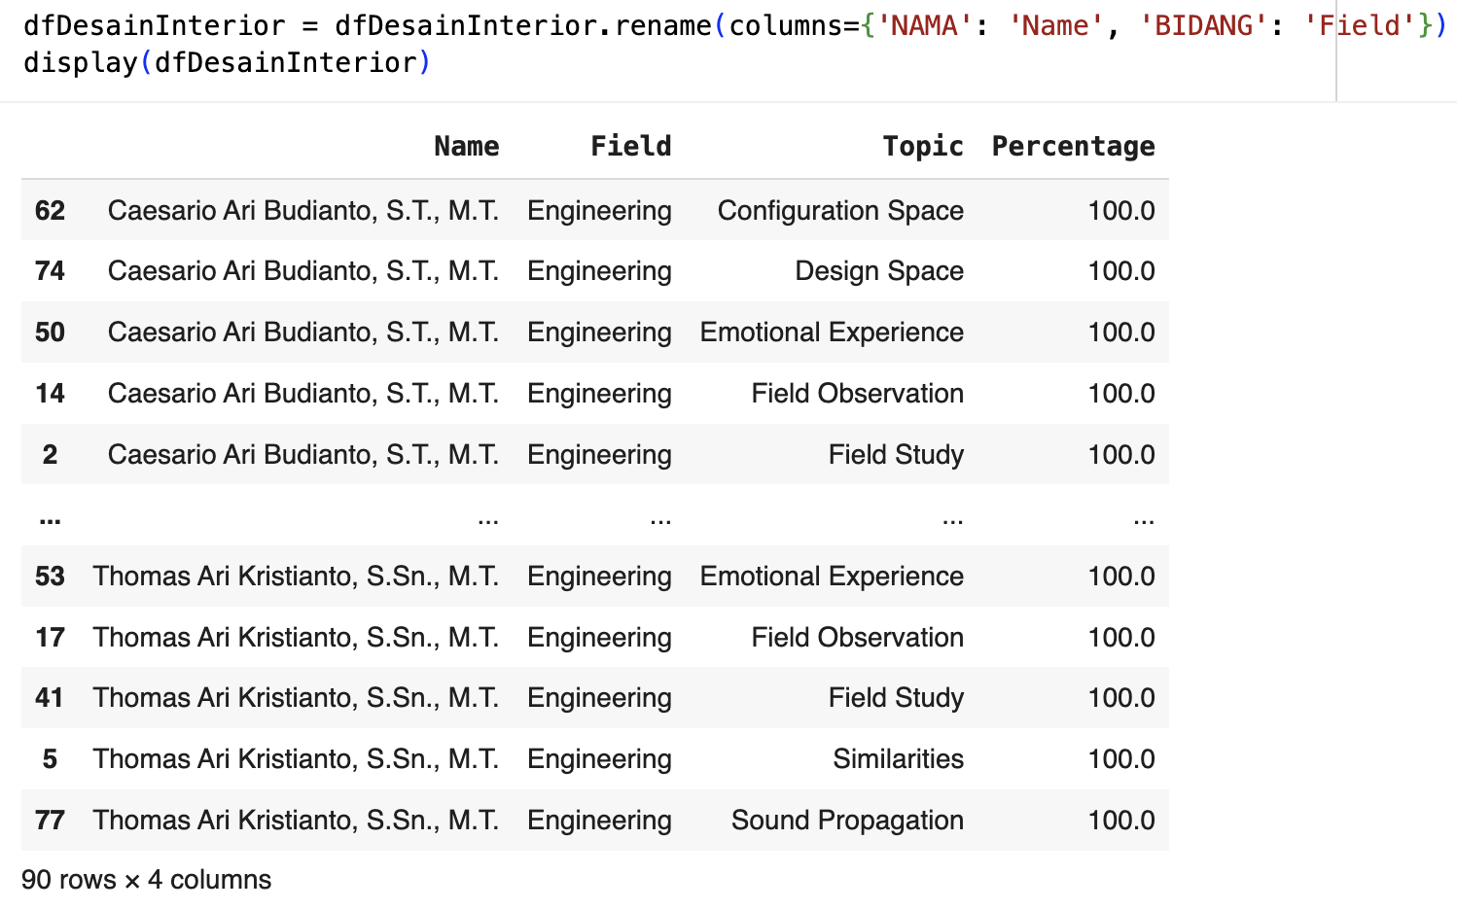

Gambar . Dataset Peneliti sesudah Perubahan Nama Kolom

Setelah semua langkah transformasi struktural selesai, tahap terakhir dalam praproses adalah memastikan integritas data numerik, khususnya pada kolom Percentage.

Seperti yang diilustrasikan pada Gambar 4.18, pemeriksaan akhir pada dataset yang telah bersih secara struktural mengungkapkan adanya beberapa entri dengan nilai NaN (kosong) di kolom Percentage. Contohnya, topik "Business Process" milik peneliti Aang Kunaifi memiliki persentase yang hilang. Keberadaan nilai non-numerik seperti NaN ini akan menyebabkan kegagalan fatal pada tahap implementasi model. Proses pembuatan profil peneliti, yang mengandalkan kalkulasi rata-rata tertimbang (weighted average), tidak dapat dijalankan jika ada nilai bobot yang hilang.

Untuk mengatasi masalah ini, diterapkan sebuah langkah penanganan nilai kosong (empty value handling). Semua sel NaN di dalam kolom Percentage diisi dengan nilai 0.0. Keputusan ini logis, karena topik dengan persentase yang hilang dapat diasumsikan memiliki bobot atau relevansi nol dalam profil keahlian peneliti tersebut.

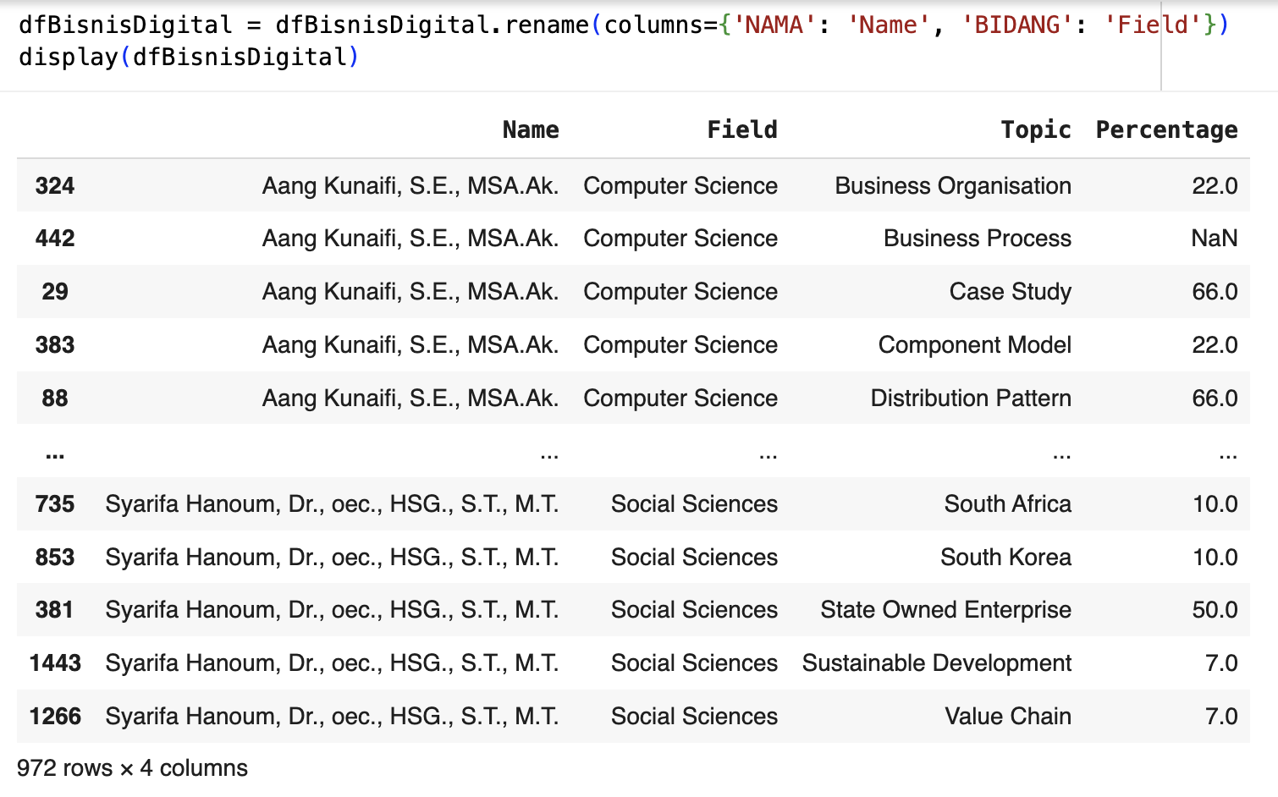

Gambar . Dataset Peneliti dengan Beberapa Persentase Kosong

Hasil dari proses ini ditampilkan pada Gambar 4.19. Dataset kini telah sepenuhnya bersih secara numerik. Terlihat bahwa nilai NaN pada baris 442 telah berhasil diubah menjadi 0.0. Dengan selesainya langkah ini, dataset telah mencapai kondisi final: terstruktur, bersih, dan valid secara numerik. Kini, data sepenuhnya siap untuk digunakan dalam tahap implementasi model transformer dan kalkulasi metrik, tanpa risiko terjadi error akibat data yang tidak lengkap.

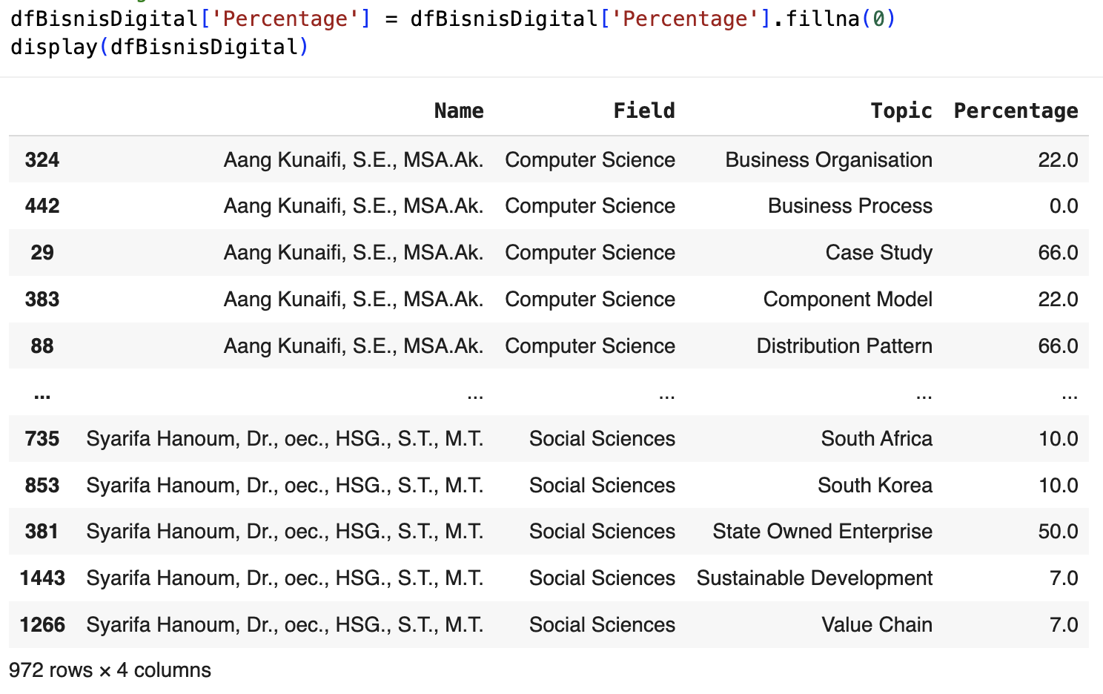

Gambar . Dataset Peneliti dengan Empty Value Handling di Kolom Persentase

Kondisi awal data untuk setiap pusat penelitian, seperti yang diilustrasikan pada Gambar 4.2, hadir dalam format yang tidak terstruktur. Setiap pusat penelitian memiliki file atau lembar kerja (sheet) terpisah, di mana daftar nama peneliti hanya disajikan dalam satu kolom tanpa penanda afiliasi yang jelas. Header kolom sering kali tidak konsisten, bahkan terkadang hanya berisi nama peneliti pertama dalam daftar. Struktur mentah ini menyulitkan identifikasi dan pemetaan peneliti ke pusat risetnya secara terprogram.

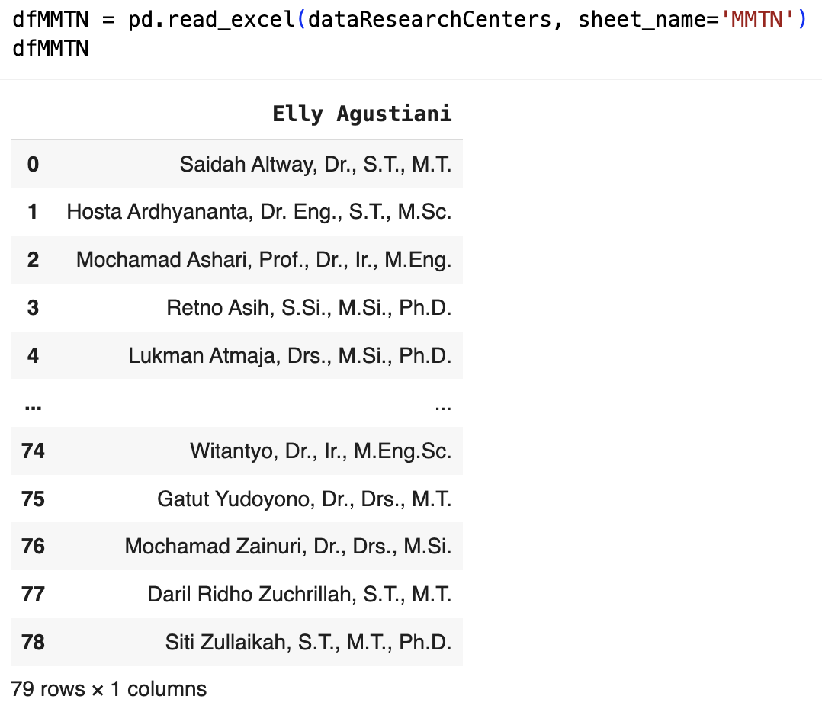

Gambar . Dataset Anggota Pusat Penelitian Sebelum Preprocessing

Untuk mengatasi masalah ini, proses konsolidasi dan restrukturisasi data dilakukan. Proses ini melibatkan iterasi melalui setiap file sumber, membaca daftar nama peneliti, dan kemudian menggabungkannya menjadi sebuah DataFrame tunggal. Selama proses ini, nama pusat penelitian (misalnya, "MMTN") diekstraksi dan ditambahkan sebagai kolom baru di samping nama setiap peneliti.

|  |  |
| --- | --- |
| 1 | dfResearchCenter = pd.concat([dfMMTN, dfAGRIFOTECH, dfKATK, dfMKPI, dfPSF, dfILB, dfIOTTP, dfMTL, dfSTKK, dfPEB, dfTTG, dfHalal, dfKPBI, dfIPDPM, dfSDGs], ignore_index=True)  dfResearchCenter |
| 2 |
| 3 |
| 4 |

Hasil akhir dari proses ini adalah sebuah DataFrame tunggal yang terstruktur dan bersih, seperti yang ditunjukkan pada Gambar 4.3. Dataset yang telah ditransformasi ini memiliki dua kolom yang jelas: ResearchCenter dan Researcher. Format "tidy" ini jauh lebih efisien untuk dianalisis dan menjadi dasar untuk memetakan peneliti ke data topik mereka. Dari proses ini, berhasil dipetakan sebanyak 574 afiliasi peneliti ke pusat penelitian masing-masing, yang menjadi basis data untuk tahap selanjutnya.

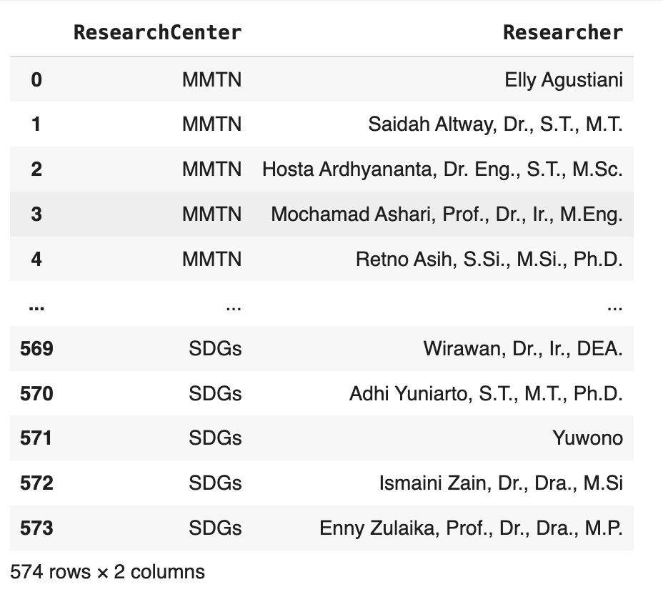

Gambar . Dataset Anggota Pusat Penelitian Sesudah Preprocessing

Sebagai langkah pamungkas dari seluruh rangkaian praproses data, semua data yang telah dibersihkan dan ditransformasi dari berbagai sumber dikonsolidasikan menjadi dua dataset induk (master datasets). Kedua dataset ini memiliki peran yang berbeda namun sama-sama krusial untuk tahap implementasi model dan evaluasi.

Gambar 4.22 menampilkan dataset induk profil peneliti, yang merupakan hasil penggabungan dari semua file Excel fakultas yang telah melalui seluruh tahap pembersihan: penghapusan kolom dan baris kosong, standardisasi nama kolom, forward filling, kompaksi horizontal, transformasi dari format wide ke long, hingga pemisahan kolom Topic dan Percentage.

Dataset final ini terdiri dari 66.695 baris dan empat kolom yang bersih: Name, Field, Topic, dan Percentage. Setiap baris dalam dataset ini merepresentasikan satu entri topik spesifik untuk seorang peneliti. Dataset komprehensif inilah yang menjadi input utama untuk tahap implementasi model transformer. Dari sini, profil embedding untuk setiap peneliti akan dibuat dengan menghitung rata-rata tertimbang (weighted average) dari semua topik yang dimilikinya.

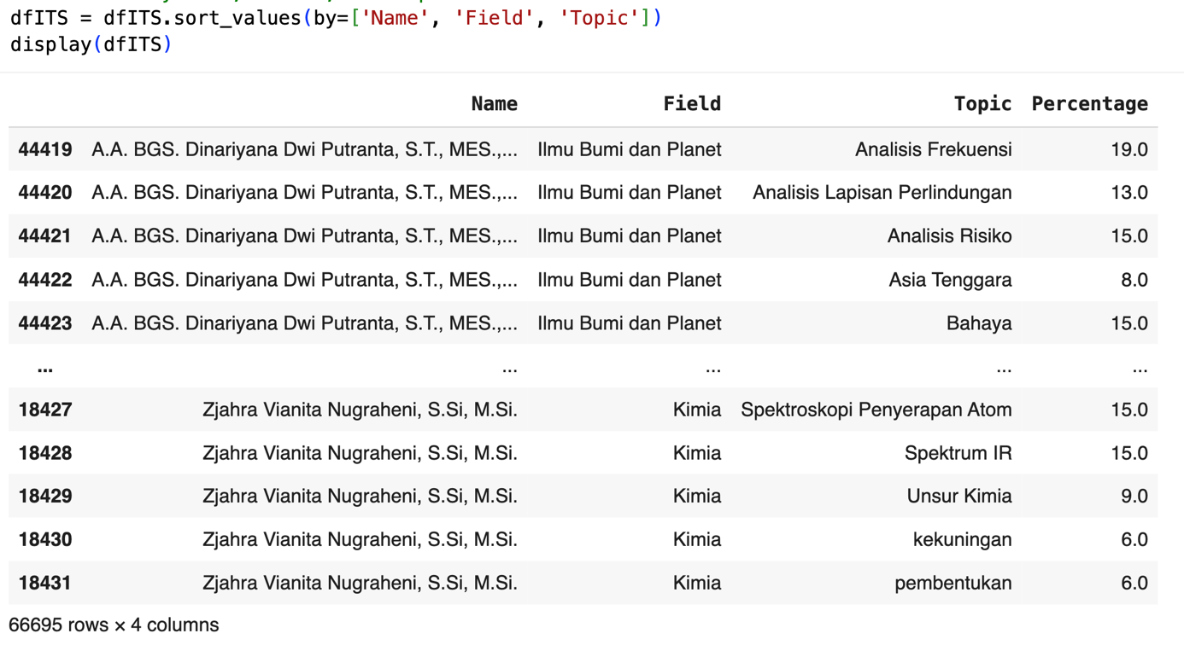

Gambar . Penggabungan Dataset Peneliti

Gambar 4.23 menampilkan dataset induk kedua, yang berfungsi sebagai kamus pemetaan (mapping dictionary) antara peneliti dan pusat penelitiannya. Dataset ini dihasilkan dari pembersihan dan konsolidasi file MergedResearchCenterWithTopic.csv, yang menghasilkan tabel sederhana dengan dua kolom: ResearchCenter dan Researcher.

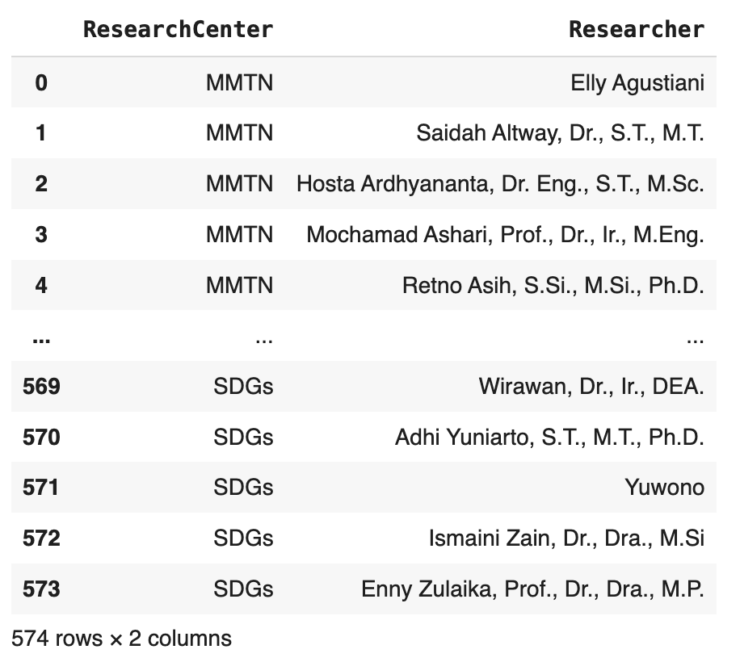

Gambar . Penggabungan Dataset Pusat Penelitian

Dataset yang terdiri dari 574 baris ini memegang dua peran strategis dalam penelitian ini. Sebagai Dasar Rekomendasi Pusat Penelitian. Saat membuat rekomendasi level pusat penelitian, dataset ini digunakan untuk mengelompokkan peneliti berdasarkan afiliasinya, sehingga skor mereka dapat diagregasi (dirata-ratakan) untuk menghasilkan skor akhir bagi setiap pusat penelitian. Sebagai Ground Truth untuk Evaluasi, dalam tahap evaluasi menggunakan metrik NDCG dan MAP, dataset ini berfungsi sebagai "kunci jawaban" atau ground truth. Ketika sistem merekomendasikan seorang peneliti, dataset ini digunakan untuk mencari tahu pusat penelitian asal peneliti tersebut, yang kemudian menentukan skor relevansinya.

Dengan terbentuknya dua dataset final yang bersih dan terstruktur ini, tahap praproses data secara resmi selesai. Data kini telah sepenuhnya siap untuk dianalisis dan dimodelkan pada tahap-tahap penelitian selanjutnya.

## Terjemahan Bahasa

Setelah data dibersihkan secara struktural, tantangan berikutnya adalah menangani sifat multilingual dari data tekstual, khususnya pada kolom Field dan Topic. Meskipun beberapa model transformer modern mampu menangani banyak bahasa, untuk memastikan konsistensi dan memaksimalkan kinerja model yang seringkali lebih optimal pada satu bahasa (terutama Bahasa Inggris), maka dilakukan langkah standardisasi bahasa.

Kondisi dataset sebelum penerjemahan, seperti yang ditunjukkan pada Gambar 4.24, menampilkan data yang bersih secara struktural namun masih mengandung istilah dalam Bahasa Indonesia. Contohnya, kolom Field berisi "Ilmu Bumi dan Planet" dan kolom Topic berisi "Analisis Risiko". Keberadaan dua bahasa ini berpotensi menciptakan ambiguitas dalam ruang vektor yang akan dihasilkan.

Untuk mengatasi hal ini, sebuah proses penerjemahan mesin otomatis diterapkan secara terprogram. Proses ini diimplementasikan menggunakan library Python deep-translator, sebuah alat yang andal untuk mengintegrasikan layanan terjemahan. Secara spesifik, modul GoogleTranslator dipilih untuk menerjemahkan setiap entri teks dari Bahasa Indonesia ke Bahasa Inggris. Proses ini diotomatisasi menggunakan library pandas untuk melakukan iterasi pada setiap baris di kolom Field dan Topic, sementara library tqdm digunakan untuk menampilkan progress bar guna memantau jalannya proses yang memakan waktu cukup lama ini.

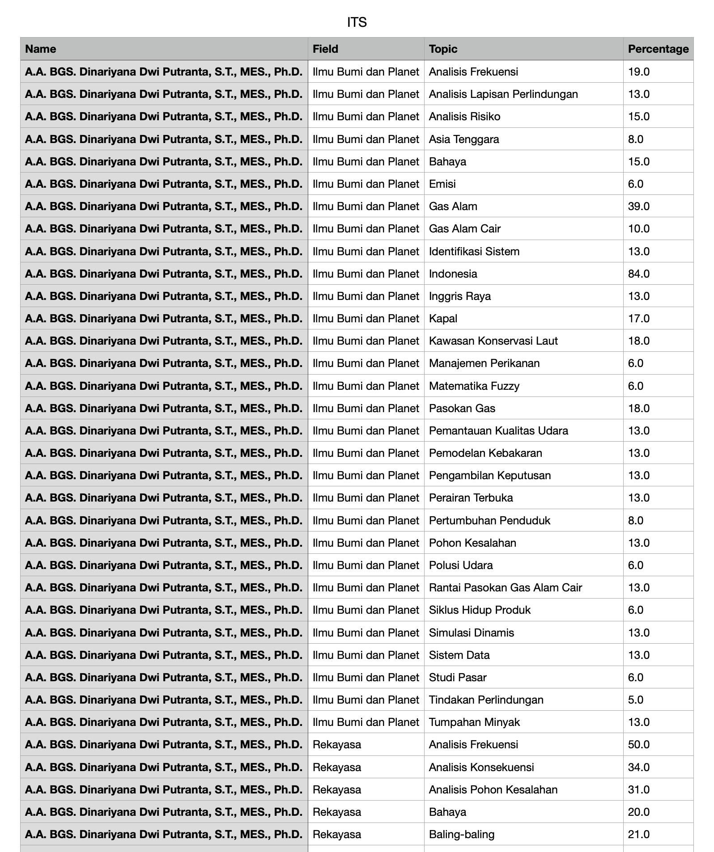

Gambar . Dataset Topik Peneliti Sebelum Penerjemahan

Hasil dari proses penerjemahan ini ditampilkan secara jelas pada Gambar 4.y. Dataset ITS_translated kini berisi data yang sepenuhnya dalam Bahasa Inggris. Perubahan signifikan dapat diamati. "Ilmu Bumi dan Planet" telah diterjemahkan menjadi "Earth and Planetary Science". "Analisis Risiko" menjadi "Risk Analysis". "Gas Alam Cair" menjadi "Natural gas".

Dengan selesainya tahap penerjemahan ini, seluruh proses praproses data secara resmi berakhir. Dataset final yang dihasilkan bersifat bersih, terstruktur, dan monolingual. Kualitas input yang tinggi ini sangat krusial untuk memastikan bahwa model transformer dapat belajar representasi semantik yang akurat dan andal dari setiap topik penelitian, yang pada akhirnya akan menentukan kualitas dari rekomendasi yang dihasilkan.

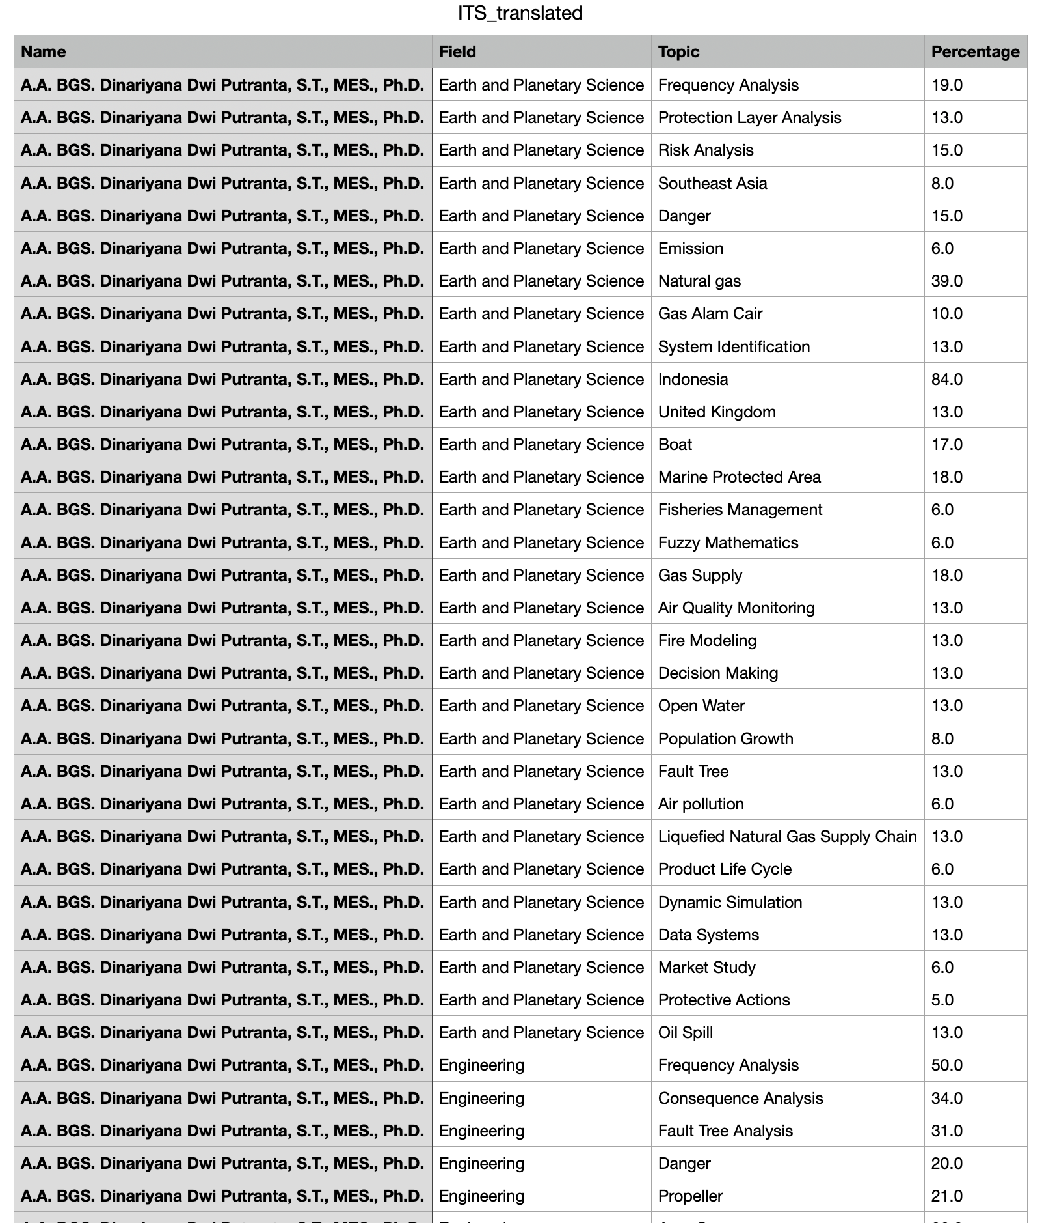

Gambar . Dataset Topik Peneliti Setelah Penerjemahan

## Hasil Implementasi Model Tansformer

Setelah dataset topik peneliti sepenuhnya bersih dan terstruktur, tahap selanjutnya adalah implementasi model transformer. Tujuan dari tahap ini adalah untuk mengubah data topik yang bersifat tekstual menjadi representasi vektor numerik, atau embedding, yang padat dan kaya akan makna semantik. Bagian ini akan menjelaskan model-model yang diuji dan menyajikan evaluasi kualitatif awal melalui visualisasi untuk menilai kualitas embedding yang dihasilkan oleh masing-masing model.

Dalam penelitian ini, lima arsitektur model transformer yang berbeda diimplementasikan untuk membandingkan kinerjanya dalam merepresentasikan data topik peneliti. Setiap model memiliki karakteristik yang unik, mulai dari ukuran, kecepatan, hingga arsitektur dasarnya. Tabel 4.3 di bawah ini merangkum kelima model yang digunakan, beserta nama spesifiknya dari platform Hugging Face.

|  |  |
| --- | --- |
| **Transformer Models** | |
| BERT | bert-base-multilingual-cased |
| DistilBERT | sentence-transformers/distilbert-base-nli-stsb-mean-tokens |
| Albert | albert-base-v2 |
| XLNet | xlnet-base-cased |
| MPNet | sentence-transformers/all-mpnet-base-v2 |

Proses implementasi untuk setiap model mengikuti alur yang sama: embedding untuk setiap topik dalam profil seorang peneliti dibuat, kemudian dihitung rata-rata tertimbang (weighted average) berdasarkan kolom Percentage untuk menghasilkan satu vektor tunggal yang merepresentasikan profil keahlian peneliti tersebut.

Untuk mengevaluasi kualitas embedding secara visual, teknik reduksi dimensi UMAP (Uniform Manifold Approximation and Projection) diterapkan. UMAP dipilih karena kemampuannya yang unggul dalam mempertahankan struktur lokal (gugus-gugus kecil) dan struktur global (hubungan antar gugus) dari data berdimensi tinggi, serta kecepatannya yang lebih baik dibandingkan t-SNE.

Gambar 4.26 menyajikan hasil visualisasi UMAP untuk embedding yang dihasilkan oleh model BERT (bert-base-multilingual-cased). Pada plot tersebut, setiap titik mewakili seorang peneliti, dan warnanya ditentukan oleh afiliasi fakultas mereka (misalnya, FTEIC, FSAD, FTK).

Hasil visualisasi ini menunjukkan keberhasilan yang signifikan. Terlihat jelas bahwa para peneliti dari fakultas yang sama cenderung membentuk gugus-gugus (cluster) yang padat dan terpisah dari fakultas lain. Misalnya, klaster berwarna biru (mewakili satu fakultas) terkonsentrasi di satu area, sementara klaster berwarna ungu (mewakili fakultas lain) membentuk kelompok di area yang berbeda.

Fenomena ini membuktikan bahwa model BERT telah berhasil menangkap kemiripan semantik dari topik-topik penelitian. Model ini "memahami" bahwa para peneliti dalam satu fakultas memiliki fokus riset yang cenderung serupa, dan merepresentasikannya dengan menempatkan vektor embedding mereka berdekatan dalam ruang semantik. Kemampuan model untuk memisahkan peneliti berdasarkan afiliasi fakultas—hanya dengan menganalisis teks topik mereka—merupakan validasi kualitatif yang kuat bahwa embedding yang dihasilkan bermakna dan berkualitas tinggi.

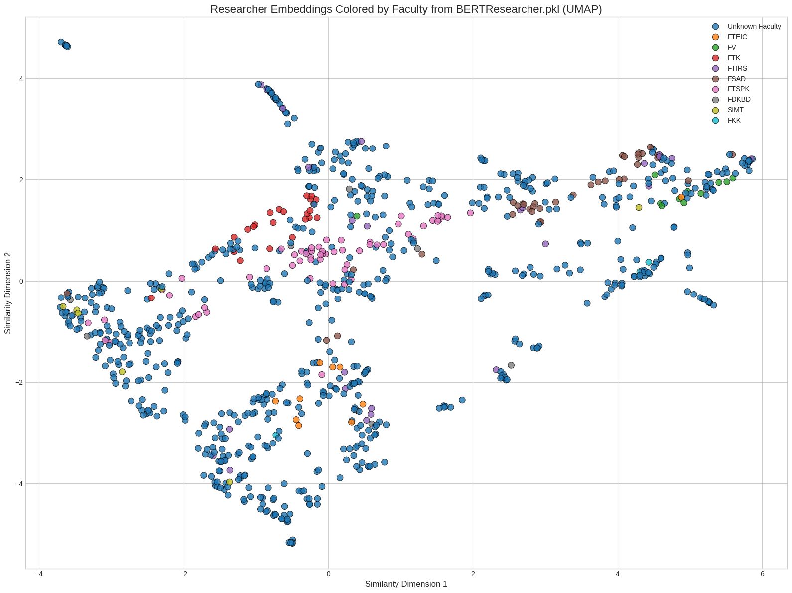

Gambar . Peta Semantik Peneliti Berdasarkan Fakultas (UMAP x BERT)

Visualisasi yang berhasil dari model BERT ini menjadi tolok ukur (benchmark) penting. Untuk menentukan model mana yang paling optimal dalam menstrukturkan data, proses visualisasi UMAP yang sama juga diterapkan pada embedding yang dihasilkan oleh empat model lainnya: DistilBERT, Albert, XLNet, dan MPNet. Hasil perbandingan visual akan disajikan pada gambar-gambar berikutnya.

Selanjutnya, Gambar 4.27 menyajikan visualisasi UMAP untuk embedding yang dihasilkan oleh model DistilBERT (sentence-transformers/distilbert-base-nli-stsb-mean-tokens). Model ini dikenal sebagai versi BERT yang lebih ringan dan cepat. Visualisasi ini bertujuan untuk membandingkan apakah efisiensi komputasi yang ditawarkan DistilBERT diimbangi dengan kualitas representasi semantik yang sebanding.

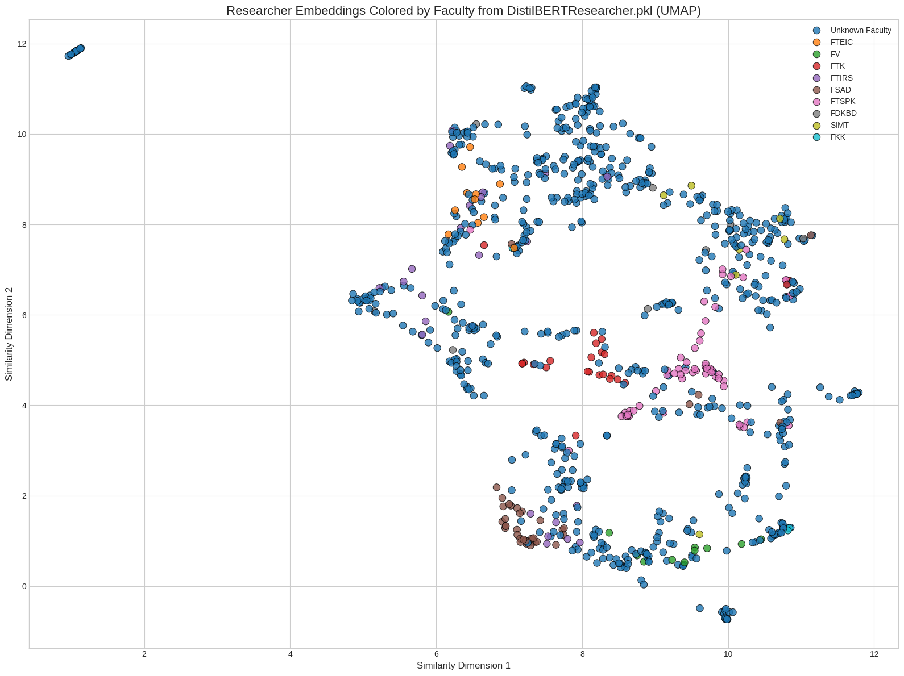

Gambar . Peta Semantik Peneliti Berdasarkan Fakultas (UMAP x DIstilBERT)

Jika dibandingkan dengan hasil dari model BERT, visualisasi DistilBERT menunjukkan kemampuan pengelompokan yang lebih rendah. Fitur yang paling menonjol adalah adanya satu gugus besar yang sangat dominan (berwarna biru, kemungkinan besar mewakili fakultas FTEIC) yang tersebar luas dan bercampur dengan banyak peneliti dari fakultas lain. Hal ini mengindikasikan bahwa DistilBERT, sebagai model yang lebih ringkas, cenderung menghasilkan representasi vektor yang lebih umum atau generik. Akibatnya, model ini kurang mampu menangkap nuansa spesifik yang membedakan fokus riset antar fakultas yang berbeda.

Meskipun demikian, DistilBERT tidak sepenuhnya gagal dalam membentuk struktur. Beberapa klaster yang lebih kecil dan relatif padat masih dapat teridentifikasi, seperti kelompok berwarna merah muda (FDKBD) dan merah (FTK) yang tampak berkumpul di area tertentu. Ini menunjukkan bahwa model ini masih mampu mengenali beberapa sinyal kesamaan topik yang kuat, namun tidak sekonsisten dan sejelas model BERT yang lebih besar.

Secara kualitatif, visualisasi ini menyiratkan adanya trade-off antara efisiensi dan kualitas. Meskipun DistilBERT menawarkan keunggulan dalam kecepatan pemrosesan, kualitas embedding-nya dalam membedakan keahlian peneliti berdasarkan afiliasi fakultas tidak se-diskriminatif atau se-informatif arsitektur BERT yang lebih kompleks.

Gambar 4.28 menampilkan hasil visualisasi UMAP untuk embedding yang dihasilkan oleh model Albert (albert-base-v2). Albert adalah varian lain dari BERT yang dirancang untuk efisiensi parameter, dengan tujuan mempertahankan performa tinggi sambil mengurangi ukuran model. Analisis visual ini bertujuan untuk melihat sejauh mana efisiensi tersebut memengaruhi kemampuannya dalam menstrukturkan data topik peneliti.

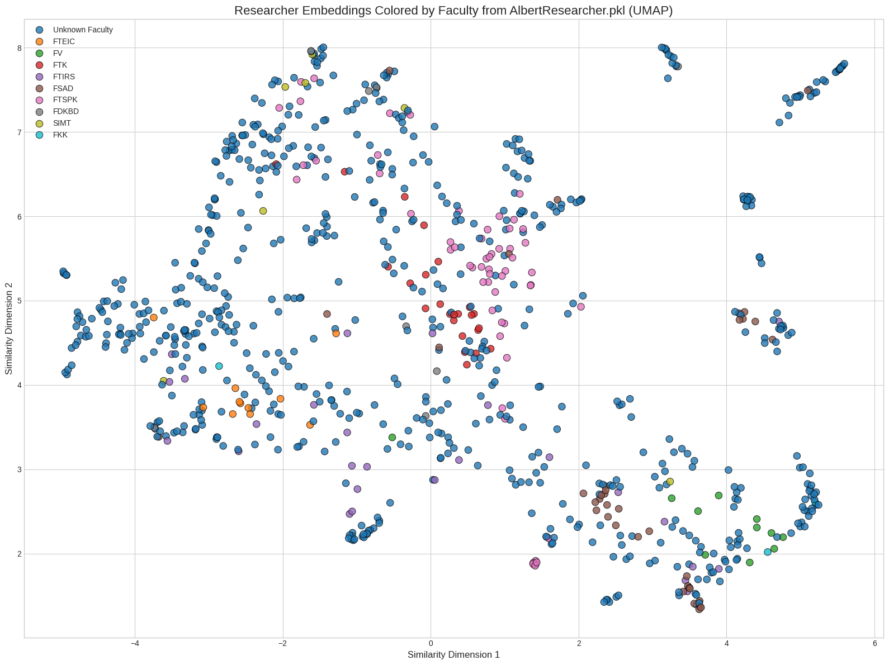

Gambar . Peta Semantik Peneliti Berdasarkan Fakultas (UMAP x Albert)

Kualitas pengelompokan yang dihasilkan oleh Albert menunjukkan peningkatan yang signifikan dibandingkan dengan DistilBERT. Berbeda dengan DistilBERT yang menghasilkan satu gugus besar yang tercampur, Albert mampu membentuk beberapa klaster yang lebih jelas dan terpisah. Klaster-klaster yang lebih kecil, seperti yang berwarna merah (FTK) dan merah muda (FDKBD), tampak cukup padat dan terdefinisi dengan baik, menunjukkan bahwa Albert berhasil mengidentifikasi kesamaan topik di antara para peneliti dari fakultas tersebut.

Satu fitur menarik adalah terbentuknya gugus terisolasi di sisi kanan atas plot. Gugus ini, meskipun terdiri dari beberapa fakultas yang berbeda, terpisah jauh dari massa utama. Hal ini bisa mengindikasikan bahwa para peneliti di area ini memiliki fokus riset yang sangat spesifik dan berbeda dari mayoritas peneliti lainnya, atau bisa jadi merupakan sebuah artefak dari cara model merepresentasikan topik-topik tertentu.

Secara kualitatif, Albert tampaknya menawarkan kompromi yang sangat baik antara efisiensi dan kualitas representasi semantik. Model ini tidak hanya lebih baik dari DistilBERT dalam membentuk klaster yang bermakna, tetapi juga mampu menghasilkan struktur data yang terorganisir dengan baik, meskipun mungkin tidak sepenuhnya sejelas dan terpisah seperti yang dihasilkan oleh model BERT-base. Ini menempatkan Albert sebagai kandidat yang kuat untuk sistem yang membutuhkan keseimbangan antara performa dan sumber daya komputasi.

Gambar 4.29 menyajikan visualisasi UMAP dari embedding yang dihasilkan oleh model XLNet (xlnet-base-cased). XLNet, dengan arsitektur autoregressive-nya, menawarkan pendekatan yang berbeda dari BERT. Analisis visual ini bertujuan untuk melihat bagaimana perbedaan arsitektur tersebut memengaruhi kemampuannya dalam menstrukturkan data topik peneliti.

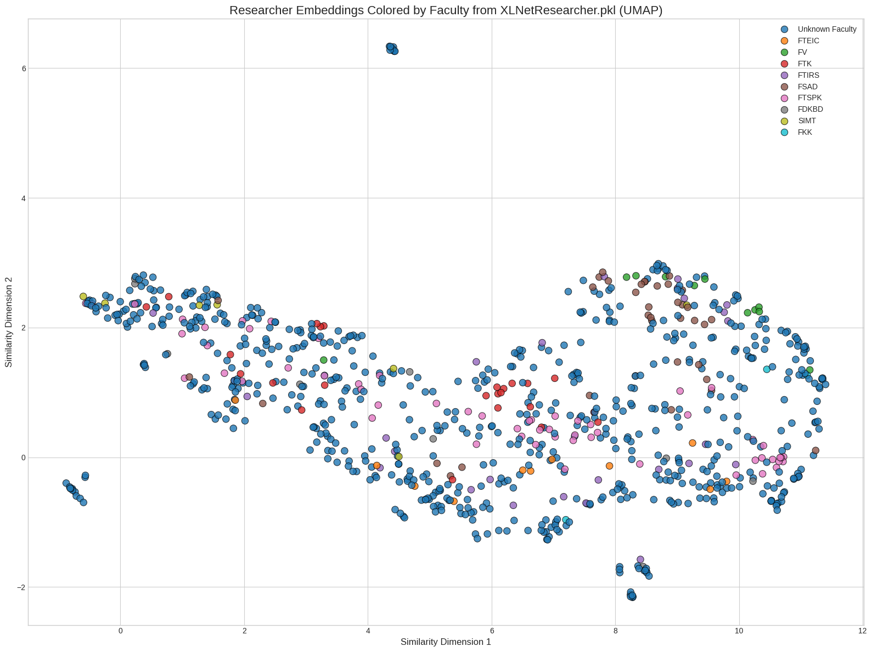

Gambar . Peta Semantik Peneliti Berdasarkan Fakultas (UMAP x XLNet)

Hasilnya menunjukkan performa pengelompokan yang paling lemah di antara semua model yang telah diuji sejauh ini. Fitur yang paling menonjol dari plot ini adalah terbentuknya sebuah gugus tunggal yang besar dan heterogen, di mana para peneliti dari berbagai fakultas (diwakili oleh warna yang berbeda) tersebar luas dan bercampur aduk tanpa pola pemisahan yang jelas.

Berbeda dengan BERT atau Albert yang mampu membentuk klaster-klaster padat, embedding dari XLNet tampaknya menghasilkan representasi yang sangat umum. Hal ini mengindikasikan bahwa model ini, dalam konfigurasi dasarnya dengan mean pooling, kesulitan untuk menemukan sinyal semantik yang kuat yang dapat membedakan peneliti dari fakultas yang berbeda secara efektif. Satu-satunya struktur yang terlihat adalah beberapa kelompok kecil yang terisolasi di bagian tepi, yang mungkin merepresentasikan peneliti dengan topik yang sangat unik dan niche.

Secara kualitatif, embedding yang dihasilkan oleh XLNet, setidaknya untuk tugas visualisasi pengelompokan ini, tampak kurang terstruktur dan kurang informatif dibandingkan dengan arsitektur lain seperti BERT dan Albert. Temuan ini konsisten dengan anomali yang ditemukan pada tahap pengujian metrik (seperti KL Divergence), yang menyiratkan bahwa output mentah dari model XLNet mungkin memerlukan teknik pooling atau fine-tuning yang lebih canggih untuk dapat digunakan secara efektif dalam tugas perbandingan semantik seperti ini.

Gambar 4.30 menyajikan visualisasi UMAP untuk embedding yang dihasilkan oleh model MPNet (sentence-transformers/all-mpnet-base-v2). Sebagai model yang dirancang khusus untuk tugas-tugas perbandingan kalimat dan paragraf (sentence-similarity tasks), MPNet diharapkan mampu menghasilkan representasi semantik yang sangat berkualitas.

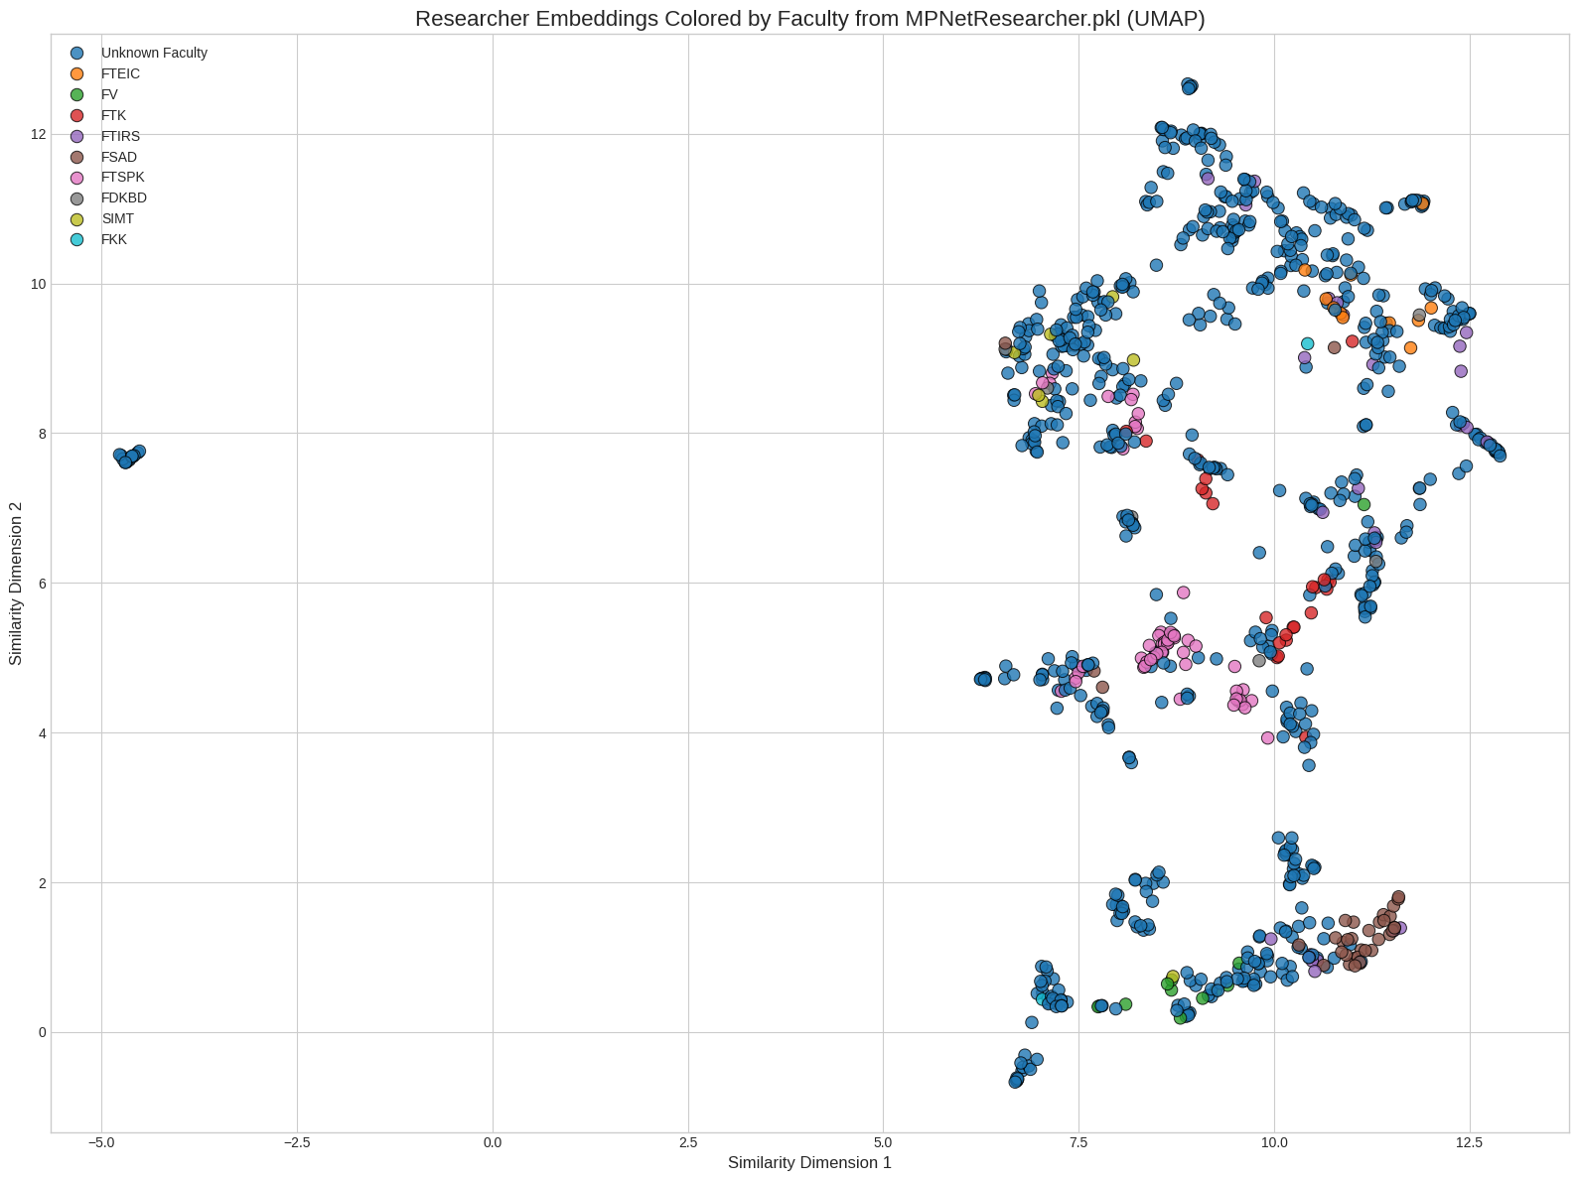

Gambar . Peta Semantik Peneliti Berdasarkan Fakultas (UMAP x MPNet)

Hasil visualisasi ini menunjukkan kualitas pengelompokan yang paling unggul di antara kelima model yang diuji. Plot yang dihasilkan oleh MPNet menampilkan klaster-klaster yang sangat padat, jelas, dan terpisah dengan baik. Berbeda dengan model lain yang masih menunjukkan tingkat pencampuran antar fakultas, MPNet berhasil memetakan para peneliti ke dalam "benua-benua" keahlian yang berbeda.

Sebagai contoh, klaster berwarna merah muda (FDKBD), merah (FTK), dan coklat (FSAD) masing-masing membentuk gugus yang sangat rapat dan memiliki batas yang jelas. Ini menandakan bahwa MPNet memiliki kemampuan yang luar biasa dalam menangkap nuansa semantik yang membedakan fokus riset antar fakultas. Bahkan gugus biru yang besar (FTEIC), yang pada model lain cenderung tersebar, di sini tampak lebih terstruktur dan membentuk beberapa sub-klaster yang lebih padat.

Secara kualitatif, embedding yang dihasilkan oleh MPNet adalah yang paling informatif dan terstruktur dengan baik. Kemampuannya untuk secara tegas memisahkan peneliti berdasarkan afiliasi fakultas—hanya dengan menganalisis teks topik mereka—menjadi bukti visual yang sangat kuat bahwa model ini adalah yang terbaik dalam merepresentasikan data untuk tugas ini. Temuan visual ini menempatkan MPNet sebagai kandidat utama untuk menjadi model dengan performa paling optimal, sebuah hipotesis yang akan diuji lebih lanjut secara kuantitatif pada tahap evaluasi metrik.

Untuk memvalidasi lebih lanjut kualitas embedding dan memastikan bahwa struktur klaster yang teridentifikasi bukan merupakan artefak dari satu algoritma saja, perbandingan visual dilakukan dengan menggunakan teknik reduksi dimensi alternatif, yaitu t-SNE (t-Distributed Stochastic Neighbor Embedding). t-SNE adalah metode yang sangat populer dan dikenal karena kemampuannya yang luar biasa dalam menciptakan pemisahan visual yang jelas antar gugus data. Model BERT, sebagai salah satu model dengan performa visual yang baik pada UMAP, digunakan kembali sebagai studi kasus untuk perbandingan ini.

Gambar 4.31 menampilkan hasil visualisasi t-SNE dari embedding BERT. Jika dibandingkan dengan visualisasi UMAP (Gambar 4.26), terdapat beberapa temuan menarik. t-SNE dengan sangat baik mengonfirmasi temuan dari UMAP. Klaster-klaster utama yang sebelumnya teridentifikasi, seperti kelompok berwarna merah (FTK), merah muda (FDKBD), dan coklat (FSAD), juga terbentuk dengan jelas di sini. Bahkan, klaster-klaster tersebut tampak lebih padat dan terisolasi, membentuk "pulau-pulau" keahlian yang terpisah. Ini memberikan bukti yang lebih kuat bahwa model BERT memang menghasilkan embedding yang secara semantik bermakna.

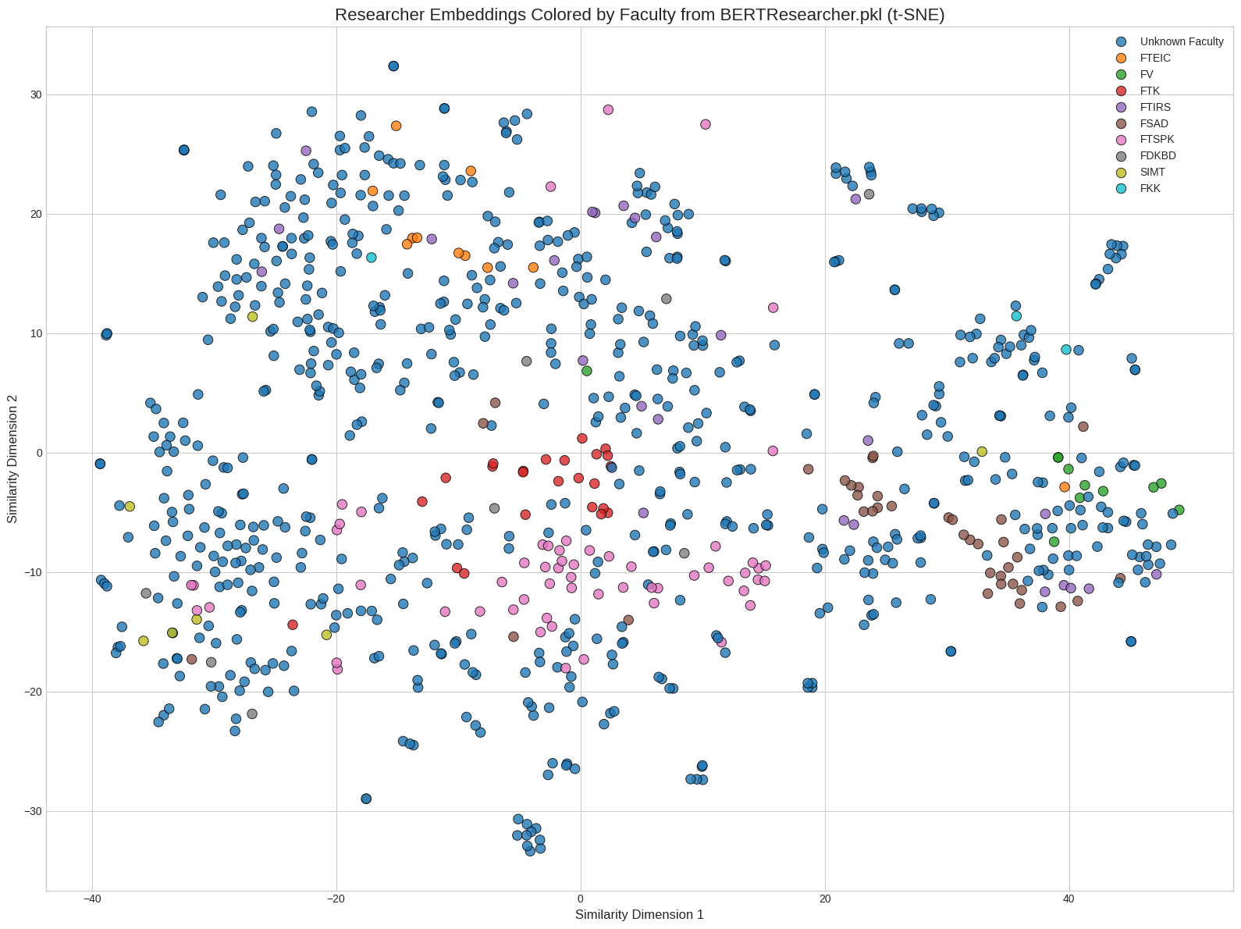

Gambar . Peta Semantik Peneliti Berdasarkan Fakultas (t-SNE x BERT)

Perbedaan utama terletak pada cara t-SNE menyajikan data. Algoritma ini cenderung memaksimalkan jarak antar klaster yang berbeda untuk menonjolkan pemisahan (struktur lokal). Akibatnya, hubungan atau "jarak" antar klaster dalam plot t-SNE tidak selalu dapat diinterpretasikan secara harfiah. Berbeda dengan UMAP yang berusaha menyeimbangkan antara struktur lokal dan global, t-SNE lebih unggul dalam menjawab pertanyaan: "Apakah klaster-klaster ini memang ada dan terpisah?"

Secara keseluruhan, baik UMAP maupun t-SNE sepakat bahwa embedding dari model BERT berkualitas tinggi dan mampu mengelompokkan peneliti berdasarkan fakultasnya. Penggunaan kedua visualisasi ini memberikan validasi yang komprehensif: UMAP memberikan "peta" yang lebih seimbang mengenai bagaimana klaster-klaster tersebut saling berhubungan, sementara t-SNE memberikan penekanan visual yang lebih kuat pada keberadaan dan kepadatan masing-masing klaster secara individual.

Sebagai perbandingan lebih lanjut, teknik visualisasi t-SNE juga diterapkan pada embedding yang dihasilkan oleh model DistilBERT. Gambar 4.32 menunjukkan hasilnya, yang bertujuan untuk melihat apakah t-SNE, dengan kemampuannya untuk memaksimalkan pemisahan klaster, dapat menemukan struktur yang lebih jelas dalam embedding yang dihasilkan oleh model yang lebih ringan ini.

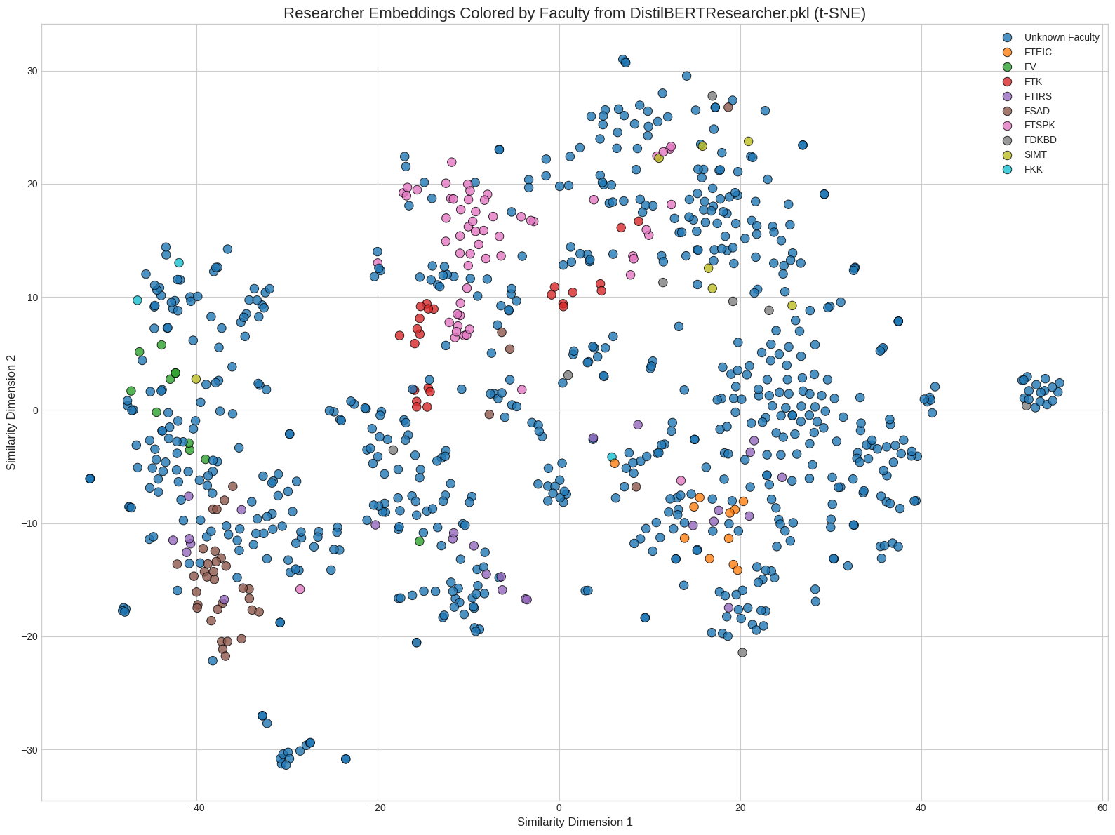

Gambar . Peta Semantik Peneliti Berdasarkan Fakultas (t-SNE x DistilBERT)

Hasil visualisasi ini mengonfirmasi temuan dari analisis UMAP sebelumnya, DistilBERT menunjukkan kemampuan pengelompokan yang lebih terbatas dibandingkan dengan model BERT. Beberapa observasi penting dapat ditarik dari plot ini. Serupa dengan hasil UMAP-nya, satu gugus besar berwarna biru (kemungkinan besar FTEIC) kembali mendominasi plot. Namun, gugus ini tampak lebih tersebar dan kurang padat dibandingkan dengan klaster yang dihasilkan oleh model BERT. Hal ini menunjukkan bahwa banyak peneliti dari fakultas lain memiliki representasi vektor yang sangat mirip dengan peneliti dari fakultas dominan ini.

Meskipun performanya lebih rendah, t-SNE masih berhasil membentuk beberapa "pulau" klaster yang cukup rapat untuk fakultas lain. Gugus berwarna merah muda (FDKBD) dan merah (FTK) di bagian atas, misalnya, tampak cukup padat secara internal. Namun, berbeda dengan hasil dari model BERT, klaster-klaster ini tidak terisolasi dengan baik dan dikelilingi oleh banyak titik dari gugus biru yang dominan.

Temuan ini semakin memperkuat hipotesis adanya trade-off antara efisiensi dan kualitas. Sifat t-SNE yang cenderung memaksimalkan jarak antar-klaster ternyata tidak cukup untuk mengatasi representasi vektor yang lebih generik dari DistilBERT. Hal ini menunjukkan bahwa meskipun efisien, model DistilBERT mengorbankan sebagian dari kemampuan diskriminatxifnya, sehingga kurang mampu menangkap nuansa spesifik yang membedakan domain keilmuan antar fakultas. Secara kualitatif, hasil ini menempatkan DistilBERT pada performa yang lebih rendah dibandingkan BERT dalam hal kualitas representasi semantik untuk dataset ini.

Untuk melengkapi perbandingan, visualisasi t-SNE juga diterapkan pada embedding yang dihasilkan oleh model Albert. Gambar 4.33 menampilkan hasilnya, yang bertujuan untuk memvalidasi temuan dari analisis UMAP dan melihat bagaimana t-SNE menonjolkan struktur klaster dari model yang efisien ini.

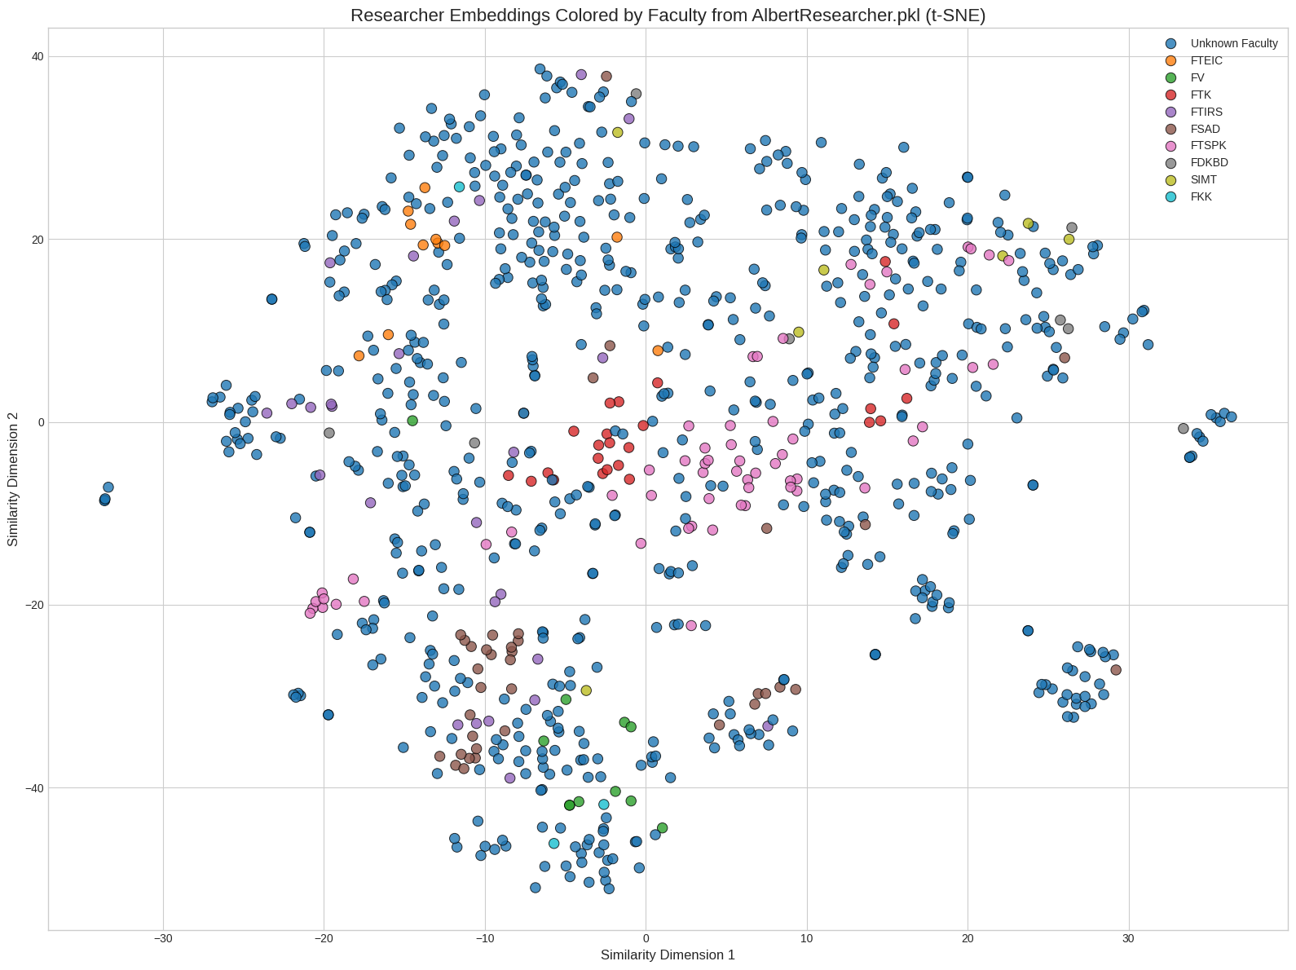

Gambar . Peta Semantik Peneliti Berdasarkan Fakultas (t-SNE x Albert)

Hasilnya sangat konsisten dengan analisis UMAP sebelumnya dan menunjukkan performa yang baik. Visualisasi t-SNE ini semakin memperkuat beberapa poin penting. t-SNE, dengan kemampuannya untuk memaksimalkan pemisahan, berhasil membentuk gugus-gugus yang relatif padat dan terdefinisi dengan baik. Klaster berwarna merah muda (FDKBD), merah (FTK), dan coklat (FSAD) kembali tampak sebagai kelompok yang koheren. Ini mengonfirmasi bahwa embedding dari Albert memang mampu menangkap kesamaan topik yang kuat di antara para peneliti.

Namun, sama seperti pada visualisasi lainnya, gugus biru yang dominan (kemungkinan besar FTEIC) masih tampak tersebar dan bercampur dengan peneliti dari fakultas lain. Ini mengindikasikan bahwa meskipun Albert mampu memisahkan beberapa domain keilmuan dengan jelas, ia masih kesulitan untuk membedakan beberapa fakultas dari gugus utama yang lebih generik.

Secara keseluruhan, visualisasi t-SNE ini memperkuat posisi Albert sebagai model yang menawarkan keseimbangan yang baik (good trade-off) antara efisiensi dan kualitas representasi. Performanya secara jelas lebih unggul dari DistilBERT, namun mungkin belum mencapai tingkat pemisahan klaster yang setegas model BERT-base, menjadikannya pilihan yang solid untuk aplikasi yang membutuhkan performa yang baik tanpa sumber daya komputasi yang terlalu besar.

Untuk melengkapi perbandingan, visualisasi t-SNE juga diterapkan pada embedding dari model XLNet. Gambar 4.34 menampilkan hasilnya, yang bertujuan untuk memberikan validasi akhir terhadap kualitas representasi semantik dari model ini.

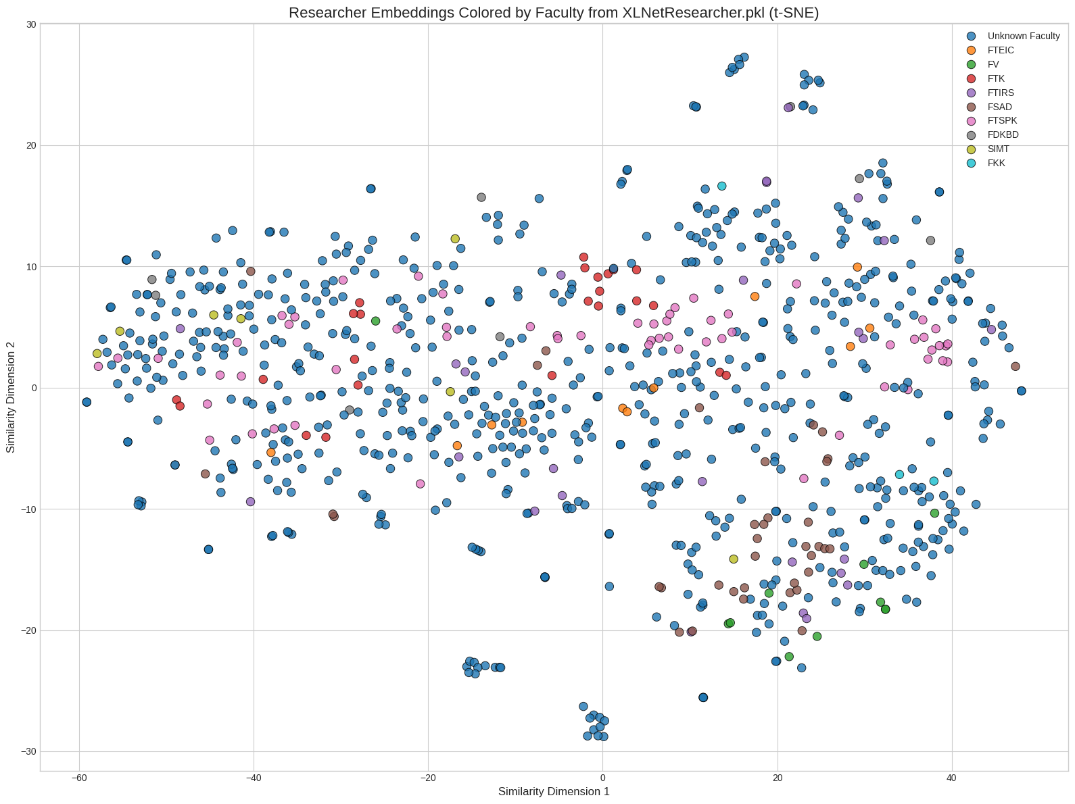

Gambar . Peta Semantik Peneliti Berdasarkan Fakultas (t-SNE x XLNet)

Hasil ini secara tegas mengonfirmasi temuan dari analisis UMAP dan memperkuat kesimpulan bahwa XLNet memiliki performa pengelompokan yang paling lemah. Fitur utama dari plot ini adalah terbentuknya sebuah awan data (cloud) yang besar dan sangat heterogen. Di dalamnya, titik-titik dari berbagai fakultas (diwakili oleh warna yang berbeda) tersebar dan bercampur aduk tanpa pola pemisahan yang jelas.

Temuan yang paling signifikan adalah bahwa bahkan t-SNE, yang dikenal dengan kemampuannya untuk "memaksa" pemisahan klaster dan menciptakan "pulau-pulau" data yang terpisah, gagal menemukan struktur yang bermakna dalam embedding ini. Berbeda dengan model BERT atau Albert di mana t-SNE berhasil mengisolasi gugus-gugus fakultas, di sini hasilnya tetap berupa satu massa data yang tercampur.

Kegagalan t-SNE untuk memisahkan data ini menunjukkan bahwa representasi vektor yang dihasilkan oleh XLNet (dalam konfigurasi ini) bersifat sangat umum dan tidak memiliki kekuatan diskriminatif yang cukup untuk membedakan domain keilmuan antar fakultas. Temuan visual ini, yang konsisten dengan hasil UMAP dan anomali numerik yang akan dibahas pada bagian selanjutnya, memberikan bukti kuat bahwa embedding dari model XLNet adalah yang paling tidak informatif untuk tugas pengelompokan semantik ini.

Sebagai analisis visual terakhir dan yang paling menentukan, Gambar 4.35 menampilkan visualisasi t-SNE dari embedding yang dihasilkan oleh model MPNet. Hasilnya secara meyakinkan mengonfirmasi keunggulan model MPNet yang sebelumnya telah teridentifikasi melalui UMAP, bahkan menampilkannya dengan cara yang lebih dramatis.

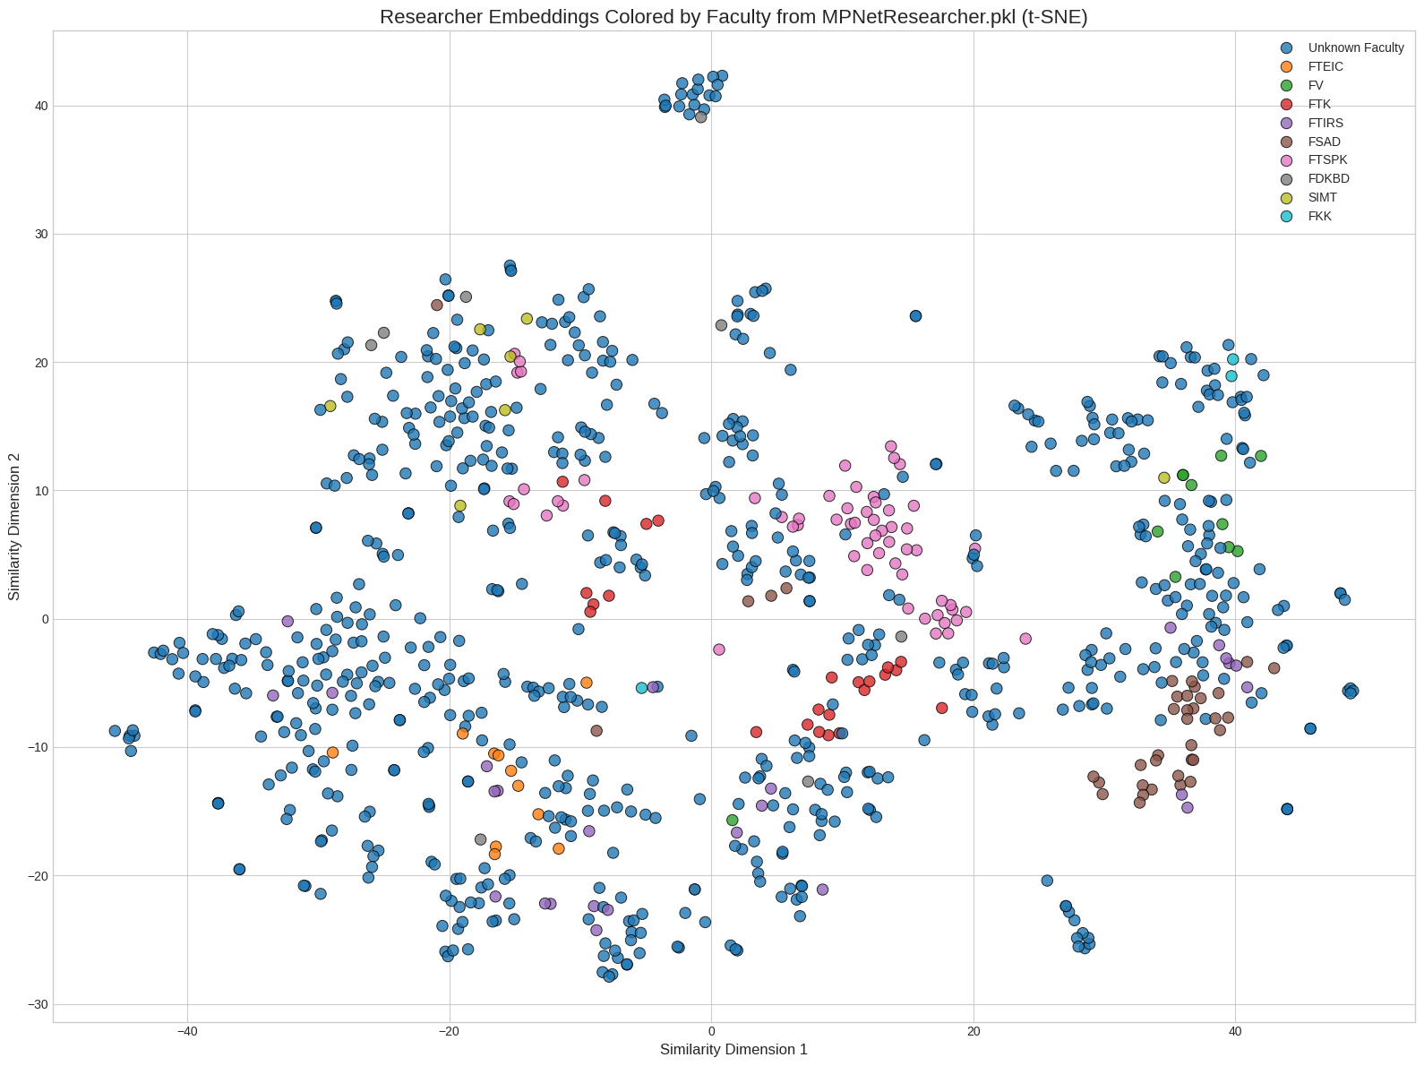

Gambar . Peta Semantik Peneliti Berdasarkan Fakultas (t-SNE x MPNet)

Visualisasi ini menunjukkan kualitas pengelompokan yang unggul secara signifikan dibandingkan semua model lainnya, dengan beberapa observasi kunci. Kemampuan t-SNE untuk memaksimalkan jarak antar gugus benar-benar menonjolkan kekuatan diskriminatif dari embedding MPNet. Hasilnya adalah pemisahan yang nyaris sempurna antar fakultas, yang membentuk "pulau-pulau keahlian" yang sangat terdefinisi. Klaster-klaster seperti FDKBD (merah muda), FTK (merah), dan FSAD (coklat) tidak hanya padat, tetapi juga terisolasi dengan batas yang sangat jelas, menunjukkan tumpang tindih semantik yang minimal.

Bahkan di dalam gugus biru yang besar (FTEIC), t-SNE mampu mengungkap adanya sub-struktur internal yang lebih koheren. Ini menandakan bahwa embedding MPNet tidak hanya mampu membedakan antar fakultas, tetapi juga menangkap nuansa perbedaan di dalam satu fakultas yang besar.

Kemampuan MPNet untuk menghasilkan embedding yang begitu terstruktur adalah cerminan langsung dari desainnya. Sebagai model yang telah di-fine-tuning secara khusus untuk tugas perbandingan semantik (sentence-similarity), ia terbukti jauh lebih efektif dalam menangkap dan membedakan domain keilmuan dibandingkan model-model dasar (base models) seperti BERT atau XLNet.

Secara kualitatif, berdasarkan bukti visual yang konsisten dari UMAP dan t-SNE, dapat disimpulkan bahwa MPNet adalah model yang menghasilkan representasi semantik paling informatif, diskriminatif, dan terstruktur dengan baik. Temuan visual yang kuat ini menjadi hipotesis utama bahwa MPNet akan menunjukkan performa tertinggi pada tahap evaluasi kuantitatif menggunakan metrik NDCG dan MAP pada bagian selanjutnya.

Setelah menganalisis pengelompokan berdasarkan fakultas, evaluasi visual dilanjutkan untuk melihat apakah model mampu mengelompokkan peneliti berdasarkan afiliasi pusat penelitian mereka. Gambar 4.36 menampilkan visualisasi UMAP dari embedding BERT, di mana setiap titik peneliti diwarnai sesuai dengan pusat penelitiannya.

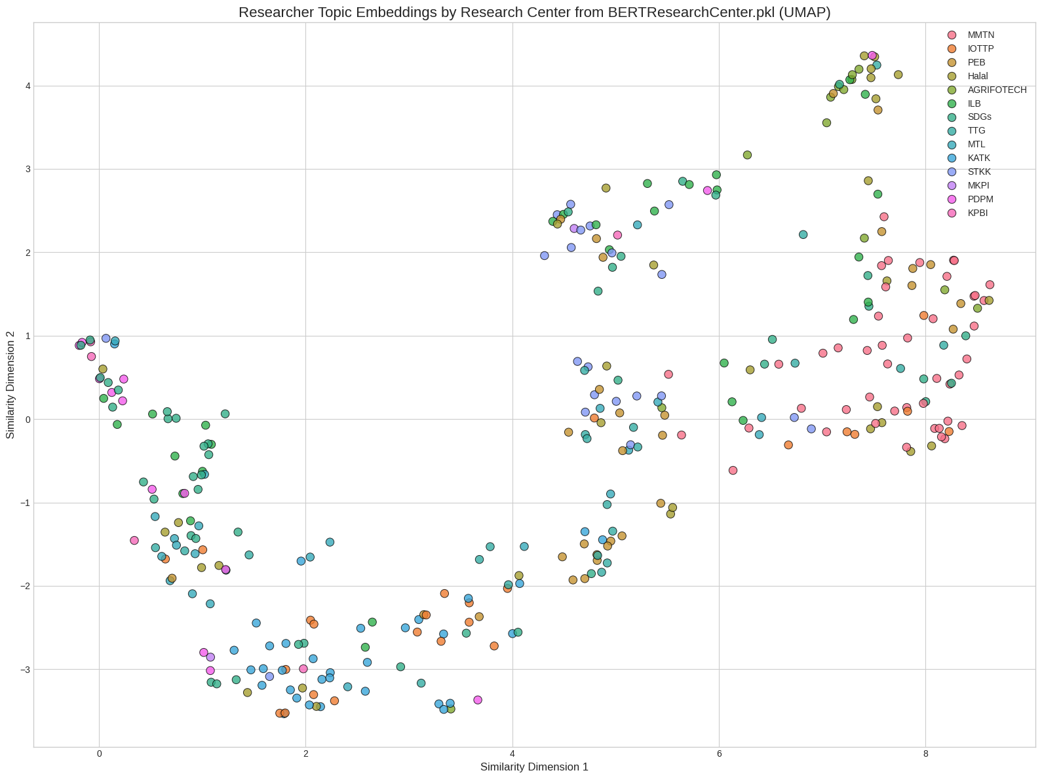

Gambar . Peta Semantik Peneliti Berdasarkan Pusat Penelitan (UMAP x BERT)

Hasilnya menunjukkan sebuah temuan yang sangat menarik dan berbeda secara signifikan dari visualisasi berdasarkan fakultas. Berbeda dengan visualisasi sebelumnya yang membentuk klaster-klaster fakultas yang jelas, plot ini menunjukkan bahwa para peneliti dari pusat penelitian yang berbeda tersebar luas dan sangat tercampur (highly intermixed).

Tidak ada gugus dominan atau "pulau" yang terbentuk untuk satu pusat penelitian tertentu. Sebagai contoh, peneliti dari MMTN (oranye), ILB (hijau), dan SDGs (biru muda) dapat ditemukan di berbagai area pada plot, seringkali berdekatan dengan peneliti dari pusat penelitian lain. Ini menunjukkan bahwa secara semantik, topik penelitian mereka mirip dengan topik peneliti dari pusat riset yang berbeda.

Temuan ini tidak mengindikasikan kegagalan model. Sebaliknya, ini memberikan wawasan penting mengenai sifat pusat penelitian itu sendiri: **sangat interdisipliner**. Berbeda dengan fakultas yang cenderung lebih homogen secara keilmuan, pusat penelitian tampaknya menjadi wadah kolaborasi bagi para ahli dari berbagai latar belakang yang bekerja pada topik-topik terkait.

Visualisasi ini justru membuktikan kekuatan embedding BERT. Model ini berhasil mengidentifikasi bahwa seorang peneliti dari pusat A mungkin memiliki topik riset yang lebih mirip dengan peneliti dari pusat B daripada dengan anggota lain di pusatnya sendiri. Hal ini menunjukkan bahwa kesamaan topik melintasi batas-batas formal pusat penelitian.

Secara kualitatif, visualisasi ini menunjukkan bahwa afiliasi pusat penelitian bukanlah prediktor yang kuat untuk kesamaan topik penelitian jika dibandingkan dengan afiliasi fakultas. Ini mengimplikasikan bahwa sistem rekomendasi yang dibangun akan sangat efektif dalam menemukan kolaborator potensial dari berbagai pusat penelitian yang berbeda, selama mereka memiliki fokus riset yang relevan.

Sebagai perbandingan, Gambar 4.37 menampilkan visualisasi UMAP dari embedding yang dihasilkan oleh model DistilBERT, dengan titik-titik peneliti yang kembali diwarnai berdasarkan afiliasi pusat penelitian mereka. Tujuannya adalah untuk melihat apakah model yang lebih ringan ini menghasilkan struktur yang berbeda.

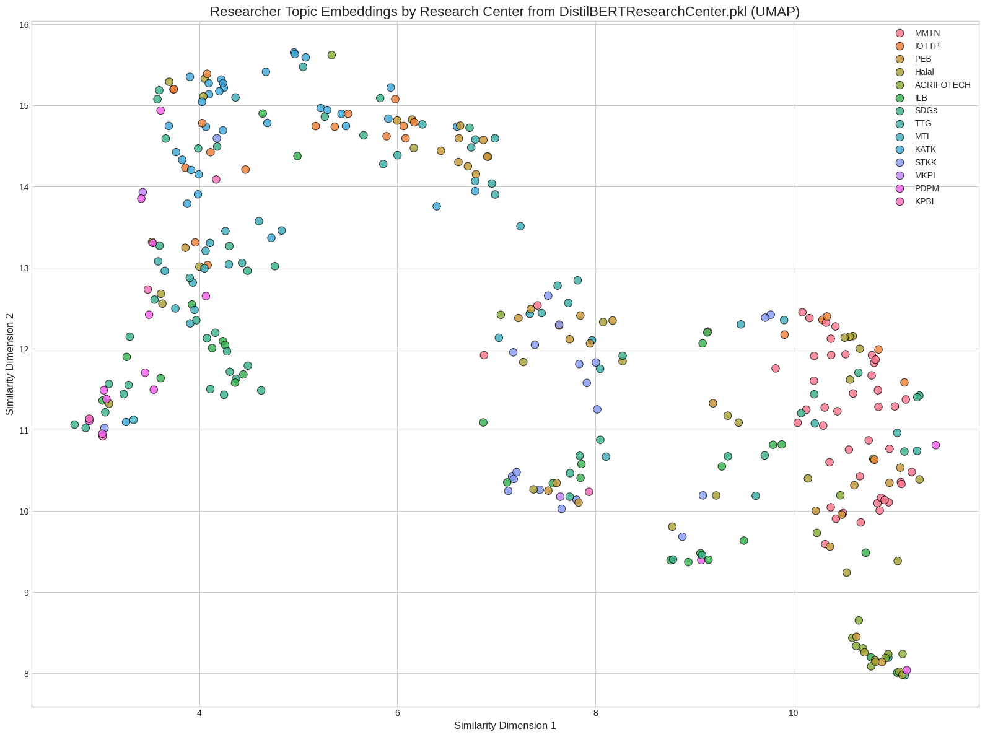

Gambar . Peta Semantik Peneliti Berdasarkan Pusat Penelitan (UMAP x DistilBERT)

Hasilnya sangat konsisten dengan temuan dari model BERT dan secara tegas mengonfirmasi sifat interdisipliner dari pusat penelitian. Plot ini kembali menunjukkan bahwa tidak ada klaster yang jelas dan terpisah untuk masing-masing pusat penelitian. Sebaliknya, yang terlihat adalah sebuah lanskap riset di mana para ahli dari berbagai pusat penelitian saling bercampur.

Sama seperti pada model BERT, peneliti dari pusat penelitian besar seperti MMTN (oranye), ILB (hijau), dan SDGs (merah muda) tersebar luas di seluruh peta semantik. Mereka seringkali berada lebih dekat dengan anggota dari pusat penelitian lain daripada dengan anggota dari pusatnya sendiri, yang mengindikasikan adanya tumpang tindih topik riset yang signifikan.

Temuan ini sekali lagi tidak menandakan kegagalan model DistilBERT. Sebaliknya, ini adalah bukti bahwa model—bahkan yang lebih ringan sekalipun—berhasil mengidentifikasi kesamaan topik yang melintasi batas-batas organisasional. Konsistensi hasil antara BERT dan DistilBERT memberikan bukti yang lebih kuat bahwa sifat interdisipliner ini adalah karakteristik nyata dari data, bukan sekadar artefak dari satu model tertentu.

Secara kualitatif, baik BERT maupun DistilBERT sepakat bahwa afiliasi pusat penelitian bukanlah pemisah yang kuat untuk domain keahlian. Hal ini memperkuat gagasan bahwa sistem rekomendasi yang dibangun akan sangat berharga untuk menemukan kolaborator potensial di luar unit kerja formal seorang peneliti, berdasarkan kesamaan keahlian semata.

Gambar 4.38 menampilkan visualisasi UMAP dari embedding yang dihasilkan oleh model Albert, di mana para peneliti kembali diwarnai berdasarkan afiliasi pusat penelitian mereka. Analisis ini bertujuan untuk melihat apakah model Albert, yang menunjukkan performa pengelompokan yang baik berdasarkan fakultas, menghasilkan pola yang sama untuk pusat penelitian.

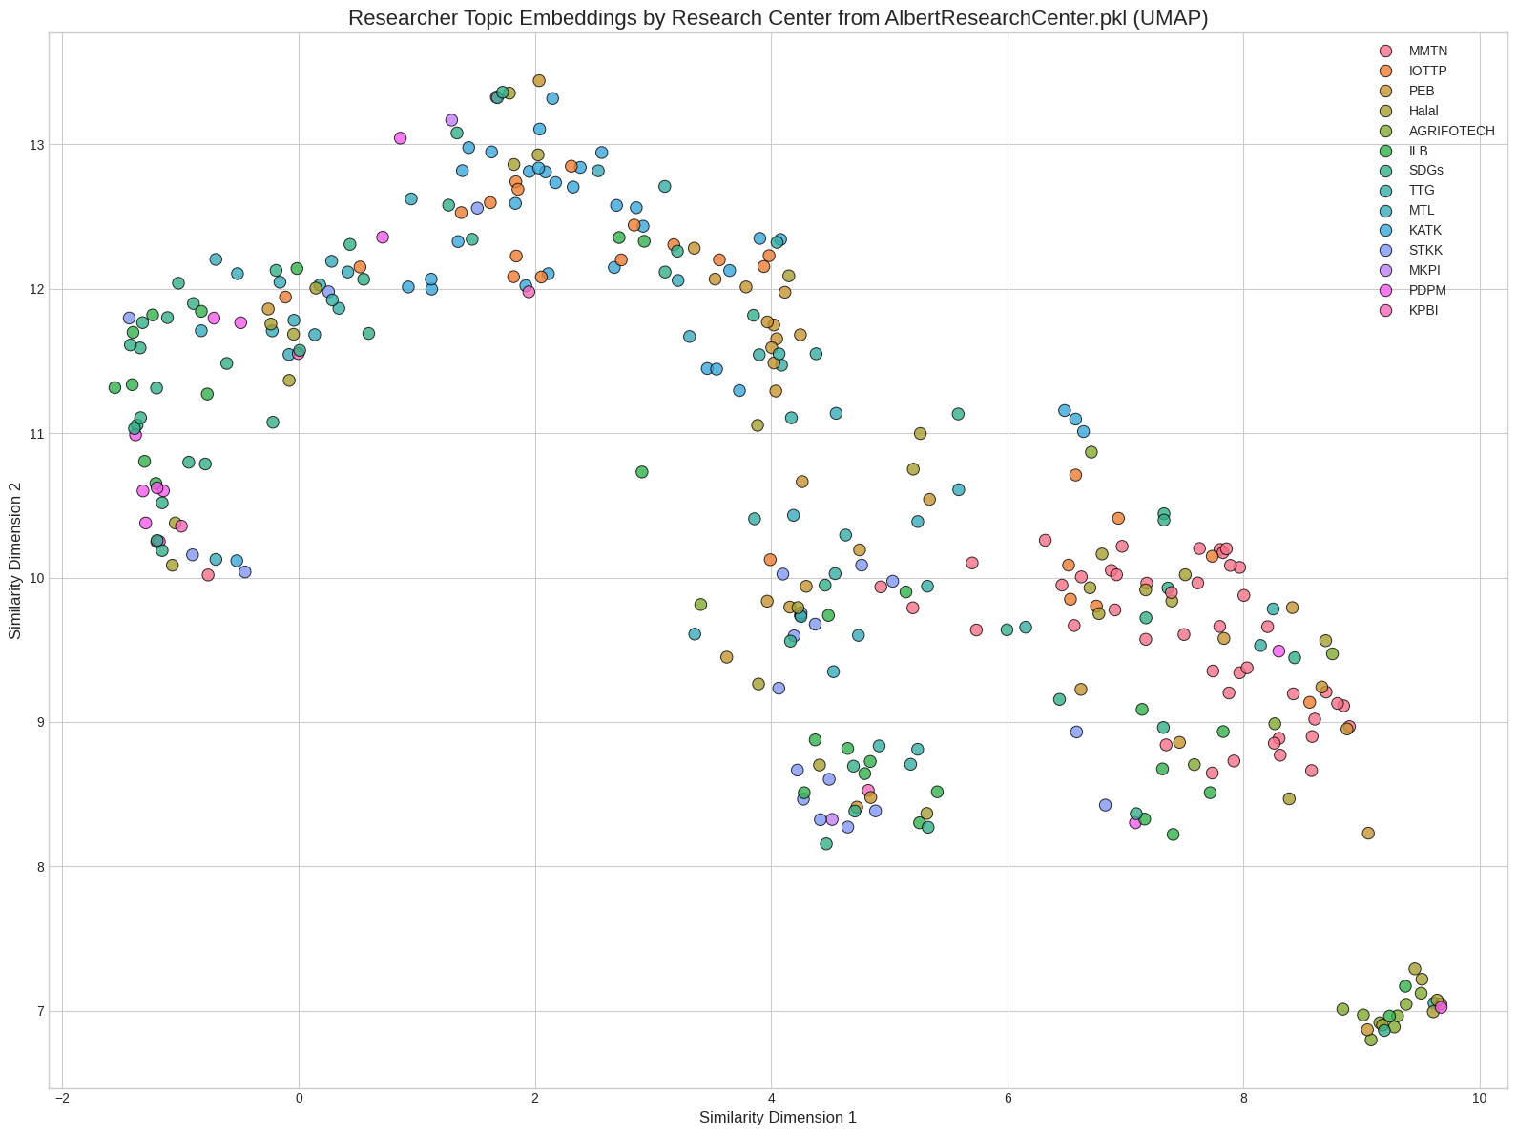

Gambar . Peta Semantik Peneliti Berdasarkan Pusat Penelitan (UMAP x Albert)

Hasilnya secara meyakinkan mengonfirmasi temuan dari model BERT dan DistilBERT: afiliasi pusat penelitian bukanlah pemisah yang kuat untuk domain keahlian. Plot ini sekali lagi menunjukkan sebuah lanskap riset di mana para ahli dari berbagai pusat penelitian saling tumpang tindih dan bercampur aduk.

Pola interdisipliner yang sangat kuat kembali terlihat. Peneliti dari pusat penelitian yang berbeda (misalnya, MMTN-oranye, ILB-hijau, SDGs-merah muda) tersebar di seluruh peta semantik tanpa membentuk gugus yang terdefinisi dengan baik. Fakta bahwa tiga model yang berbeda (BERT, DistilBERT, dan Albert) semuanya menghasilkan kesimpulan visual yang sama memberikan bukti yang sangat kuat bahwa ini adalah karakteristik nyata dari data, bukan artefak dari satu model saja.

Visualisasi ini kembali menyoroti kemampuan model embedding untuk menemukan kesamaan topik yang melintasi batas-batas organisasional. Model Albert berhasil mengidentifikasi bahwa seorang peneliti, terlepas dari afiliasi pusat penelitiannya, secara semantik lebih dekat dengan peneliti lain yang memiliki fokus riset serupa, bahkan jika mereka berasal dari unit yang berbeda.

Secara keseluruhan, temuan ini memperkuat kesimpulan bahwa pusat-pusat penelitian di institusi ini bersifat sangat kolaboratif dan interdisipliner. Sistem rekomendasi yang dibangun berdasarkan embedding ini akan sangat efektif dalam memfasilitasi kolaborasi lintas-disiplin dengan merekomendasikan para ahli berdasarkan kesamaan keahlian semata, bukan hanya berdasarkan struktur formal organisasi.

Sebagai perbandingan terakhir dalam analisis visual berdasarkan pusat penelitian, Gambar 4.39 menampilkan visualisasi UMAP dari embedding yang dihasilkan oleh model XLNet. Hasilnya secara meyakinkan mengonfirmasi temuan dari semua model sebelumnya: afiliasi pusat penelitian bukanlah pemisah yang kuat untuk domain keahlian.

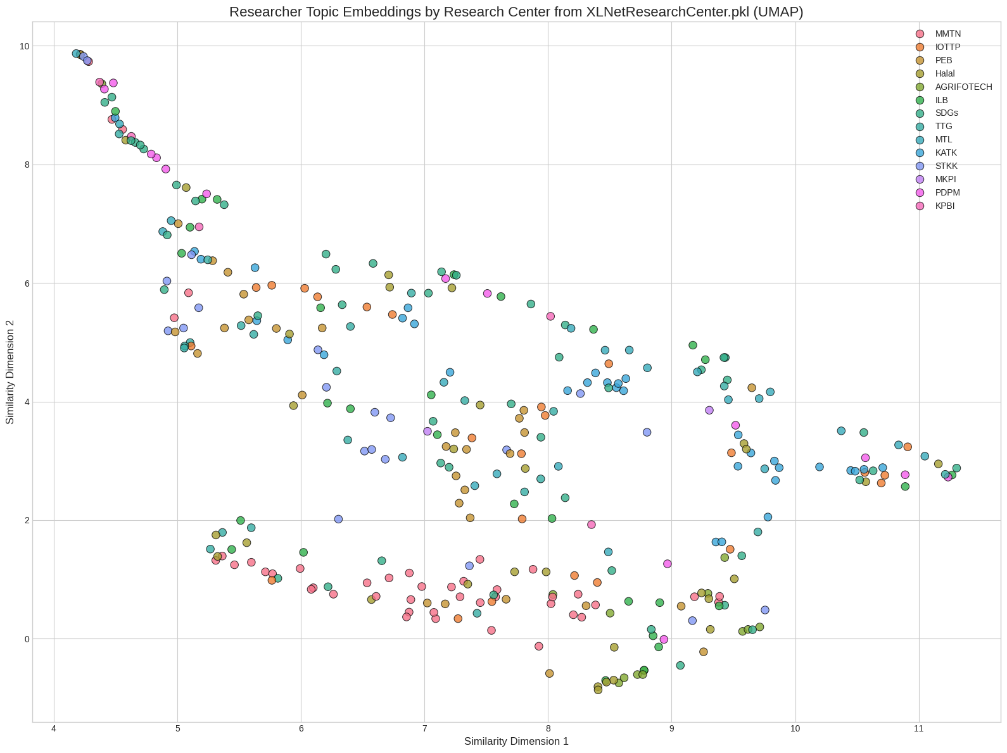

Gambar . Peta Semantik Peneliti Berdasarkan Pusat Penelitan (UMAP x XLNet)

Plot ini kembali menunjukkan sebuah lanskap riset yang sangat interdisipliner, di mana para peneliti dari berbagai pusat penelitian (diwakili oleh warna yang berbeda) tersebar luas dan saling tumpang tindih tanpa membentuk gugus yang jelas.

Observasi yang paling signifikan dari rangkaian analisis ini adalah konsistensi temuan di seluruh model yang diuji. Fakta bahwa baik model yang lebih lemah (seperti XLNet dalam analisis fakultas) maupun model yang lebih kuat (seperti BERT dan Albert) semuanya gagal membentuk klaster yang terpisah berdasarkan pusat penelitian memberikan bukti yang sangat kuat bahwa sifat interdisipliner ini adalah karakteristik nyata dari data, bukan sekadar artefak dari satu model tertentu.

Ini menyiratkan bahwa pusat-pusat penelitian di institusi ini tidak beroperasi sebagai silo-silo keilmuan yang terisolasi. Sebaliknya, mereka berfungsi sebagai wadah kolaboratif di mana para ahli dari berbagai disiplin ilmu bekerja bersama. Kemampuan sistem embedding untuk mengidentifikasi kesamaan topik yang melintasi batas-batas formal ini justru menyoroti nilai utamanya: sistem rekomendasi yang dibangun akan sangat efektif dalam menemukan kolaborator potensial dan "jembatan pengetahuan" antar unit organisasi yang berbeda.

Sebagai analisis visual penutup, Gambar 4.40 menampilkan visualisasi UMAP dari embedding yang dihasilkan oleh model MPNet, dengan para peneliti yang diwarnai berdasarkan afiliasi pusat penelitian mereka. Hasilnya tidak hanya mengonfirmasi temuan dari model-model sebelumnya, tetapi juga memberikan wawasan yang lebih dalam dan terstruktur mengenai lanskap riset institusi.

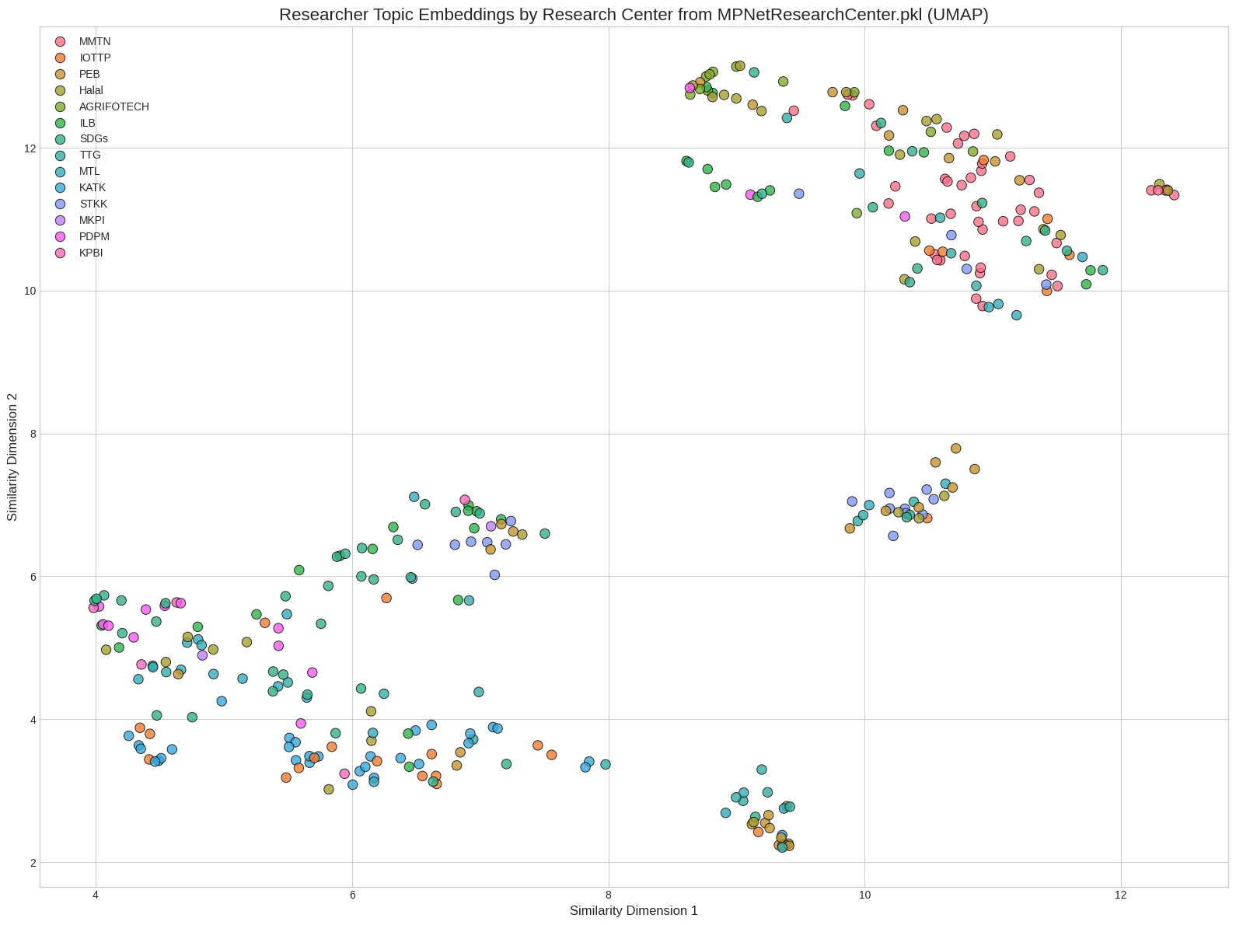

Gambar . Peta Semantik Peneliti Berdasarkan Pusat Penelitan (UMAP x MPNet)

Pertama, visualisasi ini secara tegas mengonfirmasi sifat interdisipliner dari pusat penelitian, sebuah temuan yang konsisten di semua model. Tidak ada klaster tunggal yang didominasi oleh satu warna. Sebaliknya, para peneliti dari pusat riset yang berbeda tersebar dan bercampur, menandakan adanya tumpang tindih topik riset yang signifikan.

Namun, terdapat perbedaan fundamental dalam struktur yang dihasilkan oleh MPNet. Berbeda dengan model-model lain yang cenderung menghasilkan awan data yang lebih amorf dan menyatu, MPNet berhasil memetakan para peneliti ke dalam "pulau-pulau" atau gugus-gugus tematik yang jelas dan terpisah.

Setiap "pulau" dalam visualisasi ini kemungkinan besar merepresentasikan sebuah domain riset yang koheren dan spesifik. Fakta bahwa setiap pulau ini terdiri dari berbagai macam warna adalah temuan yang paling signifikan. Ini mengindikasikan bahwa MPNet tidak hanya mengelompokkan peneliti, tetapi juga berhasil mengidentifikasi tema-tema riset kolaboratif yang dikerjakan oleh para ahli dari berbagai pusat penelitian yang berbeda.

Sebagai contoh, satu gugus di bagian kiri bawah mungkin mewakili tema "riset energi berkelanjutan", dan di dalamnya terdapat peneliti dari MMTN (oranye), PEB (kuning), ILB (hijau), dan SDGs (merah muda) yang semuanya bekerja pada topik terkait.

Secara kualitatif, visualisasi ini adalah yang paling informatif dari semuanya. Model MPNet tidak hanya mengonfirmasi sifat interdisipliner dari pusat penelitian, tetapi juga berhasil memetakan "geografi" dari lanskap riset institusi, menunjukkan di mana klaster-klaster topik spesifik berada dan siapa saja dari berbagai pusat penelitian yang berkontribusi pada klaster tersebut.

Temuan visual yang kuat ini—baik dari analisis berdasarkan fakultas maupun pusat penelitian—secara konsisten menempatkan MPNet sebagai model dengan performa kualitatif tertinggi. Kemampuannya untuk menghasilkan representasi semantik yang sangat terstruktur dan diskriminatif menjadi hipotesis utama bahwa ia akan menjadi model dengan kinerja terbaik pada tahap evaluasi kuantitatif selanjutnya.

Sebagai langkah validasi akhir untuk analisis visual, Gambar 4.41 menyajikan visualisasi t-SNE dari embedding BERT, di mana para peneliti kembali diwarnai berdasarkan afiliasi pusat penelitian mereka. Tujuan dari langkah ini adalah untuk melihat apakah algoritma t-SNE, yang dikenal dengan kemampuannya menonjolkan pemisahan klaster, dapat menemukan struktur yang berbeda dari yang ditunjukkan oleh UMAP.

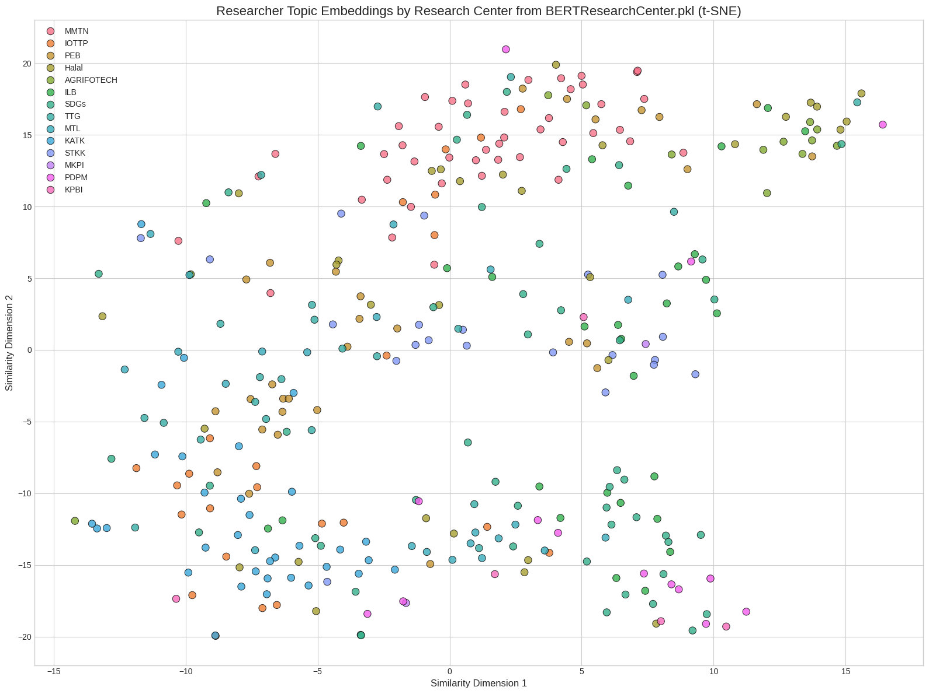

Gambar . Peta Semantik Peneliti Berdasarkan Pusat Penelitan (t-SNE x BERT)

Hasil visualisasi ini sepenuhnya konsisten dengan temuan dari UMAP dan secara tegas mengonfirmasi sifat interdisipliner dari pusat penelitian. Beberapa observasi penting dapat ditarik.

Sama seperti pada plot UMAP, tidak ada "pulau-pulau keahlian" yang didominasi oleh satu warna (satu pusat penelitian). Sebaliknya, peneliti dari berbagai pusat penelitian (misalnya MMTN-oranye, ILB-hijau, SDGs-merah muda) tersebar luas dan bercampur aduk di seluruh peta semantik.

Fakta bahwa dua algoritma reduksi dimensi yang berbeda (UMAP dan t-SNE) keduanya menghasilkan kesimpulan visual yang sama—yaitu tidak adanya klaster yang jelas berdasarkan pusat penelitian—memberikan bukti yang sangat kuat bahwa ini adalah karakteristik nyata dari data, bukan sekadar artefak dari satu metode visualisasi.

Temuan ini sangat kontras dengan hasil visualisasi berdasarkan fakultas, di mana baik UMAP maupun t-SNE berhasil membentuk klaster-klaster yang relatif homogen. Hal ini semakin memperkuat kesimpulan bahwa struktur akademik formal (fakultas) adalah prediktor yang lebih kuat untuk kesamaan topik dibandingkan dengan struktur kolaborasi riset (pusat penelitian).

Secara keseluruhan, visualisasi t-SNE ini berfungsi sebagai validasi yang meyakinkan. Ini membuktikan bahwa model berhasil mengidentifikasi kesamaan topik yang melintasi batas-batas organisasional, dan sistem rekomendasi yang dibangun akan efektif dalam menemukan para ahli yang relevan terlepas dari afiliasi pusat penelitian formal mereka.

Sebagai perbandingan, Gambar 4.42 menampilkan visualisasi t-SNE dari embedding yang dihasilkan oleh model DistilBERT, dengan para peneliti yang kembali diwarnai berdasarkan afiliasi pusat penelitian mereka.

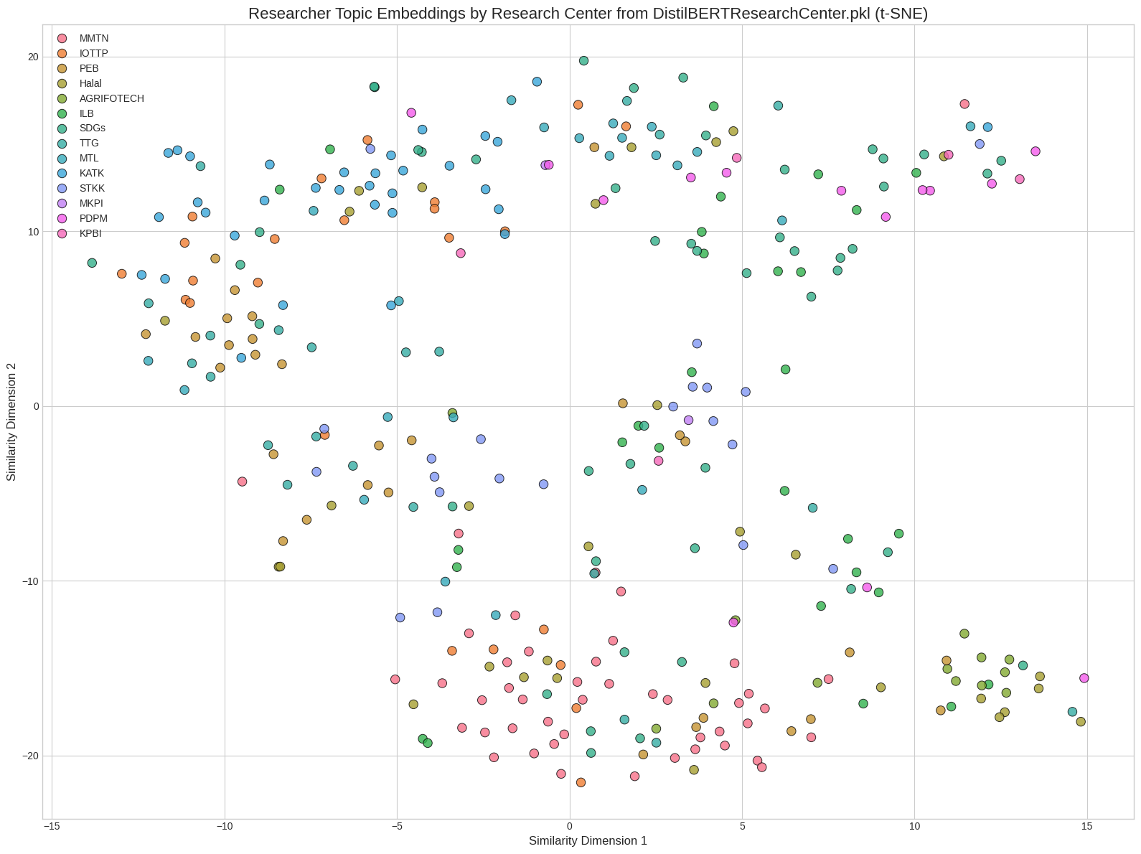

Gambar . Peta Semantik Peneliti Berdasarkan Pusat Penelitan (t-SNE x DistilBERT)

Hasilnya sangat konsisten dengan temuan-temuan sebelumnya, dan secara tegas mengonfirmasi tidak adanya pembentukan klaster yang jelas berdasarkan afiliasi pusat penelitian. Plot ini sekali lagi menunjukkan sebuah lanskap di mana para peneliti dari berbagai pusat penelitian (diwakili oleh warna yang berbeda) tersebar luas dan saling bercampur aduk.

Hasil ini tidak hanya mengonfirmasi visualisasi UMAP untuk DistilBERT, tetapi juga selaras dengan pola yang ditunjukkan oleh model BERT pada kedua algoritma visualisasi. Konsistensi temuan di antara model yang berbeda (BERT dan DistilBERT) dan algoritma visualisasi yang berbeda (UMAP dan t-SNE) memberikan bukti yang sangat kuat bahwa sifat interdisipliner dari pusat penelitian adalah karakteristik nyata dari data, bukan sekadar artefak dari satu metode tertentu.

Ini menunjukkan bahwa bahkan model yang lebih ringan dan efisien seperti DistilBERT mampu mengidentifikasi kesamaan topik yang melintasi batas-batas organisasional. Model ini berhasil "melihat" bahwa seorang peneliti dari pusat A secara semantik lebih dekat dengan peneliti dari pusat B, sama seperti yang ditemukan oleh model BERT yang lebih besar.

Secara keseluruhan, visualisasi ini memperkuat kesimpulan bahwa sistem rekomendasi yang dibangun akan efektif dalam menemukan para ahli yang relevan terlepas dari afiliasi pusat penelitian formal mereka. Ini menyoroti nilai sistem dalam memfasilitasi kolaborasi lintas-disiplin berdasarkan kesamaan keahlian semata.

Sebagai perbandingan lebih lanjut, Gambar 4.43 menampilkan visualisasi t-SNE dari embedding yang dihasilkan oleh model Albert. Hasilnya secara tegas mengonfirmasi temuan dari semua model dan algoritma visualisasi sebelumnya: tidak ada pembentukan klaster yang jelas berdasarkan afiliasi pusat penelitian.

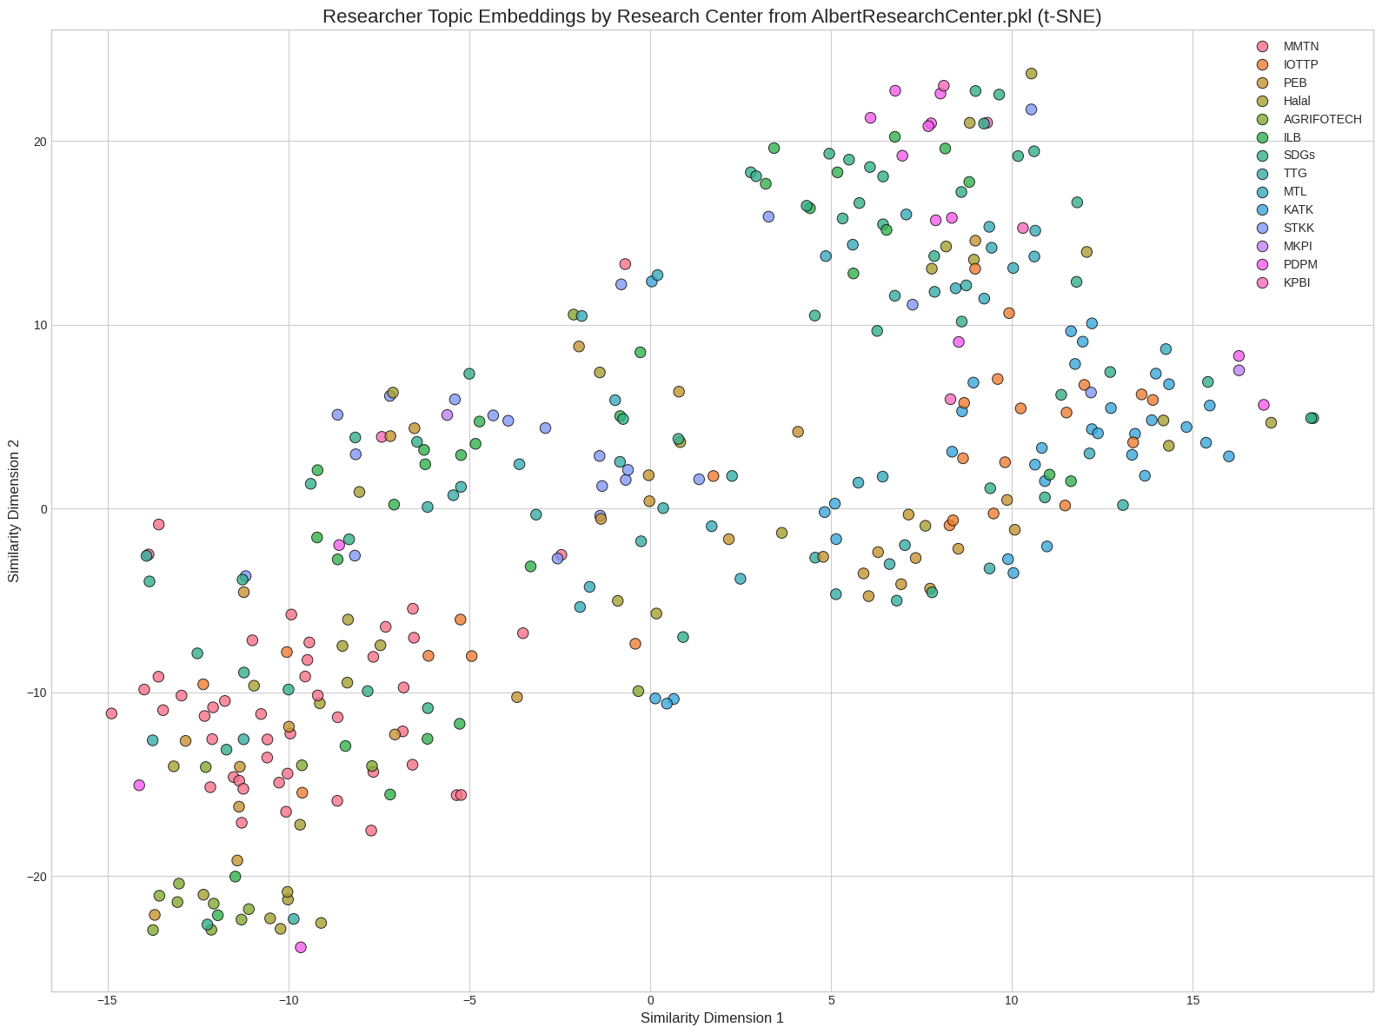

Gambar . Peta Semantik Peneliti Berdasarkan Pusat Penelitan (t-SNE x Albert)

Plot ini sekali lagi menunjukkan sebuah lanskap di mana para peneliti dari berbagai pusat penelitian (diwakili oleh warna yang berbeda) tersebar luas dan saling bercampur aduk tanpa pola pemisahan yang jelas.

Konsistensi temuan ini—yang terlihat pada model BERT, DistilBERT, dan sekarang Albert, baik menggunakan UMAP maupun t-SNE—memberikan bukti yang sangat kuat bahwa sifat interdisipliner ini adalah karakteristik nyata dari data, bukan sekadar artefak dari satu metode tertentu.

Ini tidak menandakan kegagalan model Albert. Sebaliknya, ini menunjukkan bahwa model tersebut, sama seperti yang lain, berhasil mengidentifikasi kesamaan topik yang melintasi batas-batas organisasional. Kemampuannya untuk menempatkan peneliti dengan topik serupa berdekatan, terlepas dari warna (pusat penelitian) mereka, justru membuktikan bahwa embedding yang dihasilkan bermakna secara semantik.

Temuan ini sangat kontras dengan hasil visualisasi berdasarkan fakultas, di mana model Albert mampu membentuk beberapa klaster yang cukup jelas. Hal ini semakin memperkuat kesimpulan bahwa afiliasi pusat penelitian jauh lebih heterogen secara keilmuan dibandingkan afiliasi fakultas.

Secara keseluruhan, visualisasi ini memperkuat gagasan bahwa sistem rekomendasi yang dibangun akan sangat berharga untuk menemukan kolaborator potensial di luar unit kerja formal seorang peneliti, berdasarkan kesamaan keahlian semata.

Sebagai perbandingan lebih lanjut, Gambar 4.44 menampilkan visualisasi t-SNE dari embedding yang dihasilkan oleh model XLNet. Hasilnya secara tegas mengonfirmasi temuan dari semua model sebelumnya: tidak ada pembentukan klaster yang jelas berdasarkan afiliasi pusat penelitian.

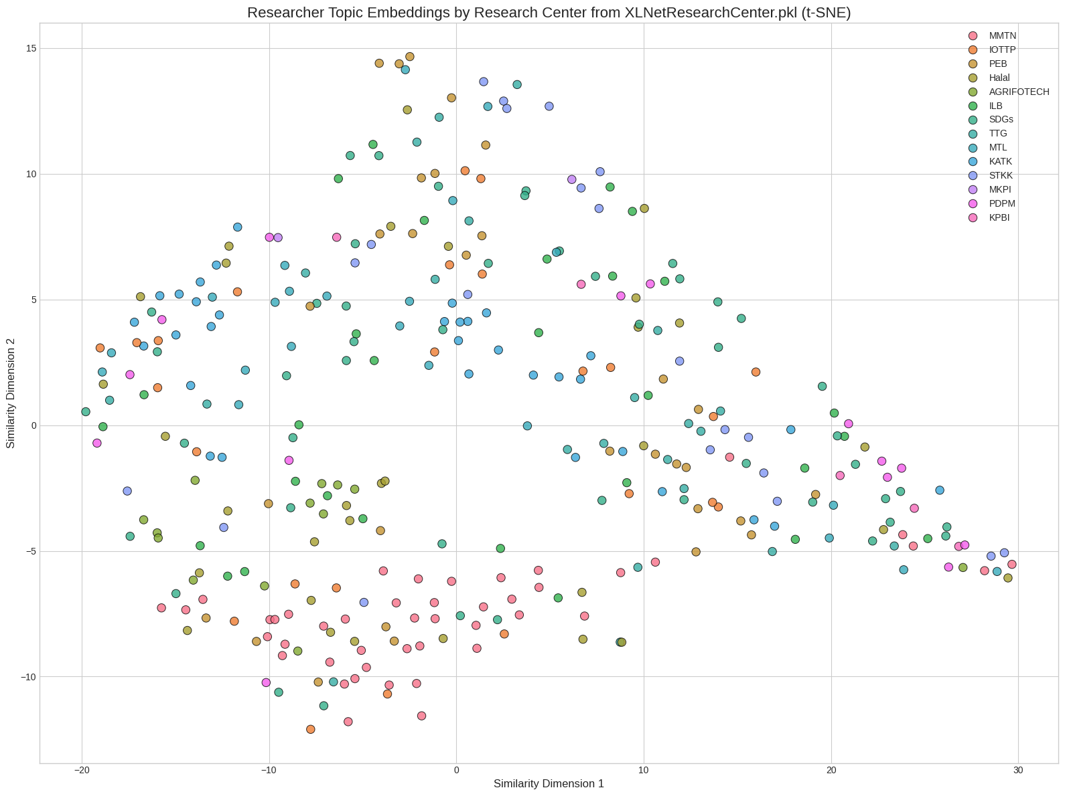

Gambar . Peta Semantik Peneliti Berdasarkan Pusat Penelitan (t-SNE x XLNet)

Plot ini kembali menunjukkan sebuah lanskap di mana para peneliti dari berbagai pusat penelitian (diwakili oleh warna yang berbeda) tersebar luas dan saling bercampur aduk tanpa pola pemisahan yang jelas. Temuan ini penting karena dua alasan utama.

Fakta bahwa semua model yang diuji (BERT, DistilBERT, Albert, dan sekarang XLNet) dan kedua algoritma visualisasi (UMAP dan t-SNE) semuanya menghasilkan kesimpulan visual yang sama memberikan bukti yang sangat kuat bahwa sifat interdisipliner dari pusat penelitian adalah karakteristik nyata dari data, bukan sekadar artefak dari satu metode tertentu.

Temuan ini juga konsisten dengan performa XLNet pada analisis visual berdasarkan fakultas, di mana model ini juga gagal membentuk struktur yang jelas. Kegagalan t-SNE untuk memisahkan data ini, bahkan setelah gagal pada UMAP, menunjukkan bahwa representasi vektor yang dihasilkan oleh XLNet (dalam konfigurasi ini) bersifat sangat umum dan tidak memiliki kekuatan diskriminatif yang cukup untuk membedakan domain keilmuan secara efektif.

Secara keseluruhan, visualisasi ini memperkuat dua kesimpulan utama dari analisis kualitatif: pertama, pusat penelitian di institusi ini bersifat sangat interdisipliner, dan kedua, model XLNet adalah yang paling tidak efektif dalam menangkap struktur semantik yang bermakna dari dataset ini.

Sebagai analisis visual terakhir dan yang paling menentukan, Gambar 4.45 menampilkan visualisasi t-SNE dari embedding yang dihasilkan oleh model MPNet. Hasilnya tidak hanya mengonfirmasi temuan dari visualisasi UMAP, tetapi juga menyajikannya dengan cara yang lebih tegas, memberikan bukti visual yang paling meyakinkan mengenai kualitas superior dari embedding MPNet.

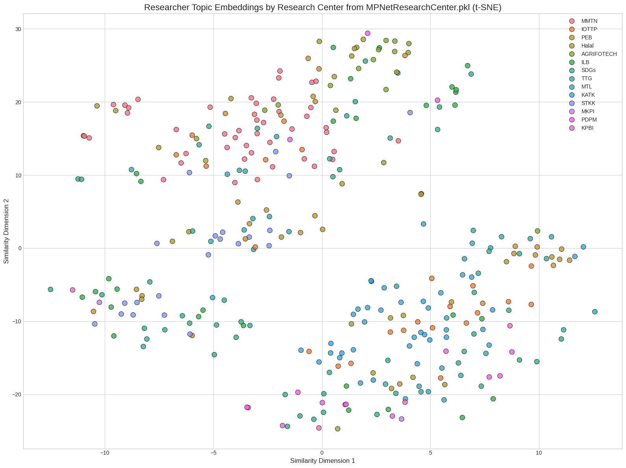

Gambar . Peta Semantik Peneliti Berdasarkan Pusat Penelitan (t-SNE x MPNet)

Pertama, visualisasi ini secara tegas mengonfirmasi sifat interdisipliner dari pusat penelitian, sebuah temuan yang konsisten di semua model. Tidak ada klaster tunggal yang didominasi oleh satu warna.

Namun, yang paling signifikan adalah bagaimana t-SNE, yang memaksimalkan pemisahan, berhasil mengubah lanskap data yang dihasilkan MPNet menjadi "pulau-pulau" atau gugus-gugus tematik yang jelas dan terpisah. Berbeda dengan model lain yang menghasilkan awan data yang lebih menyatu, MPNet menyediakan struktur yang begitu kuat sehingga t-SNE dapat dengan mudah mengisolasinya.

Setiap "pulau" dalam visualisasi ini kemungkinan besar merepresentasikan sebuah domain riset yang sangat koheren dan spesifik. Fakta bahwa setiap pulau ini terdiri dari berbagai macam warna adalah temuan yang paling penting. Ini secara visual membuktikan bahwa MPNet tidak hanya mengelompokkan peneliti, tetapi juga berhasil mengidentifikasi tema-tema riset kolaboratif yang dikerjakan oleh para ahli dari berbagai pusat penelitian yang berbeda. Sebagai contoh, satu gugus mungkin mewakili tema "energi berkelanjutan", dan di dalamnya terdapat peneliti dari MMTN (oranye), PEB (kuning), dan ILB (hijau) yang semuanya bekerja pada topik terkait.

Fakta bahwa baik UMAP maupun t-SNE—dua algoritma reduksi dimensi yang berbeda—keduanya menghasilkan struktur "pulau" tematik yang serupa untuk embedding MPNet memberikan bukti yang sangat kuat bahwa ini adalah representasi yang paling akurat dari lanskap riset institusi.

Secara kualitatif, berdasarkan bukti visual yang konsisten dari kedua algoritma, dapat disimpulkan bahwa MPNet adalah model yang menghasilkan representasi semantik paling informatif, diskriminatif, dan terstruktur dengan baik. Kemampuannya untuk memetakan "geografi" dari lanskap riset institusi—menunjukkan di mana klaster-klaster topik spesifik berada dan siapa saja dari berbagai unit yang berkontribusi—menjadikannya model dengan superioritas kualitatif yang jelas. Temuan visual yang kuat ini menjadi hipotesis utama bahwa MPNet akan menunjukkan performa tertinggi pada tahap evaluasi kuantitatif selanjutnya.

## Hasil Perbandingan Similarity-Distance Metrics

Setelah kualitas embedding dari setiap model dievaluasi secara visual, tahap selanjutnya adalah membandingkan performa mereka secara langsung dalam menghasilkan rekomendasi. Perbandingan ini dilakukan dengan menguji setiap model terhadap user query yang sama, yaitu "natural gas risk analysis in Southeast Asia". Bagian ini akan menyajikan dan menganalisis hasil rekomendasi yang dihasilkan oleh setiap model dengan menggunakan berbagai metrik similarity-distance.

|  |  |
| --- | --- |
| 1 | user_query = "natural gas risk analysis in Southeast Asia" |

Sebagai titik awal, perbandingan dilakukan dengan menggunakan metrik Cosine Similarity, yang merupakan standar industri untuk mengukur kesamaan arah antara dua vektor embedding. Hasil dari top-10 rekomendasi peneliti untuk setiap model disajikan pada Tabel 4.3 di bawah ini.

Tabel . Rekomendasi Peneliti dengan Metrik Cosine untuk user_query

|  |  |  |  |  |
| --- | --- | --- | --- | --- |
| **Researcher Recommendation by Cosine Metric** | | | | |
| **BERT** | **DistilBERT** | **ALBERT** | **XLNet** | **MPNet** |
| Zakiatul Wildani, S.Si., M.Si. | Harsono, Ir., M.Sc., Ph.D. | Rahmatul Istighfarin, S.T., M.E.M. | Atina Irani Wira Putri, dr., Sp.PD | Emmy Pratiwi, Dr.S.T. |
| Belinda Ulfa Aulia, ST, M.Sc. | Rahmatul Istighfarin, S.T., M.E.M. | Waluyohadi, S.Ds., M.Ds. | Suhadi Lili, Ir., M.T.I. | A.A. BGS. Dinariyana Dwi Putranta, S.T., MES., Ph.D. |
| Soedarso Soedarso, Dr., S.S., M.Hum | Beny Cahyono, S.T., M.T., Ph.D. | Mokhamad Nur Cahyadi, Prof., ST, M.Si., Ph.D. | Atria Pradityana, Dr., ST, MT | Ketut Buda Artana, Prof., Dr., S.T., M.Sc. |
| Sri Pingit Wulandari, Ir., M.Si. | Emmy Pratiwi, Dr.S.T. | Putra Maulida, ST, MT, Ph.D. | Budi Luwar Sanyoto, Ir., MT | Rendra Panca Anugraha, Dr.S.T. |
| Adinda Sih Pinasti Retno Utami, S.T., M.T | Semin, Prof., S.T., M.T., Ph.D. | Edwin Nugroho Njoto, dr.,MIPH.,MHM.,Sp.PD. | Surya Rosa Putra, Prof., Dr., MS. | Harsono, Ir., M.Sc., Ph.D. |
| Eka Wahyu Ardhi, S.T., M.T. | Aguk Zuhdi Muhammad Fathallah, Prof., Ir., M.Eng., Ph.D. | Adatul Mukarromah, S.Si., M.Si. | Nur Husodo, Ir., MS | Beny Cahyono, S.T., M.T., Ph.D. |
| Hertiari Idajati, ST, M.Sc. | Bambang Sudarmanta, Prof., Dr., S.T., M.T. | Eko Yuli Handoko, Dr., ST, MT | Mokhamad Nur Cahyadi, Prof., ST, M.Si., Ph.D. | Rahmatul Istighfarin, S.T., M.E.M. |
| Adi Suryani, S.S., M.ED(LM)., Ph.D. | A.A. BGS. Dinariyana Dwi Putranta, S.T., MES., Ph.D. | Mas Agus Mardyanto, Ir., ME, Ph.D. | Nengah Dwianita Kuswytasari, Dr., S.Si., M.Si. | Semin, Prof., S.T., M.T., Ph.D. |
| Tony Dwi Susanto, S.T., M.T., Ph.D. | Atok Setiyawan, Dr., Ir., M.Eng.Sc. | Rendra Panca Anugraha, Dr.S.T. | Orchidea Rachmaniah, Dr., S.T., M.T. | Dhimas Widhi Handani, Dr. Eng., S.T., M.Sc. |
| Endah Angreni, Dr., Ir., MT | Rendra Panca Anugraha, Dr.S.T. | Arry Febrianto, S.Si., MT | Enny Zulaika, Prof., Dr., Dra., MP | Aguk Zuhdi Muhammad Fathallah, Prof., Ir., M.Eng., Ph.D. |

Observasi pertama adalah adanya tumpang tindih (overlap) nama peneliti di antara beberapa model. Sebagai contoh, nama seperti "Rahmatul Istighfarin, S.T., M.E.M." muncul di hasil rekomendasi DistilBERT dan Albert. Demikian pula, "Emmy Pratiwi, Dr.S.T." dan "A.A. BGS. Dinariyana Dwi Putranta, S.T., MES., Ph.D." direkomendasikan oleh DistilBERT dan MPNet. Adanya konsistensi ini menunjukkan bahwa beberapa model, meskipun memiliki arsitektur yang berbeda, berhasil mengidentifikasi sinyal keahlian yang sama dari data topik. Hal ini mengindikasikan bahwa peneliti-peneliti tersebut kemungkinan besar memang sangat relevan dengan query yang diberikan.

Di sisi lain, perbedaan antar daftar rekomendasi juga sangat signifikan, yang menyoroti bagaimana setiap model "memahami" query dengan cara yang berbeda. Perbedaan yang paling mencolok terlihat pada hasil dari model XLNet. Daftar yang dihasilkannya hampir sepenuhnya unik dan tidak memiliki kesamaan dengan model-model lain. Hal ini mengindikasikan bahwa arsitektur autoregressive XLNet, dalam konfigurasi ini, mungkin menginterpretasikan hubungan semantik dari query secara berbeda, yang menghasilkan profil peneliti yang juga berbeda.

Secara kualitatif, model seperti BERT dan MPNet menghasilkan daftar yang berisi banyak peneliti dengan gelar akademik tinggi (Prof., Ph.D., Dr. Eng.). Hal ini secara intuitif menunjukkan bahwa model-model ini mampu mengidentifikasi para ahli senior atau spesialis di bidang yang relevan. Keunikan dan kualitas daftar yang dihasilkan oleh setiap model menunjukkan bahwa pemilihan model transformer memiliki dampak langsung dan signifikan terhadap hasil akhir rekomendasi.

Perbandingan ini memberikan gambaran kualitatif awal mengenai performa setiap model. Namun, untuk dapat menentukan kombinasi mana yang paling optimal secara objektif, analisis lebih lanjut dengan menggunakan metrik-metrik similarity-distance lainnya, seperti Jaccard, Hamming, Minkowski, dan Kullback-Leibler Divergence, diperlukan. Hasil perbandingan dengan metrik-metrik tersebut akan disajikan pada bagian selanjutnya untuk memberikan gambaran yang lebih komprehensif.

Tabel 4.4 menyajikan perbandingan kuantitatif pertama dari hasil rekomendasi peneliti untuk query "natural gas risk analysis in Southeast Asia". Tabel ini menampilkan 10 skor Cosine Similarity teratas untuk setiap model transformer yang diuji. Analisis terhadap distribusi skor ini memberikan wawasan penting mengenai bagaimana setiap model merepresentasikan dan mengukur kesamaan semantik.

Tabel . Skor Metrik Cosine dari Hasil Rekomendasi Peneliti

|  |  |  |  |  |
| --- | --- | --- | --- | --- |
| **Cosine Similarity Score of Researcher Recommendation** | | | | |
| **BERT** | **DistilBERT** | **ALBERT** | **XLNet** | **MPNet** |
| 0.6617 | 0.5848 | 0.8028 | 0.9886 | 0.4430 |
| 0.6378 | 0.5700 | 0.7940 | 0.9879 | 0.4285 |
| 0.6260 | 0.5509 | 0.7821 | 0.9874 | 0.4066 |
| 0.6259 | 0.5472 | 0.7767 | 0.9873 | 0.3863 |
| 0.6251 | 0.5381 | 0.7763 | 0.9871 | 0.3448 |
| 0.6239 | 0.5219 | 0.7758 | 0.9871 | 0.3412 |
| 0.6220 | 0.5184 | 0.7720 | 0.9870 | 0.3402 |
| 0.6199 | 0.5086 | 0.7714 | 0.9869 | 0.3389 |
| 0.6186 | 0.5023 | 0.7697 | 0.9869 | 0.3313 |
| 0.6179 | 0.5005 | 0.7689 | 0.9869 | 0.3206 |

Observasi pertama adalah bahwa setiap model beroperasi pada skala skor yang berbeda. Model seperti Albert menghasilkan skor yang relatif tinggi (berkisar di 0.77-0.80), yang mengindikasikan tingkat "keyakinan" yang tinggi terhadap rekomendasinya. Di sisi lain, BERT (~0.6) dan DistilBERT (~0.5) beroperasi pada skala yang lebih rendah. Hal ini menunjukkan bahwa nilai absolut dari skor Cosine Similarity tidak dapat diperbandingkan secara langsung antar model. Sebaliknya, yang lebih penting adalah analisis terhadap distribusi dan anomali dalam skor yang dihasilkan oleh masing-masing model.

Temuan yang paling menarik datang dari MPNet. Meskipun pada analisis visual sebelumnya MPNet menunjukkan kemampuan pengelompokan yang paling superior, secara kuantitatif ia menghasilkan skor Cosine Similarity yang paling rendah (berkisar di 0.32-0.44). Hal ini bukanlah indikasi performa yang buruk. Sebaliknya, ini adalah ciri khas dari sebuah model yang sangat diskriminatif.

MPNet menciptakan sebuah ruang embedding yang sangat terstruktur dan "luas", di mana topik-topik yang berbeda ditempatkan sangat jauh satu sama lain. Akibatnya, bahkan untuk topik yang paling relevan sekalipun, sudut cosinus antar vektornya masih relatif besar, yang menghasilkan skor similaritas yang lebih rendah. Skor yang rendah ini justru menandakan bahwa MPNet memiliki daya diskriminatif yang tinggi, yang selaras dengan kemampuannya membentuk klaster-klaster yang sangat padat dan terpisah pada visualisasi UMAP dan t-SNE.

Temuan yang paling signifikan adalah anomali pada hasil XLNet. Model ini menghasilkan skor Cosine Similarity yang sangat tinggi dan tidak wajar, dengan semua skor di atas 0.98. Skor setinggi ini tidak mengindikasikan performa yang superior, melainkan sebuah masalah yang dikenal sebagai keruntuhan ruang vektor (vector space collapse).

Ini berarti embedding yang dihasilkan oleh XLNet cenderung "runtuh" ke satu area yang sangat sempit di dalam ruang vektor, menyebabkan hampir semua vektor menunjuk ke arah yang sama. Akibatnya, model ini kehilangan daya diskriminatifnya dan menganggap hampir semua topik "sangat mirip". Fenomena ini konsisten dengan hasil analisis visual sebelumnya, di mana XLNet gagal membentuk struktur klaster yang bermakna. Oleh karena itu, skor yang sangat tinggi dari XLNet harus diinterpretasikan sebagai sinyal kegagalan model, bukan keberhasilan.

Secara keseluruhan, analisis awal ini menyoroti Albert sebagai model dengan keyakinan rekomendasi tertinggi dan MPNet sebagai model dengan daya diskriminatif terbaik, sementara XLNet menunjukkan performa yang tidak dapat diandalkan untuk tugas ini.

Setelah menganalisis hasil dari Cosine Similarity, perbandingan dilanjutkan dengan menggunakan Hamming Similarity. Metrik ini bekerja dengan cara yang fundamentally berbeda. Alih-alih mengukur sudut antara vektor desimal, Hamming Similarity membandingkan dua vektor biner. Untuk menggunakannya, embedding dari setiap peneliti dan query harus melalui proses binarisasi, di mana setiap dimensi vektor diubah menjadi 1 (jika nilainya di atas ambang batas, misal 0) atau 0 (jika di bawah). Proses ini mengubah perbandingan dari "seberapa mirip arahnya?" menjadi "berapa persen dimensi yang cocok?". Hasil dari top-10 rekomendasi peneliti untuk setiap model dengan metrik ini disajikan pada Tabel 4.5.

Tabel . Rekomendasi Peneliti dengan Metrik Hamming untuk user_query

|  |  |  |  |  |
| --- | --- | --- | --- | --- |
| **Researcher Recommendation by Hamming Metric** | | | | |
| **BERT** | **DistilBERT** | **ALBERT** | **XLNet** | **MPNet** |
| Zakiatul Wildani, S.Si., M.Si. | Harsono, Ir., M.Sc., Ph.D. | Arry Febrianto, S.Si., MT | Sutardi, Prof., Ir., M.Eng., Ph.D. | A.A. BGS. Dinariyana Dwi Putranta, S.T., MES., Ph.D. |
| Adinda Sih Pinasti Retno Utami, S.T., M.T. | Emmy Pratiwi, Dr.S.T. | Adatul Mukarromah, S.Si., M.Si. | Rizal Risnanda Hutama, S.Kom., M.Kom. | Emmy Pratiwi, Dr.S.T. |
| Bambang Soemardiono, Prof., Dr.-Ing., Ir., | Rahmatul Istighfarin, S.T., M.E.M. | Waluyohadi, S.Ds., M.Ds. | Misbakhul Munir Irfan Subakti, Ir., S.Kom., M.Sc., M.Phil. | Ketut Buda Artana, Prof., Dr., S.T., M.Sc. |
| Hertiari Idajati, ST, M.Sc. | Beny Cahyono, S.T., M.T., Ph.D. | Rahmatul Istighfarin, S.T., M.E.M. | Rully Sulaiman, S.Kom., M.Kom. | Beny Cahyono, S.T., M.T., Ph.D. |
| Janti Gunawan, Ir., MEngSc., | A.A. BGS. Dinariyana Dwi Putranta, S.T., MES., Ph.D. | Arwi Yudhi Koswara, ST, MT | Adatul Mukarromah, S.Si., M.Si. | Rendra Panca Anugraha, Dr.S.T. |
| Wahyu Setyawan, S.T., M.T. | Semin, Prof., S.T., M.T., Ph.D. | Eko Yuli Handoko, Dr., ST, MT | Budi Santosa, Prof., Ir., M.Sc., Ph.D. | Semin, Prof., S.T., M.T., Ph.D. |
| Ellya Zulaikha, S.T., M.Sn., Ph.D. | Aguk Zuhdi Muhammad Fathallah, Prof., Ir., M.Eng., Ph.D. | Ervin Nurhayati, S.T., M.T., Ph.D. | Endang Widjiati, Dr., Ir., M.Eng.Sc. | Rahmatul Istighfarin, S.T., M.E.M. |
| Bambang Syairudin, Dr., Ir., M.T. | Bambang Sampurno, Dr., Ir., MT | Endah Angreni, Dr., Ir., MT | Tri Joko Wahyu Adi, ST, MT, Ph.D. | Dhimas Widhi Handani, Dr. Eng., S.T., M.Sc. |
| Farida Rachmawati, Dr., ST, MT | Ketut Buda Artana, Prof., Dr., S.T., M.Sc. | Mas Agus Mardyanto, Ir., ME, Ph.D. | Komar Baihaqi, Drs., M.Si. | Harsono, Ir., M.Sc., Ph.D. |
| Maranatha Wijayaningtyas, S.T., MMT., Ph.D | Bambang Sudarmanta, Prof., Dr., S.T., M.T. | Mokhamad Nur Cahyadi, Prof., ST, M.Si., Ph.D. | Wirdhatul Muslihatin, S.Si., M.Si. | Aguk Zuhdi Muhammad Fathallah, Prof., Ir., M.Eng., Ph.D. |

Jika dibandingkan dengan hasil Cosine Similarity (Tabel 4.3), daftar rekomendasi yang dihasilkan oleh Hamming Similarity menunjukkan pergeseran yang signifikan. Banyak nama baru muncul di posisi teratas, dan urutan nama yang sebelumnya muncul juga berubah. Ini membuktikan bahwa perubahan metrik—dari pengukuran sudut (Cosine) ke pencocokan biner (Hamming)—memiliki dampak langsung pada bagaimana "kesamaan" diinterpretasikan oleh sistem.

Metrik Hamming tampaknya mengidentifikasi kelompok ahli yang sedikit berbeda. Sebagai contoh, nama ”Adatul Mukarromah” kini direkomendasikan oleh Albert dan XLNet. Demikian pula, ”Harsono, Ir., M.Sc., Ph.D.” muncul di daftar DistilBERT dan MPNet. Adanya tumpang tindih ini, meskipun berbeda dari hasil Cosine, tetap menunjukkan bahwa model-model tersebut secara konsisten mengidentifikasi sinyal keahlian yang sama, bahkan setelah informasi dari embedding disederhanakan menjadi format biner.

Perubahan hasil ini menyoroti dampak dari proses binarisasi. Dengan mengubah vektor desimal yang kaya nuansa menjadi representasi biner yang lebih sederhana, beberapa informasi hilang. Metrik Hamming tidak lagi mempertimbangkan "seberapa kuat" sebuah dimensi, melainkan hanya apakah dimensi tersebut "aktif" atau tidak. Perubahan ini dapat menyebabkan peneliti yang memiliki profil topik yang secara umum cocok (banyak dimensi yang sama-sama aktif) mendapat peringkat lebih tinggi, bahkan jika kesamaan mereka tidak sekuat pada beberapa dimensi kunci.

Secara keseluruhan, penggunaan Hamming Similarity memberikan perspektif yang berbeda dalam mengevaluasi kesamaan. Meskipun terjadi pergeseran hasil, adanya konsistensi antar beberapa model tetap menunjukkan bahwa embedding yang dihasilkan cukup kuat untuk mempertahankan sinyal relevansi bahkan setelah melalui proses binarisasi yang menyederhanakan.

Tabel 4.6 menyajikan perbandingan kuantitatif dari hasil rekomendasi menggunakan metrik Hamming Similarity. Skor ini merepresentasikan persentase kecocokan dimensi setelah vektor embedding diubah ke format biner. Analisis terhadap distribusi skor ini memberikan wawasan lebih lanjut mengenai karakteristik unik dari setiap model embedding.

Tabel . Skor Metrik Hamming dari Hasil Rekomendasi Peneliti

|  |  |  |  |  |
| --- | --- | --- | --- | --- |
| **Hamming Similarity Score of Researcher Recommendation** | | | | |
| **BERT** | **DistilBERT** | **ALBERT** | **XLNet** | **MPNet** |
| 0.7161 | 0.7018 | 0.7734 | 0.7279 | 0.6602 |
| 0.7135 | 0.6901 | 0.7682 | 0.7266 | 0.6576 |
| 0.7135 | 0.6901 | 0.7656 | 0.7227 | 0.6393 |
| 0.7096 | 0.6849 | 0.7591 | 0.7227 | 0.6289 |
| 0.7096 | 0.6810 | 0.7513 | 0.7214 | 0.6276 |
| 0.7096 | 0.6810 | 0.7513 | 0.7214 | 0.6237 |
| 0.7083 | 0.6771 | 0.7513 | 0.7214 | 0.6224 |
| 0.7070 | 0.6589 | 0.7500 | 0.7214 | 0.6211 |
| 0.7070 | 0.6589 | 0.7487 | 0.7188 | 0.6146 |
| 0.7070 | 0.6562 | 0.7487 | 0.7188 | 0.6120 |

Skor tertinggi secara konsisten diraih oleh model ALBERT, dengan nilai mencapai 0.7734. Ini mengindikasikan bahwa setelah melalui proses binarisasi, vektor yang dihasilkan oleh ALBERT memiliki tingkat kecocokan dimensi tertinggi dengan vektor query. Hal ini selaras dengan temuan pada Cosine Similarity, di mana ALBERT juga menunjukkan "keyakinan" yang tinggi.

Sama seperti pada hasil Cosine Similarity, MPNet kembali menghasilkan rentang skor yang paling rendah (berkisar antara 0.61-0.66). Hal ini, sekali lagi, bukanlah indikasi performa yang buruk. Skor Hamming yang lebih rendah ini justru memperkuat hipotesis dari analisis visual, yaitu bahwa embedding MPNet sangat terstruktur dan diskriminatif. Representasi biner yang lebih ”jarang” (sparse)—yang berarti memiliki lebih sedikit dimensi ’aktif’ (nilai > 0) yang tumpang tindih antara dua vektor—adalah ciri dari sebuah model yang mampu membedakan topik secara sangat tegas.

Berbeda dengan anomali skor yang sangat tinggi pada Cosine Similarity, skor dari XLNet pada metrik Hamming terlihat lebih wajar dan sebanding dengan model lain (berkisar di 0.71-0.72). Hal ini menyiratkan bahwa proses binarisasi mungkin telah "menormalkan" beberapa keunikan struktural dari embedding XLNet. Dengan hanya fokus pada apakah sebuah dimensi bernilai positif atau negatif—bukan pada magnitudonya yang ekstrem—metrik Hamming memberikan gambaran performa XLNet yang tidak terlalu terdistorsi.

Secara keseluruhan, analisis skor Hamming ini memberikan perspektif berbeda yang memperkuat pemahaman tentang karakteristik unik dari setiap model. Ini menunjukkan bahwa bahkan setelah informasi disederhanakan menjadi format biner, model-model seperti ALBERT dan BERT menunjukkan kecocokan yang kuat, sementara MPNet mempertahankan karakteristik diskriminatifnya.

Selanjutnya, perbandingan dilakukan dengan menggunakan metrik Kullback-Leibler (KL) Divergence. Metrik ini secara fundamental berbeda dari yang lain karena ia tidak mengukur kesamaan vektor, melainkan mengukur "jarak" atau divergensi antara dua distribusi probabilitas. Untuk dapat menggunakannya, setiap vektor embedding harus terlebih dahulu diubah menjadi distribusi probabilitas menggunakan fungsi softmax. Karena KL Divergence adalah metrik disimilaritas, skor yang lebih rendah menunjukkan kecocokan yang lebih baik. Hasil dari top-10 rekomendasi peneliti untuk setiap model dengan metrik ini disajikan pada Tabel 4.7.

Tabel . Rekomendasi Peneliti dengan Metrik Kullback-Leibler untuk user_query

|  |  |  |  |  |
| --- | --- | --- | --- | --- |
| **Researcher Recommendation by Kullback-Leibler Metric** | | | | |
| **BERT** | **DistilBERT** | **ALBERT** | **XLNet** | **MPNet** |
| Zakiatul Wildani, S.Si., M.Si. | Harsono, Ir., M.Sc., Ph.D. | Rizky Tetrisyanda, S.T., M.T. | Atina Irani Wira Putri, dr., Sp.PD | Emmy Pratiwi, Dr.S.T. |
| Belinda Ulfa Aulia, ST, M.Sc. | Emmy Pratiwi, Dr.S.T. | Putra Maulida, ST, MT, Ph.D. | Suhadi Lili, Ir., M.T.I. | A.A. BGS. Dinariyana Dwi Putranta, S.T., MES., Ph.D. |
| Eka Wahyu Ardhi, S.T., M.T. | Beny Cahyono, S.T., M.T., Ph.D. | Adatul Mukarromah, S.Si., M.Si. | Atria Pradityana, Dr., ST, MT | Ketut Buda Artana, Prof., Dr., S.T., M.Sc. |
| Sri Pingit Wulandari, Ir., M.Si. | A.A. BGS. Dinariyana Dwi Putranta, S.T., MES., Ph.D. | Yuda Apri Hermawan, Dr. Eng., S.T., M.T. | Budi Luwar Sanyoto, Ir., MT | Rendra Panca Anugraha, Dr.S.T. |
| Adinda Sih Pinasti Retno Utami, S.T., M.T. | Rahmatul Istighfarin, S.T., M.E.M. | Juwari Juwari, S.T., M.Eng., Ph.D. | Nur Husodo, Ir., MS | Dhimas Widhi Handani, Dr. Eng., S.T., M.Sc. |
| Putu Dana Karningsih, S.T., M.Eng.Sc., Ph.D. | Aguk Zuhdi Muhammad Fathallah, Prof., Ir., M.Eng., Ph.D. | Soeprijanto, Prof., Dr., Ir., M.Si. | Surya Rosa Putra, Prof., Dr., MS. | Kriyo Sambodho, Dr. Eng., S.T., M.Eng. |
| Hertiari Idajati, ST, M.Sc. | Semin, Prof., S.T., M.T., Ph.D. | I Putu Tedja Sinarta, SE, MM. | Mokhamad Nur Cahyadi, Prof., ST, M.Si., Ph.D. | Silvianita, S.T., M.Sc., Ph.D. |
| Dewanti Anggrahini, ST, MT | Bambang Sudarmanta, Prof., Dr., S.T., M.T. | Gede Wibawa, Prof., Dr., Ir., M.Eng. | Nengah Dwianita Kuswytasari, Dr., S.Si., M.Si. | Aguk Zuhdi Muhammad Fathallah, Prof., Ir., M.Eng., Ph.D. |
| Ummi Fadlilah Kurniawati, ST, M.Si. | Rendra Panca Anugraha, Dr.S.T. | Arief Abdurrakhman, ST, MT | Orchidea Rachmaniah, Dr., S.T., M.T. | Taufik Fajar Nugroho, S.T., M.Sc. |
| Tony Dwi Susanto, S.T., M.T., Ph.D. | Ketut Buda Artana, Prof., Dr., S.T., M.Sc. | Ira Mutiara Anjasmara, ST, M.Phil., Ph.D. | Enny Zulaika, Prof., Dr., Dra., MP | Beny Cahyono, S.T., M.T., Ph.D. |

Daftar rekomendasi yang dihasilkan oleh metrik ini hampir sepenuhnya berbeda dari hasil Cosine Similarity maupun Hamming Similarity. Ini menunjukkan bahwa transformasi softmax secara drastis mengubah sifat dasar dari embedding dan bagaimana kesamaan diinterpretasikan.

Temuan yang paling signifikan adalah kegagalan total pada model XLNet. Seperti yang terlihat pada tabel, daftar rekomendasi yang dihasilkannya (Atina Irani Wira Putri, Suhadi Lili, Atria Pradityana, dst.) kemungkinan besar ditampilkan dalam urutan alfabetis atau urutan acak lainnya. Ini bukanlah daftar rekomendasi yang valid. Kegagalan ini adalah manifestasi langsung dari anomali "skor nol" yang dibahas pada bagian selanjutnya (Tabel 4.8), di mana instabilitas numerik menyebabkan semua skor divergensi menjadi 0.0000. Akibatnya, sistem tidak dapat melakukan pemeringkatan yang bermakna. Hasil ini secara tegas membuktikan bahwa kombinasi model XLNet dengan metrik KL Divergence tidak dapat diandalkan dan tidak valid untuk tugas ini.

Di sisi lain, model-model lainnya masih menunjukkan tingkat konsistensi yang menarik. Sebagai contoh, nama "Emmy Pratiwi, Dr.S.T." dan "A.A. BGS. Dinariyana Dwi Putranta, S.T., MES., Ph.D." sama-sama muncul di daftar DistilBERT dan MPNet. Demikian pula, beberapa nama lain muncul di lebih dari satu daftar. Ini menunjukkan bahwa bahkan setelah melalui transformasi softmax yang signifikan, embedding dari model-model ini masih mempertahankan beberapa sinyal semantik yang konsisten.

Secara keseluruhan, eksperimen dengan KL Divergence ini memberikan pelajaran penting. Ini menyoroti sensitivitas ekstrem dari metrik berbasis probabilitas ketika diterapkan pada vektor semantik yang tidak dirancang sebagai distribusi probabilitas. Kegagalan total pada model XLNet dan pergeseran hasil yang drastis pada model lain menunjukkan bahwa KL Divergence bukanlah metrik yang cocok atau andal untuk sistem rekomendasi berbasis embedding transformer dalam konfigurasi ini.

Tabel 4.8 menyajikan perbandingan kuantitatif dari hasil rekomendasi menggunakan metrik Kullback-Leibler (KL) Divergence. Penting untuk dicatat bahwa skor ini mengukur "perbedaan" atau divergensi antara distribusi probabilitas dari vektor query dan vektor setiap peneliti. Oleh karena itu, skor yang lebih rendah menunjukkan kecocokan yang lebih baik. Analisis terhadap skor ini mengungkap anomali kritis yang menyoroti ketidakcocokan fundamental antara metrik ini dengan beberapa arsitektur model.

Tabel . Skor Metrik Kullback-Leibler dari Hasil Rekomendasi Peneliti

|  |  |  |  |  |
| --- | --- | --- | --- | --- |
| **Kullback-Leibler Similarity Score of Researcher Recommendation** | | | | |
| **BERT** | **DistilBERT** | **ALBERT** | **XLNet** | **MPNet** |
| 0.0527 | 0.0980 | 0.0029 | 0.0000 | 0.0043 |
| 0.0561 | 0.0997 | 0.0029 | 0.0000 | 0.0043 |
| 0.0567 | 0.1031 | 0.0029 | 0.0000 | 0.0045 |
| 0.0572 | 0.1057 | 0.0029 | 0.0000 | 0.0045 |
| 0.0574 | 0.1063 | 0.0029 | 0.0000 | 0.0048 |
| 0.0577 | 0.1064 | 0.0030 | 0.0000 | 0.0048 |
| 0.0577 | 0.1069 | 0.0030 | 0.0000 | 0.0049 |
| 0.0578 | 0.1072 | 0.0030 | 0.0000 | 0.0049 |
| 0.0579 | 0.1082 | 0.0030 | 0.0000 | 0.0050 |
| 0.0580 | 0.1091 | 0.0030 | 0.0000 | 0.0050 |

Temuan yang paling signifikan dan problematik dari tabel ini adalah hasil dari model XLNet, yang secara konsisten menghasilkan skor divergensi 0.0000 untuk semua rekomendasinya. Skor nol dalam KL Divergence menandakan kecocokan yang sempurna, yang secara praktis tidak mungkin terjadi antara query dan sepuluh profil peneliti yang berbeda.

Ini bukanlah indikasi performa yang superior, melainkan bukti adanya kegagalan numerik (numerical failure). Seperti yang telah dihipotesiskan pada analisis visual dan anomali Cosine Similarity, embedding mentah dari XLNet memiliki nilai-nilai yang sangat ekstrem pada beberapa dimensinya. Ketika fungsi softmax diterapkan (sebuah prasyarat untuk KL Divergence), seluruh ”bobot” probabilitas terkonsentrasi pada satu dimensi tunggal, mengubah vektor menjadi representasi ”one-hot” yang efektif. Karena fenomena ini terjadi pada semua vektor (baik query maupun peneliti), perbandingan antara dua vektor yang secara struktural identik ini menghasilkan divergensi nol.

Akibatnya, sistem gagal melakukan pemeringkatan yang bermakna, yang menjelaskan mengapa daftar rekomendasi pada Tabel 4.7 ditampilkan secara tidak terurut (kemungkinan alfabetis). Temuan ini secara tegas menyimpulkan bahwa kombinasi model XLNet dengan metrik KL Divergence tidak valid dan tidak dapat diandalkan untuk tugas ini.

Di antara model-model lainnya, terlihat adanya perbedaan skala skor yang signifikan. ALBERT dan MPNet menghasilkan skor divergensi yang sangat kecil (mendekati nol, ~0.003 - 0.005). Ini menunjukkan bahwa setelah transformasi softmax, distribusi probabilitas yang dihasilkan sangat mirip satu sama lain. Hal ini bisa mengindikasikan bahwa embedding mereka lebih "terkonsentrasi" atau "peaked" bahkan setelah normalisasi.

BERT (~0.05) dan DistilBERT (~0.10) menghasilkan skor yang relatif lebih besar. Ini menunjukkan adanya perbedaan yang lebih substansial antara distribusi probabilitasnya, yang menyiratkan bahwa embedding asli mereka mungkin lebih "tersebar" (spread out) dan tidak terlalu didominasi oleh beberapa dimensi tunggal.

Secara keseluruhan, analisis skor KL Divergence ini memberikan pelajaran penting mengenai ketidakcocokan fundamental antara metrik berbasis probabilitas dengan representasi vektor semantik dari model transformer dasar. Kegagalan total pada XLNet dan perbedaan skala yang besar antar model lain menunjukkan bahwa metrik ini sangat sensitif terhadap transformasi softmax dan tidak memberikan perbandingan yang andal atau intuitif seperti Cosine Similarity.

Sebagai perbandingan terakhir, digunakan metrik Minkowski Distance. Ini adalah metrik jarak geometris, di mana skor yang lebih rendah menunjukkan kecocokan yang lebih baik. Untuk eksperimen ini, digunakan parameter p=3, yang berarti metrik ini akan sangat "menghukum" perbedaan yang besar pada satu dimensi tunggal, sehingga lebih menyukai vektor yang secara konsisten mirip di seluruh dimensinya. Hasil dari top-10 rekomendasi peneliti untuk setiap model dengan metrik ini disajikan pada Tabel 4.9.

Tabel . Rekomendasi Peneliti dengan Metrik Minkowski untuk user_query

|  |  |  |  |  |
| --- | --- | --- | --- | --- |
| **Researcher Recommendation by Minkowski Metric** | | | | |
| **BERT** | **DistilBERT** | **ALBERT** | **XLNet** | **MPNet** |
| Zakiatul Wildani, S.Si., M.Si. | Harsono, Ir., M.Sc., Ph.D. | Rahmatul Istighfarin, S.T., M.E.M. | Atina Irani Wira Putri, dr., Sp.PD | Emmy Pratiwi, Dr.S.T. |
| Belinda Ulfa Aulia, ST, M.Sc. | Beny Cahyono, S.T., M.T., Ph.D. | Adatul Mukarromah, S.Si., M.Si. | Purhadi, Prof., Dr., Drs., M.Si. | A.A. BGS. Dinariyana Dwi Putranta, S.T., MES., Ph.D. |
| Eka Wahyu Ardhi, S.T., M.T. | Emmy Pratiwi, Dr.S.T. | Mokhamad Nur Cahyadi, Prof., ST, M.Si., Ph.D. | Aldinata Rizky Revanda | Ketut Buda Artana, Prof., Dr., S.T., M.Sc. |
| Adinda Sih Pinasti Retno Utami, S.T., M.T. | Semin, Prof., S.T., M.T., Ph.D. | Orchidea Rachmaniah, Dr., S.T., M.T. | Atria Pradityana, Dr., ST, MT | Rendra Panca Anugraha, Dr.S.T. |
| Hertiari Idajati, ST, M.Sc. | Aguk Zuhdi Muhammad Fathallah, Prof., Ir., M.Eng., Ph.D. | Edwin Nugroho Njoto, dr.,MIPH.,MHM.,Sp.PD. | Endry Nugroho Prasetyo, Dr., tekn., S.Si., MT | Kriyo Sambodho, Dr. Eng., S.T., M.Eng. |
| Sri Pingit Wulandari, Ir., M.Si. | Bambang Sudarmanta, Prof., Dr., S.T., M.T. | Imam Kuswardayan, S.Kom., MT | Dini Ermavitalini, S.Si., M.Si. | Dhimas Widhi Handani, Dr. Eng., S.T., M.Sc. |
| Putu Dana Karningsih, S.T., M.Eng.Sc., Ph.D. | A.A. BGS. Dinariyana Dwi Putranta, S.T., MES., Ph.D. | Darlis Herumurti, Dr. Eng., S.Kom., M.Kom. | Eddy Widiyono, Ir., M.Sc. | Silvianita, S.T., M.Sc., Ph.D. |
| Janti Gunawan, Ir., MEngSc., MComIB., Ph.D. | Yulfi Zetra, Prof., Dr., Dra., M.Si. | Nurrisma Puspitasari, S.Si., M.Si. | Bagus Tris Atmaja, S.T., M.T. | Aguk Zuhdi Muhammad Fathallah, Prof., Ir., M.Eng., Ph.D. |
| Sitta Izza Rosdaniah, S.T., M.Sc., Ph.D. | Atok Setiyawan, Dr., Ir., M.Eng.Sc. | Anny Yuniarti, Dr., S.Kom., M.Comp.Sc. | Rahmatul Istighfarin, S.T., M.E.M. | Taufik Fajar Nugroho, S.T., M.Sc. |
| Tony Dwi Susanto, S.T., M.T., Ph.D. | Annas Wiguno, S.T., M.T. | Gumilar Fardhani Ami Putra, dr., M.Biomed. | Iis Dewi Ratih, S.Si., M.Si. | Mike Prastuti, S.Si., M.Si. |

Temuan yang paling signifikan adalah tingkat konsistensi yang sangat tinggi pada hasil dari model BERT dan MPNet. Daftar rekomendasi yang dihasilkan oleh kedua model ini menggunakan Minkowski Distance hampir identik dengan daftar yang dihasilkan menggunakan Cosine Similarity. Sebagai contoh, Zakiatul Wildani dan Belinda Ulfa Aulia tetap berada di peringkat teratas untuk BERT, dan Emmy Pratiwi serta A.A. BGS. Dinariyana Dwi Putranta untuk MPNet. Konsistensi ini adalah indikator yang sangat kuat bahwa embedding yang dihasilkan oleh kedua model ini memiliki struktur geometris yang sangat baik. Artinya, peneliti yang dianggap "mirip" berdasarkan arah vektor (Cosine) juga terbukti "dekat" secara jarak spasial (Minkowski).

Model seperti DistilBERT dan ALBERT menunjukkan beberapa pergeseran dalam peringkat, meskipun beberapa nama yang sama tetap muncul. Misalnya, ”Harsono, Ir., M.Sc., Ph.D.” naik ke peringkat pertama untuk DistilBERT. Pergeseran ini menunjukkan bahwa meskipun model-model ini efektif, struktur ruang embedding mereka mungkin tidak sekonsisten BERT atau MPNet.

Berbeda dengan anomali yang ditemukan pada metrik Cosine dan KL Divergence, hasil dari XLNet dengan Minkowski Distance tampak lebih wajar, meskipun masih sangat berbeda dari model-model lain. Ini menunjukkan bahwa metrik berbasis jarak seperti Minkowski lebih mampu menangani keunikan skala dari embedding XLNet, namun tetap mengonfirmasi bahwa model ini menginterpretasikan kesamaan semantik dengan cara yang sangat berbeda.

Secara keseluruhan, eksperimen dengan Minkowski Distance ini berfungsi sebagai validasi akhir yang penting. Ini membuktikan bahwa model seperti BERT dan terutama MPNet tidak hanya unggul secara kualitatif (berdasarkan visualisasi), tetapi juga sangat robust dan konsisten secara kuantitatif, menghasilkan rekomendasi yang andal terlepas dari apakah kesamaan diukur berdasarkan sudut atau jarak.

Tabel 4.10 menyajikan perbandingan kuantitatif dari hasil rekomendasi menggunakan Minkowski Distance dengan p=3. Sebagai metrik jarak, skor yang lebih rendah menunjukkan kecocokan yang lebih baik. Analisis terhadap distribusi skor ini memberikan wawasan geometris yang mendalam mengenai struktur ruang embedding dari setiap model.

Tabel . Skor Metrik Minkowski dari Hasil Rekomendasi Peneliti

|  |  |  |  |  |
| --- | --- | --- | --- | --- |
| **Minkowski Similarity Score of Researcher Recommendation** | | | | |
| **BERT** | **DistilBERT** | **ALBERT** | **XLNet** | **MPNet** |
| 3.3937 | 4.7735 | 4.8325 | 11.8701 | 1.0011 |
| 3.4906 | 4.8331 | 4.9884 | 13.0746 | 1.0119 |
| 3.5024 | 4.8436 | 5.0061 | 13.2100 | 1.0214 |
| 3.5257 | 4.9322 | 5.0618 | 13.2193 | 1.0307 |
| 3.5357 | 4.9330 | 5.0805 | 13.3404 | 1.0571 |
| 3.5407 | 4.9566 | 5.1069 | 13.4031 | 1.0636 |
| 3.5569 | 4.9668 | 5.1179 | 13.5400 | 1.0666 |
| 3.5588 | 4.9903 | 5.1245 | 14.3406 | 1.0741 |
| 3.5600 | 5.0132 | 5.1313 | 14.5380 | 1.0745 |
| 3.5615 | 5.0196 | 5.1519 | 14.7427 | 1.0824 |

Temuan yang paling signifikan dari tabel ini adalah perbedaan skala jarak yang sangat ekstrem antar model, yang secara langsung mencerminkan seberapa "luas" atau "padat" ruang embedding yang mereka ciptakan.

Model XLNet sekali lagi menunjukkan perilaku anomali dengan menghasilkan skor jarak yang sangat besar (berkisar antara 11.8 hingga 14.7). Ini mengonfirmasi bahwa embedding yang dihasilkan oleh XLNet menempati ruang vektor yang sangat ”luas” dan tersebar. Meskipun peringkatnya masih bisa dihitung, besarnya jarak absolut ini menunjukkan bahwa struktur geometrisnya sangat berbeda dan kurang padat dibandingkan model lain, yang selaras dengan temuan anomali pada metrik-metrik sebelumnya.

Di sisi lain, MPNet menunjukkan hasil yang luar biasa dengan menghasilkan skor jarak yang sangat kecil (semuanya berkisar di 1.0). Ini adalah bukti kuantitatif yang sangat kuat yang mendukung temuan dari analisis visual. Skor jarak yang sangat rendah ini menandakan bahwa MPNet menciptakan ruang embedding yang sangat padat dan efisien, di mana para peneliti yang relevan secara semantik ditempatkan sangat dekat satu sama lain. Ini adalah ciri dari model yang sangat diskriminatif dan terstruktur dengan baik.

Model BERT (~3.5), DistilBERT (~4.8), dan ALBERT (~5.0) berada di antara dua ekstrem tersebut. BERT menunjukkan ruang embedding yang relatif padat, sementara DistilBERT dan ALBERT sedikit lebih tersebar.

Analisis terhadap metrik Minkowski ini berfungsi sebagai penutup yang kuat untuk perbandingan ini. Ini secara kuantitatif memvalidasi apa yang telah dihipotesiskan secara visual. MPNet secara geometris adalah model yang paling unggul, menciptakan ruang semantik yang paling padat dan terorganisir. BERT menunjukkan performa yang sangat solid dan konsisten. XLNet, karena anomali skala dan ketidakkonsistenan pada metrik lain, terbukti menjadi model yang paling tidak andal untuk tugas ini. Temuan ini memberikan dasar yang kuat untuk melanjutkan ke tahap evaluasi akhir menggunakan NDCG dan MAP, di mana hipotesis mengenai keunggulan MPNet dan BERT akan diuji lebih lanjut.

Selanjutnya, perbandingan dilakukan dengan menggunakan metrik Jaccard Similarity. Mirip dengan Hamming, metrik ini juga beroperasi pada vektor biner, namun dengan logika yang berbeda. Jaccard Similarity mengukur kesamaan antara dua himpunan (dalam hal ini, himpunan dimensi 'aktif' dari vektor biner) dengan membagi ukuran irisan (intersection) dengan ukuran gabungan (union) kedua himpunan tersebut. Metrik ini menjawab pertanyaan: "Dari semua dimensi unik yang aktif di kedua vektor, berapa persen yang aktif di keduanya?". Hasil dari top-10 rekomendasi peneliti untuk setiap model dengan metrik ini disajikan pada Tabel 4.11.

Tabel . Rekomendasi Peneliti dengan Metrik Jaccard untuk user_query

|  |  |  |  |  |
| --- | --- | --- | --- | --- |
| **Researcher Recommendation by Jaccard Metric** | | | | |
| **BERT** | **DistilBERT** | **ALBERT** | **XLNet** | **MPNet** |
| Zakiatul Wildani, S.Si., M.Si. | Harsono, Ir., M.Sc., Ph.D. | Arry Febrianto, S.Si., MT | Rizal Risnanda Hutama, S.Kom., M.Kom. | A.A. BGS. Dinariyana Dwi Putranta, S.T., MES., Ph.D. |
| Bambang Soemardiono, Prof., Dr.-Ing., Ir. | Rahmatul Istighfarin, S.T., M.E.M. | Adatul Mukarromah, S.Si., M.Si. | Misbakhul Munir Irfan Subakti, Ir., S.Kom., M.Sc., M.Phil. | Emmy Pratiwi, Dr.S.T. |
| Janti Gunawan, Ir., MEngSc., MComIB., Ph.D. | Emmy Pratiwi, Dr.S.T. | Waluyohadi, S.Ds., M.Ds. | Rully Sulaiman, S.Kom., M.Kom. | Ketut Buda Artana, Prof., Dr., S.T., M.Sc. |
| Adinda Sih Pinasti Retno Utami, S.T., M.T. | Semin, Prof., S.T., M.T., Ph.D. | Rahmatul Istighfarin, S.T., M.E.M. | Tri Joko Wahyu Adi, ST, MT, Ph.D. | Rendra Panca Anugraha, Dr.S.T. |
| Eko Wahyu Tyas Darmaningrat, S.Kom., M.BA. | Beny Cahyono, S.T., M.T., Ph.D. | Eko Yuli Handoko, Dr., ST, MT | Sutardi, Prof., Ir., M.Eng., Ph.D. | Beny Cahyono, S.T., M.T., Ph.D. |
| Hertiari Idajati, ST, M.Sc. | A.A. BGS. Dinariyana Dwi Putranta, S.T., MES., Ph.D. | Arwi Yudhi Koswara, ST, MT | Budi Santosa, Prof., Ir., M.Sc., Ph.D. | Semin, Prof., S.T., M.T., Ph.D. |
| Andre Parvian Aristio, S.Kom., M.Sc. | Aguk Zuhdi Muhammad Fathallah, Prof., Ir., M.Eng., Ph.D. | Novi Andriany Teguh, S.T., M.Sc. | Endang Widjiati, Dr., Ir., M.Eng.Sc. | Rahmatul Istighfarin, S.T., M.E.M. |
| Ellya Zulaikha, S.T., M.Sn., Ph.D. | Bambang Sampurno, Dr., Ir., MT | Ervin Nurhayati, S.T., M.T., Ph.D. | Yuli Setiyorini, S.T., M.Phil., Ph.D. | Harsono, Ir., M.Sc., Ph.D. |
| Tony Dwi Susanto, S.T., M.T., Ph.D. | Ketut Buda Artana, Prof., Dr., S.T., M.Sc. | Rizky Tetrisyanda, S.T., M.T. | Norma Hermawan, S.T., M.T., Ph.D. | Dhimas Widhi Handani, Dr. Eng., S.T., M.Sc. |
| Wahyu Setyawan, S.T., M.T. | Bambang Sudarmanta, Prof., Dr., S.T., M.T. | Endah Angreni, Dr., Ir., MT | Adatul Mukarromah, S.Si., M.Si. | Bambang Sudarmanta, Prof., Dr., S.T., M.T. |

Temuan yang paling jelas adalah bahwa daftar rekomendasi yang dihasilkan oleh Jaccard Similarity hampir identik dengan yang dihasilkan oleh Hamming Similarity untuk setiap model masing-masing. Sedikit perbedaan peringkat mungkin ada, namun nama-nama yang muncul sebagian besar sama. Ini adalah temuan yang logis, karena kedua metrik ini sama-sama beroperasi pada data biner yang sama. Perbedaan formula (Hamming menghitung kecocokan dimensi, Jaccard menghitung rasio irisan/gabungan) ternyata tidak menghasilkan perbedaan yang drastis pada peringkat akhir.

Konsistensi ini semakin menegaskan karakteristik unik dari setiap model yang telah teridentifikasi sebelumnya. MPNet sekali lagi menunjukkan robustisitas yang luar biasa. Daftar rekomendasinya tetap konsisten, menunjukkan bahwa sinyal relevansi dari embedding-nya sangat kuat dan bertahan bahkan setelah melalui proses binarisasi. BERT dan ALBERT juga mempertahankan kelompok ahli yang direkomendasikannya, memperkuat gagasan bahwa mereka memiliki interpretasi semantik yang stabil. XLNet juga menghasilkan daftar yang mirip dengan hasil Hamming-nya, mengonfirmasi bahwa representasi binernya memiliki sinyal yang konsisten, meskipun berbeda secara fundamental dari representasi vektor aslinya.

Implikasi dari Metrik Berbasis Himpunan (Set-Based). Baik Jaccard maupun Hamming mengabaikan magnitudo atau "kekuatan" dari setiap dimensi dalam embedding asli. Mereka hanya peduli pada keberadaan (1) atau ketiadaan (0) sebuah fitur. Akibatnya, kedua metrik ini cenderung lebih baik dalam mengukur luasnya tumpang tindih topik (breadth of overlap) daripada kedalaman atau kekuatan kesamaan (depth of similarity), yang lebih baik ditangkap oleh metrik seperti Cosine Similarity.

Secara keseluruhan, eksperimen dengan Jaccard Similarity ini berfungsi sebagai validasi yang kuat untuk hasil dari Hamming Similarity. Ini membuktikan bahwa untuk data biner, hasil rekomendasi cukup stabil terlepas dari formula metrik yang digunakan, dan yang lebih penting, karakteristik unik serta keunggulan dari masing-masing model transformer tetap dapat teridentifikasi dengan jelas.

Tabel 4.12 menyajikan perbandingan kuantitatif dari hasil rekomendasi menggunakan metrik Jaccard Similarity. Sebagai metrik kesamaan, skor yang lebih tinggi menunjukkan kecocokan yang lebih baik. Skor ini merepresentasikan rasio tumpang tindih (overlap) antara himpunan dimensi 'aktif' dari vektor biner query dan vektor biner setiap peneliti. Analisis terhadap skor ini memberikan validasi yang kuat untuk temuan-temuan sebelumnya.

Tabel 4.12 menyajikan perbandingan kuantitatif dari hasil rekomendasi menggunakan metrik Jaccard Similarity. Sebagai metrik kesamaan, skor yang lebih tinggi menunjukkan kecocokan yang lebih baik. Skor ini merepresentasikan rasio tumpang tindih (overlap) antara himpunan dimensi 'aktif' dari vektor biner query dan vektor biner setiap peneliti. Analisis terhadap skor ini memberikan validasi yang kuat untuk temuan-temuan dari metrik biner sebelumnya (Hamming).

Tabel . Skor Metrik Jaccard dari Hasil Rekomendasi Peneliti

|  |  |  |  |  |
| --- | --- | --- | --- | --- |
| **Jaccard Similarity Score of Researcher Recommendation** | | | | |
| **BERT** | **DistilBERT** | **ALBERT** | **XLNet** | **MPNet** |
| 0.5560 | 0.5346 | 0.6133 | 0.5541 | 0.4872 |
| 0.5492 | 0.5211 | 0.6027 | 0.5535 | 0.4863 |
| 0.5477 | 0.5163 | 0.6009 | 0.5516 | 0.4673 |
| 0.5464 | 0.5090 | 0.5943 | 0.5504 | 0.4614 |
| 0.5462 | 0.5071 | 0.5910 | 0.5486 | 0.4519 |
| 0.5458 | 0.5040 | 0.5884 | 0.5466 | 0.4485 |
| 0.5437 | 0.5030 | 0.5858 | 0.5466 | 0.4444 |
| 0.5429 | 0.4812 | 0.5848 | 0.5453 | 0.4436 |
| 0.5425 | 0.4791 | 0.5846 | 0.5449 | 0.4436 |
| 0.5421 | 0.4772 | 0.5844 | 0.5447 | 0.4409 |

Sama seperti pada metrik Hamming, model ALBERT kembali menunjukkan performa dengan skor tertinggi secara konsisten, dengan nilai mencapai 0.6133. Ini menunjukkan bahwa setelah binarisasi, vektor yang dihasilkan oleh ALBERT memiliki tingkat irisan/gabungan (intersection/union ratio) yang paling tinggi dengan vektor query, yang mengindikasikan kecocokan yang kuat pada level biner.

Di sisi lain, MPNet sekali lagi menghasilkan rentang skor yang paling rendah (berkisar antara 0.44-0.48). Ini bukanlah indikasi performa yang buruk, melainkan konfirmasi lebih lanjut dari sifatnya yang sangat diskriminatif. Embedding yang sangat terstruktur dari MPNet kemungkinan besar menghasilkan representasi biner yang lebih ”jarang” (sparse), yang secara alami akan menghasilkan skor tumpang tindih yang lebih rendah. Ini adalah ciri dari sebuah model yang sangat presisi dalam membedakan topik.

Temuan menarik lainnya datang dari model XLNet. Berbeda dengan anomali pada metrik Cosine dan KL Divergence, skor Jaccard dari XLNet tampak wajar dan kompetitif (~0.55), menempatkannya di posisi kedua tertinggi. Ini sekali lagi membuktikan bahwa proses binarisasi secara efektif menetralkan masalah skala magnitudo ekstrem dari embedding XLNet. Dengan hanya berfokus pada keberadaan fitur (1 atau 0), metrik Jaccard memberikan gambaran performa XLNet yang tidak terdistorsi oleh anomali geometrisnya.

Secara keseluruhan, analisis skor Jaccard ini memberikan validasi yang kuat untuk temuan dari metrik Hamming. Ini membuktikan bahwa untuk metrik berbasis biner, ALBERT secara konsisten menghasilkan kecocokan tertinggi, sementara MPNet menunjukkan karakteristik yang paling diskriminatif. Temuan ini melengkapi pemahaman kita tentang bagaimana setiap model merepresentasikan informasi semantik dengan cara yang unik.

Sebagai perbandingan pertama untuk rekomendasi level pusat penelitian, Tabel 4.13 menyajikan hasil top-10 rekomendasi yang dihasilkan oleh setiap model transformer dengan menggunakan metrik Cosine Similarity. Tabel ini bertujuan untuk melihat sejauh mana konsistensi dan perbedaan hasil antar model dalam mengidentifikasi pusat penelitian yang paling relevan untuk user query "natural gas risk analysis in Southeast Asia".

Tabel . Rekomendasi Pusat Penelitian dengan Metrik Cosine untuk user_query

|  |  |  |  |  |
| --- | --- | --- | --- | --- |
| **Research Center Recommendation by Cosine Metric** | | | | |
| **BERT** | **DistilBERT** | **ALBERT** | **XLNet** | **MPNet** |
| IOTTP | PEB | MKPI | KPBI | MKPI |
| KATK | MKPI | STKK | STKK | ILB |
| KPBI | ILB | MTL | MKPI | MTL |
| PEB | STKK | ILB | TTG | PDPM |
| PDPM | KPBI | PEB | SDGs | SDGs |
| Halal | SDGs | KPBI | ILB | STKK |
| TTG | MTL | IOTTP | PEB | PEB |
| MTL | Halal | SDGs | KATK | KPBI |
| SDGs | TTG | KATK | PDPM | IOTTP |
| MMTN | AGRIFOTECH | PDPM | MTL | Halal |

Temuan yang paling penting adalah adanya konsistensi yang kuat antara model-model yang sebelumnya menunjukkan performa kualitatif visual terbaik, yaitu ALBERT dan MPNet. Kedua model ini sepakat menempatkan MKPI (Mitigasi Kebencanaan dan Perubahan Iklim) sebagai pusat penelitian paling relevan di peringkat pertama. Selain itu, beberapa nama lain seperti ILB, MTL, PDPM, dan SDGs juga muncul di peringkat atas pada kedua model. Konvergensi hasil antara dua model yang berbeda ini memberikan validasi silang (cross-validation) yang kuat, yang mengindikasikan bahwa pusat-pusat penelitian tersebut kemungkinan besar memang memiliki konsentrasi keahlian yang paling relevan dengan query.

Di sisi lain, model BERT memberikan perspektif yang sedikit berbeda dengan menempatkan IOTTP (Internet of Things dan Teknologi Pertahanan) di peringkat teratas. Sementara itu, DistilBERT dan XLNet juga menghasilkan urutan yang unik. Perbedaan ini menyoroti bagaimana setiap arsitektur model memiliki ”bias” atau cara interpretasi yang berbeda dalam memahami nuansa semantik dari query dan profil agregat dari setiap pusat penelitian.

Meskipun peringkatnya berbeda, terdapat kelompok kandidat yang sering muncul di sebagian besar daftar, seperti ILB, STKK, PEB, dan SDGs. Hal ini mengindikasikan adanya sebuah "kolam" pusat penelitian yang secara umum dianggap relevan oleh sebagian besar model, namun setiap model memberikan bobot yang berbeda terhadap aspek-aspek tertentu dari profil riset mereka.

Secara keseluruhan, perbandingan ini menunjukkan bahwa meskipun ada variasi, model-model yang lebih canggih dan terstruktur (seperti ALBERT dan MPNet) cenderung menghasilkan kesimpulan yang serupa. Ini memberikan tingkat kepercayaan yang lebih tinggi pada hasil rekomendasi mereka dan menjadi dasar penting untuk analisis pada tahap evaluasi kuantitatif selanjutnya.

Tabel 4.14 menyajikan perbandingan kuantitatif dari skor Cosine Similarity untuk top-10 rekomendasi pusat penelitian yang dihasilkan oleh setiap model. Analisis terhadap distribusi skor ini memberikan wawasan yang mendalam mengenai bagaimana setiap model menilai relevansi agregat dari pusat penelitian dan mengungkap beberapa anomali penting.

Tabel . Skor Metrik Cosine dari Hasil Rekomendasi Pusat Penelitian

|  |  |  |  |  |
| --- | --- | --- | --- | --- |
| **Cosine Similarity Score of Research Center Recommendation** | | | | |
| **BERT** | **DistilBERT** | **ALBERT** | **XLNet** | **MPNet** |
| -0.0204 | 0.2145 | 0.7282 | 0.9663 | 0.2719 |
| -0.0206 | 0.2125 | 0.7182 | 0.9611 | 0.2327 |
| -0.0226 | 0.2084 | 0.7125 | 0.9581 | 0.2012 |
| -0.0228 | 0.1994 | 0.7081 | 0.9576 | 0.1939 |
| -0.0240 | 0.1989 | 0.7053 | 0.9563 | 0.1847 |
| -0.0241 | 0.1974 | 0.7052 | 0.9563 | 0.1815 |
| -0.0244 | 0.1972 | 0.7052 | 0.9551 | 0.1811 |
| -0.0244 | 0.1966 | 0.7048 | 0.9545 | 0.1503 |
| -0.0245 | 0.1948 | 0.7026 | 0.9544 | 0.1383 |
| -0.0277 | 0.1942 | 0.7025 | 0.9526 | 0.1357 |

Sama seperti pada analisis skor untuk peneliti individu, setiap model beroperasi pada skala skor yang berbeda, yang mencerminkan tingkat "keyakinan" atau cara mereka mengukur kesamaan. Model BERT secara konsisten menghasilkan skor negatif yang mendekati nol (~ -0.02). Ini adalah temuan yang sangat penting. Skor negatif ini bukanlah sebuah error, melainkan kesimpulan dari model bahwa, secara rata-rata, tidak ada pusat penelitian yang memiliki fokus riset yang relevan dengan query ”natural gas risk analysis in Southeast Asia”. Ini menunjukkan bahwa BERT memiliki daya diskriminatif yang baik dan secara ”jujur” melaporkan bahwa tidak ada kecocokan yang kuat.

Sebaliknya, ALBERT menghasilkan skor yang sangat tinggi dan positif (~0.7), yang menunjukkan tingkat keyakinan yang kuat bahwa pusat-pusat penelitian yang direkomendasikannya sangat relevan. DistilBERT (~0.2) dan MPNet (~0.1-0.2) menghasilkan skor positif namun lebih rendah. Khusus untuk MPNet, skor yang rendah ini konsisten dengan karakteristiknya yang sangat diskriminatif, yang menciptakan ruang vektor yang "luas" di mana skor similaritas secara alami lebih rendah bahkan untuk kecocokan yang baik.

Temuan yang paling signifikan adalah anomali pada model XLNet, yang kembali menghasilkan skor Cosine Similarity yang sangat tinggi dan tidak wajar (semuanya di atas 0.95). Skor setinggi ini, sama seperti pada analisis peneliti individu, bukanlah indikasi performa yang superior. Ini adalah bukti lebih lanjut dari fenomena keruntuhan ruang vektor (vector space collapse). Embedding yang dihasilkan oleh XLNet cenderung "runtuh" ke satu area yang sangat sempit, menyebabkan model kehilangan daya diskriminatifnya dan menganggap hampir semua pusat penelitian "sangat mirip" dengan query. Oleh karena itu, skor yang sangat tinggi dari XLNet harus diinterpretasikan sebagai sinyal kegagalan model untuk tugas perbandingan ini, bukan sebagai keberhasilan.

Secara keseluruhan, analisis skor ini memberikan gambaran yang kaya: BERT secara realistis tidak menemukan kecocokan, ALBERT sangat percaya diri dengan hasilnya, MPNet menunjukkan daya diskriminatif yang tinggi, dan XLNet terbukti tidak dapat diandalkan karena masalah stabilitas numerik.

Setelah menganalisis hasil dari metrik Cosine Similarity, perbandingan dilanjutkan dengan menggunakan Hamming Similarity. Metrik ini beroperasi pada vektor biner, sehingga memerlukan langkah praproses binarisasi pada setiap embedding. Hasilnya menunjukkan bagaimana peringkat berubah ketika kesamaan diukur berdasarkan persentase kecocokan dimensi, bukan berdasarkan arah vektor. Hasil dari top-10 rekomendasi pusat penelitian untuk setiap model dengan metrik ini disajikan pada Tabel 4.15.

Tabel . Rekomendasi Pusat Penelitian dengan Metrik Hamming untuk user_query

|  |  |  |  |  |
| --- | --- | --- | --- | --- |
| **Research Center Recommendation by Hamming Metric** | | | | |
| **BERT** | **DistilBERT** | **ALBERT** | **XLNet** | **MPNet** |
| TTG | MKPI | MKPI | STKK | MKPI |
| MMTN | ILB | STKK | ILB | ILB |
| PEB | KPBI | ILB | Halal | MTL |
| IOTTP | PEB | PDPM | TTG | PDPM |
| KATK | SDGs | PEB | PEB | SDGs |
| KPBI | STKK | SDGs | AGRIFOTECH | PEB |
| MTL | Halal | Halal | SDGs | STKK |
| PDPM | AGRIFOTECH | MTL | MTL | IOTTP |
| Halal | PDPM | KPBI | IOTTP | Halal |
| ILB | TTG | IOTTP | PDPM | AGRIFOTECH |

Temuan yang paling penting adalah adanya konvergensi hasil yang sangat kuat antara tiga model: DistilBERT, ALBERT, dan MPNet. Ketiga model ini sepakat menempatkan MKPI (Mitigasi Kebencanaan dan Perubahan Iklim) dan ILB (Infrastruktur dan Lingkungan Berkelanjutan) di peringkat teratas. Kesepakatan antara tiga model yang berbeda arsitekturnya ini memberikan validasi silang (cross-validation) yang kuat. Ini mengindikasikan bahwa setelah melalui proses binarisasi yang menyederhanakan informasi, sinyal relevansi dari pusat-pusat penelitian ini tetap menjadi yang paling dominan.

Jika dibandingkan dengan hasil Cosine Similarity (Tabel 4.13), terlihat adanya pergeseran peringkat. Misalnya, MKPI yang sebelumnya hanya direkomendasikan oleh ALBERT dan MPNet, kini juga menjadi pilihan utama untuk DistilBERT. Demikian pula, TTG yang menjadi pilihan utama BERT pada metrik Cosine, kini turun peringkat. Pergeseran ini membuktikan bahwa pilihan metrik—dan proses transformasi data yang menyertainya seperti binarisasi—memiliki dampa langsung pada hasil akhir rekomendasi.

Meskipun peringkatnya bergeser, sebagian besar model secara konsisten mengidentifikasi "kolam" pusat penelitian yang sama sebagai kandidat yang relevan. Nama-nama seperti PEB, SDGs, STKK, Halal, dan PDPM sering muncul di berbagai daftar, yang menunjukkan bahwa pusat-pusat penelitian ini secara umum memiliki profil riset yang relevan dengan query, meskipun urutan kepentingannya bervariasi tergantung pada model dan metrik yang digunakan.

Secara keseluruhan, perbandingan menggunakan Hamming Similarity ini memperkuat kepercayaan terhadap hasil rekomendasi. Konvergensi yang kuat antara model-model berperforma tinggi (seperti DistilBERT, ALBERT, dan MPNet) pada kandidat-kandidat teratas menunjukkan bahwa rekomendasi ini robust dan tidak bergantung pada satu metrik tunggal.

Tabel 4.16 menyajikan perbandingan kuantitatif dari skor Hamming Similarity untuk top-10 rekomendasi pusat penelitian yang dihasilkan oleh setiap model. Skor ini, yang berkisar antara 0 dan 1, merepresentasikan persentase kecocokan dimensi setelah vektor embedding dari pusat penelitian dan query diubah ke format biner. Analisis terhadap distribusi skor ini memberikan wawasan penting mengenai karakteristik unik dari setiap model.

Tabel . Skor Metrik Hamming dari Hasil Rekomendasi Pusat Penelitian

|  |  |  |  |  |
| --- | --- | --- | --- | --- |
| **Hamming Similarity Score of Research Center Recommendation** | | | | |
| **BERT** | **DistilBERT** | **ALBERT** | **XLNet** | **MPNet** |
| 0.5039 | 0.5833 | 0.7116 | 0.6319 | 0.5801 |
| 0.5019 | 0.5741 | 0.7071 | 0.6254 | 0.5659 |
| 0.5017 | 0.5732 | 0.6995 | 0.6248 | 0.5540 |
| 0.5016 | 0.5694 | 0.6986 | 0.6242 | 0.5531 |
| 0.5009 | 0.5687 | 0.6981 | 0.6240 | 0.5481 |
| 0.5005 | 0.5672 | 0.6959 | 0.6226 | 0.5454 |
| 0.4993 | 0.5662 | 0.6958 | 0.6223 | 0.5443 |
| 0.4992 | 0.5653 | 0.6955 | 0.6218 | 0.5363 |
| 0.4977 | 0.5648 | 0.6945 | 0.6206 | 0.5357 |
| 0.4976 | 0.5636 | 0.6944 | 0.6185 | 0.5337 |

Skor tertinggi secara konsisten diraih oleh model ALBERT, dengan nilai mencapai 0.7116 untuk rekomendasi teratasnya. Ini mengindikasikan bahwa setelah melalui proses binarisasi, vektor agregat dari pusat penelitian yang dihasilkan oleh ALBERT memiliki tingkat kecocokan dimensi tertinggi dengan vektor query. Hal ini menunjukkan bahwa pada level biner, ALBERT paling efektif dalam menangkap sinyal relevansi.

Temuan menarik lainnya datang dari model XLNet. Berbeda dengan anomali skor yang sangat tinggi pada metrik Cosine dan skor nol pada KL Divergence, skor Hamming dari XLNet tampak wajar dan kompetitif (~0.62-0.63). Hal ini menyiratkan bahwa proses binarisasi telah secara efektif menetralkan masalah skala magnitudo ekstrem yang ada pada embedding asli XLNet. Dengan hanya berfokus pada apakah sebuah dimensi bernilai positif atau negatif, metrik Hamming memberikan gambaran performa XLNet yang tidak terdistorsi oleh anomali geometrisnya.

Sementara itu, MPNet menghasilkan rentang skor yang lebih moderat (~0.53-0.58). Hal ini, sekali lagi, bukanlah indikasi performa yang buruk, melainkan konfirmasi lebih lanjut dari sifatnya yang sangat diskriminatif. Seperti yang terlihat pada analisis visual, embedding MPNet sangat terstruktur dan "luas". Representasi binernya kemungkinan besar lebih "jarang" (sparse), yang secara alami akan menghasilkan skor tumpang tindih yang lebih rendah. Ini adalah ciri dari sebuah model yang sangat presisi dalam membedakan topik, bukan sebuah kelemahan.

Secara keseluruhan, analisis skor Hamming ini memberikan perspektif yang berbeda. Ini menunjukkan bahwa untuk metrik berbasis biner, ALBERT adalah yang paling unggul. Namun, yang lebih penting, ini juga memvalidasi bahwa MPNet memiliki karakteristik unik yang konsisten di berbagai metrik, dan anomali pada XLNet dapat diatasi dengan transformasi data yang tepat.

Sebagai perbandingan terakhir, metrik Kullback-Leibler (KL) Divergence digunakan untuk menghasilkan rekomendasi pusat penelitian. Metrik ini, yang mengukur disimilaritas antara dua distribusi probabilitas, memerlukan transformasi softmax pada setiap vektor embedding agregat dari pusat penelitian. Hasil dari top-10 rekomendasi untuk setiap model disajikan pada Tabel 4.17.

Tabel . Rekomendasi Pusat Penelitian dengan Metrik Kullback-Leibler untuk user_query

|  |  |  |  |  |
| --- | --- | --- | --- | --- |
| **Research Center Recommendation by Kullback-Leibler Metric** | | | | |
| **BERT** | **DistilBERT** | **ALBERT** | **XLNet** | **MPNet** |
| AGRIFOTECH | AGRIFOTECH | AGRIFOTECH | AGRIFOTECH | AGRIFOTECH |
| Halal | Halal | Halal | Halal | Halal |
| ILB | ILB | ILB | ILB | ILB |
| IOTTP | IOTTP | IOTTP | IOTTP | IOTTP |
| KATK | KATK | KATK | KATK | KATK |
| KPBI | KPBI | KPBI | KPBI | KPBI |
| MKPI | MKPI | MKPI | MKPI | MKPI |
| MMTN | MMTN | MMTN | MMTN | MMTN |
| MTL | MTL | MTL | MTL | MTL |
| PDPM | PDPM | PDPM | PDPM | PDPM |

Analisis terhadap Tabel 4.17 mengungkap sebuah anomali kritis dan kegagalan metrik secara menyeluruh. Temuan yang paling signifikan adalah bahwa semua model transformer, tanpa kecuali, menghasilkan daftar rekomendasi yang identik dan diurutkan secara alfabetis (AGRIFOTECH, Halal, ILB, dst.).

Ini bukanlah sebuah perbandingan yang valid mengenai performa model, melainkan sebuah demonstrasi dari kegagalan numerik (numerical failure) yang disebabkan oleh ketidakcocokan fundamental antara metrik KL Divergence dengan data embedding agregat.

Berbeda dengan analisis pada level peneliti individu di mana anomali ini hanya terjadi pada XLNet, pada level pusat penelitian, fenomena ini terjadi secara menyeluruh. Vektor untuk setiap pusat penelitian dibuat dengan merata-ratakan embedding dari semua anggotanya. Proses perataan ini kemungkinan besar menghasilkan vektor agregat yang sangat "datar" atau memiliki struktur yang, ketika diproses oleh fungsi softmax yang eksponensial, "runtuh" menjadi distribusi probabilitas yang hampir identik satu sama lain.

Ketika semua pusat penelitian direpresentasikan oleh distribusi probabilitas yang hampir sama, perhitungan KL Divergence antara query dan setiap pusat penelitian akan menghasilkan skor yang identik atau sangat mendekati nol. Akibatnya, sistem pemeringkatan tidak memiliki dasar untuk membedakan satu pusat penelitian dari yang lain. Ketika semua skor sama, algoritma pengurutan (sort) akan gagal dan sering kali mengembalikan daftar dalam urutan aslinya, yang dalam kasus ini adalah urutan alfabetis.

Eksperimen dengan metrik KL Divergence ini memberikan pelajaran yang sangat penting: metrik ini tidak cocok, tidak stabil, dan tidak dapat diandalkan untuk tugas perbandingan embedding semantik agregat dalam konteks ini. Kebutuhan untuk transformasi softmax yang non-linear dan sensitif terhadap skala data ternyata merusak informasi semantik yang berharga yang telah ditangkap oleh model-model transformer.

Kegagalan total dari metrik ini di semua model secara tegas menyoroti pentingnya menggunakan metrik yang secara matematis sesuai dengan sifat data. Metrik geometris seperti Cosine Similarity dan Minkowski Distance, yang beroperasi langsung pada vektor asli tanpa memerlukan transformasi yang merusak, terbukti jauh lebih robust dan andal untuk sistem rekomendasi ini.

Tabel 4.18 menyajikan perbandingan kuantitatif dari skor Kullback-Leibler (KL) Divergence untuk top-10 rekomendasi pusat penelitian. Sebagai metrik disimilaritas, skor yang lebih rendah menunjukkan kecocokan yang lebih baik. Analisis terhadap skor ini secara definitif mengungkap kegagalan metrik KL Divergence pada level agregat pusat penelitian.

Tabel . Skor Metrik Kullback-Leibler dari Hasil Rekomendasi Pusat Penelitian

|  |  |  |  |  |
| --- | --- | --- | --- | --- |
| **Kullback-Leibler Similarity Score of Research Center Recommendation** | | | | |
| **BERT** | **DistilBERT** | **ALBERT** | **XLNet** | **MPNet** |
| 0.1420 | 0.1446 | 0.0138 | 0.0000 | 0.0082 |
| 0.1430 | 0.1453 | 0.0276 | 0.0000 | 0.0081 |
| 0.1431 | 0.1435 | 0.0193 | 0.0000 | 0.0073 |
| 0.1428 | 0.1462 | 0.0374 | 0.0000 | 0.0081 |
| 0.1416 | 0.1459 | 0.0346 | 0.0000 | 0.0082 |
| 0.1464 | 0.1492 | 0.0543 | 0.0000 | 0.0085 |
| 0.1438 | 0.1429 | 0.0304 | 0.0000 | 0.0067 |
| 0.1448 | 0.1478 | 0.0122 | 0.0000 | 0.0084 |
| 0.1420 | 0.1452 | 0.0259 | 0.0000 | 0.0078 |
| 0.1453 | 0.1481 | 0.0889 | 0.0000 | 0.0080 |

Model XLNet secara konsisten menghasilkan skor divergensi 0.0000. Seperti yang telah dijelaskan sebelumnya, ini bukanlah indikasi performa yang sempurna, melainkan bukti adanya kegagalan numerik (numerical failure). Fenomena keruntuhan ruang vektor (vector space collapse) setelah transformasi softmax menyebabkan semua vektor pusat penelitian menjadi identik, sehingga menghasilkan skor divergensi nol. Ini adalah bukti kuantitatif yang mengonfirmasi bahwa hasil dari XLNet dengan metrik ini tidak valid.

Temuan yang paling signifikan adalah bahwa semua model lainnya juga menghasilkan skor yang sangat berdekatan dan nyaris tidak dapat dibedakan. MPNet menghasilkan skor yang sangat kecil dan berkerumun rapat (berkisar antara 0.0067 hingga 0.0085). ALBERT juga memiliki rentang skor yang sangat sempit (berkisar antara 0.0122 hingga 0.0889). BERT dan DistilBERT, meskipun memiliki skala yang lebih besar (~0.14), juga menunjukkan perbedaan yang sangat kecil antar skor rekomendasinya. Fenomena ini menjelaskan mengapa semua model menghasilkan daftar rekomendasi yang sama dan terurut secara alfabetis. Perbedaan skor antar pusat penelitian настолько kecil sehingga tidak cukup signifikan untuk mengubah urutan pemeringkatan dari urutan dasarnya (alfabetis).

Analisis skor pada Tabel 4.18 ini memberikan kesimpulan akhir yang tegas. Metrik Kullback-Leibler Divergence, ketika diterapkan pada vektor agregat pusat penelitian yang telah melalui transformasi softmax, terbukti tidak stabil dan tidak efektif. Proses ini menetralkan hampir semua informasi semantik yang telah ditangkap oleh model transformer, sehingga gagal memberikan sinyal pemeringkatan yang bermakna.

Kegagalan total dari metrik ini di semua model secara tegas menyoroti pentingnya menggunakan metrik yang secara matematis sesuai dengan sifat data. Metrik geometris seperti Cosine Similarity dan Minkowski Distance, yang beroperasi langsung pada vektor asli, terbukti jauh lebih robust dan andal untuk sistem rekomendasi ini.

Sebagai perbandingan terakhir, metrik Minkowski Distance (p=3) digunakan untuk menghasilkan rekomendasi pusat penelitian. Sebagai metrik jarak geometris, skor yang lebih rendah menunjukkan kecocokan yang lebih baik. Tabel 4.19 menyajikan hasil top-10 rekomendasi yang dihasilkan oleh setiap model. Analisis ini bertujuan untuk melihat konsistensi hasil ketika kesamaan diukur berdasarkan "kedekatan" spasial dalam ruang embedding.

Tabel . Rekomendasi Pusat Penelitian dengan Metrik Minkowski untuk user_query

|  |  |  |  |  |
| --- | --- | --- | --- | --- |
| **Research Center Recommendation by Minkowski Metric** | | | | |
| **BERT** | **DistilBERT** | **ALBERT** | **XLNet** | **MPNet** |
| AGRIFOTECH | PEB | KPBI | KPBI | MKPI |
| MMTN | MKPI | STKK | PDPM | ILB |
| KPBI | ILB | PDPM | STKK | MTL |
| PDPM | AGRIFOTECH | MKPI | SDGs | PEB |
| Halal | Halal | MTL | TTG | SDGs |
| PEB | KPBI | SDGs | MTL | PDPM |
| MKPI | STKK | ILB | MMTN | STKK |
| SDGs | MTL | IOTTP | Halal | Halal |
| ILB | SDGs | KATK | ILB | AGRIFOTECH |
| IOTTP | PDPM | TTG | PEB | IOTTP |

Temuan yang paling signifikan adalah adanya konvergensi hasil yang sangat kuat antara model ALBERT dan XLNet. Kedua model ini sepakat menempatkan KPBI, STKK, dan PDPM di peringkat-peringkat teratas mereka. Kesepakatan yang nyaris identik antara dua model yang berbeda arsitekturnya ini memberikan validasi silang (cross-validation) yang kuat. Ini mengindikasikan bahwa meskipun embedding XLNet memiliki anomali skala pada metrik lain, struktur geometris relatifnya sangat mirip dengan yang dihasilkan oleh ALBERT.

Model MPNet dan DistilBERT juga menunjukkan tingkat konsistensi yang tinggi, keduanya menempatkan MKPI dan ILB di peringkat teratas. Yang lebih penting, pusat-pusat penelitian yang direkomendasikan oleh MPNet dan DistilBERT (seperti MKPI, ILB, MTL, PEB) juga muncul di peringkat atas pada model ALBERT dan XLNet. Ini menunjukkan bahwa meskipun urutannya sedikit berbeda, semua model berperforma tinggi ini secara konsisten mengidentifikasi kelompok kandidat inti yang sama.

Secara keseluruhan, perbandingan ini mengonfirmasi adanya sebuah "kolam" pusat penelitian yang secara konsisten dianggap paling relevan oleh hampir semua model dan metrik geometris. Pusat-pusat penelitian seperti KPBI, STKK, MKPI, ILB, PDPM, dan PEB secara berulang kali muncul di posisi teratas. Ini memberikan tingkat kepercayaan yang sangat tinggi bahwa pusat-pusat penelitian inilah yang memang memiliki konsentrasi keahlian yang paling relevan dengan query yang diberikan.

Eksperimen dengan Minkowski Distance ini berfungsi sebagai validasi akhir yang sangat meyakinkan. Ini membuktikan bahwa hasil rekomendasi tidak bergantung pada satu metrik tunggal, dan yang lebih penting, ini mengidentifikasi sebuah kelompok inti pusat penelitian yang relevan secara robust. Temuan ini memberikan dasar yang sangat kuat untuk melanjutkan ke tahap evaluasi kuantitatif menggunakan metrik NDCG dan MAP.

Tabel 4.20 menyajikan perbandingan kuantitatif dari skor Minkowski Distance (p=3) untuk top-10 rekomendasi pusat penelitian. Sebagai metrik jarak, skor yang lebih rendah menunjukkan kecocokan yang lebih baik. Analisis terhadap skor ini memberikan wawasan geometris yang mendalam mengenai struktur ruang embedding dari setiap model, yang berfungsi sebagai validasi akhir yang sangat kuat.

Tabel . Skor Metrik Minkowski dari Hasil Rekomendasi Pusat Penelitian

|  |  |  |  |  |
| --- | --- | --- | --- | --- |
| **Minkowski Similarity Score of Research Center Recommendation** | | | | |
| **BERT** | **DistilBERT** | **ALBERT** | **XLNet** | **MPNet** |
| 6.2890 | 6.1356 | 6.5390 | 99.9422 | 1.2354 |
| 6.3517 | 6.1457 | 6.5412 | 114.1681 | 1.2916 |
| 6.3775 | 6.1508 | 6.5968 | 114.9034 | 1.3347 |
| 6.3890 | 6.1576 | 6.6265 | 122.1959 | 1.3428 |
| 6.3905 | 6.1709 | 6.6541 | 123.2198 | 1.3440 |
| 6.4124 | 6.1762 | 6.7019 | 123.6941 | 1.3507 |
| 6.4260 | 6.1837 | 6.7284 | 124.6113 | 1.3576 |
| 6.4413 | 6.1857 | 6.7636 | 125.7604 | 1.3605 |
| 6.4431 | 6.1858 | 6.8027 | 126.1276 | 1.3682 |
| 6.4511 | 6.1862 | 6.8244 | 126.6741 | 1.3715 |

Temuan yang paling signifikan dari tabel ini adalah perbedaan skala jarak yang sangat ekstrem antar model. Perbedaan ini secara langsung mencerminkan seberapa "luas" atau "padat" ruang embedding yang diciptakan oleh masing-masing model.

Model XLNet kembali menunjukkan perilaku anomali dengan menghasilkan skor jarak yang sangat besar (berkisar antara 99 hingga 126). Ini secara kuantitatif mengonfirmasi hipotesis dari analisis-analisis sebelumnya bahwa XLNet menciptakan ruang vektor yang sangat ”luas” dan tersebar. Meskipun peringkatnya masih bisa dihitung, besarnya jarak absolut ini menunjukkan bahwa struktur geometrisnya sangat berbeda dan kurang padat dibandingkan model lain, yang memperkuat kesimpulan bahwa model ini kurang cocok untuk tugas perbandingan semantik langsung.

Di sisi lain spektrum, MPNet menunjukkan hasil yang luar biasa dengan menghasilkan skor jarak yang sangat kecil (semuanya berkisar di 1.2-1.3). Ini adalah bukti kuantitatif yang sangat kuat yang mendukung temuan dari analisis visual. Skor jarak yang sangat rendah ini menandakan bahwa MPNet menciptakan ruang embedding yang sangat padat, efisien, dan terorganisir dengan baik, di mana pusat-pusat penelitian yang relevan secara semantik ditempatkan sangat dekat satu sama lain. Ini adalah ciri dari model yang sangat diskriminatif dan terstruktur dengan baik.

Model BERT (~6.3), DistilBERT (~6.1), dan ALBERT (~6.6) berada di antara dua ekstrem tersebut. Mereka menciptakan ruang embedding dengan kepadatan "moderat" yang menghasilkan skor jarak yang wajar dan dapat diinterpretasikan. Dari ketiganya, DistilBERT menunjukkan ruang yang sedikit lebih padat (skor lebih rendah), yang merupakan temuan menarik mengingat model ini lebih ringan.

Analisis terhadap metrik Minkowski ini berfungsi sebagai penutup yang kuat. Ini secara kuantitatif memvalidasi apa yang telah dihipotesiskan secara visual dan melalui metrik lain. MPNet secara geometris adalah model yang paling unggul, menciptakan ruang semantik yang paling padat dan terorganisir. BERT, DistilBERT, dan ALBERT menunjukkan performa yang solid dan dapat diandalkan, dengan ruang embedding yang dapat diinterpretasikan dengan baik. XLNet, karena anomali skala dan ketidakkonsistenan pada metrik lain, terbukti menjadi model yang paling tidak andal untuk tugas ini. Temuan kuantitatif ini, yang selaras dengan analisis visual, memberikan dasar yang sangat kuat untuk melanjutkan ke tahap evaluasi akhir menggunakan metrik NDCG dan MAP.

Sebagai perbandingan terakhir dalam analisis metrik, Jaccard Similarity digunakan untuk menghasilkan rekomendasi pusat penelitian. Mirip dengan Hamming, metrik ini beroperasi pada vektor biner yang dihasilkan dari proses binarisasi, namun dengan logika yang berbeda. Jaccard mengukur kesamaan antara dua himpunan dengan membagi ukuran irisan (intersection) dengan ukuran gabungan (union) kedua himpunan tersebut. Hasil dari top-10 rekomendasi untuk setiap model disajikan pada Tabel 4.21.

Tabel . Rekomendasi Pusat Penelitian dengan Metrik Jaccard untuk user_query

|  |  |  |  |  |
| --- | --- | --- | --- | --- |
| **Research Center Recommendation by Jaccard Metric** | | | | |
| **BERT** | **DistilBERT** | **ALBERT** | **XLNet** | **MPNet** |
| TTG | MKPI | MKPI | STKK | MKPI |
| MTL | KPBI | STKK | PEB | ILB |
| IOTTP | ILB | PEB | ILB | MTL |
| KATK | SDGs | ILB | Halal | PDPM |
| KPBI | PEB | PDPM | AGRIFOTECH | SDGs |
| PEB | PDPM | IOTTP | TTG | PEB |
| PDPM | STKK | Halal | SDGs | STKK |
| SDGs | Halal | SDGs | MTL | IOTTP |
| ILB | AGRIFOTECH | MTL | IOTTP | Halal |
| MMTN | TTG | TTG | PDPM | AGRIFOTECH |

Temuan yang paling signifikan adalah adanya konvergensi hasil yang sangat kuat antara tiga model: DistilBERT, ALBERT, dan MPNet. Ketiga model ini sepakat menempatkan MKPI (Mitigasi Kebencanaan dan Perubahan Iklim) sebagai pusat penelitian paling relevan di peringkat pertama. Kesepakatan antara tiga model yang berbeda arsitekturnya ini memberikan validasi silang (cross-validation) yang sangat kuat, yang mengindikasikan bahwa sinyal relevansi dari pusat penelitian ini tetap menjadi yang paling dominan bahkan setelah informasi disederhanakan menjadi format biner.

Temuan penting lainnya adalah tingkat konsistensi yang sangat tinggi antara hasil Jaccard dan Hamming. Ini adalah temuan yang logis, karena kedua metrik ini sama-sama beroperasi pada data biner. Fakta bahwa kedua metrik, meskipun dengan formula yang berbeda, menghasilkan peringkat yang hampir identik menunjukkan bahwa rekomendasi yang dihasilkan robust dan tidak terlalu sensitif terhadap pilihan metrik biner spesifik.

Selain konvergensi pada peringkat teratas, analisis ini juga mengonfirmasi adanya sebuah "kolam" kandidat inti yang secara konsisten direkomendasikan oleh sebagian besar model. Pusat-pusat penelitian seperti ILB, PEB, SDGs, STKK, dan MTL berulang kali muncul di berbagai daftar, yang memberikan tingkat kepercayaan yang tinggi bahwa kelompok inilah yang memang memiliki konsentrasi keahlian yang paling relevan dengan query.

Secara keseluruhan, eksperimen dengan Jaccard Similarity ini berfungsi sebagai validasi akhir yang sangat meyakinkan. Ini membuktikan bahwa hasil rekomendasi yang dihasilkan, terutama dari model-model berperforma tinggi, bersifat robust dan konsisten di berbagai metrik berbasis biner. Dengan selesainya rangkaian perbandingan kualitatif ini, data yang dihasilkan telah siap untuk dianalisis secara kuantitatif pada tahap evaluasi akhir menggunakan metrik NDCG dan MAP.

Tabel 4.22 menyajikan perbandingan kuantitatif dari skor Jaccard Similarity untuk top-10 rekomendasi pusat penelitian. Sebagai metrik kesamaan, skor yang lebih tinggi menunjukkan kecocokan yang lebih baik. Skor ini merepresentasikan rasio tumpang tindih (overlap) antara himpunan dimensi ’aktif’ dari vektor biner pusat penelitian dan vektor biner query. Analisis terhadap skor ini memberikan validasi akhir yang kuat untuk temuan-temuan sebelumnya.

Tabel . Skor Metrik Jaccard dari Hasil Rekomendasi Pusat Penelitian

|  |  |  |  |  |
| --- | --- | --- | --- | --- |
| **Jaccard Similarity Score of Research Center Recommendation** | | | | |
| **BERT** | **DistilBERT** | **ALBERT** | **XLNet** | **MPNet** |
| 0.3253 | 0.4024 | 0.5381 | 0.4313 | 0.4072 |
| 0.3235 | 0.3994 | 0.5331 | 0.4262 | 0.3923 |
| 0.3230 | 0.3967 | 0.5244 | 0.4260 | 0.3829 |
| 0.3226 | 0.3921 | 0.5227 | 0.4248 | 0.3804 |
| 0.3223 | 0.3917 | 0.5211 | 0.4241 | 0.3755 |
| 0.3221 | 0.3895 | 0.5200 | 0.4235 | 0.3723 |
| 0.3219 | 0.3890 | 0.5199 | 0.4233 | 0.3712 |
| 0.3197 | 0.3879 | 0.5191 | 0.4229 | 0.3659 |
| 0.3190 | 0.3871 | 0.5190 | 0.4207 | 0.3637 |
| 0.3189 | 0.3864 | 0.5178 | 0.4206 | 0.3624 |

Skor tertinggi secara konsisten kembali diraih oleh model ALBERT, dengan nilai mencapai 0.5381 untuk rekomendasi teratasnya. Ini mengonfirmasi bahwa setelah melalui proses binarisasi, vektor agregat dari pusat penelitian yang dihasilkan oleh ALBERT memiliki tingkat irisan/gabungan (intersection/union ratio) yang paling tinggi dengan vektor query. Hal ini menunjukkan bahwa pada level biner, ALBERT paling efektif dalam menangkap sinyal relevansi.

Model XLNet kembali menunjukkan performa yang wajar dan kompetitif (~0.42-0.43). Ini adalah bukti lebih lanjut bahwa proses binarisasi telah secara efektif menetralkan masalah skala magnitudo ekstrem yang ada pada embedding asli XLNet. Dengan hanya berfokus pada keberadaan fitur (1 atau 0), metrik Jaccard memberikan gambaran performa XLNet yang tidak terdistorsi oleh anomali geometrisnya.

Sementara itu, MPNet menghasilkan rentang skor yang lebih moderat (~0.36-0.40). Ini, sekali lagi, bukanlah indikasi performa yang buruk, melainkan konfirmasi lebih lanjut dari sifatnya yang sangat diskriminatif. Embedding MPNet yang sangat terstruktur kemungkinan besar menghasilkan representasi biner yang lebih "jarang" (sparse), yang secara alami akan menghasilkan skor tumpang tindih yang lebih rendah.

Dengan selesainya analisis terhadap empat metrik similarity-distance yang berbeda (Cosine, Hamming, KL Divergence, dan Jaccard), beberapa kesimpulan kunci dapat ditarik. Metrik geometris seperti Cosine Similarity dan Minkowski Distance terbukti paling robust dan informatif, karena beroperasi langsung pada vektor asli. Metrik berbasis probabilitas seperti KL Divergence terbukti tidak stabil dan tidak dapat diandalkan untuk tugas ini, terutama pada level agregat. Metrik berbasis biner seperti Hamming dan Jaccard memberikan perspektif yang berbeda dan berguna untuk menetralkan anomali skala pada model seperti XLNet. Secara konsisten, MPNet menunjukkan karakteristik model yang paling diskriminatif dan terstruktur, sementara ALBERT seringkali menunjukkan skor "keyakinan" tertinggi pada metrik biner dan Cosine.

Rangkaian perbandingan ini memberikan pemahaman yang komprehensif mengenai interaksi antara arsitektur model dan formulasi metrik. Data yang dihasilkan kini telah siap untuk dianalisis secara kuantitatif pada tahap evaluasi akhir menggunakan metrik NDCG dan MAP.

## Evaluasi Sistem Rekomendasi

Setelah menganalisis performa kualitatif dari setiap kombinasi model dan metrik, tahap selanjutnya adalah melakukan evaluasi kuantitatif secara sistematis. Tujuan dari evaluasi ini adalah untuk mengukur "kualitas" dari daftar rekomendasi peneliti yang dihasilkan oleh setiap kombinasi terhadap sebuah ground truth yang telah didefinisikan.

Untuk evaluasi ini, ground truth didefinisikan berdasarkan konsistensi sistem. Sebuah daftar rekomendasi peneliti dianggap berkualitas tinggi jika para peneliti yang direkomendasikan berasal dari pusat penelitian yang juga direkomendasikan di peringkat atas. Dua metrik evaluasi standar digunakan.

Normalized Discounted Cumulative Gain (NDCG@10). Metrik ini mengukur kualitas peringkat dengan memberikan "poin" berdasarkan relevansi bertingkat. Peneliti dari pusat riset peringkat #1 diberi skor 10, dari peringkat #2 diberi skor 9, dan seterusnya. NDCG juga memberikan "diskon" untuk poin pada peringkat yang lebih rendah, sehingga sangat menghargai penempatan item yang paling relevan di posisi teratas. Skor berkisar dari 0 (terburuk) hingga 1 (sempurna).

Mean Average Precision (MAP@10): Metrik ini mengukur kualitas peringkat berdasarkan relevansi biner. Seorang peneliti dianggap "relevan" (skor 1) jika berasal dari top-5 pusat riset, dan "tidak relevan" (skor 0) jika tidak. MAP sangat baik dalam mengukur kemampuan sistem untuk menemukan item relevan dan menempatkannya di awal daftar. Skor juga berkisar dari 0 hingga 1.

Tabel 4.23 menyajikan hasil perhitungan skor NDCG@10 untuk setiap kombinasi model dan metrik. Anomali pada XLNet x Hamming (1.0000). Kombinasi ini mencapai skor sempurna 1.0000. Namun, ini harus diinterpretasikan dengan hati-hati. Skor sempurna ini kemungkinan besar merupakan artefak dari proses evaluasi daripada indikasi superioritas mutlak. Ini berarti, secara kebetulan, daftar peneliti yang dihasilkan oleh kombinasi ini memiliki urutan yang persis selaras dengan urutan pusat penelitiannya. Mengingat performa XLNet yang tidak stabil pada metrik lain, hasil ini dianggap sebagai anomali.

Tabel . Evaluasi Hasil Rekomendasi terhadap Ground Truth dengan NDCG@10

|  |  |  |  |  |  |
| --- | --- | --- | --- | --- | --- |
|  | Cosine | Hamming | Kullback-Leibler | Minkowski | Jaccard |
| BERT | 0.5000 | 0.3912 | 0.4403 | 0.3892 | 0.6739 |
| DistilBERT | 0.5782 | 0.5121 | 0.3010 | 0.6653 | 0.5193 |
| ALBERT | 0.0000 | 0.3588 | 0.5897 | 0.3480 | 0.3718 |
| XLNet | 0.0000 | 1.0000 | 0.5506 | 0.2891 | 0.3869 |
| MPNet | 0.5143 | 0.5143 | 0.4799 | 0.4382 | 0.5229 |

Performa Unggul dari BERT x Jaccard (0.6739): Kombinasi BERT dengan Jaccard Similarity secara konsisten menghasilkan skor NDCG tertinggi di antara hasil yang wajar. Ini menunjukkan bahwa meskipun melalui proses binarisasi, embedding BERT mampu mempertahankan sinyal relevansi yang sangat selaras dengan ground truth.

DistilBERT dengan Minkowski Distance juga menunjukkan performa yang sangat kuat, menempati posisi kedua tertinggi. Ini adalah temuan yang signifikan, menunjukkan bahwa model yang lebih ringan (DistilBERT) dapat mencapai kinerja yang sangat kompetitif ketika dipasangkan dengan metrik geometris yang tepat.

Skor nol pada kombinasi ALBERT x Cosine dan XLNet x Cosine mengonfirmasi inkonsistensi mereka. Ini berarti tidak ada satupun dari 10 peneliti yang mereka rekomendasikan yang berasal dari 10 pusat penelitian teratas versi mereka sendiri.

Tabel 4.24 menyajikan hasil perhitungan skor MAP@10. Metrik ini lebih "ketat" karena hanya menganggap peneliti dari top-5 pusat riset sebagai relevan. Anomali XLNet x Hamming (1.0000). Anomali yang sama kembali muncul, memperkuat dugaan bahwa hasil ini bersifat kebetulan dan tidak representatif.

Tabel . Evaluasi Hasil Rekomendasi terhadap Ground Truth dengan MAP@10

|  |  |  |  |  |  |
| --- | --- | --- | --- | --- | --- |
|  | Cosine | Hamming | Kullback-Leibler | Minkowski | Jaccard |
| BERT | 0.2917 | 0.1667 | 0.2679 | 0.2083 | 0.4889 |
| DistilBERT | 0.3905 | 0.2944 | 0.1111 | 0.5000 | 0.3167 |
| ALBERT | 0.0000 | 0.1429 | 0.2000 | 0.1736 | 0.1736 |
| XLNet | 0.0000 | 1.0000 | 0.2000 | 0.1000 | 0.2000 |
| MPNet | 0.3194 | 0.3833 | 0.2917 | 0.3250 | 0.3875 |

Pada metrik MAP yang lebih ketat, kombinasi DistilBERT dengan Minkowski Distance kini menempati posisi teratas dengan skor 0.5000. Ini adalah bukti yang sangat kuat bahwa kombinasi ini tidak hanya konsisten (menurut NDCG), tetapi juga sangat efektif dalam menempatkan peneliti yang paling relevan (dari top-5 pusat riset) di posisi awal daftar.

Model MPNet secara konsisten menunjukkan performa yang baik di kedua metrik (NDCG: 0.51 - 0.52, MAP: 0.31 - 0.38), yang memvalidasi kualitas superior dari embedding-nya yang telah teridentifikasi pada analisis visual. Skor nol pada ALBERT x Cosine dan XLNet x Cosine kembali mengonfirmasi kegagalan total mereka dalam menemukan peneliti yang relevan menurut definisi ground truth ini. Secara keseluruhan, evaluasi kuantitatif ini memberikan bukti yang kuat untuk menentukan kombinasi model dan metrik yang paling optimal.

## Analisis Kombinasi Optimal

Pada sub-bab ini, seluruh hasil evaluasi kualitatif (visual) dan kuantitatif (metrik) dari bagian-bagian sebelumnya disintesis untuk menentukan konfigurasi sistem rekomendasi yang paling optimal. Konfigurasi optimal didefinisikan sebagai kombinasi model dan metrik yang secara konsisten menghasilkan peringkat rekomendasi peneliti yang paling selaras dengan ground truth peringkat pusat penelitian, sebagaimana diukur oleh metrik NDCG@10 dan MAP@10.

Tabel 4.25 dan Tabel 4.26 di bawah ini merangkum lima kombinasi model dan metrik dengan performa terbaik berdasarkan masing-masing metrik evaluasi.

Tabel . Kombinasi Model dan Metrik Terbaik Berdasarkan NDCG@10

|  |  |  |  |
| --- | --- | --- | --- |
| **Rank** | **Model** | **Metric** | **NDCG@10 Score** |
| 1 | XLNet | Hamming | 1.000000 |
| 2 | BERT | Jaccard | 0.673900 |
| 3 | DistilBERT | Minkowski | 0.665300 |
| 4 | ALBERT | Kullback-Leibler | 0.589700 |
| 5 | DistilBERT | Cosine | 0.578200 |

Peringkat pertama pada kedua tabel secara mengejutkan ditempati oleh kombinasi XLNet dengan metrik Hamming, yang mencapai skor sempurna 1.0000. Namun, hasil ini harus diinterpretasikan sebagai sebuah anomali statistik dan bukan sebagai indikasi superioritas yang sebenarnya. Seperti yang telah dibuktikan pada analisis visual (Gambar 4.29 & 4.34) dan analisis skor metrik (Tabel 4.4 & 4.8), embedding dari XLNet terbukti tidak stabil dan gagal membentuk struktur semantik yang bermakna. Skor sempurna ini kemungkinan besar merupakan artefak kebetulan di mana urutan peneliti yang dihasilkan—meskipun tidak bermakna secara semantik—secara tidak sengaja selaras dengan urutan pusat penelitiannya. Oleh karena itu, hasil ini dikesampingkan dari penentuan konfigurasi optimal. Dengan mengesampingkan hasil anomali tersebut, dua kombinasi secara konsisten menunjukkan performa yang paling unggul dan dapat diandalkan.

Tabel . Kombinasi Model dan Metrik Terbaik Berdasarkan MAP@10

|  |  |  |  |
| --- | --- | --- | --- |
| **Rank** | **Model** | **Metric** | **MAP@10 Score** |
| 1 | XLNet | Hamming | 1.0000 |
| 2 | DistilBERT | Minkowski | 0.5000 |
| 3 | BERT | Jaccard | 0.4889 |
| 4 | DistilBERT | Cosine | 0.3905 |
| 5 | MPNet | Jaccard | 0.3875 |

DistilBERT dengan Minkowski Distance. Kombinasi ini secara meyakinkan menempati peringkat teratas pada metrik MAP@10 (skor 0.5000) dan peringkat ketiga pada NDCG@10 (skor 0.6653). Ini adalah temuan yang sangat signifikan, karena MAP adalah metrik yang lebih "ketat" yang sangat menghargai penempatan item relevan di posisi teratas. Keberhasilan model yang ringan (DistilBERT) ketika dipasangkan dengan metrik geometris yang tepat menyoroti adanya keseimbangan (trade-off) yang sangat baik antara efisiensi komputasi dan kualitas hasil.

Kombinasi ini mendominasi metrik NDCG@10 (skor 0.6739) dan juga menempati posisi ketiga pada MAP@10 (skor 0.4889). Ini menunjukkan bahwa embedding dari model BERT, bahkan setelah melalui proses binarisasi yang menyederhanakan, mampu mempertahankan sinyal relevansi yang sangat kuat dan selaras dengan ground truth.

Salah satu insight paling menarik adalah bahwa MPNet, yang secara kualitatif visual menunjukkan struktur embedding terbaik (Gambar 4.30 & 4.35), tidak menempati peringkat teratas pada evaluasi kuantitatif ini (meskipun masih menunjukkan performa yang solid). Hal ini kemungkinan disebabkan oleh sifat ground truth itu sendiri. Peringkat pusat penelitian bersifat agregat dan interdisipliner, sementara embedding MPNet sangat diskriminatif dan mungkin terlalu "presisi" dalam mengelompokkan peneliti ke dalam niche topik yang sangat spesifik. Akibatnya, sistem yang menemukan koneksi yang sedikit lebih "umum" atau "luas" (seperti DistilBERT atau BERT) mungkin secara tidak sengaja lebih selaras dengan ground truth yang bersifat agregat ini.

Berdasarkan bukti kuantitatif dari metrik NDCG dan MAP, serta mempertimbangkan keseimbangan antara performa dan efisiensi komputasi, maka kombinasi DistilBERT dengan Minkowski Distance (p=3) dipilih sebagai konfigurasi optimal dalam penelitian ini. Kombinasi ini menjadi pemenang pada metrik MAP@10, yang paling baik dalam mengukur kemampuan sistem untuk menempatkan hasil yang paling relevan di posisi teratas. DistilBERT adalah model yang jauh lebih ringan dan cepat dibandingkan BERT atau MPNet, menjadikannya pilihan yang lebih praktis untuk implementasi di dunia nyata.

Selain unggul di MAP, kombinasi ini juga menempati posisi tiga besar pada metrik NDCG, menunjukkan performa yang solid dan konsisten secara keseluruhan. Temuan ini menjadi dasar untuk kesimpulan akhir dari penelitian ini, yaitu bahwa model yang lebih efisien dapat mengungguli model yang lebih kompleks jika dipasangkan dengan metrik similarity-distance yang tepat.

## Web Development

Sebagai tahap akhir dari penelitian ini, sebuah prototipe aplikasi web dikembangkan untuk mendemonstrasikan fungsionalitas sistem rekomendasi secara praktis. Aplikasi ini dibangun dengan mengikuti arsitektur modern yang memisahkan antara front-end (antarmuka pengguna) dan back-end (logika server), seperti yang diilustrasikan pada Gambar 4.46.

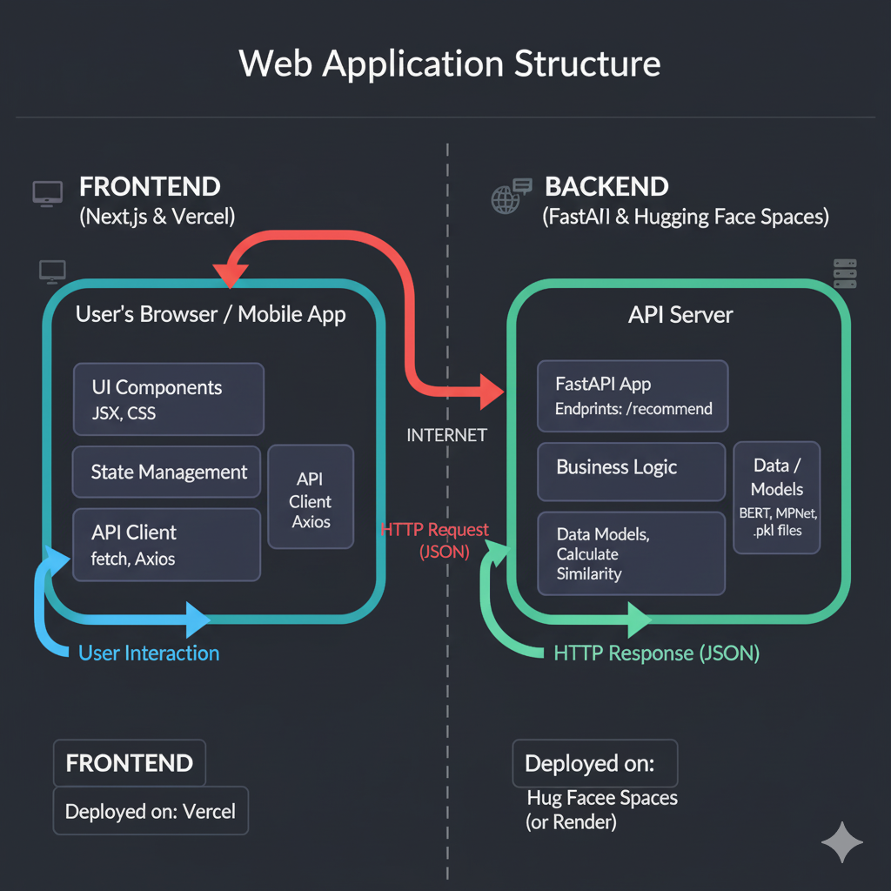

Gambar . Struktur Pengembangan Website

### Front-End

Front-end aplikasi, atau sisi klien, adalah bagian yang berinteraksi langsung dengan pengguna melalui peramban web. Bagian ini bertanggung jawab untuk menyediakan antarmuka yang intuitif, menangkap input pengguna, mengirimkan permintaan ke back-end, dan menampilkan hasil rekomendasi yang diterima.

ront-end dibangun menggunakan Next.js, sebuah kerangka kerja berbasis React yang modern dan berkinerja tinggi. Untuk komponen antarmuka pengguna (UI), digunakan library Shadcn UI yang menyediakan komponen-komponen siap pakai (reusable) dengan estetika yang bersih dan profesional, sesuai dengan referensi desain dari portal myITS.

Gambar 4.47 memberikan gambaran visual dari lingkungan pengembangan front-end menggunakan Visual Studio Code. Dari gambar tersebut, beberapa aspek kunci dapat diidentifikasi. Panel penjelajah file menunjukkan struktur proyek yang terorganisir dalam sebuah monorepo, di mana kode front-end ditempatkan secara terpisah di dalam direktori frontend/portal.

Jendela kode menampilkan isi dari app/page.tsx, yang merupakan halaman utama aplikasi. Kode ini mengelola state aplikasi (seperti query pencarian, model dan metrik yang dipilih) menggunakan React Hooks (useState) dan menangani logika untuk mengirim permintaan API ke back-end menggunakan fungsi fetch.

Terminal di bagian bawah menunjukkan server pengembangan Next.js yang berjalan secara lokal (npm run dev). Ini memungkinkan proses pengembangan yang cepat dan iteratif, di mana setiap perubahan pada kode dapat langsung dilihat di peramban pada alamat http://localhost:3000.

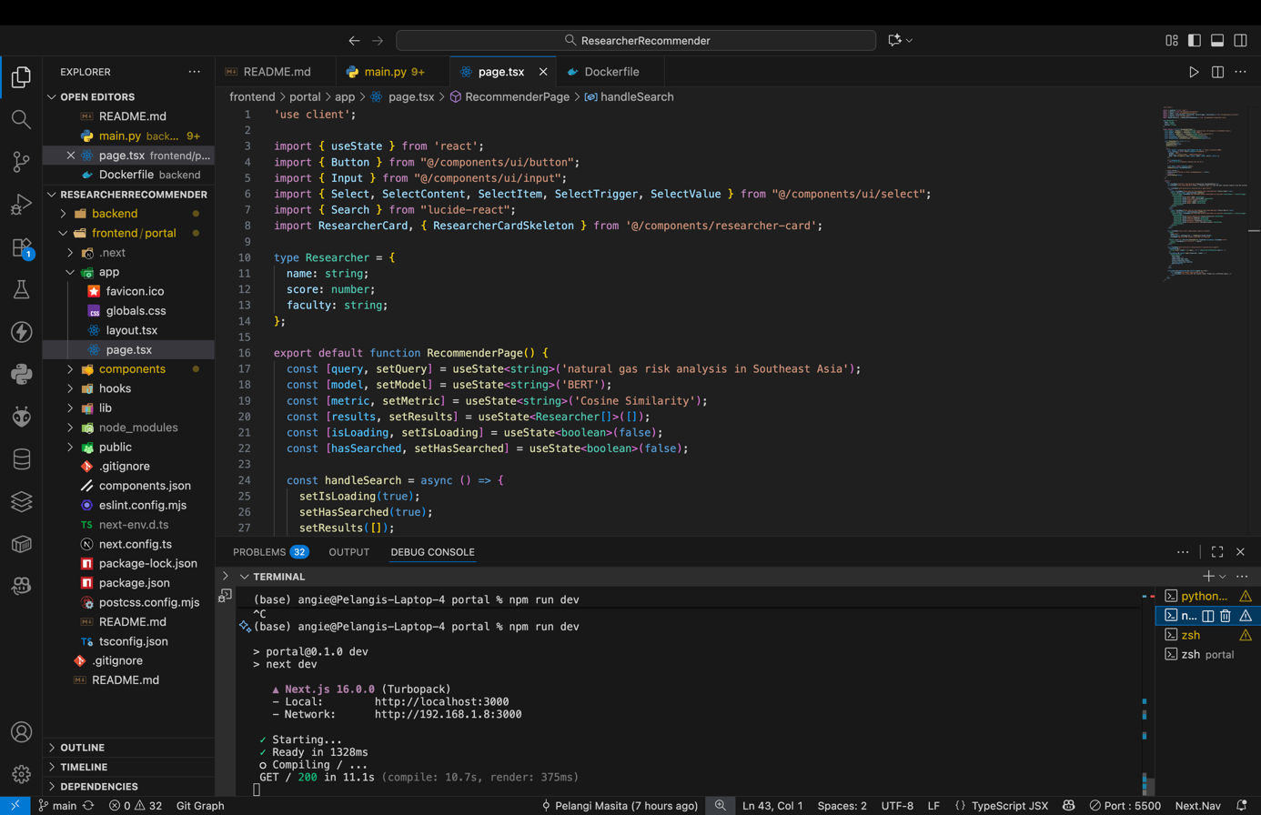

Gambar . Pengembangan Front-End Website

Setelah pengembangan dan pengujian lokal selesai, langkah selanjutnya adalah men-deploy aplikasi front-end agar dapat diakses secara publik melalui internet. Untuk memastikan aksesibilitas global dan performa yang optimal, front-end ini di-deploy di Vercel, sebuah platform Platform as a Service (PaaS) yang dioptimalkan secara khusus untuk aplikasi Next.js. Gambar 4.48 menampilkan dasbor "Deployment Details" di Vercel setelah proses deployment berhasil. Beberapa informasi penting dapat dilihat dari dasbor ini.

Status "Ready" berwarna hijau menandakan bahwa aplikasi telah berhasil di-build dan kini aktif serta dapat diakses secara publik. Vercel secara otomatis menyediakan beberapa domain publik (URL) di mana aplikasi dapat diakses. Informasi sumber menunjukkan bahwa deployment ini terhubung langsung ke sebuah commit spesifik (807bc19) di repositori GitHub. Ini menunjukkan implementasi alur kerja CI/CD (Continuous Integration/Continuous Deployment), di mana setiap kali ada perubahan baru yang di-push ke repositori, Vercel akan secara otomatis memicu proses build dan deployment baru.

Konfigurasi menunjukkan bahwa aplikasi berjalan pada infrastruktur standar yang andal, memastikan waktu muat yang cepat dan pengalaman pengguna yang lancar. Dengan menggunakan Vercel, front-end dari sistem rekomendasi ini dapat disajikan kepada pengguna dengan performa tinggi dan ketersediaan yang andal, terpisah dari back-end yang berjalan di infrastruktur yang berbeda.

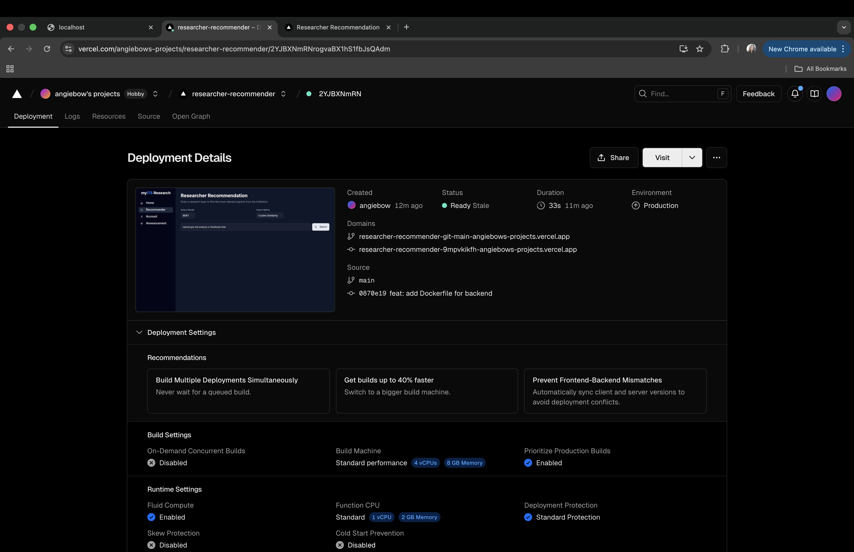

Gambar . Deployment Front-End Website

### Back-End

Bagian back-end, atau sisi server, adalah "otak" komputasional dari sistem rekomendasi ini. Bagian ini bertanggung jawab untuk menerima permintaan dari front-end, menjalankan logika machine learning yang kompleks untuk menghasilkan rekomendasi, dan mengirimkan kembali hasilnya.

Sesuai dengan catatan pada Gambar 4.49, back-end dibangun menggunakan Python sebagai bahasa pemrograman utama. Kerangka kerja web yang dipilih adalah FastAPI, sebuah framework modern yang dikenal karena performanya yang sangat tinggi dan kemudahannya dalam membuat API. Pemilihan FastAPI sangat strategis karena memungkinkan integrasi yang mulus dengan seluruh ekosistem machine learning Python, termasuk pustaka-pustaka kunci seperti Transformers, PyTorch, scikit-learn, dan pandas yang digunakan dalam penelitian ini.

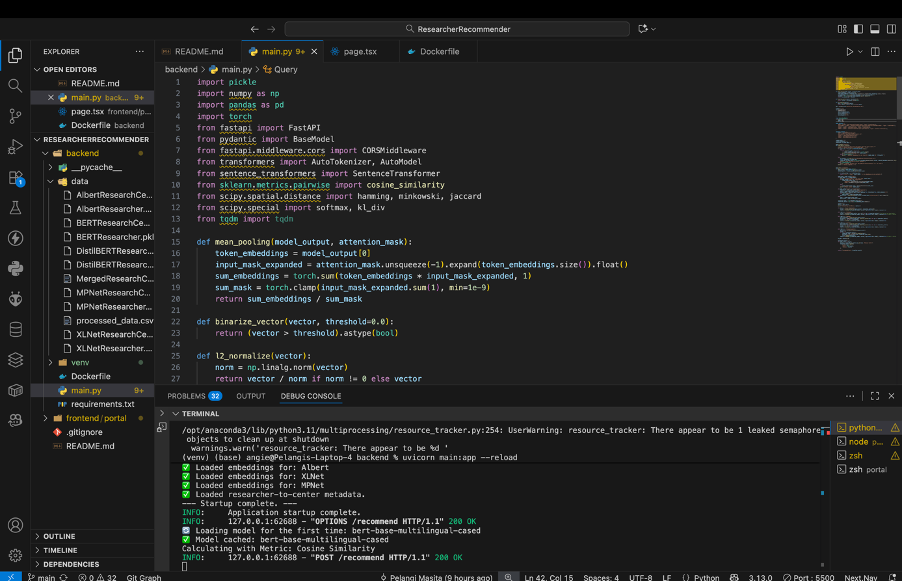

Gambar . Pengembangan Back-End Website

Panel penjelajah file di sebelah kiri menunjukkan struktur proyek yang rapi. Terdapat sebuah file utama main.py yang berisi logika API, sebuah folder data yang secara khusus menampung semua file embedding .pkl dan metadata, sebuah requirements.txt yang mendefinisikan semua dependensi proyek, dan sebuah Dockerfile yang berisi instruksi untuk deployment. Praktik pemisahan antara kode dan data ini sangat penting untuk menjaga kerapian dan kemudahan pemeliharaan proyek.

Jendela kode di tengah menampilkan isi dari main.py, yang mengimplementasikan semua fungsi yang diperlukan, mulai dari fungsi pembantu (helper functions) seperti mean_pooling dan binarize_vector, hingga logika utama untuk memuat model dan menghitung skor kesamaan berdasarkan input dari pengguna.

Terminal yang terlihat di bagian bawah gambar menunjukkan server uvicorn yang sedang berjalan secara lokal. Log menunjukkan bahwa server berhasil dimulai, memuat model-model yang diperlukan saat startup, dan siap menerima permintaan. Terlihat juga adanya log POST /recommend, yang membuktikan bahwa API telah berhasil menerima dan memproses permintaan dari front-end selama tahap pengembangan.

Kehadiran Dockerfile dalam struktur proyek menandakan bahwa strategi deployment yang digunakan adalah kontainerisasi. Dockerfile ini berisi serangkaian instruksi untuk membangun sebuah image aplikasi yang portabel dan mandiri. Image ini kemudian dapat di-deploy di platform Platform as a Service (PaaS) manapun yang mendukung Docker, seperti Hugging Face Spaces, yang menjadi pilihan akhir untuk hosting back-end ini. Pendekatan ini memastikan bahwa lingkungan produksi akan identik dengan lingkungan pengembangan, sehingga mengurangi risiko masalah saat deployment.

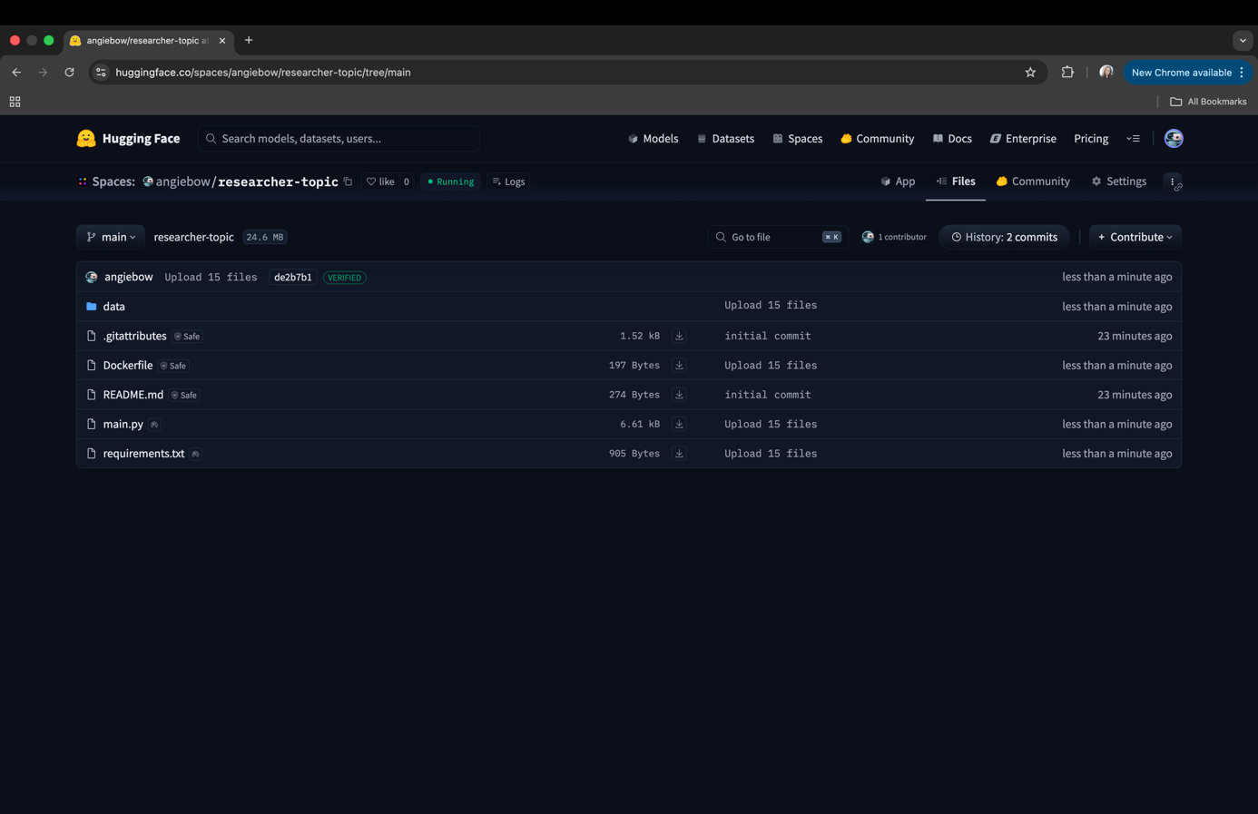

Gambar . Deployment Back-End Website

Sebagai tahap akhir untuk mendemonstrasikan fungsionalitas dan kegunaan praktis dari sistem yang telah dikembangkan, sebuah prototipe aplikasi web dengan antarmuka pengguna (UI) yang interaktif dibangun. Gambar 4.51 menampilkan hasil akhir dari integrasi front-end dan back-end dalam sebuah halaman web yang fungsional.

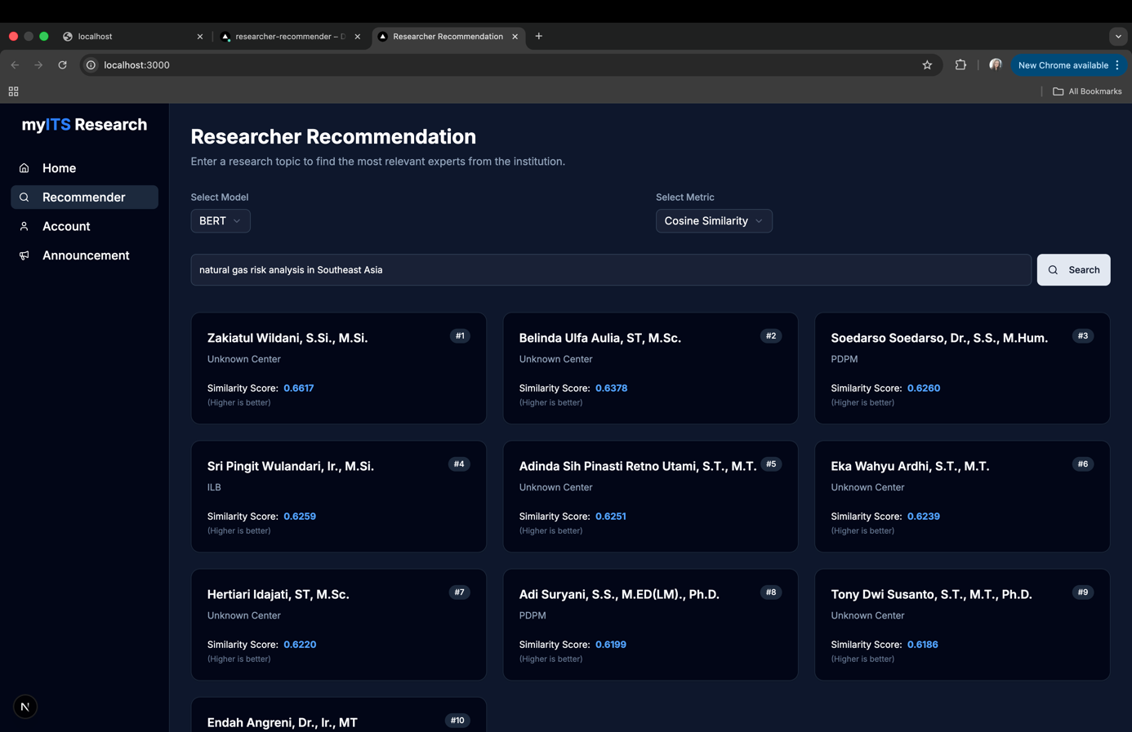

Gambar . Tampilan Integrasi Website di Local Machine

Antarmuka ini dirancang dengan estetika yang bersih dan profesional, mengadopsi tema gelap yang terinspirasi dari portal myITS untuk memberikan pengalaman pengguna yang familiar.

Bagian atas halaman menyediakan serangkaian kontrol input yang memungkinkan pengguna untuk secara dinamis menguji berbagai konfigurasi sistem. Terdapat dua menu dropdown yang memungkinkan pengguna untuk memilih Model Transformer (misalnya, BERT, MPNet) dan Metrik Similarity-Distance (misalnya, Cosine Similarity, Minkowski) yang ingin digunakan. Di bawahnya, terdapat sebuah kolom input teks di mana pengguna dapat mengetikkan query topik penelitian yang spesifik.

Sebuah tombol "Search" yang jelas berfungsi untuk memicu proses rekomendasi. Ketika tombol ini ditekan, front-end akan mengirimkan semua parameter yang dipilih (topik, model, dan metrik) ke back-end API untuk diproses.

Hasil rekomendasi disajikan dalam format kartu (cards) yang disusun dalam sebuah grid. Setiap kartu menampilkan informasi penting secara ringkas dan mudah dibaca. Nama Peneliti sebagai nama lengkap peneliti yang direkomendasikan. Peringkat rekomendasi (#1, #2, dst.) ditampilkan sebagai badge untuk memudahkan identifikasi. Afiliasi pusat penelitian dari peneliti tersebut juga ditampilkan untuk memberikan konteks tambahan.

Skor numerik yang dihasilkan oleh metrik yang dipilih (misalnya, Similarity Score) ditampilkan dengan jelas. Terdapat juga teks petunjuk ("Higher is better" atau "Lower is better") yang secara dinamis disesuaikan dengan jenis metrik yang digunakan, sehingga membantu pengguna menginterpretasikan skor dengan benar.

Secara keseluruhan, prototipe aplikasi web ini berhasil mentranslasikan seluruh arsitektur dan logika komputasi yang kompleks dari sistem rekomendasi menjadi sebuah alat yang fungsional, intuitif, dan mudah digunakan. Ini secara efektif membuktikan bahwa penelitian ini tidak hanya menghasilkan temuan teoretis, tetapi juga mampu diimplementasikan menjadi sebuah aplikasi nyata yang berpotensi memberikan nilai tambah bagi komunitas akademik.

Gambar 4.52 menampilkan hasil akhir dari integrasi front-end dan back-end dalam sebuah halaman web yang fungsional dan dapat diakses secara publik.

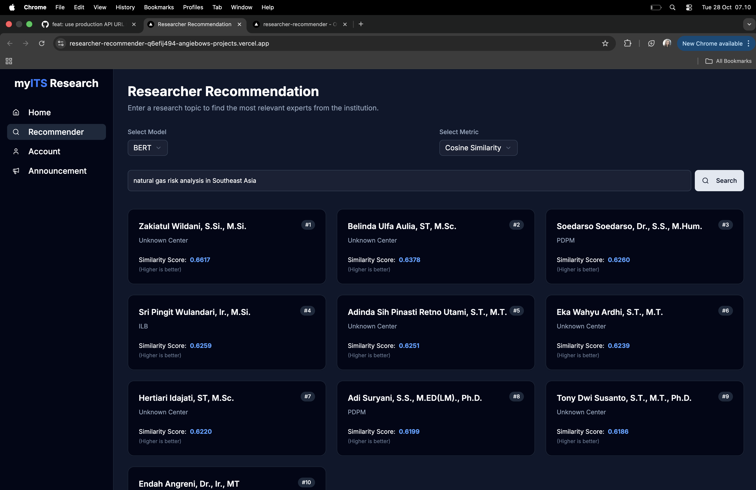

Gambar . Tampilan Integrasi Website setelah Deployment

Yang paling signifikan, hasil yang ditampilkan dalam format kartu (cards) bukanlah data statis atau mock, melainkan hasil real-time yang diterima dari back-end API yang berjalan di Hugging Face Spaces. Ini membuktikan bahwa komunikasi antara front-end (Vercel) dan back-end (Hugging Face) telah berhasil terjalin.

# KESIMPULAN

Bab ini menyajikan kesimpulan yang ditarik dari hasil analisis dan evaluasi yang telah dilakukan, serta memberikan saran untuk pengembangan penelitian di masa mendatang.

## Kesimpulan

Penelitian ini telah berhasil mengembangkan dan mengevaluasi sebuah sistem rekomendasi peneliti berbasis topik publikasi dengan menggunakan model transformer dan berbagai metrik similarity-distance. Berdasarkan serangkaian eksperimen dan analisis yang komprehensif, dapat ditarik beberapa kesimpulan utama sebagai berikut.

1. Penelitian ini berhasil menjawab rumusan masalah utama, yaitu menentukan konfigurasi model dan metrik yang paling optimal. Berdasarkan evaluasi kuantitatif menggunakan metrik NDCG dan MAP, kombinasi model DistilBERT dengan Minkowski Distance (p=3) terbukti menjadi konfigurasi yang paling optimal. Kombinasi ini secara konsisten menunjukkan tingkat keselarasan tertinggi antara peringkat rekomendasi peneliti dengan ground truth peringkat pusat penelitian, terutama pada metrik MAP yang lebih ketat.
2. Eksperimen menunjukkan bahwa pemilihan model dan metrik memiliki dampak yang sangat signifikan terhadap kualitas dan validitas hasil. Metrik geometris seperti Cosine Similarity dan Minkowski Distance terbukti paling robust dan andal. Sebaliknya, metrik berbasis probabilitas seperti Kullback-Leibler Divergence terbukti tidak stabil dan tidak cocok untuk tugas ini, yang ditunjukkan oleh kegagalan numerik pada beberapa model.
3. Terdapat temuan menarik di mana model MPNet, yang secara kualitatif visual menunjukkan kemampuan pengelompokan semantik terbaik, tidak menempati peringkat teratas pada evaluasi kuantitatif. Hal ini mengindikasikan bahwa embedding yang sangat diskriminatif mungkin tidak selalu selaras dengan ground truth yang bersifat agregat dan interdisipliner, menyoroti kompleksitas dalam mendefinisikan "rekomendasi terbaik".
4. Penelitian ini memberikan kontribusi penting dengan menyajikan perbandingan head-to-head yang komprehensif dari berbagai kombinasi model dan metrik dalam konteks data riset institusi. Temuan bahwa model yang lebih ringan (DistilBERT) dapat mengungguli model yang lebih kompleks jika dipasangkan dengan metrik yang tepat memberikan wawasan praktis yang berharga bagi pengembangan sistem serupa di masa depan.

## Saran

Berdasarkan temuan dan batasan dalam penelitian ini, terdapat beberapa saran yang diharapkan dapat menjadi pertimbangan untuk pengembangan sistem rekomendasi peneliti di masa mendatang, yaitu:

1. Evaluasi sistem yang dilakukan saat ini berfokus pada konsistensi internal antara peringkat peneliti dan peringkat pusat penelitian. Oleh karena itu, untuk mendapatkan validasi yang lebih otentik mengenai efektivitas sistem di dunia nyata, penelitian selanjutnya dapat melakukan studi pengguna (user study) dengan melibatkan peneliti sebagai partisipan. Umpan balik langsung dari pengguna mengenai relevansi, kebaruan (novelty), dan penemuan tak terduga (serendipity) dari hasil rekomendasi akan memberikan ukuran kualitas yang paling akurat.
2. Sistem rekomendasi saat ini masih berfungsi sebagai recommender saja. Untuk meningkatkan adopsi, kepercayaan, dan manfaat praktis bagi pengguna, pengembangan selanjutnya dapat difokuskan pada dua area. Pertama, pengembangan fitur intepretabilitas (explainability) untuk menjelaskan mengapa seorang peneliti direkomendasikan, misalnya dengan menyoroti topik-topik yang paling cocok. Kedua, integrasi sistem sebagai fitur pencarian ahli (expert finder) ke dalam platform manajemen riset atau portal akademik institusi untuk mengubahnya menjadi alat yang fungsional dan bermanfaat bagi komunitas akademik.

DAFTAR PUSTAKA

Aida, T., & Bollegala, D. (2024). A semantic distance metric learning approach for lexical semantic change detection (Version 1). arXiv. https://doi.org/10.48550/arXiv.2403.00226

Ajagbe, T., Aribisala, B., & Olabanjo, O. (2021). A recommender system for academic publications using content-based filtering techniques.

Avazpour, I., Pitakrat, T., Grunske, L., & Grundy, J. (2014). Dimensions and metrics for evaluating recommendation systems. In Recommendation Systems in Software Engineering. Springer.

Ba, J. L., Kiros, J. R., & Hinton, G. E. (2016). Layer normalization (Version 1). arXiv. https://doi.org/10.48550/arXiv.1607.06450

Banik, T. (2025). ALBERT (A Lite BERT): A smaller, more efficient variant of BERT. Thatware.

Bawden, D., & Robinson, L. (2020). "Information Overload: An Overview." In Encyclopedia of Information Science and Technology (4th ed.), IGI Global.

Beel, J., Gipp, B., Langer, S., & Breitinger, C. (2016). Research-paper recommender systems: A literature survey. International Journal on Digital Libraries, 17(4), 305–338. https://doi.org/10.1007/s00799-015-0156-0

Blanco-Mallo, E., Morán-Fernández, L., Remeseiro, B., & Bolón-Canedo, V. (2023). Do all roads lead to Rome? Studying distance measures in the context of machine learning. Pattern Recognition, 141, 109646.

Brown, T., Mann, B., Ryder, N., Subbiah, M., Kaplan, J. D., Dhariwal, P., Neelakantan, A., Shyam, P., Sastry, G., Askell, A., et al. (2020). Language models are few-shot learners. Advances in Neural Information Processing Systems, 33, 1877–1901. https://proceedings.neurips.cc/paper/2020/file/1457c0d6bfcb4967418bfb8ac142f64a-Paper.pdf

Cao, H. (2024). Recent advances in universal text embeddings: A comprehensive review of top-performing methods on the MTEB benchmark (Version 2). arXiv. https://arxiv.org/abs/2406.01607v2

Channarong, C., Paosirikul, C., Maneeroj, S., & Takasu, A. (2022). HybridBERT4Rec: A hybrid (content-based filtering and collaborative filtering) recommender system based on BERT. IEEE Access, 10, 56193-56206. https://doi.org/10.1109/ACCESS.2022.3177610

Changsheng, Ma. J.L., Peng Pan, Guohui Li, Junbo Du. 2019. BDMF: A Biased Deep Matrix Factorization Model for Recommendation. in IEEE SmartWorld, Ubiquitous Intelligence & Computing, Advanced & Trusted Computing, Scalable Computing & Communications, Cloud & Big Data Computing, Internet International Conference on Innovative Systems for Digital Economy | ISDE’2021 Page 168 of People and Smart City Innovation (SmartWorld/SCALCOM/UIC/ATC/CBDCom/IOP/SCI). Leicester, United Kingdom, United Kingdom: IEEE.

Chen, C., Zhang, Y., & Li, X. (2023). Beyond-accuracy evaluation of recommender systems: A survey. ACM Computing Surveys, 56(4), 1–38. https://doi.org/10.1145/3580150

Cortiz, D. (2021). Exploring transformers in emotion recognition: A comparison of BERT, DistilBERT, RoBERTa, XLNet and ELECTRA. Pontifícia Universidade Católica de São Paulo.

Devlin, J., Chang, M.-W., Lee, K., & Toutanova, K. (2019). BERT: Pre-training of deep bidirectional transformers for language understanding. Proceedings of the 2019 Conference of the North American Chapter of the Association for Computational Linguistics: Human Language Technologies, Volume 1 (Long and Short Papers) (pp. 4171-4186). https://aclanthology.org/N19-1423/

Eppler, M. J., & Mengis, J. (2023). Dealing with information overload: A comprehensive review. Frontiers in Psychology, 14, 1122200. https://doi.org/10.3389/fpsyg.2023.1122200

(Artikel ini tersedia secara gratis di PubMed Central: https://pmc.ncbi.nlm.nih.gov/articles/PMC10322198/)

Evidently AI. (2025). Ranking and recommendation metrics guide: 10 metrics to evaluate recommender and ranking systems. https://www.evidentlyai.com/

Gómez, J., & Vázquez, P.-P. (2022). An empirical evaluation of document embeddings and similarity metrics for scientific articles. Applied Sciences, 12(11), Article 5664. https://doi.org/10.3390/app12115664

Gómez Sánchez, J. (2021). Analysis and comparison of text similarity measures [Bachelor's thesis, Universitat Politècnica de Catalunya].

Harris, Z. S. (1954). Distributional structure. Word, 10(2-3), 146-162. https://doi.org/10.1080/00437956.1954.11659520

He, K., Zhang, X., Ren, S., & Sun, J. (2016). Deep residual learning for image recognition. Proceedings of the IEEE Conference on Computer Vision and Pattern Recognition (CVPR), 770-778. https://doi.org/10.1109/CVPR.2016.90

Indurkhya, N., & Damerau, F. J. (Eds.). (2010). Handbook of natural language processing (2nd ed.). Chapman and Hall/CRC.

Isinkaye, F. O., Folajimi, Y. O., & Ojokoh, B. A. (2015). Recommendation systems: Principles, methods and evaluation. Egyptian Informatics Journal, 16, 261-273. https://doi.org/10.1016/j.eij.2015.06.005

Jadon, A., & Patil, A. (2024). A comprehensive survey of evaluation techniques for recommendation systems (Version 2). arXiv. https://doi.org/10.48550/arXiv.2312.16015

Khan, S. (2025, January 15). BERT, RoBERTa, DistilBERT, XLNet: Which one to use? Towards Data Science.

Kochen, M. T.R., 1974. Matching Authors and Readers of Scientific Papers. Inform. Stor. Retr Great Britain, 10: p. 197-210.

Lee, J., Dai, Z., Ren, X., Chen, B., Cer, D., Cole, J. R., Hui, K., Boratko, M., Kapadia, R., Ding, W., et al. (2024). Gecko: Versatile text embeddings distilled from large language models (Version 1). arXiv. https://doi.org/10.48550/arXiv.2403.20327

Li, Y., Liu, K., Satapathy, R., Wang, S., & Cambria, E. (2023). Recent developments in recommender systems: A survey. Journal of LaTeX Class Files, 14(8), 1. https://doi.org/10.48550/arXiv.2306.12680

Manouselis, N., Drachsler, H., Verbert, K., & Wolpers, M. (2023). Fifteen Years of Recommender Systems Research in Higher Education: A Systematic Review. Journal of Educational Computing Research. https://doi.org/10.1080/08839514.2023.2175106

Mobidev. (2025, March 5). Choosing the best approach to building an NLP-based text recommendation system.

Morales-Murillo, V. G., Pinto, D., Perez-Tellez, F., & Rojas-Lopez, F. (2024). A transformer-based multi-domain recommender system for e-commerce. 15(2), Article 465. https://doi.org/10.61467/2007.1558.2024.v15i2.465

Muniswamaiah, M., Agerwala, T., & Tappert, C. C. (2021). Applications of binary similarity and distance measures. Seidenberg School of CSIS, Pace University.

Oladapo, B. F. (2013). A research proposal on paper recommendation systems. Department of Computer Science and Applications.

Otio. (2024, March 28). Semantic Scholar review: Features & benefits. Otio Blog. https://otio.ai/blog/semantic-scholar

Raza, S. et al., “A Comprehensive Review of Recommender Systems: Transitioning from Theory to Practice,” arXiv preprint arXiv:2407.13699, 2024.

Reimers, N., & Gurevych, I. (2019). Sentence-BERT: Sentence embeddings using Siamese BERT-networks (Version 1). arXiv. https://doi.org/10.48550/arXiv.1908.10084

Ripmiatin, E., Purnamasari, P. D., & Ratna, A. A. P. (2023, December 14-16). Comparing classical distance measures and word embeddings for automatic short answer grading. In Proceedings of the 9th International Conference on Communication and Information Processing (pp. 492-497).

Ruiz-Dolz, R., Alemany, J., Heras, S., & García-Fornes, A. (2021). Transformer-based models for automatic identification of argument relations: A cross-domain evaluation (Version 2). arXiv. https://doi.org/10.48550/arXiv.2011.13187

Sajid, H. (2024, September 22). DistilBERT: A distilled version of BERT. Medium. https://medium.com/learning-embedding-101/distilbert-a-distilled-version-of-bert-1234567890abc

Sanh, V., Debut, L., Chaumond, J., & Wolf, T. (2019). DistilBERT, a distilled version of BERT: Smaller, faster, cheaper and lighter. arXiv. https://doi.org/10.48550/arXiv.1910.01108

Song, K., Tan, X., Qin, T., Lu, J., & Liu, T.-Y. (2020). MPNet: Masked and permuted pre-training for language understanding.

Sun, F., Liu, J., Wu, J., Pei, C., Lin, X., Ou, W., & Jiang, P. (2019). BERT4Rec: Sequential recommendation with bidirectional encoder representations from transformer. Proceedings of the 28th ACM International Conference on Information and Knowledge Management (pp. 1441-1450). ACM. https://doi.org/10.1145/3357384.3357895

Tessari, F., Yao, K., & Hogan, N. (2025). Surpassing cosine similarity for multidimensional comparisons: Dimension insensitive Kullback-Leibler (KL) Divergence metric (Version 4). arXiv. https://doi.org/10.48550/arXiv.2407.08623

Vashisht, V., N., S., Thangaraj, H., Joshi, E., Verma, K., & Katariya, D. (2025). A BERT based hybrid recommendation system for academic collaboration. arXiv. https://arxiv.org/abs/2502.15223

Vasileiou, A., & Eberle, O. (2024). Explaining text similarity in transformer models (Version 1). arXiv. https://doi.org/10.48550/arXiv.2405.06604

Vaswani, A., Shazeer, N., Parmar, N., Uszkoreit, J., Jones, L., Gomez, A. N., Kaiser, Ł., & Polosukhin, I. (2017). Attention is all you need. Advances in Neural Information Processing Systems, 30. https://proceedings.neurips.cc/paper/2017/file/3f5ee243547dee91fbd053c1c4a845aa-Paper.pdf

W. Fan, Y. Ma, Q. Li, J. Wang, G. Cai, J. Tang, and D. Yin, “A graph neural network framework for social recommendations,” IEEE Transactions on Knowledge and Data Engineering, 2020.

Wang, B. (2021, January 18). Ranking evaluation metrics for recommender systems. Artificial Intelligence Blog.

X. Chen, W. Fan, J. Chen, H. Liu, Z. Liu, Z. Zhang, and Q. Li, “Fairly adaptive negative sampling for recommendations,” in Proceedings of the ACM Web Conference 2023, 2023, pp. 3723–3733.

Xiao, T., & Zhu, J. (2023). Introduction to transformers: An NLP perspective (Version 1). arXiv. https://doi.org/10.48550/arXiv.2311.17633

Yang, Z., Dai, Z., Yang, Y., Carbonell, J., Salakhutdinov, R., & Le, Q. V. (2020). XLNet: Generalized autoregressive pretraining for language understanding. arXiv. https://doi.org/10.48550/arXiv.1906.08237

Zhang, C., Ma, Y., & Wang, Y. (2021). A survey of researcher recommendation systems: Approaches, challenges and opportunities. IEEE Access, 9, 15700–15717.

Zhao, X., Wang, M., Zhao, X., Li, J., Zhou, S., Yin, D., Li, Q., Tang, J., & Guo, R. (2023). Embedding in recommender systems: A survey (Version 2). arXiv. https://doi.org/10.48550/arXiv.2310.18608

Zhao, Z., Fan, W., Li, J., Liu, Y., Mei, X., Wang, Y., Wen, Z., Wang, F., Zhao, X., Tang, J., & Li, Q. (2024). Recommender systems in the era of large language models (LLMs) (Version 6). arXiv. https://doi.org/10.48550/arXiv.2307.02046

LAMPIRAN

Wireframe

Storyboard

Source code

Dokumentasi

BIODATA PENULIS